Утверждены

Решением Собрания

Невельского городского

округа

от «27» сентября 2022г. № 374

ВНЕСЕНИЕ ИЗМЕНЕНИЙ В ГЕНЕРАЛЬНЫЙ ПЛАН МУНИЦИПАЛЬНОГО ОБРАЗОВАНИЯ
«НЕВЕЛЬСКИЙ ГОРОДСКОЙ ОКРУГ»
САХАЛИНСКОЙ ОБЛАСТИ

ВНЕСЕНИЕ ИЗМЕНЕНИЙ В ГЕНЕРАЛЬНЫЙ ПЛАН
МУНИЦИПАЛЬНОГО ОБРАЗОВАНИЯ «НЕВЕЛЬСКИЙ ГОРОДСКОЙ ОКРУГ»
САХАЛИНСКОЙ ОБЛАСТИ

Заказчик: Отдел по управлению имуществом и землепользованию администрации Невельского городского округа
Муниципальный контракт: № 07- 22 от 01.03.2022
Исполнитель: ООО «ГРАД-Информ»
Шифр проекта: КП 1816-21

Директор ___________________М.Н. Дузенко

Руководитель проекта ___________________М.М. Ахметгареев

Сахалинская область

ПОДГОТОВКА ПРЕДЛОЖЕНИЙ О ВНЕСЕНИИ ИЗМЕНЕНИЙ В МАТЕРИАЛЫ ПО ОБОСНОВАНИЮ ГЕНЕРАЛЬНОГО ПЛАНА МУНИЦИПАЛЬНОГО ОБРАЗОВАНИЯ «НЕВЕЛЬСКИЙ ГОРОДСКОЙ ОКРУГ» САХАЛИНСКОЙ ОБЛАСТИ РОССИЙСКОЙ ФЕДЕРАЦИИ

Материалы по обоснованию
генерального плана

Заказчик | Министерство архитектуры и градостроительства Сахалинской области
Государственный контракт | № 0361200015021001003 от 25.05.2021 г.  «Внесение изменений в схему территориального планирования Сахалинской области. Комплексное развитие территории и подготовка проектов документов для осуществления градостроительной деятельности  в Южно-Сахалинской городской агломерации и Курильских островах»
Исполнитель | ООО «ИТП «Град»

Состав авторского коллектива

№ п/п | Ф.И.О. | Должность. Область ответственности
 | Ахметгареев Марат Магсумович | Заместитель руководителя департамента управления проектами  Руководитель проекта
 | Береговских Анна Николаевна | Руководитель ООО «ИТП «Град»  Куратор проекта
 | Стуканева Ирина Георгиевна | Главный архитектор ООО «ИТП «Град», Руководитель департамента архитектуры и градостроительства  Руководитель авторского коллектива
 | Самсонова Юлия Владимировна | Руководитель архитектурной группы 5 департамента архитектуры и градостроительства  Главный архитектор проекта
 | Лакомкин Михаил Юрьевич | Ведущий архитектор архитектурной группы 1 департамента архитектуры и градостроительства  Ответственный архитектор при подготовке предложений о внесении изменений в материалы по обоснованию генерального плана муниципального образования «Невельский городской округ» Сахалинской области Российской Федерации
 | Плотников Александр Сергеевич | Руководитель группы инженерного обеспечения 2  департамента инфраструктуры  Главный инженер проекта
 | Кустова Ксения Александровна | Начальник отдела градостроительных исследований и методического обеспечения Аппарата руководителя  Ответственный специалист по подготовке предложений по изменению законодательства о градостроительной деятельности
 | Чурсина Екатерина Павловна | Начальник отдела нормативно-правового обеспечения градостроительных и земельно-имущественных отношений департамента инфраструктуры  Ответственный специалист в области нормативно-правового обеспечения
 | Харламова Анна Викторовна | Ведущий архитектор 1 категории архитектурной группы 5 департамента архитектуры и градостроительства  Ответственный специалист по подготовке 3D моделирования и визуализации
 | Марушкина Наталья Михайловна | Эксперт отдела стратегического планирования департамента архитектуры и градостроительства  Ответственный специалист в области стратегического и инвестиционного планирования
 | Шефер Евгения Константиновна | Начальник отдела социального планирования департамента архитектуры и градостроительства  Ответственный специалист в области демографии и развития социальной инфраструктуры
 | Омельянчук Дарья Андреевна | Ведущий инженер 2 категории отдела транспортного обеспечения департамента архитектуры и градостроительства  Ответственный специалист в области транспортной инфраструктуры
 | Владимирцева Юлия Александровна | Руководитель группы градостроительной подготовки 1 Департамента инфраструктуры  Ответственный специалист в области градостроительной подготовки территории и градостроительного зонирования
 | Коровайская Ольга Константиновна | Начальник отдела градостроительной экологии департамента архитектуры и градостроительства  Ответственный специалист в области градостроительной экологии
 | Сазонова Анна Валерьевна | Начальник отдела информационного обеспечения градостроительной деятельности Административного департамента  Ответственный специалист в области подготовки методики формирования комплексного плана инфраструктурного развития и совершенствованию государственной информационной системы Сахалинской области
 | Зенков Александр Александрович | Начальник отдела автоматизации градостроительного проектирования Административного департамента  Ответственный специалист по загрузке комплексного плана инфраструктурного развития в государственную информационную систему Сахалинской области

содержание
1 ОБЩИЕ ПОЛОЖЕНИЯ 7
2 ОБЩИЕ СВЕДЕНИЯ 9
2.1 Историческая справка 9
2.2 Природные условия. Анализ экологического состояния территории 9
2.2.1 Природные условия 9
2.2.2 Минерально-сырьевые ресурсы 13
2.2.3 Анализ экологического состояния территории 16
3 КОМПЛЕКСНАЯ ОЦЕНКА СОВРЕМЕННОГО СОСТОЯНИЯ ТЕРРИТОРИИ 18
3.1 Сведения о планах и программах комплексного социально-экономического развития муниципального образования, для реализации которых осуществляется создание объектов местного значения 18
3.2 Демографическая ситуация и прогнозирование численности населения 21
3.3 Анализ современного состояния жилищной сферы 24
3.4 Анализ современного состояния социальной сферы 25
3.5 Анализ современного состояния производственной сферы 36
3.6 Анализ современного состояния транспортной инфраструктуры 40
3.6.1 Внешний транспорт 40
3.6.2 Улично-дорожная сеть 43
3.6.3 Объекты транспортного обслуживания 43
3.6.4 Общественный пассажирский транспорт 44
3.7 Анализ современного состояния инженерной инфраструктуры 45
3.7.1 Водоснабжение 45
3.7.2 Водоотведение 47
3.7.3 Теплоснабжение 49
3.7.4 Электроснабжение 50
3.7.5 Газоснабжение 52
3.7.6 Связь и информатизация 52
3.8 Особо охраняемые природные территории и объекты культурного наследия 53
3.8.1 Объекты культурного наследия 53
3.8.2 Особо охраняемые природные территории 59
3.9 Экологическое состояние 60
3.9.1 Атмосферный воздух 60
3.9.2 Поверхностные воды и подземные воды 61
3.9.3 Почвенный покров 62
3.9.4 Санитарная очистка территории 62
4 Обоснование выбранного варианта размещения объектов местного значения городского округа на основе анализа использования территорий городского округа, возможных направлений развития этих территорий и прогнозируемых ограничений их использования 64
4.1 Архитектурно-планировочная организация территории 64
4.1.1 Жилые зоны 72
4.1.2 Общественно-деловые зоны 73
4.1.3 Производственные и коммунально-складские зоны 75
4.1.4 Зоны инженерной и транспортной инфраструктуры 75
4.1.5 Зоны рекреационного назначения 76
4.1.6 Зоны сельскохозяйственного использования 78
4.1.7 Зоны специального назначения 79
4.1.8 Зоны режимных территорий 79
4.1.9 Зоны акваторий 79
4.2 Обоснование устанавливаемых (изменяемых) границ населенного пункта 79
4.3 Обоснование перевода земель лесного фонда в земли населенных пунктов 83
4.3.1 Обобщенные сведения о территориях Невельского лесничества, включаемых в границы населенных пунктов 85
4.3.2 город Невельск 90
4.3.3 село Горнозаводск 92
4.3.4 село Шебунино 95
4.3.5 село Колхозное 97
4.3.6 село Амурское 100
4.3.7 село Селезнево 103
4.4 Характеристика лесных участков и их частей, подлежащих переводу в земли населенных пунктов 107
4.5 Жилищная сфера 110
4.6 Социальная сфера 113
4.7 Производственная сфера 119
4.8 Транспортное обслуживание и улично-дорожная сеть 121
4.8.1 Внешний транспорт 121
4.8.2 Улично-дорожная сеть 124
4.8.3 Объекты транспортного обслуживания 126
4.8.4 Общественный пассажирский транспорт 127
4.9 Инженерная инфраструктура 127
4.9.1 Водоснабжение 127
4.9.2 Водоотведение 129
4.9.3 Теплоснабжение 131
4.9.4 Электроснабжение 134
4.9.5 Газоснабжение 137
4.9.6 Связь и информатизация 140
4.10 Инженерная подготовка территории 141
4.11 Характеристика зон с особыми условиями использования 145
4.12 Перечень и характеристика основных факторов риска возникновения чрезвычайных ситуаций природного и техногенного характера 152
4.12.1 Мероприятия по санитарной очистке 153
4.12.2 Перечень возможных источников чрезвычайных ситуаций природного характера 154
4.12.3 Перечень возможных источников чрезвычайных ситуаций природного характера 155
4.12.4 Перечень возможных источников чрезвычайных ситуаций техногенного характера 168
4.12.5 Мероприятия по гражданской обороне 170
4.12.6 Перечень мероприятий по обеспечению пожарной безопасности 176
4.13 Перечень земельных участков, которые включаются в границы населенных пунктов, входящих в состав городского округа, или исключаются из их границ, обоснование изменения границ населенных пунктов. 182
5 Основные технико-экономические показатели проекта 191
5.1 Невельский городской округ 191
5.2 Город Невельск 194
5.3 село Горнозаводск 196
5.4 село Шебунино 198
5.6 село Колхозное 201
5.7 село Ватутино 202
5.8 село Амурское 204
5.9 село Лопатино 206
5.10 село Придорожное 208
5.11 село Раздольное 209
5.12 село Ясноморское 211
5.13 село Селезнево 213
6 Приложения 216
ПРИЛОЖЕНИЕ А. ПИСЬМО АГЕНТСТВА ЛЕСНОГО И ОХОТНИЧЬЕГО ХОЗЯЙСТВА САХАЛИНСКОЙ ОБЛАСТИ 216
ПРИЛОЖЕНИЕ Б. ПИСЬМО ГОСУДАРСТВЕННОЙ ИНСПЕКЦИИ ПО ОХРАНЕ ОБЪЕКТОВ КУЛЬТУРНОГО НАСЛЕДНИЯ САХАЛИНСКОЙ ОБЛАСТИ 217
ПРИЛОЖЕНИЕ В. ПИСЬМО АГЕНТСТВА ЛЕСНОГО И ОХОТНИЧЬЕГО ХОЗЯЙСТВА САХАЛИНСКОЙ ОБЛАСТИ 219

Перечень текстовых материалов генерального плана
№  п/п | Наименование документации
 | Утверждаемая часть
1 | Положение о территориальном планировании муниципального образования «Невельский городской округ» Сахалинской области
 | Материалы по обоснованию генерального плана
2 | Материалы по обоснованию генерального плана муниципального образования «Невельский городской округ» Сахалинской области
3 | Приложение 1 к материалам по обоснованию генерального плана муниципального образования «Невельский городской округ» Сахалинской области. Выписки из Единого государственного реестра недвижимости об основных характеристиках и зарегистрированных правах на земельные участки и объекты капитального строительства, расположенные в пределах земельных участков, сохраняемых в границах населенных пунктов, имеющих пересечение с землями лесного фонда
4 | Приложение 2 к материалам по обоснованию генерального плана муниципального образования «Невельский городской округ» Сахалинской области. Схемы наложения границ населенных пунктов на материалы государственного лесного реестра

Перечень графических материалов генерального плана
Номер  листа | Наименование
Утверждаемая часть
1.1 | Карта планируемого размещения объектов местного значения городского округа.  с. Ясноморское, с. Раздольное, с. Шебунино, с. Ватутино, с. Горнозаводск, с. Лопатино, с. Амурское, с. Селезнево
1.2 | Карта планируемого размещения объектов местного значения городского округа.  г. Невельск, с. Придорожное, с. Колхозное
2.1 | Карта границ населенных пунктов (в том числе границ образуемых населенных пунктов), входящих в состав городского округа
3.1 | Карта функциональных зон. с. Ясноморское, с. Раздольное, с. Шебунино, с. Ватутино,  с. Горнозаводск, с. Лопатино, с. Амурское, с. Селезнево
3.2 | Карта функциональных зон. г. Невельск, с. Придорожное, с. Колхозное
Материалы по обоснованию генерального плана
4.1 | Карта использования территории муниципального образования, с. Ясноморское,  с. Раздольное, с. Шебунино, с. Ватутино, с. Горнозаводск, с. Лопатино, с. Амурское,  с. Селезнево
4.2 | Карта использования территории г. Невельск, с. Придорожное, с. Колхозное
5.1 | Карта предложений по территориальному планированию муниципального образования, с. Ясноморское, с. Раздольное, с. Шебунино, с. Ватутино, с. Горнозаводск, с. Лопатино,  с. Амурское, с. Селезнево
5.2 | Карта предложений по территориальному планированию г. Невельск, с. Придорожное, с. Колхозное
6 | Карта территорий, подверженные риску возникновения чрезвычайных ситуаций природного и техногенного характера

ОБЩИЕ ПОЛОЖЕНИЯ
Проект Внесение изменений в Генеральный план муниципального образования «Невельский городской округ» Сахалинской области подготовлен на основании муниципального контракта № 07-22 от 01.03.2022 года заключенного между ООО «ГРАД-Информ» и Отделом по управлению имуществом и землепользованию администрации Невельского городского округа.
Проект Внесение изменений в Генеральный план муниципального образования «Невельский городской округ» Сахалинской области выполнен на основе документа: Подготовка предложений о внесении изменений в материалы по обоснованию генерального плана муниципального образования «Невельский городской округ» Сахалинской области Российской Федерации, который был разработан в рамках государственного контракта № 0361200015021001003
от 25 мая 2021 года «Внесение изменений в схему территориального планирования Сахалинской области. Комплексное развитие территории и подготовка проектов документов для осуществления градостроительной деятельности в Южно-Сахалинской городской агломерации и Курильских островах, заключенного между ООО «ИТП «Град» и Министерством архитектуры и градостроительная Сахалинской области.
Предложения о внесении изменений в материалы по обоснованию генерального плана муниципального образования «Невельский городской округ» Сахалинской области Российской Федерации, состав которых соответствует ч. 7 и 8 ст. 23 Градостроительного Кодекса Российской Федерации, были выполнены с применением компьютерных геоинформационных технологий в программе Mapinfo Professional, содержат графические материалы в векторном виде с семантическим описанием.
Целью работы по государственному контракту № 0361200015021001003
от 25 мая 2021 года являлась подготовка предложений о внесении изменений в материалы по обоснованию генерального плана муниципального образования «Невельский городской округ» Сахалинской области Российской Федерации, входящего в Агломерацию для обеспечения возможности размещения на территории городского округа объектов регионального значения, предусмотренных проектом внесения изменений в схему территориального планирования Сахалинской области и реализации основных направлений и приоритетов развития, предусмотренных стратегией пространственного развития Агломерации и концепцией градостроительного развития Курильских островов.
Основные задачи были поставлены следующие:
- анализ реализации действующего Генерального плана;
- анализ документов стратегического планирования Российской Федерации Сахалинской области, Невельского городского округа;
- разработка предложений об изменении функциональных зон на территории муниципального образования;
- функциональное зонировании территории муниципального образования с целью определения состава функциональных зон и их границ, режима использования территории;
- установление перечня объектов местного значения городского округа, планируемых к размещению;
- разработка предложений по развитию транспортной и инженерной инфраструктуры на территории муниципального образования;
- актуализация границ зон с особыми условиями использования территории муниципального образования.
При подготовке предложений о внесении изменений в материалы по обоснованию генерального плана муниципального образования «Невельский городской округ» Сахалинской области Российской Федерации приняты следующие проектные периоды:
- исходный год, принятый за основу расчетов прогнозирования – конец 2020 года;
- расчетный срок реализации генерального плана – конец 2042 года.
На конец 2020 года фактическая численность населения муниципального образования «Невельский городской округ» Сахалинской области Российской Федерации (далее также – Невельский городской округ, МО «Невельский городской округ», муниципальное образование, городской округ) составляла 14,5 тыс. человек, прогнозируемая численность на расчетный срок реализации генерального плана (конец 2042 года) принята на уровне 18,5 тыс. человек.
Задачей проекта Внесение изменений в Генеральный план муниципального образования «Невельский городской округ» Сахалинской области согласно техническому заданию к муниципальному контракту № 07-22 от 01.03.2022 года является подготовка утверждаемой части.
Генеральный план разработан в соответствии с Градостроительным кодексом Российской Федерации, Земельным кодексом Российской Федерации, а также технического задания к муниципальному контракту.
Перечень текстовых и графических материалов генерального плана приведен выше.

ОБЩИЕ СВЕДЕНИЯ

Историческая справка
Территория муниципального образования «Невельский городской округ» Сахалинской области Российской Федерации еще в 5 – 4 тысячелетии до нашей эры была населена древними рыболовами, собирателями и зверобоями. На месте города Невельска существовало айнское поселение Понто-Кэси. С середины XIX века территория стала осваиваться русскими рыбопромышленниками. В 1905 году, после неудачной для Российской Империи Русско-японской войны, южная часть Сахалина южнее 50-й параллели перешла под юрисдикцию Японии. На остров стали прибывать японские переселенцы.
В 1945 году, после освобождения от японских милитаристов, южная часть острова Сахалин и Курильские острова вошли в состав РСФСР, 5 июня 1946 года Указом Президиума Верховного Совета СССР на территории Сахалинской области было образовано 14 районов, в том числе и Невельский, с центром в городе Невельске.
Законом Сахалинской области от 07.12.2009 № 105-ЗО «О внесении изменений в закон Сахалинской области «О границах и статусе муниципальных образований Сахалинской области» образовано муниципальное образование «Невельский городской округ». В состав городского округа входят 11 населенных пунктов: город Невельск и 10 сел - Горнозаводск, Шебунино, Ватутино, Колхозное, Лопатино, Амурское, Селезнево, Ясноморское, Придорожное, Раздольное. В состав муниципального образования «Невельский городской округ» Сахалинской области Российской Федерации включён остров Монерон, расположенный в Татарском проливе на расстоянии более 60 км от административного центра муниципального образования в юго-западном направлении.

Природные условия. Анализ экологического состояния территории

Природные условия

Климатическая характеристика
Климат острова определяется его положением на стыке восточной окраины континента с краевыми морями Тихого океана – Охотским и Японским и противоположными морскими течениями – теплым на западе и холодным на востоке. В соответствии с этим климат острова имеет муссонный характер.
Территория муниципального образования «Невельский городской округ» расположена на юго-западном побережье и характеризуется как наиболее теплая часть острова. Радиационный баланс составляет более 44 ккал/кв. см. Согласно данным метеостанции в г. Невельске (ГМС Невельск), средняя температура января –8,5°С, средняя температура августа +18,6°С. Основные характеристики температуры воздуха приведены ниже (Таблица 1).
Таблица 1 – Основные характеристики температуры воздуха. ГМС Невельск, tºC
Характеристики | Месяцы
 | Янв. | Фев. | Март | Апр. | Май | Июнь | Июль | Авг. | Сен. | Окт. | Нояб. | Дек. | Год
Среднемесячная | -8,6 | -8,0 | -3,7 | 2,4 | 7,0 | 11,2 | 15,7 | 17,7 | 14,5 | 8,2 | 0,6 | -5,2 | 4,3
Средний минимум | -11,4 | -11,3 | -7,1 | -0,6 | 3,7 | 8,1 | 13,0 | 14,7 | 10,9 | 4,5 | -2,5 | -7,9 | 1,2
Абсолютный минимум | -24 | -25 | -22 | -12 | -6 | -1 | 3 | 6 | 0 | -7 | -14 | -20 | -25
Средний максимум | -6,0 | -5,0 | -0,6 | 5,6 | 10,6 | 14,5 | 18,8 | 20,9 | 18,1 | 11,9 | 3,7 | -2,5 | 7,5
Абсолютный максимум | 6 | 7 | 12 | 20 | 25 | 27 | 28 | 30 | 28 | 21 | 16 | 10 | 30
На температурный ход оказывает влияние теплое Цусимское течение, приходящее с юга и достигающее юго-западного побережья Сахалина, и горные хребты к востоку от Невельска, преграждающие распространение холодных воздушных масс с Охотского моря. Число дней с туманами – менее 20, что характеризует территорию с наименьшим количеством туманных дней на острове. Количество осадков составляет 800-1000 мм/год. Более 60% годовой суммы осадков выпадает в теплые месяцы (апрель-октябрь), максимум смещен на конец лета (август-сентябрь).
Для городского округа характерен устойчивый, даже в зимний период, дефицит влажности. Август и сентябрь характеризуются наибольшим недостатком насыщения воздуха (3,6-3,8 мб), минимум дефицита влажности приходится на декабрь-февраль (1,0-1,4 мб). Среднегодовая скорость ветра – 6,3 м/с. Устойчивый снежный покров образуется в конце ноября. На открытых участках он составляет 40-48 см, в отдельные наиболее снежные годы достигает 80-100 см. В начале апреля начинается разрушение снежного покрова и полный его сход завершается в течение 3-4 недель. Число дней в году со снежным покровом составляет – 151.
Глубина сезонного промерзания почв составляет в среднем 0,25 м, в отдельные годы достигает 0,63 м. Период промерзания – с конца ноября до середины апреля.

Поверхностные воды
В речной сети городского округа наблюдаются общие закономерности: все реки МО «Невельский городской округ» небольшой протяженности, горного типа, начинаются на западных склонах Южно-Камышового хребта, имеют значительное падение в пределах 200-500 метров и впадают, приобретя равнинный характер, в Татарский пролив.
В гидрологическом отношении реки городского округа изучены слабо. В монографии «Ресурсы поверхностных вод» (том 18 Дальний Восток, выпуск 4 – Сахалин и Курилы), сведения по гидрологическому режиму рек МО «Невельский городской округ» приводятся только для одной реки – р. Лопатинка.
Питание рек смешанное, с преобладанием талого стока (50-65%), на долю подземного питания приходится 5-15%, дождевого – 35-40% годового объема стока.
Водный режим рек характеризуется четко выраженным весенним половодьем, летней меженью, прерываемой дождевыми паводками, и осенне-зимней меженью. В отдельные годы дождевые паводки наблюдаются на пике половодья, что приводит к более резким и значительным подъемам уровней.
Половодье обычно начинается в середине апреля и заканчивается в конце мая. Высота подъема половодья составляет в среднем 0,5-1,5 м иногда до 2,5 м, однако выходы воды на поймы наблюдаются не каждый год. Минимальные уровни воды имеют место в июле-августе.
Основные реки городского округа, протяженность которых более 20-25 км – реки Лопатинка, Шебунинка, Ясноморка, Амурская, Ловецкая, Обутантай и др.
В долинах рек, преимущественно в приустьевых участках выделяются пойма и надпойменная терраса общей шириной до 200-250 м. Значительная часть речных долин затапливается во время паводков.
Вдоль побережья Татарского пролива прослеживается узкой полосой абразионно-аккумулятивный рельеф, представленный двумя поверхностями морских террас и пляжем. Максимальной ширины они достигают в районе мыса Лопатина – до 2,0 км.
Абсолютные отметки низких аллювиально-морских террас изменяются от
1-5 м до 10-15 м. Поверхность террас от плоской до слабовсхолмленной, местами заболочена. Высокие морские террасы представляют собой холмисто-волнистые наклонные равнины с абсолютными отметками до 40-50 м.
Пляжная полоса высотой до 2,0-2,5 м имеет ширину от первых метров до 150-200 м.
Таким образом, территория муниципального образования, в целом, неблагоприятна для хозяйственного освоения по условиям рельефа – крутосклонный, интенсивно расчлененный. Поймы рек затапливаются во время прохождения паводков.
По условиям рельефа относительно благоприятны для хозяйственного освоения незначительные по площади участки вдоль прибрежной зоны и надпойменные территории в устьевых участках речных долин.

Подземные воды
Территория МО «Невельский городской округ», относится к Западно-Сахалинской гидрогеологической структуре. Сильная расчлененность рельефа и малая мощность зоны выветривания не благоприятствуют накоплению ресурсов подземных вод. Водоносные комплексы коренных пород (неогена и палеогена) характеризуются неравномерной, в целом слабой водообильностью. Кроме того, они частично имеют повышенное содержание железа, нередко отмечается присутствие сероводорода.
Основное значение для целей водоснабжения небольших населенных пунктов может иметь водоносный комплекс аллювиальных отложений, приуроченный к долинам рек. Воды пластово-грунтового типа, безнапорные. Производительность скважин от долей литра в секунду до 3,0-3,5 л/сек. Горизонт подвержен поверхностному загрязнению.
В целом территория МО «Невельский городской округ» не обеспечена пресными подземными водами. Отдельными населенными пунктами используются для целей водоснабжения воды четвертичных отложений посредством артезианских скважин и шахтных колодцев.
На территории городского округа разведано одно, Ловецкое, месторождение подземных вод. Расположено оно в 4,0 км северо-восточнее г. Невельска. Продуктивный водоносный горизонт сложен современными четвертичными аллювиальными отложениями и распространен в долине р. Ловецкая. Мощность водовмещающих отложений (пески, гравийно-галечники) – от 2,5 до 11,5 м при общей мощности аллювиальных отложений 13,0-15,8 м. Водоносный горизонт имеет слабо-напорный характер в западной части месторождения и безнапорный – в восточной части. Снижение среднегодовых уровней по наблюдаемым скважинам изменялось от 3,48 до 15,8 м, что составило 37-45% от допустимого понижения (9,4 м), рассчитанного при разведке. Снижение у реки составило 0,36 м. Это указывает на хорошее пополнение запасов за счет поверхностных вод.
Подземные воды пресные, с сухим остатком 0,1-0,6 г/куб. дм, по составу гидрокарбонатно-хлоридные натриевые, весьма мягкие (общая жесткость
1,2 мг-экв/куб. дм). Вода отвечает требованиям, предъявляемым к питьевым водам за исключением аммония (до 3,5 мг/куб. дм).
Эксплуатационные запасы на месторождении для водоносного горизонта современных аллювиальных отложений утверждены Сахалинской ТКЗ в количестве 25,7 тыс. куб. м/сут. Наблюдения за уровнем воды и химическим составом осуществляются 9-ю наблюдательными скважинами. Годовой уровень добычи – 2100 тыс. куб. м. Добытая подземная вода используется для хозяйственно-питьевых и производственных нужд.

Рельеф
Территория МО «Невельский городской округ» характеризуется горным, преимущественно низкогорным, интенсивно расчлененным рельефом и находится в пределах Западно-Сахалинской горной системы, вытянутой в меридиональном направлении. Основную часть территории занимает Южно-Камышовый хребет, параллельно которому на западе городского округа, вдоль Татарского пролива, прослеживается Южно-прибрежная горная цепь.
Абсолютные отметки поверхности повышаются с запада на восток и с юга на север от 100 до 200 м и в пределах Южно-Камышового хребта достигают
400-500 м и более.
Высота отдельных горных вершин в южной части составляет 127,8 м (г. Крильон) – 255,8 м (г. Круглая), в северной – 386,0 м (г. Сухой Лог) – 475,2 м (г. Казачка). Максимальные высоты имеют г. Яблоновая – 522,8 м (на границе с Холмским городским округом) и г. Бамбуковая – 588,0 м.
В целом для городского округа характерен эрозионно-денудационный тип рельефа, с узкими гребневидными, реже слабо выположенными водоразделами и крутыми склонами. Склоны юго-западной экспозиции несколько положе, чем восточной и северо-восточной. Поверхность горных склонов интенсивно расчленена многочисленными водотоками длиной до 5-10 км, редко более. Долины рек V-образные и ущелеобразные. Относительные превышения вершин сопок над днищами речных долин изменяются от 100-150 м до 300 м. В южной части городского округа и локально, в центральной его зоне, развиты межгорные и предгорные возвышенности и плато с выположенными формами рельефа. Абсолютные отметки поверхности, как правило, не превышают 80-100 м.
Основные реки городского округа, протяженность которых более 20-25 км –
реки Лопатинка, Шебунинка, Ясноморка, Амурская, Ловецкая, Обутантай и др.
В долинах рек, преимущественно в приустьевых участках выделяются пойма и надпойменная терраса общей шириной до 200-250м. Значительная часть речных долин затапливается во время паводков.
Вдоль побережья Татарского пролива прослеживается узкой полосой абразионно-аккумулятивный рельеф, представленный двумя поверхностями морских террас и пляжем. Максимальной ширины они достигают в районе мыса Лопатина – до 2,0 км.
Абсолютные отметки низких аллювиально-морских террас изменяются от 1-5 м до 10-15 м. Поверхность террас от плоской до слабовсхолмленной, местами заболочена. Высокие морские террасы представляют собой холмисто-волнистые наклонные равнины с абсолютными отметками до 40-50 м.
Пляжная полоса высотой до 2,0-2,5 м имеет ширину от первых метров до 150-200 м.
Таким образом, территория муниципального образования, в целом, неблагоприятна для хозяйственного освоения по условиям рельефа – крутосклонный, интенсивно расчлененный. Поймы рек затапливаются во время прохождения паводков.
По условиям рельефа относительно благоприятны для хозяйственного освоения незначительные по площади участки вдоль прибрежной зоны и надпойменные территории в устьевых участках речных долин.

Минерально-сырьевые ресурсы
В границах МО «Невельский городской округ» выявлены и разведаны различные виды полезных ископаемых – Северо-Невельская и Южно-Невельская перспективные нефтегазоносные площади, уголь бурый и каменный, опоки и диатомиты, бентонитовые глины, минеральное сырье для производства строительных материалов – камни строительные, пески строительные, глины кирпичные и др.
Нефть и газ. Территория МО «Невельский городской округ» и прилегающего шельфа относится к Крильонской возможно нефтегазоносной зоне. Здесь выявлено порядка 30 перспективных структур-ловушек, из них в пределах шельфа – 20. Наибольший интерес, из числа выявленных структур, в настоящее время представляют Северо-Невельская, Южно-Невельская и Шебунинская площади, отнесенные к структурам первоочередного бурения.
На Северо-Невельской и Южно-Невельской структурах проведены первые оценочные работы.
Северо-Невельская структура расположена в районе с. Ясноморский. На структуре пробурено две скважины глубиной 2700-2900 м, вскрыты отложения нижнедуйской свиты палеогенового возраста. При испытании в одной из скважин получен приток глинистого раствора с растворенным газом дебитом
1,6-1,3 куб. м/сут.
Южно-Невельская структура расположена юго-восточнее города Невельска. Перспективы нефтегазоностности связываются с отложениями нижнедуйской свиты палеогена. При испытании в одной из скважин получен приток пластовой воды с пленкой нефти дебитом до 15 куб. м/сут.
Для установления промышленной ценности выявленных структур необходимо дальнейшее проведение геологоразведочных работ, по оценке запасов полезных ископаемых.
Уголь. В границах муниципального образования разведаны и учтены «Балансом запасов полезных ископаемых Сахалинской области» два угольных месторождения – Горнозаводское (Невельское) бурого угля и Первомайское каменного угля.
Горнозаводское буроугольное месторождение приурочено к одноименной синклинали и протягивается на 35 км от мыса Казакевича на севере до р. Луговка на юге при ширине 3,0-4,0 км. Продуктивная верхнедуйская свита палеогена содержит до 9 пластов угля, из которых 5 являются рабочими. Суммарная мощность пластов увеличивается с юга на север от 6,7 до 13,7 м. Угли месторождения, в основном, бурые, марки 3Б, только на участке шахты «Горнозаводская» угли каменные марки Д. Зольность угля изменяется от 8 до 30 %, содержание серы – 0,4-0,6 %, теплота сгорания – более 29 МДж/кг.
Месторождение разрабатывается с 1929 года. В настоящее время добыча угля осуществляется только открытым способом. На месторождении выделено четыре лицензионных участков, пригодных для открытой разработки:
- Лопатинский (лицензия ЮСХ 06108 ТЭ, ООО «Горняк-1»);
- Лопатинский-1 (лицензия ЮСХ 05916 ТЭ, ООО «Горняк»);
- Лопатинская синклиналь (лицензия ЮСХ 06010, ООО «Сахалинуголь-3» ОАО «Сибирская угольная энергетическая компания»);
- Шебунинский – восточный (лицензия ЮСХ 05424 ТЭ, ООО «Горняк-1».
На всех лицензионных участках осуществляется добыча угля посредством разрезов. Суммарный объем добычи составляет 735 тыс. тонн. Следует отметить, что обеспеченность действующих карьеров подготовленными промышленными запасами крайне низкая. Необходимо проведение дополнительных разведочных работ для наращивания запасов.
Первомайское каменноугольное месторождение расположено в 10-15 км
юго-восточнее с. Шебунино. Выявлено порядка 20 пластов угля, из которых 10 имеют рабочую мощность. Угли каменные марки Д. Зольность угля 22-35%, теплота сгорания – 34 МДж/кг на месторождении выделен лицензионный участок Графский для открытых работ (лицензия ЮСХ 004000 ТП, ООО «Горняк-1»).
Опоки и диатомиты. В границах муниципального образования расположено крупное Лопатинское (Шебунинское) месторождение, приуроченное к центральной части Горнозаводской синклинали. Полезная толща на месторождении сложена опоками, опоковидными алевролитами, с линзами и прослоями алевролитов и мергелей. Толща прослежена по простиранию на
12-14 км при ширине 1-2 км, вскрытая продуктивная мощность – 230-240 м. Прогнозные запасы оцениваются.
По данным комплексных лабораторно-технологических исследований опоки, помимо использования в цементной промышленности, пригодны для получения разнообразных видов строительных материалов: термолитового щебня и песка, керамзитового гравия, аглопоритового щебня, термолитобетона. Особо следует подчеркнуть, что опоки по своему составу являются естественным природным минеральным концентратом для производства керамической посуды. Возможными направлениями использования опоковидных пород может являться также изготовление теплоизоляционных материалов, использующихся в качестве фильтров и наполнителей в пищевой, бумажной и других отраслях промышленности, при производстве удобрений и т.п.
Для более детального изучения технологических свойств опоковидных пород и уточнения возможных направлений их практического использования необходимо провести дополнительные комплексные технологические исследования.
Есть основания считать, что МО «Невельский городской округ», где расположено месторождение опок, может стать крупной базой производства разнообразных видов строительных материалов, включая изделия тонкой керамики. Для этого имеются все условия: подъездные пути (железная и шоссейная дороги), линия электропередач для энергоснабжения, готовая инфраструктура шахтового поселка, свободная рабочая сила, разведанное месторождение с большими запасами и возможностью их неограниченного прироста.
На базе Лопатинского месторождения опок, в соответствии с планом мероприятий, направленных на улучшение социально-экономического положения населенных пунктов Сахалинской области на 2006-2010 гг. (утв. 30.06.2006 № 362-ра) планировалось строительство завода керамического кирпича. На данный момент завод не построен, проектная документация не разработана.
Горнотехнические условия эксплуатации достаточно простые. Вскрышные породы представлены элювиально-делювиальными рыхлыми отложениями мощностью 0,5-3,1 м.
На Ивановском месторождении диатомитов проведены разведочные работы, запасы оценены по категории С₂ в количестве 1789 тыс. куб. м. Месторождение относится к нераспределённому фонду.
Из числа проявлений может представлять интерес Горнозаводское проявление бентонитовых глин, приуроченное к одноименному буроугольному месторождению. Выходы бентонитовых глин отмечаются практически на всем протяжении Горнозаводской синклинали – в долинах рек Амурская, Шебунинка, руч. Графский и др. мощности продуктивных пластов достигают 3,0 м при содержании монтмориллонита более 80%.
В настоящее время бентонитовые глины на острове Сахалин не добываются, хотя ежегодно завозится с материка значительное количество продукции, которая могла бы быть произведена из местных бентонитов (глинопорошок для буровых растворов, использование в сельском хозяйстве как карбомид-биостимулятор для животных и др.).
Доступность и освоенность муниципального образования в совокупности с благоприятными горногеологическими условиями залегания бентонитовых глин позволяют рассматривать Горнозаводское проявление как перспективный объект для более детального изучения.
Ювелирно-поделочные камни
Россыпи агата на о. Монерон, расположенном в Татарском проливе в 50 км от юго-западного побережья Сахалина, имеют промышленное значение. Агаты поступают в россыпи при разрушении коренных выходов, где под влиянием волноприбойных процессов происходит естественное обогащение высокосортным камнем. Всего на острове выявлено 12 агатоносных пляжей, из которых 8 имеют промышленные концентрации галек агата. Протяжённость россыпей 4800 м, среднее содержание 2,19 кг/куб. м. Разведанные запасы агата (категория С₂) составляют: ювелирно-поделочных – 17,6 тонн, колотых – 30,9 тонн.
Агаты месторождения окрашены в коричневый, зеленый и желтый цвета. Декоративные качества агатов высокие. Они представляют прекрасное сырье для ювелирного производства, а также могут использоваться в шаровых мельницах, вставок (вместо рубинов) в часах и в качестве коллекционных образцов.
С 1987 по 1992 гг. месторождение периодически эксплуатировалось Сахалинской партией экспедиции «Далькварцсамоцветы». В 1992 году было добыто и переработано 2,58 тонн агата. В настоящее время месторождение не разрабатывается.
Россыпи янтаря полуострова Крильон имеют протяженность более 70 км от
с. Шебунино вдоль берега Татарского пролива. Здесь выделено 8 янтароносных участков (россыпей). Пляжные отложения в пределах участков имеют ширину
от 4 до 50 м. содержание янтаря колеблется от 0,09 г/куб. м до 0,177 г/куб. м. По внешнему виду, составу, свойствам, размеру, окраске и другим качествам янтарь полуострова Крильон аналогичен янтарю юго-восточного побережья острова. Прогнозные ресурсы годового сбора янтаря-сырца оцениваются в 150-200 кг.
Строительные материалы
«Балансом запасов полезных ископаемых Сахалинской области» в пределах МО «Невельский городской округ» учтено одно месторождение песков строительных – Горнозаводское с запасами песков по категории С₂ –
493,7 тыс. куб. м и два месторождения кирпичных глин – Поярковское и Шебунинское (с запасами соответственно1260 тыс. куб. м – категория С₂ и 7430 тыс. куб. м – категория А+В+С₁). По степени освоения все месторождения отнесены к категории нераспределенный фонд. Наиболее изучено и подготовлено к эксплуатации Поярковское месторождение кирпичных глин, расположенное в 3,5 км севернее с. Шебунино, в долине р. Кетовой. Сырье пригодно для производства кирпича с использованием отощающей добавки (15% песка).
Кроме вышеперечисленных разведанных месторождений строительных материалов на территории муниципального образования на стадии, как правило, поисковых работ, отмечено большое количество проявлений: строительного камня (андезито-базальтов, дацитов) – горы Круглая, Суворовская, 881 м, Кузнецовская перспективная площадь дацитов, Невельская перспективная площадь песчаников; Шебунинская площадь цеолитизированных туфов и др.
Минеральные воды
На территории МО «Невельский городской округ» выявлены сульфидные минеральные источники – в районе города Невельска и к северо-востоку от с. Горнозаводска. Приурочены источники к зонам небольших тектонических нарушений. Наличие в составе вод сульфидов (свободного сероводорода и гидросульфидного иона) определяет физиологическое и лечебное воздействие. Данный тип минеральных вод с успехом может быть использован при лечении заболеваний опорно-двигательного аппарата, гинекологических, кожных и др. Оценки запасов минеральных вод не производилось.

Анализ экологического состояния территории
Качество атмосферного воздуха зависит от количества выбросов вредных веществ и их химического состава, от высоты, на которой осуществляются выбросы, и от климатических условий, определяющих перенос, рассеивание и превращение выбрасываемых веществ.
К наиболее неблагоприятным синоптическим ситуациям, обуславливающим вероятность загрязнения воздушного бассейна, относятся инверсии, штили и туманы.
Особенно опасны для здоровья жителей приземные температурные инверсии, когда загрязнение вместо того, чтобы перемещаться в верхние слои атмосферы, остается вблизи поверхности земли.

КОМПЛЕКСНАЯ ОЦЕНКА СОВРЕМЕННОГО СОСТОЯНИЯ ТЕРРИТОРИИ

Сведения о планах и программах комплексного социально-экономического развития муниципального образования, для реализации которых осуществляется создание объектов местного значения
Параметры развития территории городского округа и перечни объектов федерального, регионального и местного значения определены с учетом действующих документов территориального планирования и программ социально-экономического развития Сахалинской области и Невельского городского округа:
- Стратегия социально-экономического развития Сахалинской области на период до 2035 года», утвержденная постановлением Правительства Сахалинской области от 24.12.2019 № 618.
- Государственная программа Сахалинской области «Экономическое развитие и инновационная политика Сахалинской области», утвержденная постановлением Правительства Сахалинской области от 24.03.2017 № 133.
- Государственная программа Сахалинской области «Развитие торговли и услуг на территории Сахалинской области на 2018-2025 годы», утвержденная постановлением Правительства Сахалинской области от 26.05.2017 № 248.
- Государственная программа Сахалинской области «Комплексное развитие сельских территорий Сахалинской области», утвержденная постановлением Правительства Сахалинской области от 25.12.2020 № 616.
- Государственная программа Сахалинской области «Развитие рыбохозяйственного комплекса Сахалинской области», утвержденная постановлением Правительства Сахалинской области от 26.06.2013 № 325.
- Государственная программа Сахалинской области «Развитие в Сахалинской области сельского хозяйства и регулирование рынков сельскохозяйственной продукции, сырья и продовольствия», утвержденная постановлением Правительства Сахалинской области от 06.08.2013 № 427.
- Государственная программа Сахалинской области «Развитие внутреннего и въездного туризма в Сахалинской области», утвержденная постановлением Правительства Сахалинской области, 28.03.2017 № 144.
- Адресная инвестиционная программа Сахалинской области на 2021 год и на плановый период 2022 и 2023 годов», утвержденная постановлением Правительства Сахалинской области от 28.12.2020 № 638.
- Государственная программа Сахалинской области «Развитие лесного комплекса, охотничьего хозяйства и особо охраняемых природных территорий Сахалинской области», утвержденная постановлением Правительства Сахалинской области от 18.07.2013 № 353.
- Стратегия социально-экономического развития Дальнего Востока и Байкальского региона на период до 2025 года», утвержденная распоряжением Правительства Российской Федерации от 28.12.2009 № 2094-р.
- Долгосрочный прогноз социально-экономического развития Сахалинской области до 2035 года, утвержденный распоряжением Правительства Сахалинской области от 18.12.2018 № 716-р.
- Прогноз социально-экономического развития Сахалинской области на 2022 год и плановый период 2023 и 2024 годов, утвержденный распоряжением Правительства Сахалинской области от 28.10.2021 № 594-р.
- План социального развития центров экономического роста Сахалинской области, утвержденный распоряжением Правительства Сахалинской области от 25.06.2018 № 347-р.
- Стратегия развития лесопромышленного комплекса Сахалинской области на период до 2020 года, утвержденная распоряжением Правительства Сахалинской области от 28.10.2011 № 759-р.
- Государственная программа Сахалинской области «Обеспечение населения Сахалинской области качественным жильем», утвержденная постановлением Правительства Сахалинской области от 06.08.2013 № 428.
- Государственная программа Сахалинской области «Развитие образования в Сахалинской области», утвержденная постановлением Правительства Сахалинской области от 28.06.2013 № 331.
- Государственная программа Сахалинской области «Развитие здравоохранения в Сахалинской области», утвержденная постановлением Правительства Сахалинской области от 31.05.2013 № 281.
- Государственная программа Сахалинской области «Социальная поддержка населения Сахалинской области», утвержденная постановлением Правительства Сахалинской области от 31.05.2013 № 279.
- Государственная программа Сахалинской области «Развитие сферы культуры Сахалинской области», утвержденная постановлением Правительства Сахалинской области от 31.07.2013 № 394.
- Государственная программа Сахалинской области «Развитие физической культуры, спорта и повышение эффективности молодежной политики в Сахалинской области», утвержденная постановлением Правительства Сахалинской области от 10.03.2017 № 106.
- Государственная программа Сахалинской области «Доступная среда в Сахалинской области», утвержденная постановлением Правительства Сахалинской области от 31.05.2013 № 280.
- Государственная программа Сахалинской области «Обеспечение населения Сахалинской области качественными услугами жилищно-коммунального хозяйства», утвержденная постановлением Правительства Сахалинской области от 31.05.2013 № 278.
- Государственная программа Сахалинской области «Охрана окружающей среды, воспроизводство и использование природных ресурсов в Сахалинской области», утвержденная постановлением Правительства Сахалинской области от 06.08.2013 № 415.
- Государственная программа Сахалинской области «Формирование современной городской среды», утвержденная постановлением Правительства Сахалинской области от 31.10.2017 № 501.
- Государственная программа Сахалинской области «Развитие энергетики Сахалинской области», утвержденная постановлением Правительства Сахалинской области от 31.12.2013 № 808.
- Государственная программа Сахалинской области «Развитие транспортной инфраструктуры и дорожного хозяйства Сахалинской области», утвержденная постановлением Правительства Сахалинской области от 06.08.2013 № 426.
- Муниципальная программа «Обеспечение населения муниципального образования «Невельский городской округ» качественным жильем», утвержденная постановлением администрации Невельского городского округа от 30.06.2014 № 665.
- Муниципальная программа «Социальная поддержка населения муниципального образования «Невельский городской округ», утвержденная постановлением администрации Невельского городского округа от 22.09.2020 № 1437.
- Муниципальная программа «Доступная среда в муниципальном образовании «Невельский городской округ», утвержденная постановлением администрации Невельского городского округа от 13.10.2020 № 1571.
- Муниципальная программа «Обеспечение населения муниципального образования «Невельский городской округ» качественными услугами жилищно-коммунального хозяйства», утвержденная постановлением администрации Невельского городского округа от 07.09.2020 № 1261.
- Муниципальная программа «Развитие образования в муниципальном образовании «Невельский городской округ», утвержденная постановлением администрации Невельского городского округа от 22.09.2020 № 1438.
- Муниципальная программа «Развитие физической культуры, спорта и молодежной политики в муниципальном образовании «Невельский городской округ», утвержденная постановлением администрации Невельского городского округа от 15.07.2014 № 747.
- Муниципальная программа «Развитие культуры в муниципальном образовании «Невельский городской округ», утвержденная постановлением администрации Невельского городского округа от 14.09.2020 № 1312.
- Муниципальная программа «Стимулирование экономической активности в муниципальном образовании «Невельский городской округ», утвержденная постановлением администрации Невельского городского округа от 29.09.2020 № 1491.
- Муниципальная программа «Развитие внутреннего и въездного туризма в муниципальном образовании «Невельский городской округ», утвержденная постановлением администрации Невельского городского округа от 29.09.2020 № 1490.
- Основные показатели прогноза социально-экономического развития муниципального образования «Невельский городской округ» на 2022-2024 годы, утвержденные постановлением администрации Невельского городского округа от 22.06.2021 № 872.
- Муниципальная программа «Повышение эффективности управления муниципальными финансами в муниципальном образовании «Невельский городской округ», утвержденная постановлением администрации Невельского городского округа от 16.07.2020 № 945.
- Муниципальная программа «Охрана окружающей среды в муниципальном образовании «Невельский городской округ» на 2018-2022 годы», утвержденная постановлением администрации Невельского городского округа от 29.09.2017 № 1381.
- Муниципальная программа «Защита населения и территории Невельского городского округа от чрезвычайных ситуаций природного и техногенного характера, обеспечение пожарной безопасности и безопасности людей на водных объектах», утвержденная постановлением администрации Невельского городского округа от 19.08.2020 № 1174.
- Муниципальная программа «Развитие транспортной инфраструктуры и дорожного хозяйства муниципального образования «Невельский городской округ», утвержденная постановлением администрации Невельского городского округа от 26.11.2020 № 1827.

Демографическая ситуация и прогнозирование численности населения
Численность постоянного населения МО «Невельский городской округ» на конец 2020 года составляла 14,5 тыс. человек. Демографическая ситуация на протяжении периода 2011 – 2020 гг. характеризовалась отрицательной динамикой. Динамика численности постоянного населения Невельского городского округа за период 2011-2020 гг. (на конец года) представлена ниже на диаграмме
(Рисунок 1).

Рисунок 1 – Динамика численности постоянного населения Невельского городского округа за период 2011-2020 гг., тыс. человек (на конец года)
В состав Невельского городского округа входит 11 населенных пунктов. Численность постоянного населения Невельского городского округа в разрезе населенных пунктов на конец 2020 года представлена ниже (Таблица 2).
Таблица 2 – Численность постоянного населения Невельского городского округа в разрезе населенных пунктов на конец 2020 года
№ п/п | Наименование населенного пункта | Численность постоянного населения, человек | Удельный вес в общей численности постоянного населения муниципального образования, %
1 | г. Невельск | 9679 | 66,5
2 | с. Амурское | 27 | 0,2
3 | с. Ватутино | 43 | 0,3
4 | с. Горнозаводск | 3737 | 25,7
5 | с. Колхозное | 335 | 2,3
6 | с. Лопатино | 6 | менее 0,1
7 | с. Придорожное | 42 | 0,3
8 | с. Раздольное | 29 | 0,2
9 | с. Селезнёво | 27 | 0,2
10 | с. Шебунино | 495 | 3,4
11 | с. Ясноморское | 126 | 0,9
Всего |  | 14546 | 100
Снижение численности населения связано с естественной убылью и миграционным оттоком населения. Суммарное значение естественной убыли населения в Невельском городском округе за период 2015-2020 гг. составило 0,5 тыс. человек. Максимальный коэффициент рождаемости был отмечен в 2016 году – 14,9‰, минимальный в 2020 году – 10,8‰. Динамика естественного движения населения Невельского городского округа ниже
(Таблица 3).
Таблица 3 – Естественное движение населения Невельского городского округа за период 2015-2020 гг. (на конец года)
Показатели | 2015  год | 2016  год | 2017  год | 2018  год | 2019  год | 2020  год
Число родившихся, человек | 213 | 235 | 192 | 176 | 169 | 158
Число умерших, человек | 282 | 249 | 236 | 304 | 248 | 288
Естественный прирост (убыль) | -69 | -14 | -44 | -128 | -79 | -130
Общий коэффициент рождаемости, ‰ | 13,5 | 14,9 | 12,3 | 11,5 | 11,3 | 10,8
Общий коэффициент смертности, ‰ | 17,9 | 15,8 | 15,1 | 19,9 | 16,6 | 19,6
Суммарное значение миграционного оттока населения в Невельском городском округе за период 2015-2020 гг. составило 0,8 тыс. человек. Показатели механического движения населения Невельского городского округа представлены ниже (Таблица 4).
Таблица 4 – Механическое движение населения Невельского городского округа за период 2015-2020 гг. (на конец года)
Показатели | 2015  год | 2016  год | 2017  год | 2018  год | 2019  год | 2020  год
Число прибывших, человек | 789 | 838 | 502 | 546 | 459 | 415
Число выбывших, человек | 751 | 859 | 715 | 779 | 649 | 568
Механический прирост (убыль) | 38 | -21 | -213 | -233 | -190 | -153
Общий коэффициент прибытия, ‰ | 50,0 | 53,3 | 32,2 | 35,7 | 30,7 | 28,3
Общий коэффициент выбытия, ‰ | 47,6 | 54,6 | 45,9 | 51,0 | 43,4 | 38,7
За период 2015-2020 гг. показатели механического движения носят отрицательный характер, за исключением 2015 года, когда механический прирост составил 38 человек. Максимальный коэффициент выбытия составил 54,6‰ в 2016 году, минимальный 38,7‰ в 2020 году.
Возрастная структура населения Невельского городского округа характеризуется небольшой долей населения младше трудоспособного возраста (21%) и высокой долей населения старше трудоспособного возраста (27%). На долю населения трудоспособного возраста приходится 52%. Данная структура населения относится к регрессивному типу, в котором доля лиц в возрасте 50 лет и старше превышает долю населения в возрасте до 14 лет.
Таким образом, проанализировав демографическую ситуацию в Невельском городском округе можно сделать следующие выводы:
- динамика численности населения за период 2011 – 2020 гг. носила отрицательный характер;
- естественное движение населения характеризуется отрицательной динамикой: в течение последних 6 лет число умерших превышало число родившихся;
- механическое движение характеризуется отрицательной динамикой и является основополагающим в снижении численности населения.
Прогнозная численность постоянного населения Невельского городского округа принята в соответствии со схемой территориального планирования Сахалинской области и Стратегией пространственного развития Южно-Сахалинской агломерации и на конец 2042 года составит 18,5 тыс. человек. Численность постоянного населения Невельского городского округа к концу 2042 года увеличится на 27,2% относительно конца 2020 года.
Прогноз численности постоянного населения Невельского городского округа в разрезе населенных пунктов на конец 2042 года представлен ниже (Таблица 5).
Таблица 5 – Прогноз численности постоянного населения Невельского городского округа в разрезе населенных пунктов на конец 2042 года
Наименование населенного пункта | Численность постоянного населения, человек
 | конец 2020 года, факт | конец 2042 года, прогноз
г. Невельск | 9679 | 10400
с. Амурское | 27 | 20
с. Ватутино | 43 | 27
с. Горнозаводск | 3737 | 3900
с. Колхозное | 335 | 450
с. Лопатино | 6 | 3
с. Придорожное | 42 | 3000
с. Раздольное | 29 | 20
с. Селезнёво | 27 | 20
с. Шебунино | 495 | 530
с. Ясноморское | 126 | 130
Всего | 14546 | 18500
С учетом документов стратегического планирования основными направлениями демографической политики в Невельском городском округе для обеспечения устойчивого роста численности населения является:
- реализация комплекса мер государственной поддержки семей с детьми;
- повышение уровня доступности и качества медицинской помощи;
- формирование условий для ведения здорового образа жизни;
- развитие социальной инфраструктуры, обеспечивающей возможности равного доступа к качественным услугам вне зависимости от места проживания;
- рост реальных доходов граждан и повышение уровня жизни;
- создание комфортной городской среды, формирование благоприятной экологической ситуации;
- реализация региональных проектов Сахалинской области в составе национальных проектов в сфере демографии и здравоохранения.

Анализ современного состояния жилищной сферы
Жилищный фонд Невельского городского округа на конец 2020 года составлял 386,4 тыс. кв. м общей площади жилых помещений. Основная часть (89,7%) от общего объема жилищного фонда представлена многоквартирными жилыми домами.
В таблице отображена характеристика жилищной сферы Невельского городского округа в период 2014-2020 гг. (Таблица 6).
Таблица 6 – Характеристика жилищной сферы Невельского городского округа в период 2014-2020 гг.
Наименование показателя, единица измерения | 2014 год | 2015 год | 2016 год | 2017 год | 2018 год | 2019 год | 2020 год
Общая площадь жилищного фонда, тыс. кв. м | 371,8 | 371,1 | 378,0 | 375,4 | 377,0 | 383,6 | 386,4
Выбытие жилищного фонда, тыс. кв. м | 6,8 | 3,25 | 1,8 | 12,9 | 3,31 | - | 5,1
Средняя жилищная обеспеченность, кв. м/чел. | 23 | 24 | 24 | 24 | 24 | 25,9 | 26,6
Средняя жилищная обеспеченность населения городского округа на конец 2020 года составила 26,6 кв. м общей площади на человека.
Жилищный фонд города Невельска в значительной степени обновлен после землетрясения 2007 года. По объему жилищного фонда основную долю в городе составляют 4-5 этажные многоквартирные жилые дома (64%). Усадебная застройка в Невельске составляет только 5%, в основном расположена в распадках. Территориальные ресурсы в городе для размещения жилой застройки крайне органичны, так как город зажат между склонами сопок и морским побережьем, что обуславливает высокую плотность жилой застройки.
В селе Горнозаводск доля усадебной застройки выше, чем в городе Невельск (15%), значительная часть застройки также представлена 4-5 этажными жилыми домами. Порядка 8% жилищного фонда села находится в ветхом и аварийном состоянии. Отдельной проблемой для населенного пункта является расположение целого района усадебной застройки в зоне затопления паводком 1% обеспеченности.
В селе Шебунино, доля капитального многоквартирного жилищного фонда высотой 2-5 этажей достигает 90%, при этом, значительная часть этого жилфонда на данный момент не используется.
В остальных населенных пунктах жилищный фонд представлен малоэтажными жилыми домами с земельными участками.
Общая площадь аварийного жилищного фонда в муниципальном образовании на конец 2020 года составила 18,3 тыс. кв. м.
Следует отметить, что темпы строительства снижены, поскольку на территории г. Невельска практически исчерпан ресурс земель для жилищного строительства.
В целом степень благоустройства жилищного фонда можно оценить, как высокую. В настоящий момент главной проблемой благоустройства жилых домов остается отсутствие централизованного газоснабжения в городском округе.
На территории городского округа действует муниципальная программа «Обеспечение населения муниципального образования «Невельский городской округ» качественным жильем», целью которой является содействие развитию жилищного строительства, обеспечивающее повышение доступности и качества жилья для граждан, проживающих на территории Невельского городского округа.

Анализ современного состояния социальной сферы
Уровень развития социальной сферы в первую очередь определяет образ и уровень жизни людей, их благосостояние и объём потребляемых товаров и услуг. К социальной сфере, прежде всего, относится сфера предоставляемых услуг в образовании, культуре, здравоохранении, социальном обеспечении, физической культуре, общественном питании, коммунальном обслуживании.
Основной задачей комплексной оценки уровня развития социальной сферы является выявление количественного и качественного состава существующих объектов, сравнение действующих мощностей объектов с нормативной потребностью, анализ технического состояния зданий, определение направлений по устранению сложившихся проблем.
Оценка уровня обеспеченности объектами обслуживания устанавливается в соответствии с Региональными нормативами градостроительного проектирования Сахалинской области, утвержденными приказом Министерства архитектуры и градостроительства Сахалинской области от 30.12.2020 № 3.39-46-п (далее также − РНГП Сахалинской области, а также с Местными нормативами градостроительного проектирования муниципального образования «Невельский городской округ».
Нормативы минимальной обеспеченности населения площадью торговых объектов для Невельского городской округа приняты в соответствии с постановлением Правительства Сахалинской области «Об утверждении нормативов минимальной обеспеченности населения Сахалинской области площадью торговых объектов» от 12.01.2017 № 6.
Перечень действующих объектов социально-бытового назначения и результат проведенной оценки представлены ниже.
Объекты образования
Система дошкольного образования городского округа включает в себя
8 муниципальных дошкольных учреждений и 1 дошкольную группу при общеобразовательной школе:
- 6 дошкольных образовательных организаций в г. Невельске;
- 2 дошкольные образовательные организации в с. Горнозаводске;
- дошкольная группа на базе общеобразовательной школы в с. Шебунино.
Суммарная проектная мощность организаций, осуществляющих образовательную деятельность по программам дошкольного образования, составляет 850 мест.
Система общеобразовательных организаций включает в себя
4 общеобразовательные организации суммарной общей мощностью 1,5 тыс. мест, в том числе:
- 2 общеобразовательные организации суммарной мощностью 978 мест в
г. Невельске;
- общеобразовательная организация мощностью 400 мест в
с. Горнозаводске;
- общеобразовательная организация на 150 мест в с. Шебунино.
Учреждения дополнительного образования – важное звено в общей образовательной системе. Они обеспечивают условия для выявления индивидуальных особенностей и склонностей ребенка и для развития его творческого потенциала в различных сферах деятельности. Развитое внешкольное образование необходимо для занятости ребенка в свободное от учебы время, создания благоприятной среды для его воспитания.
Система дополнительного образования представлена двумя организациями и одним филиалом:
- МБОУ ДО «ЦДТ» г. Невельска на 200 мест;
- МБОУ ДО «ДШИ г. Невельска» на 180 мест;
- Филиал МБОУ ДО «ДШИ г. Невельска» в с. Горнозаводск на 50 мест.
В Невельском городском округе действует система подвоза в общеобразовательные организации:
- с. Колхозное – МБОУ «СОШ № 3» г. Невельска;
- с. Ясноморское – с. Придорожное – МБОУ «СОШ № 2» г. Невельска;
- с. Ватутино – МБОУ «СОШ» с. Горнозаводска.
Мощности учреждений образования местного значения Невельского городского округа, а также результат проведенной оценки обеспеченности населения, приведены ниже (Таблица 7).
Таблица 7 – Оценка обеспеченности населения Невельского городского округа объектами образования
Образовательные организации, единица измерения | Мощность проектная | Нормативное значение | Оценка обеспеченности
Дошкольные образовательные организации, мест | 850 | 1455 | -605
Общеобразовательные организации, учащихся | 1528 | 1876 | -348
Организации дополнительного образования, мест | 430 | 1985 | -1555
Примечание – при оценке обеспеченности организациями дополнительного образования не учтено дополнительное образование на базе общеобразовательных организаций, объектов культуры и спорта
Следует отметить, что значение показателя численности детей в дошкольных образовательных организациях увеличилось с 2016 года в виду предельной наполняемости групп, установленной санитарно-эпидемиологическими правилами и составляет 1060 мест, в общеобразовательных организациях – 282 места.
Обеспеченность организациями дополнительного образования на конец 2020 года составила 73%.
На территории городского округа действует муниципальная программа «Развитие образования в муниципальном образовании «Невельский городской округ», которой определены следующие задачи:
- обеспечение условий для успешной социализации детей и доступности качественного общего и дополнительного образования, соответствующего требованиям социально-экономического развития;
- создание условий для эффективного и динамичного развития кадрового потенциала системы образования;
- формирование системы мотивации детей и подростков к здоровому образу жизни, включая здоровое питание и создание условий для занятий физической культурой и спортом;
- организация отдыха и оздоровления детей и подростков, профилактика правонарушений несовершеннолетних в каникулярный период;
- обеспечение безопасности обучающихся, воспитанников и работников образовательных учреждений во время осуществления образовательной и трудовой деятельности;
- модернизация существующей инфраструктуры общего образования в городском округе за счет строительства новых зданий.
Объекты здравоохранения и социального обеспечения
Основной целью развития системы здравоохранения является создание условий для сохранения и улучшения здоровья населения.
Основными задачами развития системы здравоохранения являются:
- снижение общего уровняю заболеваемости населения;
- снижение смертности;
- улучшение качества медицинского обслуживания и повышение доступности высокотехнологичной медицинской помощи.
Первый уровень, обеспечивающий население первичной медико-санитарной помощью, в том числе первичной специализированной медико-санитарной помощью, представлен стационарными и поликлиническими отделениями центральных районных больниц, участковых больниц, амбулаториями, ФАПами, городскими поликлиниками. Первичная медико-санитарная помощь, являющаяся 1 первым уровнем оказания медицинской помощи, должна быть максимально приближена к населению. Поэтому в целях обеспечения доступности и качества медицинской помощи развитие амбулаторно-поликлинической службы определено приоритетным направлением здравоохранения Сахалинской области.
Второй уровень – межмуниципальный, для оказания специализированной медицинской помощи, преимущественно в экстренной и неотложной форме представлен центральными районными больницами с межмуниципальными центрами.
Третий уровень – региональный, для оказания специализированной, в том числе высокотехнологичной медицинской помощи, представлен областными больницами (взрослая и детская) с консультативно-диагностическими поликлиниками, специализированными диспансерами.
Медицинское обслуживание на территории Невельского городского округа обеспечивает ГБУЗ СО «Невельская центральная районная больница», в состав которой помимо медицинских организаций, расположенных в г. Невельске, в том числе входят:
- врачебная амбулатория в с. Шебунино;
- фельдшерско-акушерский пункт в с. Ясноморское;
- фельдшерско-акушерский пункт в с. Колхозное;
- участковая больница в с. Горнозаводске.
Мощности учреждений здравоохранения Невельского городского округа, а также результат проведенной оценки обеспеченности населения, приведены ниже (Таблица 8).
Таблица 8 – Оценка обеспеченности населения Невельского городского округа объектами здравоохранения
Медицинские организации, единица измерения | Мощность проектная | Нормативное значение | Оценка обеспеченности
Амбулаторно-поликлиническая сеть, посещение в смену | 578 | 385 | 193
Больничные учреждения, коек | 104 | 170 | -66
Емкость имеющихся объектов здравоохранения частично удовлетворяет потребности местного населения.
Значительные расстояния между населенными пунктами, сложные природно-климатические условия, отсутствие надежной и бесперебойной связи с материком, проблемы дорожной инфраструктуры – все указанные факторы, наряду с низкой плотностью населения, создают особые условия для развития здравоохранения муниципального образования.
Причинами, формирующими негативную динамику в состоянии здоровья населения муниципального образования, являются:
- низкая мотивация населения на соблюдение здорового образа жизни;
- высокая распространенность поведенческих факторов риска неинфекционных заболеваний (курение, злоупотребление алкоголем и наркотиками, недостаточная двигательная активность, нерациональное несбалансированное питание и ожирение);
- высокая распространенность биологических факторов риска неинфекционных заболеваний (артериальная гипертония, гиперхолестеринемия, гипергликемия, избыточная масса тела и ожирение);
- недостаточность условий для ведения здорового образа жизни;
- несвоевременное обращение за медицинской помощью;
- низкая профилактическая активность в работе первичного звена здравоохранения, направленная на своевременное выявление заболеваний, патологических состояний и факторов риска, их обуславливающих;
- недостаточное развитие замещающих стационар технологий;
- нуждаемость совершенствования организации оказания медицинской помощи сельским жителям;
- слабая материально-техническая база и недостаточное оснащение медицинских организаций.
Одним из направлений решения задачи по обеспечению населения муниципального образования качественной медицинской помощью является приведение материально-технической базы организаций здравоохранения и технического состояния зданий в соответствие лицензионным требованиям, требованиям санитарного и пожарного законодательства, путем проведения капитального ремонта зданий и оснащения медицинским и технологическим оборудованием в соответствии с требованиями порядков оказания медицинской помощи.
Существенным сдерживающим фактором является недостаточное применение современных информационных технологий, не в полной мере внедрены методы систематизации медицинской информации.
Чтобы улучшить ситуацию с состоянием здоровья граждан, необходимо обеспечить качественный прорыв в системе здравоохранения. Отрасли нужны инновационные внедрения в сфере профилактики, диагностики и лечения заболеваний (включая реабилитацию), эффективная система подготовки и переподготовки медицинских кадров, современные высокотехнологичные информационные системы.
Социальное обслуживание населения является одной из составляющих социальной поддержки населения и представляет собой деятельность социальных служб по оказанию социально-бытовых, социально-медицинских, социально-педагогических, социально-экономических, социально-правовых услуг, проведению социальной адаптации и реабилитации граждан, находящихся в трудной жизненной ситуации. Развитие системы социальной защиты населения определяется, в первую очередь, потребностями граждан в социальных услугах и мерах социальной поддержки, особенностями региональной социальной политики, законодательства.
В системе социального обслуживания территории городского округа действуют филиал ГБУ «Южно-Сахалинский психоневрологический интернат» и отделение по Невельскому району ГКУ «Центр социальной поддержки Сахалинской области».
Культура и искусство
Сеть муниципальных учреждений культуры и искусства городского округа включает в себя:
- МБУК «Районный дом культуры им. Г.И. Невельского», включающий дома культуры в г. Невельске, с. Горнозаводске, сельские клубы в с. Шебунино, с. Ясноморское, с. Колхозное;
- МБУК «Невельский историко-краеведческий музей» в г. Невельске;
- МБУК «Невельская центральная библиотечная система», включающая модельную центральную районную библиотеку и библиотеку-филиал, центральную детскую библиотеку в г. Невельске, библиотеки-филиалы (в селах Горнозаводск, Шебунино, Ясноморское, Колхозное).
Результат проведенной оценки обеспеченности населения Невельского городского округа объектами культуры и искусства приведены ниже (Таблица 9).
Таблица 9 – Оценка обеспеченности населения Невельского городского округа учреждениями культуры и искусства
Учреждения культуры и искусства, единица измерения | Мощность проектная | Нормативное значение | Оценка обеспеченности
Культурно-досуговые учреждения, место | 655 | 966 | -311
Кинотеатры, объект | 1 | 1 | 0
Музеи, объект | 1 | 1 | 0
Общедоступная библиотека, объект | 5 | 4 | 1
Детская библиотека, объект | 1 | 1 | 0
Емкость учреждений культуры в муниципальном образовании полностью удовлетворяет потребностям местного населения.
Следует отметить, что существующая сеть муниципальных учреждений культуры городского округа, предоставляющих услуги населению, создавалась преимущественно в советский период на основе действовавших в то время требований к зданиям, оборудованию, численности. Нынешнее состояние сети характеризуется недостаточным единообразием учреждений, оказывающих одни и те же услуги без учета изменившихся потребностей населения. Как следствие, материально-техническая база учреждений культуры в настоящее время не соответствует современным стандартам, информационным и культурным запросам населения.
Наряду с положительными тенденциями в развитии сферы культуры, в муниципальном образовании существуют также проблемы, негативно влияющие на качество культурного продукта, его востребованность населением и степень удовлетворенности полученной услугой:
- недостаточно развитая материально-техническая база сельских учреждений культуры;
- отсутствие эффективного менеджмента и маркетинга;
- демографическая ситуация, продолжающийся отток населения;
- проблема кадровой обеспеченности, недостаточный профессиональный уровень специалистов, работающих в сфере культуры городского округа, и как следствие – низкий уровень хореографических коллективов, слабое развитие народных и хоровых коллективов, высокая интенсивность педагогического труда в ДШИ, что влечет снижение качества и доступности услуг в сфере культуры.
Физическая культура и спорт
Физическая культура, являясь составной частью общей культуры человека, его здорового образа жизни, намного определяет поведение человека в учебе, на производстве, в быту и общении, способствует решению социально-экономических, воспитательных и оздоровительных задач. Физическая культура и массовый спорт в настоящее время являются основным средством профилактики заболеваний, укрепления здоровья, поддержания высокой работоспособности человека.
Основные спортивные объекты: муниципальные спортивные залы и спортивные площадки при общеобразовательных школах, спорткомплекс и стадион в составе МБУ СШ г. Невельска.
По данным статистической формы отчетности № 1-ФК «Сведения о физической культуре и спорте» на конец 2020 года спортивная инфраструктура Невельского городского округа была представлена 60 спортивными сооружениями, ориентированными на оказание разнообразных услуг населению в области физической культуры и спорта, в том числе:
- плоскостные спортивные сооружения – 33 объекта;
- лыжные базы – 1 объект;
- спортивные залы – 8 объектов;
- сооружения для стрелковых видов спорта – 1 объект;
- другие спортивные сооружения – 17 объектов.
Из объектов спорта, расположенных на территории муниципального образования, присутствуют следующие: стрелковый тир (с. Горнозаводск), лыжная база и горнолыжная трасса (с. Горнозаводск), лодочная станция и яхт-клуб (г. Невельск), спортивные арены (г. Невельск, с. Горнозаводск), спортивные залы (г. Невельск, с. Горнозаводск), автодром (с. Горнозаводск), открытые хоккейные корты (г. Невельск, с. Горнозаводск, с. Шебунино), а также многочисленные плоскостные сооружения.
Можно отметить следующие проблемы развития физической культуры и спорта:
- низкий уровень вложения средств из внебюджетных источников в строительство объектов сферы физической культуры и спорта;
- удорожание стоимости материалов и работ для строительства объектов физической культуры и спорта;
- несоответствие уровня материальной базы и инфраструктуры физической культуры и спорта задачам развития массового спорта и спорта высших достижений.
Результат проведенной оценки обеспеченности населения Невельского городского округа объектами физической культуры и спорта приведены ниже (Таблица 10).
Таблица 10 – Оценка обеспеченности населения Невельского городского округа учреждениями физической культуры и спорта
Учреждения физической культуры и спорта, единица измерения | Мощность проектная | Нормативное значение | Оценка обеспеченности
Территория плоскостных сооружения, тыс. кв. м | 24,6 | 28,4 | -3,8
Спортивные залы, кв. м площади пола | 2900 | 5091 | -2191
Бассейн, кв. м зеркала воды | 0 | 291 | -291
Доля населения, систематически занимающегося физической культурой и спортом на конец 2020 года составляла 48,8%, что на 5,2 пункта выше значения 2018 года. Увеличение показателя связано с ростом объектов спорта и штатной численности работников в области физической культуры и спорта.
На территории городского округа действует муниципальная программа «Развитие физической культуры, спорта и молодежной политики в муниципальном образовании «Невельский городской округ», одной из целей которой является создание условий для занятий физической культурой и спортом населения, особенно детей и молодежи путем развития инфраструктуры.
Ожидаемые конечные результаты программы характеризуются устойчивым ростом количественных показателей и качественной оценкой изменений, происходящих в отрасли физической культуры и спорта.

Объекты обслуживания
По состоянию на начало 2018 года на территории городского округа функционировало:
- объекты торговли суммарной общей мощностью 7,6 тыс. кв. м торговой площади;
- объекты общественного питания суммарной мощностью 0,8 тыс. мест;
- 105 объектов бытового обслуживания;
- административные здания.
Потребительский рынок является сферой непосредственного воздействия на человека и фактором политической стабильности в обществе. Поэтому любые экономические и политические трудности наиболее быстро и остро отражаются на состоянии потребительского рынка.
Формат предоставления услуг, их качество и ассортимент являются не только отражением уровня развития общества, но и необходимым элементом формирования среды населенных пунктов.
В целом, современное состояние потребительского рынка в МО «Невельский городской округ» характеризуется как стабильное, с устойчивыми темпами развития, соответствующим уровнем насыщенности товарами и услугами.
Туризм
Муниципальное образование «Невельский городской округ» Сахалинской области Российской Федерации обладает большим рекреационным потенциалом для развития въездного и внутреннего туризма. Спектр возможностей туристского предложения достаточно широк и основывается, прежде всего, на уникальной природе городского округа.
Официальной статистики по туристскому потоку нет. Возможным вариантом оценки и планирования туристического потока на Сахалин является статистика и расчетный прогноз размещений в гостиницах. Согласно государственной программы «Развитие внутреннего и въездного туризма в Сахалинской области на 2017-2022 годы» количество граждан в Российской Федерации, размещенных в коллективных средствах размещения Невельского городского округа в 2020 году составило порядка 5,5 тыс. человек.
Согласно материалам схемы территориального планирования Сахалинской области Невельский городской округ с точки зрения туристско-рекреационного потенциала относится к первой группе муниципальных образований, имеющие как достаточно высокий уровень туристских ресурсов, так и относительно высокий уровень развития инфраструктуры. Обладая комплексным туристско-рекреационным потенциалом, муниципальное образование в перспективе может стать многоотраслевым центром со специализацией на бальнеологическом, спортивном, историко-культурном, морском, экологическом и деловом видах туризма.
На территории Невельского городского округа гостиничный бизнес представлен 6 коллективными средствами размещения. Номерной фонд туристской инфраструктуры по состоянию на 2021 год составляет более 100 номеров. Перечень коллективных средств размещения представлен ниже
(Таблица 11).
Таблица 11 – Перечень действующих коллективных средств размещения в Невельском городском округе
№ п/п | Наименование | Адрес | Количество номеров | Численность работников
 | Гостиница «Дон Кихот» | г. Невельск,  ул. Советская, 18 | 60 | 4
 | Мини-отель «Океан» | г. Невельск,  ул. Казакевича, 19 | 15 | 3
 | База отдыха «Дайвинг клуб Сахалин» | с. Ясноморское,  ул. Заречная, 64 | 30* | 20*
 | Гостевой дом | г. Невельск,  ул. Береговая, 76 | 4* | 5*
 | Гостевой дом | урочище Мыс Кузнецова | 4* | 5*
 | Гостевой дом «Дом у Моря» | г. Невельск,  ул. Береговая,46 | 4* | 5*
Примечание – *экспертная оценка
Однако, сегодня местные жители посещают природные достопримечательности городского округа, в основном, в режиме выходного дня. Приезжие туристы по большей части пользуются инфраструктурой
г. Южно-Сахалинска и посещают достопримечательности муниципального образования либо в режиме однодневных экскурсий, либо в режиме многодневных палаточных походов, так как на территории Невельского городского округа недостаточно современных объектов размещения и обслуживания туристов международного уровня, что существенно ограничивает туристский поток и сдерживает увеличение размера среднего чека туриста, а также ограничивает возможность привлечения дополнительных платежеспособных целевых аудиторий, заинтересованных в качественном сервисе.
Важной особенностью туристического рынка городского округа является сезонность спроса: основной поток приходится на экологический туризм в наиболее благоприятный период для подобных путешествий - с июля по сентябрь. Экологический туризм является одним из наиболее популярных в городском округе в настоящее время и перспективен для развития. Экологический туризм состоит в основном из однодневных пеших походов к главным природным достопримечательностям муниципального образования:
- Природный парк «Остров Монерон» - один из двух крупных островов, расположенных вблизи острова Сахалин. Остров славится уникальными водопадами, столбчатыми скалами, природой и животным миром. Визитной карточкой острова является разнообразная морская флора и фауна в сочетании с высокой прозрачностью воды. Лучшее место для дайвинга. Редкое сочетание разнообразных форм подводного рельефа и отепляющее воздействие ветви Цусимского течения обусловили возможность существования здесь субтропических видов: галиотиса, трепанга, редкоиглых морских ежей, многолучевой морской звезды и других. Туристам предлагаются морские прогулки вокруг острова, подводный туризм, любительское рыболовство, купальная рекреация, а также экзотические и приключенческие экскурсии по острову. Пешеходный туризм предлагает два типа: вдольбереговые маршруты и туризм по научно-обоснованной сети (кольцевой).
- Гора Коврижка расположена в 35 километрах южнее села Шебунино, примечательна своей формой, которая похожа на кекс. Высота самой горы составляет 78 метров и имеет практически идеальную круглую форму, диаметр которой составляет не более 100 метров. Абсолютно плоская вершина горы Коврижки известна тем, что на ней были найдены археологические стоянки древнего человека.
- Мыс Крильон - самая южная точка полуострова Крильон и всего острова Сахалин. На мысе Крильон функционирует маяк и метеостанция. Здесь можно увидеть редкие виды растений, животных, птиц. На территории полуострова Крильон обитают соболь, выдра, нерпа, сивуч, орлан-белохвост, рябчик, гнездятся утка-мандаринка, рыбный филин, скопа. В реках нерестятся сима, горбуша, сахалинский таймень, кунджа. Также встречаются редкие, занесенные в красную книгу Сахалина растения.
- Памятник природы «Мыс Кузнецова» – государственный памятник природы регионального значения на юго-западном побережье полуострова Крильон. Труднодоступность этих мест делает их еще более привлекательными. Рельеф памятника природы представлен выровненной платообразной поверхностью и морскими обрывистыми берегами. Вся его водная флора и фауна схожа с островом Монерон. Отличное место для дайвинга. На мысу находится лежбище сивучей, занесенных в красную Книгу Российской Федерации, лежбище нерп, а также большая колония морских птиц - бакланов, чаек, чистиковых.
- Лежбиже сивучей. Визитной карточкой Невельского городского округа являются сивучи, которые придают особый колорит и неповторимость городскому округу. Образовалось лежбище на брекватере, который защищает порт от штормов. В весенний сезон здесь собирается колония численностью более 100 особей. В 2018 году благоустроено комфортное место отдыха и площадки для наблюдения за сивучами - рекреационный парк со смотровой площадкой по улице Береговой в г. Невельск.
- Водопад «Салют» находится около устья реки Салют, между поселками Заветы Ильича и Калинино. Вдоль правого берега реки есть тропа, которая выходит на смотровую площадку. Водопад представляет собой каскад из двух водопадов высотой 3 и 12 метров. В периоды большой воды он смотрится очень эффектно и похож на раскрывающийся салют, отсюда и произошло его название.
Сегодня по территории городского округа проложено 2 туристических маршрута: маршрут на водопад «Салют» (60 км) и маршрут «Скандинавская тропа» (1,5 км, пеший). Идет активная работа по их благоустройству и повышению качества туристического продукта.
На побережье Татарского пролива (от г. Невельск до мыса Виндис) расположено традиционное место массового отдыха - дикий пляж. Администрация Невельского городского округа планирует обустроить и открыть место отдыха на водном объекте с дежурством спасателей, со всеми необходимыми атрибутами для организации безопасного отдыха.
В зимний период Сахалинская область и Невельский городской округ, в частности, вполне могли бы составить конкуренцию знаменитым горнолыжным курортам. Природа создала для этого все: мягкий климат, снежные и долгие зимы, обилие склонов и сопок. Возможности зимнего отдыха в городском округе широкие. Это горные и беговые лыжи, катание на коньках и сноуборде. На территории муниципального образования имеются 2 горнолыжные трассы в г. Невельске и в с. Горнозаводске, отличительной особенностью которых являются высота склона и длина канатной дороги. Снег лежит на склонах с ноября по апрель.
Несколько десятков лет назад в городском округе районе был очень популярен и активно развивался среди молодежи парусный спорт. В 90-е годы яхт-клуб «Юный моряк» прекратил свою деятельность, но с началом летнего сезона 2017 года юные яхтсмены-воспитанники детско-юношеской спортивной школы города Невельска возродили парусный спорт в районе и вышли в открытое море на современных яхтах. Клуб возвели на месте, образовавшемся в результате землетрясения, когда участок морского дна поднялся на поверхность. В этом месте яхтсменам удобно выходить к морю. Находящийся неподалеку брекватер защищает гавань от больших волн. Для работы в яхт-клубе привлекли тренеров со специальным профессиональным образованием. Дальнее развитие парусного спорта способствует привлечению определённого сегмента туристов на территорию.
На территории городского округа имеются рекреационно-оздоровительные и лечебные ресурсы:
- Амурские источники – расположены в пределах полуострова Крильон, в 10-12 км к югу от г. Невельска и 8 км от побережья Татарского пролива. По химическому составу вода Амурских источников хлоридно-гидрокарбонатная натриевая, щелочная, слабосероводородная, пресная, термальная. Вода амурских источников близка к Ессентукскому горному типу минеральных вод. Назначение воды – столовая. Кроме того, повышенная температура воды обуславливает ее потенциальную бальнеологическую полезность при наружном применении.
- Невельские источники находятся на расстоянии около 2-км от устья реки Казачки. Всего насчитывается 14 источников. Все источники являются слабоводородными, что дает представление о бальнеологических свойствах воды. По химическому составу хлоридно-гидрокарбонатные, натриевые, слабосероводородные, пресные, холодные. Ранее источники использовались японцами в лечебных целях. Об этом свидетельствует заброшенная бетонированная ванна.
Таким образом, территория Невельского городского округа обладает уникальными туристическими ресурсами, в большинстве своем относящимися к природным, поэтому перспективна для развития туризма. Эффективное использование имеющегося потенциала возможно только при условии системного и комплексного подхода к разрешению следующих ограничений, сдерживающих развитие туризма на территории городского округа:
- слабый уровень транспортной доступности к удаленным природным достопримечательностям;
- недостаточное количество коллективных средств размещения с современным уровнем комфорта в городском округе, что приводит к необходимости радиальных выездов туристов, которые подразумевают возвращение в г. Южно-Сахалинск, что непосредственно влияет на уменьшение объема оказанных туристских услуг и налоговых отчислений от данной сферы деятельности;
- недостаток комфортабельного транспорта, недостаточное количество предприятий общественного питания, придорожного сервиса, туалетов, средств развлечения, сувенирных магазинов, оборудованных мест отдыха на туристских маршрутах;
- не соответствующая требованиям и ожиданиям туристов квалификация персонала сферы туризма и гостеприимства, слабый уровень развития сферы дополнительных услуг;
- слабая инвестиционная деятельность, отсутствие интерес бизнеса к развитию территорий с наибольшей посещаемостью, к их обустройству и созданию кластеров для комплексного предоставления услуг.
С учетом изложенного можно сделать вывод об актуальности и обоснованной необходимости активизации роли государства в решении сформулированных проблем. Наиболее эффективный подход к решению указанных проблем - использование программно-целевого метода, обеспечивающего взаимосвязь мероприятий, различных по срокам, ресурсам.

Анализ современного состояния производственной сферы
Собственная институциональная составляющая экономики городского округа – морской порт, предприятия рыбной и угольной отраслей, административные и социальные бюджетные организации, малые предприятия и индивидуальные предприниматели в сфере торгово-закупочной деятельности, бытовых, строительных и транспортных услуг, производстве хлебобулочных, кондитерских изделий, мясных полуфабрикатов, деревообработке, крестьянско-фермерские хозяйства.
Структура экономики Невельского городского округа по итогам 2020 года представлена ниже (Рисунок 2).

Рисунок 2 – Структура экономики Невельского городского округа по итогам 2020 года
Доля малого и среднего предпринимательства в общем обороте организаций округа составляет 24,9%.
Создание условий развития малого бизнеса – одно из приоритетных направлений социально-экономической политики местного самоуправления, так как малое предпринимательство является резервом, дающим возможность поднять жизненный уровень населения.
Анализ состояния бизнеса и условий для его развития позволяет сделать вывод о достаточно высоком уровне благоприятной среды для реализации предпринимательских инициатив граждан в МО «Невельский городской округ» среди городских округов Южно-Сахалинской агломерации. По количеству индивидуальных предпринимателей на 1000 человек населения за период
2016 – 2020 годов МО «Невельский городской округ» находится на уровне выше среднего по показателю Сахалинской области в целом (Рисунок 3).

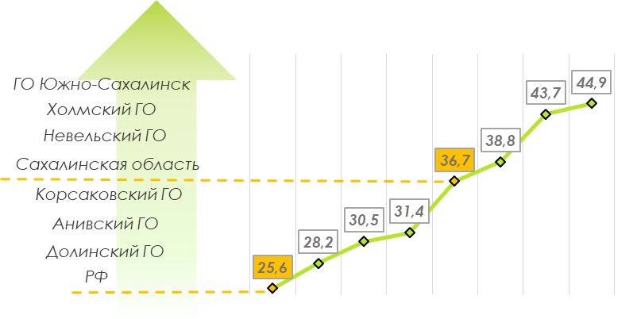
Рисунок 3 – Среднее значение количества индивидуальных предпринимателей на 1000 человек населения за период 2016 – 2020 годов
Доходы бюджета муниципального образования от малого бизнеса тесно связаны с доходами от использования территориальных ресурсов. Средние показатели доходов бюджета по указанным источникам в МО «Невельский городской округ» находятся на уровне ниже среднего среди городских округов Южно-Сахалинской агломерации (Рисунок 4).
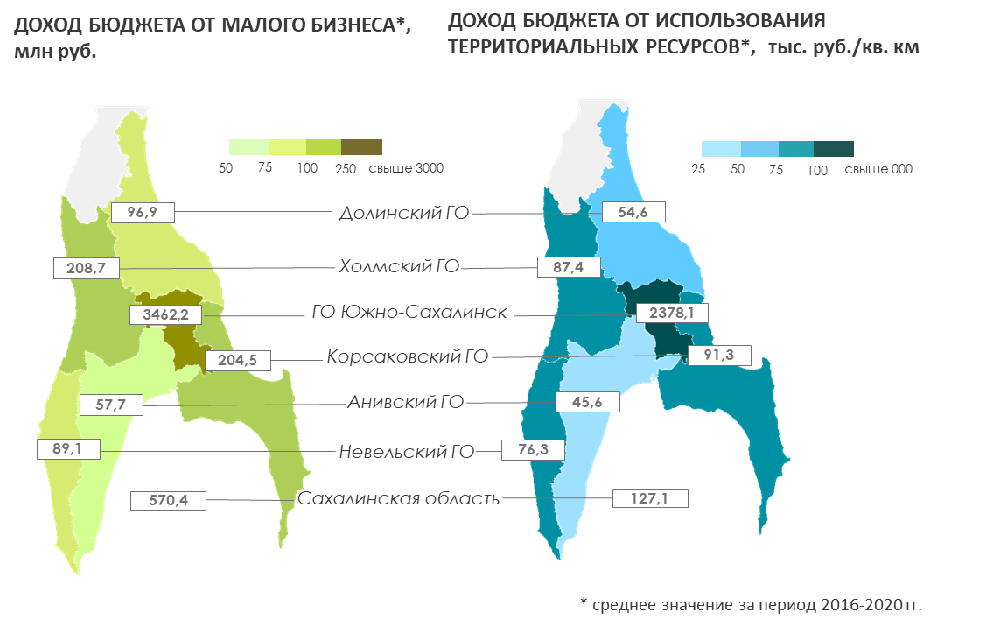
Рисунок 4 – Средние значения доходов бюджетов городских округов Южно-Сахалинской агломерации за период 2016 – 2020 годов
Повышая инвестиционную активность и уровень вовлечения земельных ресурсов в хозяйственный оборот через формирование инфраструктурно обустроенных площадок, увеличивается и количество субъектов малого и среднего предпринимательства, соответственно, и поступления в муниципальный бюджет (налог на доходы физических лиц, налоги на совокупный доход, земельный налог).
В перспективе необходим рост доли предприятий малого бизнеса, работающих в сфере предоставления услуг населению и бизнесу, переработки сельскохозяйственной продукции, производстве сувенирной продукции гостеприимства. Совершенствование организационных форм торговли и сферы услуг будет способствовать постепенному преобразованию отрасли в современную индустрию сервиса.
Основным видом производимой пищевой продукции на территории Невельского городского округа являются хлеб и хлебобулочные изделия недлительного хранения, за 2015–2020 гг. наблюдается рост объемов производства данной продукции на 11%.
В настоящее время в г. Невельск у предприятий имеется береговая рыбоперерабатывающая база (специализирующаяся, в основном, на объектах прибрежного рыболовства) мощностью около 140 тыс. тонн в год. Основное назначение имеющегося оборудования – заморозка морепродуктов. В 2017 году был введен в эксплуатацию рыбоводный завод по производству кеты и горбуши на реке Вольная (ООО «Каниф»).
В 2018 году запущен холодильник на 600 тонн хранения, с тремя секциями разно-температурными режимами хранения (ООО «СТК»), создано обособленное подразделение «Комплекс по переработке морепродуктов» в г. Невельске (ООО «Приморская рыболовная компания»).
В 2019 году завершено строительство здания перерабатывающего комплекса с холодильником в г. Невельск (ООО «Каниф»), реализован инвестиционный проект «Организация на территории г. Невельска склада-холодильника для хранения и продажи креветок (ООО «Оплот Мира»).
Согласно данным Агентства по рыболовству Сахалинской области, в Невельском городском округе действует 5 рыбоводных предприятий по выпуску молоди кеты и горбуши (свыше 80 млн шт.) и 6 рыбоводных участков общей площадью свыше 700 га.
Невельский городской округ является одним из лидеров по добыче угля в Сахалинской области. Объем угля, добытого на территории муниципального образования, составляет 18,8% от общеобластного показателя. На сегодняшний день все угледобывающие предприятия работают только открытым (карьерным) способом. Угольная промышленность представлена двумя угольными разрезами, расположенными в районах сел Горнозаводск и Шебунино
Добычей угля на территории МО «Невельский городской округ» занимаются два предприятия: ООО «Горняк-1» и ООО «Сахалинуголь-3», которые обеспечивают потребности населения и коммунальных предприятий муниципального образования и других районов Сахалинской области, а также отгружается на экспорт в страны АТР: Японии, Южной Кореи и Китая.
Инвестиции в основной капитал в расчете на душу населения в МО «Невельский городской округ» находятся на уровне выше среднего по городским округам Южно-Сахалинской агломерации (Рисунок 5).
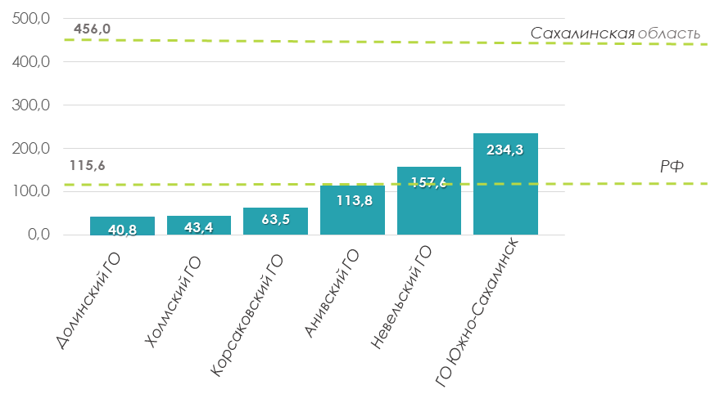
Рисунок 5 – Инвестиции в основной капитал в расчете на душу населения по итогам 2020 года, тыс. рублей на человека
Земли сельскохозяйственного назначения в МО «Невельский городской округ» занимают очень незначительную долю площади (около 1,1%). Территорий, пригодных для ведения сельского хозяйства, очень мало, в основном, в силу природных условий (гористый рельеф, крутые склоны).
К этой категории земель относятся также земли, используемые гражданами за пределами границ населенных пунктов для производства сельхозпродукции в личных целях (садоводство, огородничество, животноводство, сенокошение, пастьба скота).
В структуре земель сельскохозяйственного назначения 90% составляют сельскохозяйственные угодья, остальные земли покрыты древесно-кустарниковой растительностью или являются прочими (пески и др.).
Сельское хозяйство не имеет большого значения в экономике муниципального образования, не является товарным.
Продукция сельского хозяйства в хозяйствах всех категорий (в фактически действовавших ценах) за 2020 год составила 232,04 млн рублей (на 125% выше уровня 2019 года), более половины от общего объема занимает продукция растениеводства. Посевная площадь всех сельскохозяйственных культур в хозяйствах всех категорий в 2020 году составила 687,52 га, из них 91% занимали кормовые культуры, 7% – картофель, 2% – овощи. Валовые сборы картофеля за 2020 год составили 736,2 тонн, валовые сборы овощей – 1277,9 тонн. За период 2025–2020 гг. увеличилось поголовье крупного рогатого скота, в том числе коров.
Основной объем валовой продукции сельского хозяйства производится в сельскохозяйственных организациях (45%), в хозяйствах населения – 35%, на крестьянские (фермерские) хозяйства и индивидуальных предпринимателей приходится 20%.

Анализ современного состояния транспортной инфраструктуры

Внешний транспорт
Невельский городской округ расположен в юго-западной части острова Сахалин в незамерзающей части Татарского пролива. На территории городского округа развит железнодорожный, морской и автомобильный транспорт.
Связь с областным центром (г. Южно-Сахалинск) осуществляется по автомобильной дороге общего пользования межмуниципального значения Невельск – Огоньки 64 ОП МЗ 64Н-6 и далее по автомобильной дороге общего пользования федерального значения А-392 Южно-Сахалинск – Холмск и по железной дороге.
Железнодорожный транспорт
По территории Невельского городского округа проходит однопутный, неэлектрифицированный участок железнодорожного пути общего пользования общероссийской ширины колеи направления Ильинск - Невельск Дальневосточной железной дороги - филиала ОАО «РЖД»
По данным филиала ОАО «РЖД» Дальневосточная железная дорога на территории Невельского городского округа расположена одна железнодорожная станция – Невельск.
Водный транспорт
Акватория Татарского пролива и залива Невельского, к которому выходит береговая часть Невельского городского округа, является незамерзающей. Судоходство осуществляется круглогодично. Эксплуатационный период навигации – 280 дней.
На территории города Невельска, в центральной его части, расположен морской порт Невельск. К Невельскому морскому порту относятся терминалы, расположенные на Курильских островах: Кунашир, Шикотан, Итуруп, Парамушир.
Основные характеристики морского порта Невельск представлены ниже (Таблица 12).
Таблица 12 – Характеристика морского порта Невельск
Наименование показателя | Значение
Наименование морского порта | Невельск
Порядковый регистрационный номер | Т-16
Местонахождение морского порта | Россия, Сахалинская область, юго-западное побережье о. Сахалин, г. Невельск
Дата и номер решения об открытии морского порта для оказания услуг | Федеральный закон от 08.11.2007 № 261-ФЗ «О морских портах в Российской Федерации и о внесении изменений в отдельные законодательные акты Российской Федерации»
Площадь территории морского порта | 91,29 га
Площадь акватории морского порта | 2,25 кв. км
Количество причалов | 27 ед.
Длина причального фронта морского порта | 2887,8 пог. м
Пропускная способность грузовых терминалов (всего) | 1 197,059 тыс. тонн в год
из них,
- наливные | 181,8 тыс. тонн в год
- сухие | 1 012,89 тыс. тонн в год
- контейнеры (в двадцатифутовом эквиваленте) | 2,369 тыс. ед. в год
Пропускная способность пассажирских терминалов | 13 284 пассажиров в год
Максимальные габариты судов, заходящих в порт (осадка, длина, ширина), м | Невельск – 5,5 / 110 / 15  Северо-Курильск – 5,0 / 85 / -  Курильск – 7,0 / - / -  Южно-Курильск – 6,0 / 133 / -  Малокурильск – 6,0 / 70 / -  Крабозаводск – 5,0 / 80 / -
Площадь крытых складов | 16,548 тыс. кв. м
Площадь открытых складов | 31,3 тыс. кв. м
Период навигации в морском порту | Круглогодичный
Наименование и адрес администрации морского порта | - филиал Федерального государственного бюджетного учреждения «Администрация морских портов Сахалина, Курил и Камчатки»;  - 694740, Россия, Сахалинская область, г. Невельск, ул. Советская, д.80
Перечень операторов морских терминалов, а также услуг, оказание которых осуществляется операторами морских терминалов | - ООО «Горняк-2»  - ООО «Барьер»  - ООО «Компания СТК»  - ФГУ «Сахалинрыбвод»  - ООО «Невельский судоремонт»  - ООО «Арго»  - ООО «Натали»  - ОАО «Афалина»  - ООО «Производственно-коммерческая фирма «Южно-Курильский рыбокомбинат»  - ООО «Рыбокомбинат Островной»  - АО «Гидрострой»  - ЗАО «Курильский Рыбак»  - ООО «Курильский пролив»
С соответствия с Перечнем пунктов пропуска через государственную границу Российской Федерации, утвержденным распоряжением Правительства Российской Федерации от 29.11.2017 № 2665-р, на территории Невельского городского округа действует морской грузо-пассажирский, постоянный, многосторонний пункт пропуска через Государственную границу Российской Федерации Невельск (участок Невельск).
На территории Невельского городского округа расположено 7 причалов в границах морского порта, а также 4 причала иного значения.
Автомобильные дороги
В границах Невельского городского округа проходят участки автомобильных дорог общего пользования регионального или межмуниципального и местного значений.
В соответствии с Перечнем автомобильных дорог общего пользования регионального или межмуниципального значения, утвержденного постановлением Правительства Сахалинской области от 18.07.2013 № 355, в границах Невельского городского округа проходят следующие автомобильные дороги:
- участок автомобильной дороги общего пользования межмуниципального значения Невельск – Томари – аэропорт Шахтерск, соответствующая классу «обычная автомобильная дорога», III категории, протяженностью 16,88 км в границах городского округа;
- автомобильная дорога общего пользования регионального значения Невельск – Шебунино, соответствующая классу «обычная автомобильная дорога», IV категории, протяженностью 25,683 км в границах городского округа;
- участок автомобильной дороги общего пользования межмуниципального значения Огоньки – Невельск, соответствующая классу «обычная автомобильная дорога», IV категории, протяженностью 19,11 км в границах городского округа.
В соответствии с Перечнем автомобильных дорог общего пользования местного значения муниципального образования «Невельский городской округ», расположенных вне границ населенных пунктов, утвержденного постановлением администрации Невельского городского округа от 14.09.2012 № 1187 на 01.01.2020 в границах Невельского городского округа проходят следующие автомобильные дороги (Таблица 13).
Таблица 13 – Перечень автомобильных дорог общего пользования местного значения муниципального образования «Невельский городской округ», расположенных вне границ населенных пунктов
Наименование автомобильной дороги | Протяженность, км | Вид покрытия
Невельск – Колхозное | 1,736 | грунт
Горнозаводск – Ватутино | 5,272 | щебень
Шебунино – участок недр «Приустьевой» | 6,00 | грунт
Подъездная дорога к водозабору с. Шебунино | 7,00 | грунт
Путепровод с. Лопатино | 0,060 | грунт
Ловецк – Придорожное | 1,000 | грунт
Ясноморск – Раздольное | 6,261 | грунт
Заветы Ильича | 5,000 | грунт
Подъездные пути к с. Селезнево | 0,600 | грунт
Подъездные пути к с. Амурское | 0,550 | грунт
Подъездные пути к с. Лопатино | 0,550 | грунт
Кроме того, по данным топографии и космоснимков в границах Невельского городского округа проходят автомобильные дороги общего пользования местного значения общей протяженностью 47,44 км.

Улично-дорожная сеть
В соответствии с Перечнем автомобильных дорог общего пользования местного значения улично-дорожная сеть Невельского городского округа на 01.01.2020 года составляет 81,77 км (Таблица 14).
Таблица 14 – Существующая улично-дорожная сеть Невельского городского округа
№  п/п | Наименование населенного пункта | Протяженность, км
1 | г. Невельск | 28,82
2 | с. Амурское | 1,70
3 | с. Ватутино | 1,00
4 | с. Горнозаводск | 32,49
5 | с. Колхозное | 3,00
6 | с. Лопатино | 0,80
7 | с. Придорожное | 1,20
8 | с. Раздольное | 1,70
9 | с. Шебунино | 6,86
10 | с. Ясноморское | 4,20
По данным топографии и космоснимков на территории Невельского городского округа улично-дорожная сеть также имеется в с. Селезнево суммарной протяженностью 6,24 км.
Необходимо учитывать, что рельеф на территории городского округа сложный, а также имеется значительное количество искусственных и естественных преград – основной преградой является железная дорога, а также сложность представляют участки схода снежных масс и селевых потоков. Всё это значительно ухудшает функционирование существующей дорожно-транспортной системы и осложняет её дальнейшее развитие.
Благоустройство улично-дорожной сети в населенных пунктах не развито. Основная доля автомобильных дорог общего пользования местного значения имеет по одной полосе движения в каждом направлении.
На момент разработки генерального плана значительная часть дорог не имеет твердого покрытия, техническое состояние отдельных дорог по своим параметрам не соответствует техническим нормам и возрастающей интенсивности движения.

Объекты транспортного обслуживания
Уровень автомобилизации населения городского округа достаточно высок и на сегодняшний день составляет порядка 380 автомобилей на 1000 жителей. Одной из причин столь высокого показателя служит тот факт, что на остров идет ввоз подержанных иномарок из Японии. Общее количество личного транспорта в границах городского округа составляет порядка 5,2 тыс. автомобилей.
На сегодняшний день автозаправочные станции расположены в г. Невельск в количестве 2 единицы: по ул. Колхозная (4 топливораздаточных колонок), по ул. Приморская (1 топливораздаточная колонка).
В границах Невельского городского округа станции технического обслуживания расположены в самом г. Невельск (8 единиц) и в с. Горнозаводск (2 единицы). Ориентировочная общая мощность всех станций составляет 10 постов. Данного количества недостаточно для обслуживания общего количества зарегистрированного транспорта, однако, часть автомобилей обслуживается собственными силами населения и в гаражах индивидуального транспорта. В г. Невельск так же расположено 4 автомойки, суммарная мощность всех моек составляет 10 постов.
Хранение личного транспорта жителями многоквартирной жилой застройки на сегодняшний день происходит в гаражах индивидуального транспорта и наземных парковках. Места хранения транспорта сосредоточены в г. Невельск – 657 машиномест в гаражах и 87 машиномест на открытых парковках и с. Горнозаводск – 84 машиномест на открытых парковках и 12 машиномест в гаражах индивидуального транспорта.
Жители индивидуальных и малоэтажных жилых домов хранят личный транспорт в границах своих земельных участков.
Проблема с хранением транспортных средств, в последнее время, набирает все большее значение. Кроме этого, если раньше преимущественно граждане хранили личный транспорт в гаражах, то сейчас все больше людей используют для этого парковки и свободные открытые площадки. Связано это, в первую очередь, с ежедневной потребностью в передвижениях. Принимая это во внимание, необходимо, при вновь строящихся многоквартирных жилых домах, предусматривать соответствующие площади для размещения парковок.

Общественный пассажирский транспорт
На территории Невельского городского округа пассажирские перевозки осуществляет «Невельское АТП», расположенное по адресу ул. Приморская, 53.
В г. Невельск расположена автостанция, из которой осуществляются перевозки по пригородным и межмуниципальным маршрутам.
На территории Невельского городского округа проходит 4 пригородных маршрута, посредством которых осуществляются перевозки пассажиров между населенными пунктами внутри муниципального образования. Из г. Невельск идёт два межмуниципальных маршрута: 125 до г. Холмск и 518 – соединяющий г. Невельск с г. Южно-Сахалинск.
Основные пригородные маршруты Невельского городского округа представлены в таблице ниже (Таблица 15).
Таблица 15 – Перечень пригородных автобусных маршрутов, обслуживающих население Невельского городского округа
№ п/п | Наименование пригородного маршрута | № маршрута
 | Приморская - Колхозное | 1А
 | Приморская – Флотская - Придорожное | 3
 | Невельск - Горнозаводск | 124
 | Невельск - Шебунино | 195
В настоящее время на территории Невельского городского округа расположено 78 остановочных пунктов.

Анализ современного состояния инженерной инфраструктуры

Водоснабжение
Источниками водоснабжения населенных пунктов Невельского городского округа являются подземные и поверхностные воды. Централизованная система хозяйственно-питьевого водоснабжения действует в г. Невельск, с. Горнозаводск, с. Шебунино, с. Колхозное.
г. Невельск
На территории города организована централизованная и децентрализованная система водоснабжения. Большая часть застройки обеспечена централизованной системой водоснабжения, на остальной территории водоснабжение осуществляется за счет индивидуальных источников.
Источником централизованного водоснабжения населенного пункта является подземный водозабор «Придорожный», находящийся в южной части
с. Придорожное. На площадке водозаборных сооружений расположены: водозабор, состоящий из семи скважин (пяти рабочих и двух резервных) производительностью 12000 куб. м/сут, водопроводные очистные сооружения (ВОС), насосная станция второго подъема и резервуар для хранения чистой воды.
В северной части г. Невельска на пересечении ул. Приморская и ул. Колхозная расположена насосная станция третьего подъема и резервуар для хранения чистой воды. Для обеспечения централизованным водоснабжением потребителей южной части города по ул. Береговая расположена насосная станция четвертого подъема.
Магистральные водопроводные сети выполнены преимущественно из полимерных труб диаметрами 110-355 мм. Общая протяженность сетей водоснабжения представленных в графических материалах генерального плана, составляет 34,7 км.
с. Горнозаводск
На территории села организована централизованная и децентрализованная система водоснабжения. Большая часть застройки обеспечена централизованной системой водоснабжения, на остальной территории водоснабжение осуществляется за счет индивидуальных источников.
Источником централизованного водоснабжения является поверхностный водозабор на р. Лопатинка, находящийся у юго-восточной границы населенного пункта. На площадке водозаборных сооружений расположены: насосная станция первого подъема, резервуар для хранения чистой воды, ВОС. Вода подается потребителям самотеком, за счет разности отметок. Централизованная система горячего водоснабжения отсутствует.
Магистральные водопроводные сети выполнены из полимерных и стальных труб диаметрами 50-200 мм. Общая протяженность сетей водоснабжения представленных в графических материалах генерального плана, составляет 10,2 км.
с. Шебунино
На территории села организована централизованная и децентрализованная система водоснабжения. Большая часть застройки обеспечена централизованной системой водоснабжения, на остальной территории водоснабжение осуществляется за счет индивидуальных источников.
Источником централизованного водоснабжения является поверхностный водозабор на р. Командная. Водозабор расположен ориентировочно в 3 км за северо-восточной границей населенного пункта. От насосной станции первого подъема по магистральному водоводу диаметром 200 мм вода поступает в резервуар объемом до 150 куб. м и далее транспортируется потребителям. Водопроводные очистные сооружения отсутствуют. Для обеспечения нормативного напора и хранения запаса воды, на территории с. Шебунино расположены насосная станция и резервуар для хранения воды.
Магистральные водопроводные сети выполнены из полимерных и стальных труб диаметрами 50-200 мм. Общая протяженность сетей водоснабжения представленных в графических материалах генерального плана, составляет 14,6 км.
с. Колхозное
На территории села организована централизованная и децентрализованная система водоснабжения. Большая часть застройки обеспечена централизованной системой водоснабжения, на остальной территории водоснабжение осуществляется за счет индивидуальных источников.
Источником централизованного водоснабжения является подземный водозабор, расположенный за восточной границей населенного пункта. На площадке водозаборных сооружений находится насосная станция второго подъема и резервуар для хранения чистой воды. Водопроводные очистные сооружения отсутствуют.
Магистральные водопроводные сети выполнены преимущественно из полимерных труб диаметрами 90 мм. Общая протяженность сетей водоснабжения представленных в графических материалах генерального плана, составляет 4,6 км.
с. Ватутино, с. Амурское, с. Лопатино, с. Раздольное, с. Ясноморское, с. Селезнево, с. Придорожное
На территории населенных пунктов действует децентрализованная система водоснабжения. Водоснабжение осуществляется за счет индивидуальных источников.
Качество воды, подаваемой потребителям, в отдельные периоды не соответствует требованиям СанПиН 1.2.3685-21 «Гигиенические нормативы и требования к обеспечению безопасности и (или) безвредности для человека факторов среды обитания», СанПиН 2.1.3684-21 «Санитарно-эпидемиологические требования к содержанию территорий городских и сельских поселений, к водным объектам, питьевой воде и питьевому водоснабжению, атмосферному воздуху, почвам, жилым помещениям, эксплуатации производственных, общественных помещений, организации и проведению санитарно-противоэпидемических (профилактических) мероприятий».
На перспективу необходимо предусмотреть развитие водозаборов с соблюдением зон санитарной охраны, строительство водопроводных очистных сооружений и водопроводных сетей для обеспечения качественным централизованным водоснабжением существующей и планируемой застройки, а также поэтапную реконструкцию сетей и объектов водоснабжения, имеющих высокий износ, и по мере износа трубопроводов и оборудования.

Водоотведение
В населенных пунктах Невельского городского округа организована централизованная и децентрализованная система водоотведения.
г. Невельск
На территории города действует централизованная и децентрализованная система водоотведения.
Централизованный отвод хозяйственно-бытовых сточных вод обеспечивается самотечными уличными коллекторами на канализационные насосные станции (КНС). От КНС сточные воды по системе напорно-самотечных коллекторов поступают на канализационные очистные сооружения (КОС). КОС расположены в северной части города по ул. Северная и южной части города по ул. Вакканай,
ул. Лесная и ул. Морская. Очищенные сточные воды сбрасываются в Татарский пролив, р. Казачка.
На территории города действуют несколько не связанных между собой систем централизованного водоотведения с очисткой сточных вод на КОС:
- система водоотведения северного планировочного района, в которую входят семь КНС, КОС БР-1300 производительностью 1300 куб. м/сут и сети водоотведения;
- система водоотведения микрорайона «Северный» северного планировочного района, в которую входят три КНС, КОС БР-200 производительностью 200 куб. м/сут и сети водоотведения. БР-200 фактически не функционируют. Данная система водоотведения подключена к системе водоотведения северного планировочного района;
- система водоотведения центральной части города, в которую входят пять КНС, КОС БР-400 производительностью 400 куб. м/сут и сети водоотведения;
- система водоотведения микрорайона «Моргородок» по ул. Морской. Сточные воды по самотечным коллекторам подаются на один модуль станции
БР-65 М1ФТД, типа «Биоресурс» производительностью 65 куб. м/сут;
- система водоотведения пятого микрорайона в южной части города (между ул. Комсомольская и ул. Лесная), в которую входит КНС, КОС производительностью 1100 куб. м/сут, и сети водоотведения.
Канализационные сети выполнены из чугунных и полиэтиленовых труб диаметрами 90-300 мм. Общая протяженность сетей водоотведения представленных в графических материалах генерального плана,
составляет 8,9 км.
Отвод стоков от территории с децентрализованным водоотведением осуществляется в выгребные ямы и на рельеф. Помимо организованного стока, очищаемого на КОС, существует ряд выпусков сточных вод, которые не подвергаются очистке.
с. Горнозаводск
На территории села действует централизованная и децентрализованная система водоотведения.
Централизованный отвод хозяйственно-бытовых сточных вод обеспечивается самотечными уличными коллекторами на две КНС, расположенных в районе администрации по ул. Шахтовая и ул. Чапаева. В связи с неисправностью напорных коллекторов от КНС в настоящее время сточные воды без очистки сбрасываются в р. Лопатинка или на рельеф. Существующие КОС у юго-западной границы населенного пункта разрушены и не эксплуатируются.
Сточные воды с территории интерната, расположенного в юго-восточной части населенного пункта, по самотечным коллекторам отводятся на КНС и далее транспортируются на локальные очистные сооружения производительностью 60 куб. м/сут.
Канализационные сети выполнены из асбестовых, чугунных и керамических труб диаметрами 150-400 мм. Общая протяженность сетей водоотведения представленных в графических материалах генерального плана,
составляет 6,3 км.
Отвод стоков от территории с децентрализованным водоотведением осуществляется в выгребные ямы и на рельеф.
с. Шебунино
На территории села действует централизованная и децентрализованная система водоотведения.
Централизованный отвод хозяйственно-бытовых сточных вод обеспечивается самотечными уличными коллекторами на КНС, расположенную по ул. Подгорная и далее по напорным коллекторам без очистки транспортируется на разрушенные КОС у юго-восточной границы населенного пункта.
Канализационные сети выполнены из керамических и стальных труб диаметрами 89-300 мм. Общая протяженность сетей водоотведения представленных в графических материалах генерального плана,
составляет 1,9 км.
Отвод стоков от территории с децентрализованным водоотведением осуществляется в выгребные ямы и на рельеф.
с. Колхозное, с. Ватутино, с. Амурское, с. Лопатино, с. Раздольное,
с. Ясноморское, с. Селезнево, с. Придорожное
На территории населенных пунктов действует децентрализованная система водоотведения. Сброс стоков осуществляется в выгребные ямы и на рельеф.
С целью повышения качественного уровня проживания населения и улучшения экологической обстановки необходимо предусмотреть строительство сетей и объектов водоотведения, организацию сбора и транспортировки сточных вод для их очистки и утилизации, а также поэтапную реконструкцию сетей и объектов водоотведения, имеющих высокий износ, и по мере износа трубопроводов и оборудования.

Теплоснабжение
Централизованное теплоснабжение на территории Невельского городского округа осуществляется от 7-и источников тепловой энергии, расположенных непосредственно в самом г. Невельск, а также в с. Горнозаводск и с. Шебунино. Все действующие котельные преимущественно используют твердое топливо. На «Центральной районной котельной» завершился этап реконструкции по переводу котлов на газообразное топливо.
Действующие котельные отапливают потребителей многоквартирных домов, общественно-деловую застройку и некоторую часть потребителей индивидуального жилого сектора. Централизованное горячее водоснабжение осуществляется только от котельной № 10 и «Центральной районной котельной». Суммарная тепловая мощность котельных составляет 77,34 Гкал/ч.
Краткая характеристика источников тепловой энергии Невельского городского округа приведена ниже (Таблица 16).
Таблица 16 – Краткая характеристика источников тепловой энергии Невельского городского округа
№  п/п | Населенный пункт | Наименование котельной | Производительность котельной, Гкал/ч | Вид топлива
1 | г. Невельск | Центральная районная котельная | 44,40 | газ/мазут
2 |  | Котельная №10 | 16,00 | уголь
3 |  | Котельная «Приморская» | 0,23 | уголь
4 | с. Горнозаводск | Модульная котельная | 10,32 | уголь
5 |  | Котельная №12 | 2,23 | уголь
6 | с. Шебунино | Котельная | 2,16 | уголь
7 | Городской округ (за границей населенных пунктов) | Котельная | - | уголь
Всего |  |  | 77,34 | -
Прокладка трубопроводов теплоснабжения выполнена в надземном и подземном исполнении, диаметрами до 500 мм. Отпуск тепловой энергии осуществляется по температурному графику 95/70°С.
Протяженность сетей теплоснабжения в двухтрубном исчислении в населенных пунктах составляет: г. Невельск – 64,8 км, с. Горнозаводск – 3,5 км, с. Шебунино – 0,9 км.
Теплоснабжение малоэтажной и индивидуальной жилой застройки, а также отдельных зданий коммунально-бытовых и промышленных потребителей, не подключенных к централизованному теплоснабжению, осуществляется от индивидуальных источников тепловой энергии.
с. Ватутино, с. Амурское, с. Лопатино, с. Раздольное, с. Ясноморское,
с. Селезнево, с. Придорожное, с. Колхозное
На территории населенных пунктов действует децентрализованная система теплоснабжения. Теплоснабжение жилой застройки осуществляется от индивидуальных котлов и печей. Топливом являются уголь и дрова. За восточной границей с. Колхозное расположена котельная, отапливающая тепличный комплекс, протяженность сети теплоснабжения 0,4 км.

Электроснабжение
Территориальная энергосистема Сахалинской области работает изолированно от Единой национальной электрической системы России и делится на отдельные автономные энергорайоны на территории области:
- «Северный энергорайон»;
- «Центральный энергорайон»;
- изолированные энергорайоны на территориях Курильских островов и отдаленных населенных пунктов ряда муниципальных образований на острове Сахалин.
Изолированность Сахалинской области от Единой национальной энергетической системы России обусловливает повышенные требования к уровню эксплуатации энергетического оборудования и обеспечению надежного и качественного обеспечения электроэнергией присоединенных потребителей. Также в регионе имеется отдельная категория автономных энергоисточников производственных, технологических, собственных нужд ведомственных и коммерческих предприятий, в основном предприятий нефтегазового, рыбопромышленного секторов экономики.
«Невельский городской округ» входит в состав «Центрального энергорайона» и полностью охвачен централизованным электроснабжением. Электроснабжение городского округа осуществляет филиал «Распределительные сети» – ПАО «Сахалинэнерго».
Потребность в электрической мощности покрывается в основном за счет перетока с «Южно-Сахалинской ТЭЦ-1» установленной мощностью 455,24 МВт посредством воздушных линий электропередачи напряжением 110 кВ.
На территории городского округа получили развитие электрические сети напряжением 35-110 кВ и относятся к объектам магистральной электрической сети ПАО «Сахалинэнерго». Воздушные линии электропередачи (далее также - ВЛ) 35 кВ и выше, проходящие по территории Невельского городского округа представлены ниже:
- ВЛ 110 кВ Невельская-2 – Петропавловская (С-20);
- ВЛ 110 кВ Холмск-Южная – Невельская-2 с отпайкой на ПС Правдинская (С-22);
- ВЛ 35 кВ Невельская-2 - Горнозаводская (Т-201).
Техническое состояние линий электропередачи (далее также – ЛЭП) и электрических подстанций (далее также – ПС) напряжением 35 и 110 кВ поддерживается в удовлетворительном состоянии.
Основным центром питания в энергосистеме городского округа является опорная электрическая подстанция 110 кВ Невельская-2 суммарной мощностью 32 МВА, расположенная в г. Невельск.
От центра питания по ЛЭП 110 кВ осуществляется передача электрической энергии на ПС 35 кВ Горнозаводская, расположенная в с. Горнозаводск. Основные характеристики объектов электроснабжения напряжением 35 кВ и выше на территории Невельского городского округа представлены ниже (Таблица 17).
Таблица 17 – Основные характеристики объектов электроснабжения Невельского городского округа напряжением 35 кВ и выше
Наименование ПС | Номинальное напряжение, кВ | Количество трансформаторов и номинальная мощность, МВА | Год ввода в эксплуатацию
ПС Невельская-2 | 110/35/10 | 2х16 | 2016
ПС Горнозаводская | 35/10 | 1х10 | 1975
Общая протяженность сетей, проходящих в границах городского округа, по трассе составляет:
- ЛЭП 35 кВ – 12,7 км;
- ЛЭП 110 кВ – 44,4 км.
г. Невельск
Электроснабжение потребителей г. Невельска осуществляется от ПС 110/10 кВ Невельская-2 по ЛЭП 10 кВ посредством трансформаторных подстанций (далее также – ТП) 10/0,4 кВ. Далее по линиям электропередачи напряжением 0,4 кВ непосредственно потребителям. Протяженность ЛЭП 110 кВ в границе населенного пункта составляет 0,6 км, ЛЭП 35 кВ – 0,6 км.
с. Горнозаводск
Электроснабжение потребителей с. Горнозаводск осуществляется от 28-ми ТП 10/0,4 кВ, получающих питание от ПС 35/10 кВ Горнозаводская по воздушным ЛЭП 10 кВ. Далее по линиям электропередачи напряжением 0,4 кВ непосредственно потребителям. Протяженность ЛЭП 35 кВ в границе населенного пункта составляет 0,4 км, ЛЭП 10 кВ – 12,7 км.
с. Колхозное
Электроснабжение потребителей с. Колхозное осуществляется от девяти ТП 10/0,4 кВ, получающих питание от ПС 110/35/10 кВ Невельская-2 по воздушным ЛЭП 10 кВ. Далее по линиям электропередачи напряжением 0,4 кВ непосредственно потребителям. Протяженность ЛЭП 10 кВ в границе населенного пункта составляет 4,0 км.
с. Придорожное
Электроснабжение потребителей с. Придорожное осуществляется от четырех ТП 10/0,4 кВ, получающих питание от ПС 110/35/10 кВ Невельская-2 по воздушным ЛЭП 10 кВ. Далее по линиям электропередачи напряжением 0,4 кВ непосредственно потребителям. Протяженность ЛЭП 10 кВ в границе населенного пункта составляет 4,0 км.
с. Шебунино
Электроснабжение потребителей с. Шебунино осуществляется от восьми ТП 10/0,4 кВ, получающих питание от ПС 35/10 кВ Горнозаводская по воздушной ЛЭП 10 кВ. Далее по линиям электропередачи напряжением 0,4 кВ непосредственно потребителям. Протяженность ЛЭП 10 кВ в границе населенного пункта составляет 6,9 км. В связи с тем, что питающая населенный пункт ВЛ 10 кВ проходит по прибрежной территории, для увеличения надежности системы электроснабжения с. Шебунино, требуется перекладка линии в подземное исполнение кабелем.
с. Ясноморское
Электроснабжение потребителей с. Ясноморское осуществляется от четырех ТП 10/0,4 кВ, получающих питание от ПС 110/35/10 кВ Невельская-2 по воздушным ЛЭП 10 кВ. Далее по линиям электропередачи напряжением 0,4 кВ непосредственно потребителям. Протяженность ЛЭП 10 кВ в границе населенного пункта составляет около 3,0 км.
с. Амурское, с. Ватутино, с. Селезнево, с. Лопатино, с. Раздольное
Информация по системе электроснабжения населенных пунктов отсутствует.
Электроснабжение потребителей Невельского городского округа обеспечивается в основном по второй и третьей категории.
Анализ современного состояния системы показывает, что система электроснабжения централизованная и в целом обеспечивает необходимый уровень обслуживания. Однако часть оборудования трансформаторных подстанций морально и физически устарела, так же большой срок службы претерпели опоры и голый провод, что привело к их эксплуатационному износу. К основным направлениям развития системы электроснабжения городского округа можно отнести модернизацию электрических сетей напряжением 35-110 кВ для поддержания оптимальных уровней напряжения в энергосистеме в режимах как максимальных, так и минимальных нагрузок.

Газоснабжение
В настоящее время все населенные пункты на территории Невельского городского округа не имеют централизованного газоснабжения.
Районная котельная г. Невельска переведена на использование природного газа от станции приема, хранения и регазификации (далее также - СПХР).
Газоснабжение осуществляется сжиженным углеводородным газом пропан-бутановой фракции (СУГ). Сжиженный газ используется в бытовых баллонах, газорезервуарные установки отсутствуют.

Связь и информатизация
Связь является составной частью инфраструктуры территории Невельского городского округа. Существующая сеть связи позволяет удовлетворить информационные потребности граждан.
В последние годы на территории Невельского городского округа связь развивалась высокими темпами, внедрялся доступ к сетям передачи данных.
Динамично развивающимся направлением предоставления услуг связи являются сети мобильной связи. На территории городского округа предоставляют услуги четыре оператора сети сотовой подвижной связи (СПС):
- ПАО «ВымпелКом» (торговая марка «Би Лайн»);
- ПАО «МТС» (торговая марка МТС);
- ПАО «МегаФон» (торговая марка «Мегафон»);
- ПАО «Теле2» (торговая марка «Теле2»).
Последние годы наблюдается ежегодный прирост числа активных абонентов мобильной связи, использующих услугу доступа в сеть Интернет.
На территории Невельского городского округа установлены автоматические телефонные станции (АТС). От АТС телефонизированы абоненты населенных пунктов. В услуги местной телефонной связи так же входит использование таксофонов и средств коллективного доступа, переговорных пунктов. Основным оператором проводной связи в городском округе является Сахалинский филиал ПАО «Ростелеком», предоставляющий услуги местной внутризоновой телефонной связи, пакетной передачи данных, услуг доступа в сеть Интернет.
Новейшее оборудование компаний позволяет представлять весь спектр услуг связи:
- местная, междугородная, международная телефонная связь;
- услуги мобильной связи;
- услуги передачи данных;
- выделенный доступ к сети Интернет;
- услуги связи по предоставлению каналов связи;
- услуги IP-телефонии;
- организация корпоративных сетей;
- доставка почтовой корреспонденции.
По территории городского округа проходит транзитная волоконно-оптическая линия связи (ВОЛС).
Телевизионное вещание на территории Невельского городского округа осуществляется от телевизионных ретрансляторов, которые расположены в г. Невельск, с. Горнозаводск, с. Ясноморское и с. Шебунино.
Анализ перечня услуг связи, предоставляемых населению Невельского городского округа, показывает, что в целом системы телекоммуникаций городского округа обеспечивают необходимый уровень обслуживания. Однако существуют потенциальные возможности увеличения объема и улучшения качества предоставления услуг.
Основными задачами являются: развитие территории за счет привлечения инвестиций частных операторов связи, расширение спектра и снижение стоимости предоставляемых услуг.

Особо охраняемые природные территории и объекты культурного наследия

Объекты культурного наследия
В соответствии с Федеральным законом от 25.06.2002 № 73-ФЗ «Об объектах культурного наследия (памятниках истории и культуры) народов Российской Федерации» (далее – Федеральный закон № 73-ФЗ), к объектам культурного наследия (памятникам истории и культуры) народов Российской Федерации
(далее – объекты культурного наследия) относятся объекты недвижимого имущества (включая объекты археологического наследия) и иные объекты с исторически связанными с ними территориями, произведениями живописи, скульптуры, декоративно-прикладного искусства, объектами науки и техники и иными предметами материальной культуры, возникшие в результате исторических событий, представляющие собой ценность с точки зрения истории, археологии, архитектуры, градостроительства, искусства, науки и техники, эстетики, этнологии или антропологии, социальной культуры и являющиеся свидетельством эпох и цивилизаций, подлинными источниками информации о зарождении и развитии культуры.
Под объектом археологического наследия понимаются частично или полностью скрытые в земле или под водой следы существования человека в прошлых эпохах (включая все связанные с такими следами археологические предметы и культурные слои), основным или одним из основных источников информации о которых являются археологические раскопки или находки. Объектами археологического наследия являются в том числе городища, курганы, грунтовые могильники, древние погребения, селища, стоянки, каменные изваяния, стелы, наскальные изображения, остатки древних укреплений, производств, каналов, судов, дорог, места совершения древних религиозных обрядов, отнесенные к объектам археологического наследия культурные слои.
Отношения в области сохранения, использования, популяризации и государственной охраны объектов культурного наследия регулируются Федеральным законом № 73-ФЗ и Законом Сахалинской области
от 15.04.2011 № 32-ЗО «Об объектах культурного наследия (памятниках истории и культуры), расположенных на территории Сахалинской области».
В границах Невельского городского округа расположены объекты культурного наследия (Таблица 18).
Таблица 18 – Объекты культурного наследия в границах Невельского городского округа
№  п/п | Наименование | Местонахождение | Документ о принятии на государственную охрану | Категория охраны | Приказ об установлении границ территории

1 | 2 | 3 | 4 | 5 | 6
Памятники археологии
1 | Поселение Кузнецово 1  (VIII в.до н.э. -XVII вв.н.э.) | - | Постановление губернатора Сахалинской области от 18.06.2000 № 295 | Федеральный | приказ от 25.03.2015 № 23
2 | Поселение Кузнецово 2  (I тыс. до н.э.- сер. II тыс. н.э.) | - | Постановление губернатора Сахалинской области от 18.06.2000 № 295 | Федеральный | приказ от 01.07.2019 №3.42-51
3 | Поселение Кузнецово 3 (V тыс. до н.э.) | - | Постановление губернатора Сахалинской области от 18.06.2000 № 295 | Федеральный | приказ от 21.12.2017 №3.42-22
4 | Поселение Кузнецово 4 (V тыс. до н.э.) | - | Постановление губернатора Сахалинской области от 18.06.2000 № 295 | Федеральный | приказ от 21.12.2017 №3.42-23
5 | Поселение Кузнецово 6 (VII-X вв н.э.) | - | Постановление губернатора Сахалинской области от 18.06.2000 № 295 | Федеральный | приказ от 01.07.2019 №3.42-52
Памятники искусства
6 | Памятник В.И. Ленину (1961, ск. А.М. Торич) | г. Невельск, площадь  им. Ленина | Решения Сахоблисполкома  от 09.03.1971 № 98  от 21.03.1980 № 119 | Региональный | приказ от 02.03.2021 №3.42-13
7 | Памятник Г.И. Невельскому (1977, ск.Г.С.Шкловский, арх.И.Т.Будылдин) | г.Невельск, ул.Ленина | Решение Сахоблисполкома  от 21.03.1980 № 119 | Региональный | Приказ от 02.03.2021 №3.42-12
Памятник истории
8 | Памятник экипажам судов «Севск», «Себеж» и «Нахичевань», погибшим 19 января 1965 года на трудовом посту (1967, ск. О.Иконников, В.Зверев, Арх .Я.Захарьян, Л.Соловьев) | г. Невельск  (ул. Береговая) | Решения Сахоблисполкома  от 09.03.1971 № 98  от 21.03.1980 № 119 | Региональный  . | Приказ от 02.03.2021 №3.42-11
В соответствии с Перечнем отдельных сведений об объектах археологического наследования, которые не подлежат опубликованию, утвержденным приказом Министерства культуры Российской Федерации от 01.09.2015 № 2328, не публикуются в открытом доступе:
- сведения о местонахождении объекта археологического наследия (адрес объекта или при его отсутствии описание местоположения объекта);
- фотографическое (иное графическое) изображение объекта археологического наследия;
- описание границ территории объекта археологического наследия с приложением текстового описания местоположения этих границ, перечень координат характерных точек этих границ в системе координат, установленной для ведения государственного кадастра объектов недвижимости;
- сведения о наличии или об отсутствии зон охраны объекта археологического наследия;
- сведения о расположении объекта археологического наследия, имеющего вид «памятник» или «ансамбль», в границах зон охраны иного объекта культурного наследия;
- сведения о предмете охраны объекта археологического наследия.
На территории Невельского городского округа находятся 77 выявленных объектов археологического наследия:
- Стоянка Светляки 2;
- Стоянка Асанай 1;
- Стоянка Асанай 2;
- Стоянка Асанай 3;
- Стоянка Асанай 5;
- Укрепленное поселение Асанай 4 («Асанай часи»);
- Стоянка Ясноморск 1;
- Стоянка Ясноморск 2;
- Стоянка Ясноморск 3;
- Стоянка Ясноморск 4;
- Стоянка Ясноморск 5;
- Отдельные находки Ясноморск 6;
- Стоянка Ловецкое 2;
- Ловецкое 3;
- Укрепленное поселение Ловецкое 4;
- Ловецкое 5;
- Стоянка Ловецкое 6
- Могильник Грунтовый;
- Стоянка Заречье 1;
- Стоянка Горнозаводск;
- Стоянка Горнозаводск 2;
- Стоянка Горнозаводск 3 («Слаломная Гора»);
- Стоянка Чайкино 1;
- Укрепленное поселение Чайкино 2 («Уни часи»);
- Стоянка Орловка 1;
- Фортификационное сооружение Штормовое 2;
- Стоянка Волково 1;
- Стоянка Островки 1;
- Стоянка Поярково 1;
- Стоянка Шебунино 2;
- Стоянка Река Ивановка 1;
- Поселение Река Чкаловка 4;
- Поселение Река Чкаловка 3;
- Стоянка Лужки;
- Перепутье;
- Поселение Река Оненуси 1;
- Стоянка Река Вольная 1;
- Стоянка Крайняя 1;
- Стоянка Крайняя 2;
- Поселение Река Горбуша 2;
- Стоянка Река Горбуша 1;
- Поселение Река Рифлянка 1;
- Укрепленное поселение Мыс Виндис 1 «Коврижка»;
- Стоянка Река Виндис 1;
- Поселение Река Виндис 2 (Река Дубинка);
- Поселение Ручей Шептун 1;
- Кузнецово 5;
- Кузнецово 7;
- Кузнецово 8;
- Кузнецово 9;
- Поселение Бухта Камой 1;
- Укрепленное поселение «Мыс Замирайлова Голова»;
- Поселение Река Нея 1;
- Поселение Река Замирайловка 1;
- Поселение Река Нищенка 1;
- Поселение Река Ракитинка 1;
- Стоянка Река Звонарка 1;
- Поселение Река Звонарка 2;
- Поселение Река Фастовка 1;
- Стоянка Река Буча 1;
- Поселение Река Тетеревка 1;
- Поселение Мыс Майделя 1;
- Стоянка Мыс Майделя 2;
- Стоянка Мыс Майделя 3;
- Стоянка Мыс Майделя 4;
- Укрепленное поселение Мыс Майделя 5;
- Городище Сирануси («Крильонское городище»);
- Поселение Сирануси 2;
- Стоянка Мыс Крильон 1;
- Стоянка Остров Монерон 1
- Стоянка Остров Монерон 2 (Бухта Чупрова 1);
- Стоянка Остров Монерон 3 («Огород»);
- Стоянка Остров Монерон 5 («Телеграфная станция»);
- Стоянка Остров Монерон 6 (Бухта Кологераса 1);
- Стоянка Остров Монерон 7 (Бухта Кологераса 2);
- Стоянка Остров Монерон 8 (Река Усова);
- Стоянка Селезнево 3 (ручей Каменистый).
Перечень мероприятий по сохранению объектов культурного наследия
Сохранение историко-культурного наследия на территории городского округа является одним из условий, обуславливающих достойную перспективу её развития.
В соответствии с Федеральным законом № 73-ФЗ, в целях обеспечения сохранности объекта культурного наследия в его исторической среде на сопряженной с ним территории устанавливаются зоны охраны объекта культурного наследия: охранная зона объекта культурного наследия, зона регулирования застройки и хозяйственной деятельности, зона охраняемого природного ландшафта.
Необходимый состав зон охраны объекта культурного наследия определяется проектом зон охраны объекта культурного наследия. Требование об установлении зон охраны объекта культурного наследия к выявленному объекту культурного наследия не предъявляется.
Границы зон охраны объекта культурного наследия, режимы использования земель и градостроительные регламенты в границах данных зон утверждаются на основании проекта зон охраны объекта культурного наследия в отношении объектов культурного наследия регионального значения и объектов культурного наследия местного (муниципального) значения – в порядке, установленном законами субъектов Российской Федерации.
Сведения о наличии зон охраны объекта культурного наследия вносятся в установленном порядке в единый государственный реестр объектов культурного наследия (памятников истории и культуры) народов Российской Федерации и в установленном порядке представляются в орган, осуществляющий деятельность по ведению государственного кадастра недвижимости.
В соответствии с Положением о зонах охраны объектов культурного наследия (памятников истории и культуры) народов Российской Федерации, утвержденным постановлением Правительством Российской Федерации от 12.09.2015 № 972, в границах зон охраны объектов культурного наследия устанавливается режим использования земель и требования к градостроительным регламентам.
Выявленные объекты культурного наследия подлежат государственной охране в соответствии с Федеральным законом № 73-ФЗ до принятия решения о включении их в реестр либо об отказе во включении их в реестр. Собственник или иной законный владелец выявленного объекта культурного наследия обязан выполнять определенные пунктами 1 – 3 статьи 47.3 Федерального закона
№ 73-ФЗ требования к содержанию и использованию выявленного объекта культурного наследия. В целях обеспечения условий сохранения выявленного объекта культурного наследия рекомендуется определить границы территории выявленного объекта культурного наследия.
Основными мероприятиями по сохранению объектов культурного наследия являются:
- контроль за состоянием и систематическим наблюдением в отношении объектов культурного наследия;
- заключение охранных обязательств на объекты культурного наследия;
- разработка проектов зон охраны объектов культурного наследия;
- проведение археологических разведок разрушающихся памятников;
- организация охранно-спасательных археологических работ;
- организация системы мониторинга объектов культурного наследия;
- проектирование и проведение работ по сохранению памятника и его территории осуществлять по согласованию с соответствующим органом охраны объектов культурного наследия.
В случае угрозы нарушения целостности и сохранности объекта культурного наследия, наличие которой устанавливается актом государственного органа охраны объектов культурного наследия округа, движение транспортных средств на территории данного объекта или в его зонах охраны ограничивается или запрещается до устранения причин, вызвавших такое ограничение или запрещение, по представлению государственного органа охраны объектов культурного наследия округа и по согласованию с органом местного самоуправления, на территории которого находится данный объект.
Согласно статье 36 Федерального закона № 73-ФЗ в случае обнаружения в ходе проведения изыскательских, проектных, земляных, строительных, мелиоративных, хозяйственных работ, указанных в статье 30 Федерального закона № 73-ФЗ работ по использованию лесов и иных работ объекта, обладающего признаками объекта культурного наследия, в том числе объекта археологического наследия, заказчик указанных работ, технический заказчик (застройщик) объекта капитального строительства, лицо, проводящее указанные работы, обязаны незамедлительно приостановить указанные работы и в течение трех дней со дня обнаружения такого объекта направить в региональный орган охраны объектов культурного наследия письменное заявление об обнаруженном объекте культурного наследия.
Региональный орган охраны объектов культурного наследия, которым получено такое заявление, организует работу по определению историко-культурной ценности такого объекта в порядке, установленном законами или иными нормативными правовыми актами субъектов Российской Федерации, на территории которых находится обнаруженный объект культурного наследия.
В случае обнаружения объекта археологического наследия уведомление о выявленном объекте археологического наследия, содержащее информацию, предусмотренную пунктом 11 статьи 45.1 Федерального закона № 73-ФЗ, а также сведения о предусмотренном пунктом 5 статьи 5.1 Федерального закона № 73-ФЗ особом режиме использования земельного участка, в границах которого располагается выявленный объект археологического наследия, направляются региональным органом охраны объектов культурного наследия заказчику указанных работ, техническому заказчику (застройщику) объекта капитального строительства, лицу, проводящему указанные работы. Указанные лица обязаны соблюдать предусмотренный пунктом 5 статьи 5.1 Федерального закона № 73-ФЗ особый режим использования земельного участка, в границах которого располагается выявленный объект археологического наследия.

Особо охраняемые природные территории
Особо охраняемые природные территории (далее также – ООПТ) – участки земли, водной поверхности и воздушного пространства над ними, где располагаются природные комплексы и объекты, которые имеют особое природоохранное, научное, культурное, эстетическое, рекреационное и оздоровительное значение, изъяты решениями органов государственной власти полностью или частично из хозяйственного использования и для которых установлен режим особой охраны.
Особо охраняемые природные территории предназначены для сохранения типичных и уникальных природных комплексов, и ландшафтов, биологического разнообразия животного и растительного мира, охраны объектов природного и культурного наследия, а также для сохранения благоприятной окружающей среды и необходимых условий для жизнедеятельности населения. Создание и сохранение ООПТ является наиболее эффективной формой для поддержания экологического баланса и природоохранной деятельности.
Отношения в области организации, охраны и использования ООПТ регулируются Федеральным законом от 14.03.1995 № 33-ФЗ «Об особо охраняемых природных территориях» и Законом Сахалинской области от 21.12.2006 № 120-ЗО "Об особо охраняемых природных территориях Сахалинской области".
На территории Невельского городского округа расположены следующие особо охраняемые природные территории регионального значения:
- Природный парк «Остров Монерон» (комплексный). Природный парк создан с целью сохранения историко-культурных и природных комплексов, восстановления ценных объектов и территорий, являющихся местообитаниями редких, находящихся под угрозой исчезновения видов растений, животных, птиц и насекомых; выполнения научно-исследовательских работ по изучению объектов особой охраны природного парка, создание условий для туризма и поддержания рекреационного потенциала территории, восстановление нарушенных ландшафтов, природных, историко-культурных комплексов и объектов, экологическое просвещение населения. Положение о природном парке регионального значения «Остров Монерон» утверждено постановлением администрации Сахалинской области от 09.04.2007 № 61-па «Об изменении категории особо охраняемой территории природного заказника «Остров Монерон» на категорию государственный природный парк «Остров Монерон», учтенный номер в Едином государственном реестре недвижимости - 65:06:0000019.
- Памятник природы «Мыс Кузнецова» (комплексный). Памятник природы создан с целью сохранения уникальных объектов живой природы: крупные лежбища сивучей и тюленей, луговые комплексы в бассейне реки и ее стариц – места гнездования редких видов птиц, места произрастания редких и эндемичных видов растений. Положение о памятнике природы регионального значения Сахалинской области «Мыс Кузнецова» утверждено постановлением Правительства Сахалинской области от 15.04.2020 № 185 «Об утверждении положений о памятниках природы регионального значения Сахалинской области». Границы охранной зоны памятника природы и Положение об охранной зоне памятника природы утверждены указом Губернатора Сахалинской области от 14.02.2020 № 4 «Об установлении охранной зоны и утверждении Положения об охранной зоне памятника природы регионального значения Сахалинской области «Мыс Кузнецова», расположенного на территории муниципального образования «Невельский городской округ». Учетный номер памятника природы в Едином государственном реестре недвижимости - 65.06.2.4, учетный номер охранной зоны памятника природы в Едином государственном реестре недвижимости -
65:06-6.148.

Экологическое состояние

Атмосферный воздух
Качество воздуха обусловлено соотношением тех или иных веществ в его составе. От качества воздуха зависят здоровье людей, состояние растительного и животного мира, прочность и долговечность любых конструкций, зданий, сооружений.
В 2020 году мониторинг качества атмосферного воздуха осуществлялся ФГБУ «Сахалинское управление по гидрометеорологии и мониторингу окружающей среды» Федеральной службы по гидрометеорологии и мониторингу окружающей среды.
Согласно данным Доклада о состоянии и об охране окружающей среды Сахалинской области в 2020 году, подготовленном министерством экологии Сахалинской области, полевые и лабораторные исследования качества атмосферного воздуха в 2020 году проводились в трех населенных пунктах Невельского городского округа (г. Невельск, с. Горнозаводск, с. Шебунино).
Согласно рассчитанным критериям загрязнения, атмосферный воздух в населенных пунктах можно отнести к низкой степени загрязнения
(с. Горнозаводск, с. Шебунино) и к повышенной степени загрязнения
(г. Невельск).
Среднегодовой комплексный индекс загрязнения атмосферы (ИЗА5) в 2020 году составлял: в г. Невельск – 3,5, в с. Горнозаводск – 3,0, в с. Шебунино – 3,0.
В течение года наиболее высокие уровни загрязнения атмосферного воздуха (сезонные максимумы) отмечались в июле в г. Невельск - (ИЗА5 = 5,7) и в
с. Горнозаводск (ИЗА5 = 4,9), в мае в с. Шебунино - (ИЗА5 = 4,6).
На территории Невельского городского округа располагаются объекты негативного воздействия на окружающую среду требующие установления санитарно-защитных зон (далее также – СЗЗ) в соответствии с СанПиНом 2.2.1/2.1.1.1200-03 «Санитарно-защитные зоны и санитарная классификация предприятий, сооружений и иных объектов» для уменьшения воздействия до значений, установленных гигиеническими нормативами и уменьшения отрицательного влияния предприятий на население.
Сведения о санитарно-защитных зонах в Едином государственном реестре недвижимости отсутствуют.
В соответствии с пунктом 2.6. СанПиН 2.2.1/2.1.1.1200-03 для линий железнодорожного транспорта устанавливается расстояние от источника химического, биологического и/или физического воздействия, уменьшающее эти воздействия до значений гигиенических нормативов (санитарные разрывы). Величина разрыва устанавливается в каждом конкретном случае на основании расчетов рассеивания загрязнения атмосферного воздуха и физических факторов (шума, вибрации, электромагнитных полей и др.) с последующим проведением натурных исследований и измерений.

Поверхностные воды и подземные воды
Согласно данным Доклада о состоянии и об охране окружающей среды Сахалинской области в 2020 году наблюдения за качеством поверхностных вод суши проводились ФГБУ «Сахалинское управление по гидрометеорологии и мониторингу окружающей среды», однако для водных источников Невельского городского округа наблюдений не проводилось.
По данным государственного доклада «О состоянии санитарно-эпидемиологического благополучия населения в Сахалинской области в 2020 году», подготовленного Управлением Федеральной службы по надзору в сфере защиты прав потребителей и благополучия человека по Сахалинской области и Федеральным бюджетным учреждением здравоохранения «Центр гигиены и эпидемиологии в Сахалинской области» показатель доли источников централизованного водоснабжения, не отвечающих санитарно-эпидемиологическим требованиям превышает средний показатель по Сахалинской области.
В 2020 году отмечалось снижение показателя доли проб воды в поверхностных источниках централизованного водоснабжения, не соответствующих санитарным требованиям по микробиологическим показателям.
Показатель доли проб воды в подземных источниках централизованного водоснабжения, не соответствующих санитарным требованиям по микробиологическим показателям снизился на 100%.
В 2020 году зафиксирован максимально интенсивный подъем показателя доли проб воды из систем нецентрализованного хозяйственно-питьевого водоснабжения, не соответствующих санитарным требованиям по санитарно-химическим показателям, по микробиологическим показателям регистрируется интенсивное снижение данного показателя.

Почвенный покров
Почва является местом сосредоточения всех загрязнителей, главным образом поступающих с воздухом. Перемещаясь воздушными потоками на большие расстояния от места выброса, вредные вещества возвращаются с атмосферными осадками, загрязняя почву.
Нарушенными считают почвы, утратившие свое плодородие и ценность, в связи с хозяйственной деятельностью человека. В результате антропогенного воздействия на почвенный покров происходит изменение морфологии почв, изменение физических, химических свойств почв и их потенциального плодородия.
Влияние на качество почв оказывает экономическая деятельность, связанная с разработкой месторождений, освоением рыбных и лесных ресурсов, ведением сельского хозяйства. Строительная и транспортная техника создает механические нагрузки, способные уничтожить растительные сообщества частично или полностью.
Основными источниками загрязнения почвы являются предприятия нефтегазодобывающей отрасли, автотранспорта, сельского хозяйства, рыбопереработки, топливно-энергетического комплекса, лечебно-профилактические учреждения, ремонтно-механические предприятия.
Мониторинг качества почвы проводится испытательным лабораторным центром ФБУЗ «Центр гигиены и эпидемиологии в Сахалинской области».
К числу преобладающих тяжелых металлов, загрязняющих почву относятся кадмий, цинк, никель, свинец.
По данным государственного доклада «О состоянии санитарно-эпидемиологического благополучия населения в Сахалинской области в 2020 году» на территории Невельского городского округа по-прежнему отсутствует превышение показателей доли проб почвы, не соответствующих гигиеническим нормативам по санитарно-химическим, паразитологическим и микробиологическим показателям.

Санитарная очистка территории
Приказом министерства жилищно-коммунального хозяйства Сахалинской области от 08.11.2021 № 3.10-35-П утверждена Территориальная схема обращения с отходами Сахалинской области, в которой отражен комплексный подход в решении ключевых задач в области обращения с твердыми коммунальными отходами (далее также -ТКО).
Согласно данным территориальной схемы обращения с отходами в Невельском городском округе образуется 6,47 тыс. тонн в год твердых коммунальных отходов.
Основными источниками образования ТКО являются объекты, связанные с жизнедеятельностью человека – жилые дома, учреждения социальной сферы, административные учреждения, предприятия торговли и общественного питания, туристско-рекреационные учреждения и др.
На территории Невельского городского округа действует контейнерная система сбора и вывоза ТКО. Система раздельного сбора ТКО на территории не развита.
На территории Невельского городского округа находится свалка ТБО
с. Горнозаводск, которая не эксплуатируется. Вывоз отходов осуществляется на свалку, АО «Управление по обращению с отходами» в г. Холмск.

Обоснование выбранного варианта размещения объектов местного значения городского округа на основе анализа использования территорий городского округа, возможных направлений развития этих территорий и прогнозируемых ограничений их использования

Архитектурно-планировочная организация территории
Муниципальное образование «Невельский городской округ» Сахалинской области Российской Федерации образовано Законом Сахалинской области от 07.12.2009 № 105-ЗО «О внесении изменений в закон Сахалинской области «О границах и статусе муниципальных образований Сахалинской области».
В состав городского округа входят следующие населенные пункты: город Невельск, село Горнозаводск, село Шебунино, село Ватутино, село Колхозное, село Лопатино, село Амурское, село Селезнево, село Ясноморское, село Придорожное, село Раздольное. Так же в состав муниципального образования «Невельский городской округ» Сахалинской области Российской Федерации включен остров Монерон, расположенный в Татарском проливе, на расстоянии более 60 км от города Невельска в юго-западном направлении.
Муниципальное образование «Невельский городской округ» Сахалинской области Российской Федерации занимает крайнее юго-западное положение на острове Сахалин, граничит с муниципальным образованием «Холмский городской округ» на севере и с муниципальным образованием «Анивский городской округ» на востоке. Территория муниципального образования вытянута более чем на 100 км вдоль Татарского пролива, омывающего его с запада. Площадь муниципального образования составляет 1420,05 кв. км.
Основу планировочной организации МО «Невельский городской округ» формируют природно-ландшафтная составляющая и урбанизированный каркас территории.
Природно-ландшафтный каркас представлен: береговой линией Татарского пролива; морскими террасами; системой малых рек и их притоков; горными хребтами и их отрогами; особо охраняемыми природными территориями регионального значения.
Урбанизированный каркас создают планировочные оси, сформированные транспортными связями, также в урбанизированный каркас входят территории населенных пунктов и коридоры инженерных коммуникаций.
Планировочными осями второго ранга являются: в широтном направлении – автомобильная дорога общего пользования межмуниципального значения Огоньки – Невельск (далее также – автомобильная дорога межмуниципального значения Огоньки – Невельск); в меридиональном направлении – транспортный авто-железнодорожный коридор – автомобильная дорога общего пользования межмуниципального значения Невельск – Томари – аэропорт Шахтерск (далее также – автомобильная дорога межмуниципального значения Невельск – Томари – аэропорт Шахтерск). Дополняют урбанизированный каркас оси третьего ранга − основные автомобильные дороги местного значения.
На планировочных осях второго ранга расположены город Невельск, село Ясноморское, село Селезнево, село Амурское, село Лопатино, село Горнозаводск, село Придорожное. Осями третьего ранга соединены село Шебунино, село Ватутино, село Колхозное и село Раздольное.
Особенности рельефа территории, прибрежное положение предопределили особенность системы расселения муниципального образования – все населённые пункты расположены вдоль побережья Татарского пролива и в распадках от него отходящих. При этом территорию муниципального образования можно условно поделить на две части – северную - густонаселенную и южную, где нет ни одного населенного пункта. Это обусловлено удалённостью территории относительно основных промышленных центров муниципального образования – морского порта и центров угледобычи.
В системе расселения Сахалинской области город Невельск является административным центром муниципального образования. Город расположен в 90 километрах от опорного центра первого ранга – города Южно-Сахалинска. Схемой территориального планирования Сахалинской области, утвержденной Постановлением Правительства Сахалинской области от 27.07.2012 № 377, определена перспективная Южно-Сахалинская агломерация, в состав которой войдет город Невельск, с примыкающими к нему населенными пунктами – селами Придорожное и Колхозное.
Важным элементом планировочного каркаса городского округа являются планировочные центры местной системы расселения. При отнесении населённых пунктов к планировочным центрам местной системы расселения учитывались следующие факторы:
- положение населенного пункта в структуре городского округа;
- численность населения и уровень экономического развития населенного пункта;
- наличие транспортных связей;
- близость месторождений полезных ископаемых, крупных производств, сельскохозяйственных угодий.
К планировочному центру первого ранга отнесен город Невельск. Планировочным центром второго ранга является село Горнозаводск. Расположенные в селе объекты социального назначения обслуживают жителей сёл Ватутино, Амурское, Лопатино и Селезнево.
Производственную базу городского округа формируют предприятия, связанные, в основном, с рыбной и угольной промышленностью. Действует круглогодичный морской порт Невельск, специализирующийся на перевалке генеральных грузов и рыбопродукции, снабжении судов межрейсовым техническим обслуживанием. Добыча бурого угля ведется в центральной части территории муниципального образования открытым способом. Шахта «Горнозаводская» не действует. Перспективное для освоения месторождение опоки расположено юго-восточнее села Шебунино. Южнее села Шебунино ведется разведка и добыча песка. Рыбоводные заводы расположены вне границ населенных пунктов западнее села Ясноморское и села Раздольное, а также южнее села Шебунино на реке Обутонай и реке Вольная. Строится лососевый рыбный завод по воспроизводству кеты и горбуши на реке Оненуси.
Невельский городской округ обладает высоким рекреационным потенциалом, основанным на уникальной природе муниципального образования, наличия особоохраняемых природных территорий регионального значения – природного парка «Остров Монерон» и памятника природы «Мыс Кузнецова». На севере муниципального образования расположен водопад «Салют». Каждый февраль на волнолом Невельского морского порта приходят сивучи – символ городского округа. На территории муниципального образования расположены две горнолыжных трассы в г. Невельске и в с. Горнозаводске.
В МО «Невельский городской округ» самый тёплый климат на острове Сахалин. Морское побережье здесь наиболее сильно испытывает смягчающее влияние тёплого течения Куросио. Пляжи в г. Невельске и западнее с. Горнозаводск не обустроены. Рельеф сильно расчленён, равнинных участков, пригодных для ведения сельского хозяйства, немного. Большую часть территории занимают отроги Южно-Камышового Хребта (Западно-Сахалинские горы), покрытые лесом. К морскому побережью выходят многочисленные распадки. Все реки МО «Невельский городской округ» небольшой протяженности, горного типа, начинаются на западных склонах Южно-Камышового хребта и впадают в Татарский пролив.
Кладбища расположены вне границ населенных пунктов: севернее и южнее города Невельска; северо-западнее села Шебунино; западнее села Горнозаводска; западнее села Амурское.
Проектными решениями генерального плана предусмотрено размещение межмуниципального объекта обращения с ТКО «Юго-Западный» (Мусороперегрузочная площадка) согласно Территориальной схеме обращения с отходами Сахалинской области, утвержденной приказом министерства жилищно-коммунального хозяйства Сахалинской области от 08.11.2021 № 3.10-35-п.
Основными транспортными связями, обеспечивающими Невельский городской округ, являются автомобильные дороги межмуниципального значения Невельск - Томари – аэропорт Шахтерск и Огоньки – Невельск, которые связывают его с территориями муниципального образования «Холмский городской округ» и муниципального образования «Анивский городской округ».
Морским сообщением МО «Невельский городской округ» связан с основными портами Дальнего Востока. Через морской порт Невельск осуществляются грузовые перевозки.
Город Невельск является административным центром МО «Невельский городской округ». Территория города зажата между отрогами Южно-Камышового Хребта (Западно-Сахалинские горы) и морской акваторией, в связи с этим город имеет линейную планировочную структуру и вытянут почти на 10 км вдоль побережья, при этом его ширина колеблется от 50 до 300 м. Часть городской территории расположена в распадках.
Населенный пункт в северной части пересекают автомобильные дороги межмуниципального значения Невельск - Томари – аэропорт Шахтерск и Огоньки – Невельск, с южной стороны подходит автомобильная дорога общего пользования регионального значения Невельск - Шебунино (далее также – автомобильная дорога регионального значения Невельск - Шебунино). В меридиональном направлении по территории города проходит железнодорожный путь общего пользования направления Ильинск - Холмск - Невельск. В городе расположена железнодорожная станция, автостанция и морской порт.
Структура города подчинена пространственным осям широтного направления - ул. Колхозная, ул. Сельская и ул. Яна Фабрициуса, расположенных в распадках, и пространственной оси меридионального направления, проходящей параллельно морскому побережью по ул. Казакевича - ул. Морская - ул. Береговая - ул. Ленина - ул. Советская - ул. Северная - ул. Победы - ул. Приморская.
Общественный центр города линейный, сформирован в границах ул. Ленина – ул. Рыбацкая – ул. Ваканай – пер. Почтовый объектами административного и культурного назначения, здравоохранения, высшего, среднего и дополнительного образования. Общественные подцентры города сформированы объектами образования, спорта, здравоохранения и торговли в северной части по ул. Колхозная, в центральной части по ул. Школьная, в южной части в границах ул. Яна Фабрициуса – ул. Комсомольская – ул. Чехова – ул. Физкультурная. Генеральным планом, предложено создание нового подцентра в районе ул. Северная.
Жилые кварталы представлены индивидуальными, малоэтажными и среднеэтажными жилыми домами. Среднеэтажная жилая застройка расположена преимущественно в центральной части города. Территории садоводческих и огороднических товариществ сосредоточены в северной части города вдоль ул. Колхозная. В связи с большим количеством пространственных ограничений природного и техногенного характера город испытывает дефицит площадок для размещения жилой застройки.
Производственную базу города формируют предприятия, расположенные на берегу Татарского пролива, чья деятельность связана с морским портом, рыболовством, рыбоводством и переработкой морских ресурсов.
Рекреационные территории представлены скверами, набережными и благоустроенными территориями общего пользования. Центральная площадь города – площадь Ленина.
Преимуществом города Невельска является выгодное приморское положение, незамерзающая акватория, наличие крупного рыбного порта, большие запасы водных биологических ресурсов, наличие трудовых ресурсов, наличие дорог (автомобильных и железной), связывающих Невельский городской округ с другими территориями Сахалинской области.
Село Горнозаводск является вторым по значимости населенным пунктом городского округа, расположено на берегу Татарского пролива, к югу от г. Невельска. С западной стороны к селу подходит автомобильная дорога регионального значения Невельск – Шебунино и железнодорожная линия общего пользования Шахта-Сахалинская – Невельск – Холмск – Ильинск. В юго-западном направлении село Горнозаводск связано с селом Ватутино автомобильной дорогой местного значения. Планировочная структура имеет преимущественно регулярный характер и сложилась из двух частей – северной на правом берегу реки Сточная и южной на правом и левом берегах реки Лопатинки. Центр села сформирован по обеим сторонам реки Лопатинки вдоль ул. Центральная и ул. Советская, представлен объектами спорта, образования, социального обслуживания, религиозных организаций, торговли и общественного питания. По ул. Нахимова расположен объект спорта – горнолыжная трасса. Жилая застройка сформирована среднеэтажными, малоэтажными и индивидуальными жилыми домами. Участки для ведения садоводства и огородничества, перемежаются с участками индивидуальной жилой застройкой и расположены вдоль правого берега реки Лопатинки и в юго-восточной части села по ул. Южная. Производственная база села Горнозаводска представлена коммунально-складскими территориями в южной и западной части и сельскохозяйственными угодьями в северной и восточной части населенного пункта.
Село Колхозное расположено восточнее города Невельска на продолжении ул. Флотская и тесно связано транспортными, производственными, социальными и культурными связями с городом. Объекты культурного, спортивного и торгового назначения сосредоточены по ул. Гагарина и формируют центр села. Жилые кварталы сформированы индивидуальной жилой застройкой вдоль ул. Гагарина и вокруг небольшого озера в северной части села. В юго-западной части населенного пункта расположены тепличный комплекс и крестьянско-фермерское хозяйство.
Село Придорожное расположено восточнее города Невельска и тесно связано транспортными, производственными, социальными и культурными связями с административным центром муниципального образования. Автомобильная дорога межмуниципального значения Огоньки – Невельск, делит планировочную структуру населенного пункта на северную и южную части. Большая часть территории населенного пункта занята лесом, прибрежными территориями рек Ловецкая и Ухта. Общественный центр отсутствует. Жилая застройка представлена индивидуальными жилыми домами. В северной и южной части села расположены территории, занятые объектами сельскохозяйственного назначения, садоводческими и огородническим товариществами. В южной части населенного пункта по ул. Придорожная расположены водозабор «Придорожный» и рыбоводный завод. Село Придорожное, расположенное в пригородной зоне, можно рассматривать как резервные территории для дальнейшего развития жилой застройки города Невельска.
Село Шебунино самый южный населенный пункт муниципального образования. Расположено село на слиянии реки Придорожная и реки Шебунинка на берегу Татарского пролива. Планировочная структура села преимущественно регулярная и подчинена рисунку рек. Западнее сложившейся застройки, по берегу Татарского пролива к селу подходят автомобильные дороги: общего пользования регионального значения Невельск-Шебунино (с северной стороны) и общего пользования местного значения Шебунино-мыс Крильон (с южной стороны). Из-за высокого миграционного оттока населения, структура жилых кварталов приобрела дисперсный характер. Сформированные кварталы индивидуальной и малоэтажной жилой застройки, а также садовые и дачные участки сохранились по ул. Подгородная и ул. Дачная. Общественный центр села расположен по улице Дачная и состоит из объектов образования, спорта, культуры, здравоохранения, торговли и общественного питания. В границах населенного пункта находятся два кладбища, в северо-восточной и юго-западной части села.
Село Ватутино расположено на слиянии рек Долинная и Лопатинка юго-восточнее села Горнозаводска. Планировочная структура села сформирована кварталами индивидуальной жилой застройки вдоль двух улиц – Центральная и Советская. В северной части села расположена пилорама. Объекты общественного центра отсутствуют.
Село Лопатино сложилось на берегу Татарского пролива вдоль автомобильной дороги регионального значения Невельск – Шебунино и железнодорожной линии общего пользования Шахта-Сахалинская – Невельск – Холмск – Ильинск. В настоящее время большая часть территории села используется под садоводство и огородничество. Жилая застройка представлена несколькими индивидуальными жилыми домами. Общественный центр и объекты производственного назначения в селе отсутствуют.
Село Амурское расположено на правом и левом берегу реки Амурская в месте ее впадения в Татарский пролив. С севера проходит автомобильная дорога регионального значения Невельск – Шебунино и железнодорожная линия общего пользования Шахта-Сахалинская – Невельск – Холмск – Ильинск. Территория населенного пункта используется преимущественно под садоводство и огородничество, а также для ведения личного подсобного хозяйства. Жилая застройка представлена небольшим количеством индивидуальных жилых домов. Общественный центр и объекты производственного назначения в селе отсутствуют.
Село Селезнево расположено по берегам рек Селезневка и Бережная в месте их впадения в Татарский пролив. Западнее села проходит автомобильная дорога регионального значения Невельск – Шебунино и железнодорожная линия общего пользования Шахта-Сахалинская – Невельск – Холмск – Ильинск. Село расположено южнее города Невельска. Территория населенного пункта используется для садоводства и огородничества. Жилая и общественная застройка, а также объекты производственного назначения в селе отсутствуют.
Село Ясноморское расположено в северной части муниципального образования и пространственно разделено на три части. Северная часть села сложилась на берегу Татарского пролива между автомобильной дорогой межмуниципального значения Невельск - Томари – аэропорт Шахтерск и железнодорожной линией общего пользования Шахта-Сахалинская – Невельск – Холмск – Ильинск. Центральная и южная части населенного пункта расположены в распадках на реке Сокольники и реке Ясноморка соответственно. В восточном направлении южная часть села соединена с селом Раздольное автомобильной дорогой местного значения. Объекты общественного назначения – клуб, библиотека и фельдшерско-акушерский пункт формируют центр села по ул. Советская. Жилая застройка сформирована кварталами индивидуальной жилой застройки и малоэтажными жилыми домами в центральной части села. Коммунально-складские территории расположены по ул. Сокольники. По ул. Заречная функционирует предприятие по рыбоводству.
Село Раздольное расположено восточнее южной части села Ясноморское, на правом берегу реки Ясноморка. Большая часть территории занята сельскохозяйственными угодьями, а также территориями садоводства и огородничества. Жилая застройка представлена несколькими жилыми домами. Общественный центр и объекты производственного назначения в населенном пункте отсутствуют.
Генеральный план муниципального образования «Невельский городской округ» утвержден решением Собрания Невельского городского округа от 11.06.2019 № 623 (в ред. от 17.11.2020 № 154) (далее – действующий Генеральный план). Решения действующего Генерального плана не реализованы в связи с крайне коротким периодом их действия. Действующим Генеральным планом предусмотрено сохранение исторически сложившейся планировочной структуры населённых пунктов, размещение новой жилой застройки, модернизация территорий садоводства и огородничества в территории застройки индивидуальными жилыми домами.
Предложения о внесении изменений в генеральный план сохраняют решения действующего Генерального плана в части не противоречащей действующему законодательству, с учетом комплексной оценки территории городского округа с целью определения потенциальных возможностей его дальнейшего развития и оптимизации функционального зонирования, действующего градостроительного зонирования, прогноза перспективной численности населения, предложений по развитию новых селитебных жилых территорий (как среднеэтажной, так и малоэтажной и усадебной застройки), производственных и коммунально-складских территорий, обеспечения прав и законных интересов физических и юридических лиц, в том числе правообладателей земельных участков и объектов капитального строительства.
В настоящей Работе даны предложения:
- по изменению границ функциональных зон на территории городского округа с формированием новых жилых зон (среднеэтажной, малоэтажной застройки и индивидуальной жилой застройки), промышленных зон, развитию транспортной инфраструктуры и других стратегических вопросов развития городского округа;
- по приведению генерального плана в соответствие с требованиями градостроительного законодательства, с учётом произошедших изменений в законодательстве.
Функциональное зонирование территории городского округа направлено на определение территорий для размещения всех необходимых систем и объектов по созданию комфортной среды, достижения оптимального баланса функциональных зон по отношению друг к другу. Задачей функционального зонирования территории является обеспечение гармоничного развития существующих и строительство новых объектов капитального строительства федерального, регионального и местного значения.
В результате анализа современного использования территории городского округа и населенных пунктов, социально-демографических условий, производственного и транспортного потенциала, учитывая основные направления развития, выявлены основные факторы, которые учитывались в настоящей Работе:
- сложившаяся планировочная структура;
- существующие транспортные связи;
- транспортное и инженерное обеспечение.
Пространственное решение определялось следующими положениями:
- упорядочение планировочной структуры селитебной территории;
- размещение объектов общественно-делового центра;
- формирование улично-дорожной сети;
- размещение объектов инженерной и транспортной инфраструктур;
- благоустройство территорий населенных пунктов, формирование мест отдыха с учетом природного каркаса территории;
- обеспечение экологической безопасности и защита территории от чрезвычайных ситуаций.
Предложениями о внесении изменений в генеральный план на территории городского округа с учетом приказа Минэкономразвития России от 09.01.2018 № 10 «Об утверждении требований к описанию и отображению в документах территориального планирования объектов федерального значения, объектов регионального значения, объектов местного значения» установлены следующие функциональные зоны:
Жилые зоны:
- зона застройки индивидуальными жилыми домами;
- зона застройки малоэтажными жилыми домами (до 4 этажей, включая мансардный);
- зона застройки среднеэтажными жилыми домами (от 5 до 8 этажей, включая мансардный).
Общественно-деловые зоны:
- многофункциональная общественно-деловая зона;
- зона специализированной общественной застройки.
Производственные зоны, зоны инженерной и транспортной инфраструктур:
- коммунально-складская зона;
- производственная зона;
- зона инженерной инфраструктуры;
- зона транспортной инфраструктуры.
Зоны сельскохозяйственного использования:
- зоны сельскохозяйственного использования;
- производственная зона сельскохозяйственных предприятий;
- зона садоводческих или огороднических некоммерческих товариществ;
- иные зоны сельскохозяйственного назначения.
Зоны рекреационного назначения:
- зона озелененных территорий общего пользования (лесопарки, парки, сады, скверы, бульвары, городские леса);
- зона отдыха;
- зона лесов;
- иные зоны.
Зоны специального назначения:
- зона кладбищ;
- зона озелененных территорий специального назначения;
- зона складирования и захоронения отходов.
Зона режимных территорий:
- зона режимных территорий.
Зона акваторий:
- зона акваторий.

Жилые зоны
Предложения о внесении изменений в генеральный план по развитию зон жилого назначения основаны на решениях действующего Генерального плана, проектной численности населения, комплексной оценки территорий и границ земельных участков, сведения о которых содержатся в Едином государственном реестре недвижимости (далее – ЕГРН).
Установленные местоположение, виды и параметры зон жилого назначения предусматривают:
- увеличение градостроительной ёмкости территории посредством освоения территориальных резервов;
- формирование многообразия жилой среды и застройки, удовлетворяющих запросам различных групп потребителей.
В результате комплексного анализа территории были сформированы следующие зоны жилого назначения, которые предназначены преимущественно для размещения жилого фонда:
- зона застройки индивидуальными жилыми домами;
- зона застройки малоэтажными жилыми домами (до 4 этажей, включая мансардный);
- зона застройки среднеэтажными жилыми домами (от 5 до 8 этажей, включая мансардный).
Существующая и проектная жилая застройка в населенных пунктах представлена индивидуальными одноквартирными и двухквартирными жилыми домами, малоэтажными, а также среднеэтажными (в г. Невельске) жилыми домами.
Особенностью города Невельска являются ограниченные территориальные возможности для освоения под любую застройку, с учётом природно-климатических условий. К освоению в городе Невельске предлагаются территории для жилищного строительства на реконструируемых и свободных территориях без планировочных ограничений, а также неэффективно используемые промышленные и коммунально-складские территории. Дополнительным фактором является обеспеченность территорий инженерной и транспортной инфраструктурой, близость к существующим жилым зонам.
Размещение планируемых зон индивидуальной жилой застройки в городе Невельске предусмотрено: в северной части по ул. Колхозная; в центральной части по ул. Сельская; в южной части по ул. Яна Фабрициуса, ул. Флотская, ул. Надречная, пер. Тупиковый.
Формирование зоны застройки малоэтажными жилыми домами предусмотрено в южной части города по ул. Морская (земельный участок с кадастровым номером 65:07:0000027:112, реновация квартала аварийной и ветхой жилой застройки).
Размещение зоны застройки среднеэтажными жилыми домами (5-8 этажей) предусмотрено в северной части по ул. Победы (кварталы с аварийной и ветхой застройкой предложены к ликвидации с размещением на высвобожденных территориях высококачественной застройки среднеэтажными, сейсмостойкими жилыми домами), в центральной части по ул. Северная (земельные участки с кадастровыми номерами 65:07:0000004:2036, 65:07:0000004:2343, 65:07:0000004:2360), ул. Советская (земельный участок с кадастровым номером 65:07:0000006:1170) и в южной части города по ул. Береговая (земельный участок с кадастровым номером 65:07:0000018:59), по ул. Морская (земельный участок с кадастровым номером 65:07:0000027:662, реновация квартала аварийной и ветхой застройки), по ул. Речная (земельный участок с кадастровым номером 65:07:0000025:665), а так же по ул. Яна Фабрициуса (земельный участок с кадастровым номером 65:07:0000026:752, реновация квартала аварийной и ветхой жилой застройки). Размещение жилой застройки на земельном участке с кадастровым номером 65:07:0000006:1170 возможно после улучшения санитарно-гигиенических характеристик территории – выполнения проекта санитарно-защитной зоны станции технического обслуживания.
В центральной части с. Придорожное предложено размещение среднеэтажной жилой застройки, на площади 15 га.
На расчетный срок предусмотрено увеличения территорий жилой застройки в с. Горнозаводске, с. Шебунино, с. Ватутино, с. Колхозное, с. Придорожное, с. Амурское, с. Селезнево на основании решений действующего Генерального плана.
Размещение жилой застройки в зонах схода снежных лавин и селей в г. Невельске и с. Колхозное необходимо производить только после выполнения противолавинных и противоселевых защитных мероприятий.
С целью улучшения санитарно-гигиенических характеристик (уменьшения санитарного разрыва до жилых зон) в границах населенных пунктов город Невельск и село Горнозаводск необходимо выполнить шумозащитные мероприятия вдоль железнодорожной линии общего пользования Шахта-Сахалинская – Невельск – Холмск – Ильинск.
Сохранение жилой застройки с. Горнозаводск, расположенной в зоне возможного затопления паводковыми водами 1% обеспеченности, требует проведения мероприятий по ее защите от действия поверхностных и грунтовых вод.

Общественно-деловые зоны
Общественно-деловые зоны представлены двумя зонами:
- многофункциональная общественно-деловая зона;
- зона специализированной общественной застройки.
Многофункциональная общественно-деловая зона предназначена для формирования общественных центров, включающих учреждения обслуживания разного уровня с полным набором объектов обслуживания с целью ликвидации дефицита объектов соцкультбыта, определение мест их оптимального размещения и оптимизации радиусов обслуживания.
Зоны специализированной общественной застройки представляют собой территории, имеющие значительные площади, предназначенные для размещения, как правило, объектов образования, учреждений здравоохранения.
Предложения генерального плана по развитию общественно-деловых зон основаны на решениях действующего Генерального плана, комплексной оценки территорий и границ земельных участков, сведения о которых содержатся в ЕГРН.
В городе Невельске, с учетом выноса на новые территории производственного предприятия, предложено размещение по ул. Советская общеобразовательной организации (школы) на земельном участке с кадастровым номером 65:07:0000006:1336. Размещение спорткомплекса с бассейном предусмотрено по ул. Колхозная на земельном участке с кадастровым номером 65:07:0000002:233. Размещение гостиницы по ул. Северная (рядом с земельным участком с кадастровым номером 65:07:0000004:328). Так же на пересечении ул. Приморская и ул. Колхозная предложено вынести из границ г. Невельска автобусный парк и расположить его западнее земельного участка с кадастровым номером 65:06:0000000:62, а на его месте сформировать многофункциональную общественно-деловую зону, для размещения рыбного рынка, центра цифровых технологий и визит-центра. На земельном участке с кадастровым номером 65:07:0000026:76, где расположена центральная районная больница, предложено, на свободной территории, строительство больничного комплекса на 80 коек. Также многофункциональная общественно-деловая зона сформирована в районе брекватера (волнореза) для строительства музея моря (музей морской флоры и фауны) и многофункционального досугового центра для детей и молодежи.
С целью улучшения санитарно-гигиенических характеристик (уменьшения санитарного разрыва до общественно-деловых зон) необходимо выполнить в городе Невельске шумозащитные мероприятия вдоль железнодорожной линии общего пользования Шахта-Сахалинская – Невельск – Холмск – Ильинск.
В селе Горнозаводск, предусмотрено: размещение учебно–производственного корпуса ГБПОУ «Сахалинский политехнический центр № 5» по ул. Советская и физкультурно-оздоровительного комплекса по ул. Коммунальная; реконструкция стадиона по ул. Коммунальная, реконструкция детского сада № 2 «Рябинка» по ул. Кольцевая, реконструкция дома культуры «Шахтёр» по ул. Советская, д. 29, строительство центра лыжных видов спорта (земельный участок с кадастровым номером 65:06:0000005:484), универсальной спортивной площадки и площадки для занятий воркаутом вблизи ул. Нахимова. Так же, в северной части села, рядом с ул. Нахимова, планируется строительство гостиницы.
В с. Ясноморское сформированы: многофункциональная общественно-деловая зона для строительства пожарного депо и специализированная общественная зона для размещения площадки для занятий воркаутом.
В западной части с. Колхозное за границами населенного пункта предложено строительство приюта для животных на земельном участке с кадастровым номером 65:06:0000002:3629.
В центральной части с. Придорожное предусмотрено размещение специализированной общественной застройки для обеспечения потребности населенного пункта социальными объектами. На данной территории предложено размещение общеобразовательной школы, детского сада, стадиона, крытого универсального зала, универсальной спортивной площадки, площадки для занятий воркаутом.
Для развития туристического потенциала острова Монерон, в его восточной части на земельном участке с кадастровым номером 65:06:0000019:3 предложено формирование многофункциональной общественно-деловой зоны для размещения дайвинг центра.
В селах Шебунино, Ватутино, Лопатино, Амурское, Селезнево, Раздольное формирование планируемых общественно-деловых зон генеральным планом не предусмотрены.

Производственные и коммунально-складские зоны
Производственные и коммунально-складские зоны предназначены для размещения промышленных, коммунальных и складских объектов, объектов инженерной и транспортной инфраструктур, а также для установления санитарно – защитных зон таких объектов, с включением объектов общественно-деловой застройки, связанных с обслуживанием данной зоны.
Предложения о внесении изменений в генеральный план по развитию производственных зон основаны на решениях действующего Генерального плана, комплексной оценки территорий и границ земельных участков, сведения о которых содержатся в ЕГРН.
Развитие производственной зоны на территории муниципального образования запланировано юго-восточнее села Лопатино на земельном участке с кадастровым номером 65:06:0000002:3337, в 130 метрах юго-западнее земельного участка с кадастровым номером 65:06:0000000:98, для строительства известкового завода и в 180 метрах восточнее земельного участка с кадастровым номером 65:06:0000013:299, для строительства предприятия по заготовке древесины.
В границах населенных пунктов формирование новых производственных зон запланировано в городе Невельске в южной части, по ул. Лесная, а также на территории брекватера, для строительства предприятия по глубокой переработке рыбы; в селе Горнозаводск в южной части и по ул. Урицкого; в селе Шебунино по ул. Дачная; в селе Ватутино по ул. Центральная.
В селах Лопатино, Амурское, Селезнево, Ясноморское, Придорожное, Раздольное формирование планируемых производственных зон предложениями о внесении изменений в генеральный план не предусмотрено.

Зоны инженерной и транспортной инфраструктуры
Зоны инженерной инфраструктуры предназначены для размещения и функционирования сооружений и коммуникаций энергообеспечения, водоснабжения и очистки стоков, связи, а также включают в себя территории, необходимые для их технического обслуживания и охраны.
Для строительства объектов водоотведения зоны инженерной инфраструктуры установлены в южной части с. Горнозаводск на земельном участке с кадастровым номером 65:06:0000000:218; в восточной части села Шебунино по ул. Подгорная.
Для строительства объектов газоснабжения (СПХР) зоны инженерной инфраструктуры установлены в южной части с. Горнозаводск на земельном участке с кадастровым номером 65:06:0000000:224; в юго-восточной части села Шебунино по ул. Горная.
Зоны транспортной инфраструктуры предназначены для размещения и функционирования сооружений и коммуникаций внешнего и индивидуального транспорта, а также включают территории, подлежащие благоустройству с учетом технических и эксплуатационных характеристик таких сооружений и коммуникаций, в том числе для организации санитарно-защитных зон.
В городе Невельске предлагается снос ветхих гаражей расширение и благоустройство улично-дорожной сети по ул. Победы.
Предлагается организация функциональных зон для размещения станций технического обслуживания: у автомобильной дороги общего межмуниципального значения Огоньки – Невельск восточнее и западнее села Придорожное; в городе Невельске в северной и центральной части вдоль железнодорожной линии общего пользования Шахта-Сахалинская – Невельск – Холмск – Ильинск; в селе Горнозаводск по ул. Заводская. В южной части города Невельска предложено размещение автотранспортного комплекса по ул. Казакевича – автозаправочной станции со станцией технического обслуживания.
На территория угольного порта, находящегося в федеральной собственности, установлена зона транспортной инфраструктуры для строительства транспортно-пересадочного узла и пассажирского причала.
Для развития туристического потенциала острова Монерон, в его восточной части в границах земельного участка с кадастровым номером 65:06:0000019:3 предложено формирование зоны транспортной инфраструктуры для строительства нового причала и вертолетной площадки.

Зоны рекреационного назначения
Рекреационные зоны – озеленённые территории в пределах городского округа, предназначенные для организации отдыха населения, физкультурно-оздоровительной и спортивной деятельности граждан. Рекреационные зоны тяготеют к наиболее благоприятным и привлекательным для отдыха ландшафтным комплексам – рекам, берегу моря, озерам, лесам. Зеленые насаждения населенных пунктов включают территории сохранившегося природного ландшафта и участки искусственно созданных насаждений. Основу системы образуют наиболее крупные объекты озеленения. Это зеленые насаждения общего пользования, предназначенные для отдыха всего населения. Озелененные территории селитебной зоны, а также промышленно-складских территорий составляют зеленые насаждения ограниченного пользования. Дополняют систему зеленые насаждения специального назначения, включающие озелененные территории улиц, дорог, санитарно-защитных зон, кладбищ. Таким образом, формируется гибкая планировочная структура системы озеленения, обеспечивающая пропорциональное развитие всех функциональных зон и сохранение устойчивых связей между ними.
В составе рекреационных зон городского округа сформированы зоны:
- зона озелененных территорий общего пользования (лесопарки, парки, сады, скверы, бульвары, городские леса);
- зона отдыха;
- зона лесов;
- иные зоны.
Важным элементом экологического благополучия и одним из основных направлений благоустройства территории является ее озеленение. Предложениями о внесении изменений в генеральный план предполагается непрерывная система озеленения территории: от озеленения улиц до территорий общего пользования. Территории с лесной растительностью в границах населенных пунктов предлагается сохранить и благоустроить. Планировочные решения максимально сохраняют существующие зеленые насаждения, включая их в общую структуру озеленения.
Предложения о внесении изменений в генеральный план по развитию рекреационных зон основаны на решениях генерального плана муниципального образования «Невельский городской округ», утвержденного 17 ноября 2020 года, комплексной оценки территорий и границ земельных участков, сведения о которых содержатся в ЕГРН.
Зоны озелененных территорий общего пользования предложены к размещению во всех населенных пунктах городского округа.
Генеральным планом предлагается продолжение развития набережной в г. Невельске, в районе ул. Северная, ул. Советская, ул. Рыбацкая (прибрежная часть угольного порта) и территории брекватера.
На территории Невельского городского округа планируется размещения трех баз отдыха (земельные участки с кадастровыми номерами 65:06:0000005:494, 65:06:0000013:431, 65:06:0000013:430).
Зона лесов установлена на земельных участках, сведения о границах, которых внесены в ЕГРН, в границах городского округа относящихся к землям лесного фонда, не используемые в градостроительной деятельности (их конфигурация отображена с учетом данных материалов лесоустройства Невельского лесничества), а также залесенные территории, не относящиеся к категории земель – земли лесного фонда и городские леса.
Данные материалов лесоустройства Невельского лесничества в растровом формате получены в соответствии с письмом Министерства лесного и охотничьего хозяйства Сахалинской области в адрес разработчика о том, что сведения о землях лесного фонда, расположенных на территории МО «Невельский городской округ», в том числе картографические материалы, размещенные на официальном сайте Министерства.
Городские леса – участки лесной растительности на территориях населенных пунктов, требующие особого режима рекреации и кратковременного массового самодеятельного отдыха населения, с соблюдением санитарных и экологических норм. Статус городского леса, определенный Федеральным Законом от 29.12.2010 № 442-ФЗ «О внесении изменений в Лесной кодекс Российской Федерации и отдельные законодательные акты Российской Федерации», запрещает размещение объектов капитального строительства на территории городских лесов. Функциональная зона лесов, включающая городские леса, определена на земельных участках с кадастровыми номерами: 65:07:0000000:493; 65:06:0000011:544; 65:06:0000000:288; 65:06:0000000:289; 65:06:0000000:290; 65:06:0000000:291; 65:06:0000000:292; 65:06:0000000:293; 65:06:0000000:294; 65:06:0000000:295; 65:06:0000000:296; 65:06:0000000:297; 65:06:0000002:3605; 65:06:0000002:3606; 65:06:0000002:3607; 65:06:0000002:3608; 65:06:0000015:145; 65:06:0000010:998; 65:06:0000003:234; 65:06:0000007:555; 65:06:0000014:181; 65:06:0000014:182; 65:06:0000014:183; 65:06:0000014:184; 65:06:0000014:185. Площадь городских лесов составляет 43,22 гектара.
Участки земли, водной поверхности, на которых расположены природные комплексы и объекты, сохранившие свои естественные свойства и не вовлеченные в градостроительную деятельность, отнесены к иным зонам. Территории в основном расположены дисперсно в разных частях городского округа.
По результатам предварительного рассмотрения проекта изменений в генеральный план, Агентством лесного и охотничьего хозяйства Сахалинской области, были обнаружены замечания в части земельного участка с кадастровым номером 65:06:0000002:3331, под размещение базы отдыха (Приложение А). Замечание было устранено, под участок сформирована функциональная зона лесов, территориальная зона под участок не формировалась. База отдыха предлагается к размещению в качестве инвестиционной площадки и находится за границами населенных пунктов. Объект предполагает сохранение природных зеленых насаждений и развитие природно-познавательного туризма.

Зоны сельскохозяйственного использования
Предлагается следующее деление зон сельскохозяйственного использования:
- зоны сельскохозяйственного использования;
- производственная зона сельскохозяйственных предприятий;
- зона садоводческих или огороднических некоммерческих товариществ;
- иные зоны сельскохозяйственного назначения.
Зона сельскохозяйственных угодий - пашни, сенокосы, пастбища, земли, занятые многолетними насаждениями, сосредоточены в центральной части городского округа в распадках, по берегам рек.
Зоны сельскохозяйственного использования – это зоны, занятые объектами сельскохозяйственного назначения и предназначенные для ведения сельского хозяйства, садоводства и огородничества, развития объектов сельскохозяйственного назначения. В г. Невельске предложено размещение оранжереи по ул. Флотская, на земельном участке с кадастровым номером 65:07:0000026:558. Восточнее с. Шебунино предложено размещение четырех животноводческих ферм на земельных участках с кадастровыми номерами 65:06:0000018:334, 65:06:0000013:290, 65:06:0000013:295 и 65:06:0000013:294 (в соответствии с инвестиционным проектом). Южнее с. Колхозное, предлагается размещение тепличного комплекса на земельном участке с кадастровым номером 65:06:0000002:3107.
Производственная зона сельскохозяйственных предприятий – это территории, предназначенные для ведения сельского хозяйства, развития объектов сельскохозяйственного назначения. Восточнее села Шебунино предложено размещение двух животноводческих ферм на земельных участках с кадастровыми номерами 65:06:0000018:333 и 65:06:0000018:337 (в соответствии с инвестиционным проектом).
Зона садоводческих или огороднических некоммерческих товариществ предназначена для ведения садоводства, огородничества. Зона установлена для планируемых территорий в северной части города Невельска вдоль ул. Колхозная, в западной части села Раздольное и на территории городского округа восточнее города Невельска.
Иные зоны сельскохозяйственного назначения устанавливаются для ведения личного подсобного хозяйства, крестьянско-фермерского хозяйства, для целей растениеводства и так далее.

Зоны специального назначения
Зоны специального назначения:
- зона кладбищ;
- зона озелененных территорий специального назначения;
- зона складирования и захоронения отходов.
Существующие кладбища на территории городского округа сохраняются.
Проектными решениями предусмотрено размещение межмуниципального объекта обращения с ТКО «Юго-Западный» (Мусороперегрузочная площадка) согласно Территориальной схеме обращения с отходами Сахалинской области, утвержденной приказом министерства жилищно-коммунального хозяйства Сахалинской области от 08.11.2021 № 3.10-35-п.
Зона озелененных территорий специального назначения - это озеленение территорий санитарно-защитных зон объектов, оказывающих негативное воздействие на окружающую среду и территорий охранных зон. Зоны озелененных территорий специального назначения сформированы ввиду необходимости создания буферных зон между промышленной зоной и остальной застройкой с обеспечением нормативной площади озеленения санитарно - защитных зон.

Зоны режимных территорий
Зоны режимных территорий предназначены для размещения объектов оборонного назначения и других объектов, в отношении территорий которых устанавливается особый режим. Порядок использования территорий указанных зон устанавливается государственными органами исполнительной власти и органами исполнительной власти субъекта Российской Федерации по согласованию с администрацией городского округа в соответствии с государственными градостроительными нормативами и правилами, со специальными нормативами и правилами землепользования и застройки. На территории муниципального образования «Невельский городской округ» зоны режимных территорий расположены в г. Невельске, с. Ясноморское и севернее с. Горнозаводска.

Зоны акваторий
Зоны акваторий устанавливаются в целях отображения водного пространства в пределах естественных, искусственных или условных границ, в которых определен особый режим использования соответствующей территории.
Таким образом, предложенные в генеральном плане решения и направления градостроительного развития, позволят обеспечить устойчивое развитие территории и создать благоприятную среду проживания.

Обоснование устанавливаемых (изменяемых) границ населенного пункта
В соответствии с п. 3 ч. 1 ст. 11 Федерального закона от 06.10.2003
№ 131-ФЗ «Об общих принципах организации местного самоуправления в Российской Федерации» территорию муниципального образования составляют исторически сложившиеся земли населенных пунктов, прилегающие к ним земли общего пользования, территории традиционного природопользования населения соответствующего муниципального образования, рекреационные земли, территории для развития.
Землями населенных пунктов признаются земли, используемые и предназначенные для застройки и развития населенных пунктов.
Границы населенных пунктов отделяют земли населенных пунктов от земель иных категорий. Границы населенных пунктов не могут пересекать границы муниципальных образований или выходить за их границы, а также пересекать границы земельных участков, предоставленных гражданам или юридическим лицам.
Установлением или изменением границ населенных пунктов является утверждение или изменение генерального плана, отображающего границы населенных пунктов, расположенных в границах соответствующего муниципального образования.
Установление или изменение границ населенных пунктов, а также включение земельных участков в границы населенных пунктов, либо исключение земельных участков из границ населенных пунктов является переводом земель населенных пунктов или земельных участков в составе таких земель в другую категорию, либо переводом земель или земельных участков в составе таких земель из других категорий в земли населенных пунктов.
Границы населенных пунктов, входящих в состав Невельского городского округа, установлены Генеральным планом муниципального образования «Невельский городской округ», утвержденным решением Собрания Невельского городского округа 11.06.2019 № 623.
Сведения о границах населенных пунктов – г. Невельск, с. Раздольное, с. Придорожное, с. Горнозаводск, с. Ясноморское, с. Колхозное, с. Амурское, с. Лопатино, с. Селезнево, с. Ватутино, с. Шебунино – внесены в ЕГРН в установленном действующим законодательством порядке.
Предложения по установлению границ населенных пунктов
Решениями генерального плана границы населенных пунктов: с. Ясноморское, с. Придорожное, с. Лопатино не изменяются. Границы населенных пунктов: г. Невельск, с. Горнозаводск, с. Раздольное, с. Колхозное, с. Селезнева, с. Амурское, с. Ватутино и с. Шебунино предложены к изменению, для исключения пересечений с границами государственного лесного фонда.
город Невельск
Площадь территории населенного пункта в границах, установленных действующим Генеральным планом, составляет 516 га, проектная площадь составляет 517 га.
Решениями генерального плана предлагается увеличение границы населенного пункта.

село Горнозаводск
Площадь территории населенного пункта в границах, установленных действующим Генеральным планом, составляет 603 га.
Решениями генерального плана предлагается исключить земли лесного фонда из границы населенного пункта, однако полностью исключить пересечения планируемой границы населенного пункта с границами лесных участков Невельского лесничества невозможно, по причине размещения территорий жилой застройки. Основания для сохранения земельных участков, имеющих пересечения с землями лесного фонда, в границах населенного пункта приведены ниже (Таблица 19).
село Шебунино
Площадь территории населенного пункта в границах, установленных действующим Генеральным планом, составляет 291 га, проектная площадь составляет 254 га.
Решениями генерального плана предлагается исключить земли лесного фонда из границы населенного пункта, однако полностью исключить пересечения планируемой границы населенного пункта с границами лесных участков Невельского лесничества невозможно, по причине размещения территорий жилой застройки и объектов общественно-делового назначения. Основания для сохранения земельных участков, имеющих пересечения с землями лесного фонда, в границах населенного пункта приведены ниже (Таблица 19). Земельные участки, которые включаемые в границы населенных пунктов, не предусмотрены.
село Колхозное
Площадь территории населенного пункта в границах, установленных действующим Генеральным планом, составляет 161 га, проектная площадь составляет 126 га.
Решениями генерального плана предлагается исключить земли лесного фонда из границы населенного пункта, однако полностью исключить пересечения планируемой границы населенного пункта с границами лесных участков Невельского лесничества невозможно, по причине размещения территорий жилой застройки и объектов общественно-делового назначения. Основания для сохранения земельных участков, имеющих пересечения с землями лесного фонда, в границах населенного пункта приведены ниже (Таблица 19). Перечень земельных участков, которые включаются в границы населенных пунктов, входящих в состав городского округа, или исключаются из их границ, приведен ниже (Таблица 46).
село Ватутино
Площадь территории населенного пункта в границах, установленных действующим Генеральным планом, составляет 65 га, проектная площадь составляет 64 га.
Решениями генерального плана предлагается исключить земли лесного фонда (в соответствии с материалами на устройства), которые не стоят на государственном кадастровом учете из границы населенного пункта и полностью исключить пересечения планируемой границы населенного пункта с границами лесных участков Невельского лесничества.
село Амурское
Площадь территории населенного пункта в границах, установленных действующим Генеральным планом, составляет 80 га, проектная площадь составляет 78 га.
Решениями генерального плана предлагается исключить земли лесного фонда из границы населенного пункта, однако полностью исключить пересечения планируемой границы населенного пункта с границами лесных участков Невельского лесничества невозможно, по причине размещения территорий жилой застройки. Площадь населенного пункта уменьшается за счет исключения территорий лесных кварталов в соответствии с материалами лесоустройства, не стоящих на кадастровом учете.
Основания для сохранения земельных участков, имеющих пересечения с землями лесного фонда, в границах населенного пункта приведены ниже
(Таблица 19).
село Лопатино
Площадь территории населенного пункта в границах, установленных действующим Генеральным планом, составляет 10 га.
В результате анализа выявлено, что существующая граница населенного пункта соответствует параметрам прогнозируемого развития населенного пункта на расчетный срок реализации генерального плана (конец 2042 года).
Решениями генерального плана граница населенного пункта не изменяется. В связи, с чем решениями генерального плана включение земельных участков из земель лесного фонда и земельных участков из земель сельскохозяйственного назначения в границы населенного пункта не предусматривается. Исключение из границ населенного пункта земельных участков, которые планируется отнести к категории земель сельскохозяйственного назначения, не предусматривается.
село Придорожное
Площадь территории населенного пункта в границах, установленных действующим Генеральным планом, составляет 90 га.
В результате анализа выявлено, что существующая граница населенного пункта соответствует параметрам прогнозируемого развития населенного пункта на расчетный срок реализации генерального плана (конец 2042 года).
Решениями генерального плана граница населенного пункта не изменяется. В связи, с чем решениями генерального плана включение земельных участков из земель лесного фонда и земельных участков из земель сельскохозяйственного назначения в границы населенного пункта не предусматривается. Исключение из границ населенного пункта земельных участков, которые планируется отнести к категории земель сельскохозяйственного назначения, не предусматривается.
село Раздольное
Площадь территории населенного пункта в границах, установленных действующим Генеральным планом, составляет 108 га, проектная площадь составляет 94 га.
Решениями генерального плана предлагается исключить земли лесного фонда из границы населенного пункта и полностью исключить пересечения планируемой границы населенного пункта с границами лесных участков Невельского лесничества. Площадь населенного пункта уменьшается за счет исключения территорий лесных кварталов в соответствии с материалами лесоустройства, не стоящих на кадастровом учете.
Перечень земельных участков, которые включаются в границы населенных пунктов, входящих в состав городского округа, или исключаются из их границ, приведен ниже (Таблица 45).
село Ясноморское
Площадь территории населенного пункта в границах, установленных действующим Генеральным планом, составляет 73 га.
В результате анализа выявлено, что существующая граница населенного пункта соответствует параметрам прогнозируемого развития населенного пункта на расчетный срок реализации генерального плана (конец 2042 года).
Решениями генерального плана граница населенного пункта не изменяется. В связи, с чем решениями генерального плана включение земельных участков из земель лесного фонда и земельных участков из земель сельскохозяйственного назначения в границы населенного пункта не предусматривается. Исключение из границ населенного пункта земельных участков, которые планируется отнести к категории земель сельскохозяйственного назначения, не предусматривается.
село Селезнево
Площадь территории населенного пункта в границах, установленных действующим Генеральным планом, составляет 105 га, проектная площадь составляет 97 га. Площадь населенного пункта уменьшается за счет исключения территорий лесных кварталов в соответствии с материалами лесоустройства, не стоящих на кадастровом учете.
Решениями генерального плана предлагается исключить земли лесного фонда из границы населенного пункта, однако полностью исключить пересечения планируемой границы населенного пункта с границами лесных участков Невельского лесничества невозможно, по причине размещения территорий жилой застройки. Основания для сохранения земельных участков, имеющих пересечения с землями лесного фонда, в границах населенного пункта приведены ниже (Таблица 19).

Обоснование перевода земель лесного фонда в земли населенных пунктов
Площадь Невельского лесничества определена по лесохозяйственному регламенту составляет 125015 га.
Структура Невельского лесничества определена приказом Рослесхоза от 28.06.2019 № 869 «Об определении количества лесничеств на территории Сахалинской области и установлению их границ».
Территория Невельского лесничества в административно-хозяйственном отношении делится на два участковых лесничества: Невельское, Шебунинское.
Границы Невельского лесничества, внесенные в ЕГРН под реестровым номером 65:06-6.109, пересекаются с границами населенных пунктов, площадью
1, 805 га. Проектом не предусмотрено увеличение площади населенных пунктов за счет земель лесного фонда, не являющихся земельными участками двойного учета.
Таблица 19 – Основания для сохранения земельных участков, имеющих пересечения с землями лесного фонда, в границах населенного пункта
Основание для сохранения земельных участков в границах населенного пункта | Кадастровые номера  земельных участков | Суммарная площадь земельных участков, га | Площадь лесных участков Невельского лесничества, имеющих пересечение с земельными участками, га | Доля площади земель лесного фонда, имеющих пересечение с земельными участками в границах населенного пункта, в общей площади Невельского лесничества, %

1 | 2 | 3 | 4 | 5
г. Невельск
Под объекты индивидуального жилищного строительства | 65:07:0000001:25 | 0,15 | 0,03 | 0,000037
с. Горнозаводск
Под объекты индивидуального жилищного строительства | 65:06:0000006:178  65:06:0000006:830  65:06:0000006:801 | 0,45 | 0,26 | 0,000415
с. Шебунино
Под объекты индивидуального жилищного строительства,  под многоквартирную жилую застройку,  для размещения объектов общественно-делового назначения | 65:06:0000016:13  65:06:0000016:10 | 0,978 | 0,77 | 0,000615
с. Колхозное
Под объекты индивидуального жилищного строительства,  для размещения объектов общественно-делового назначения | 65:06:0000002:3003  65:06:0000002:3035  65:06:0000002:3019  65:06:0000002:2588  65:06:0000002:3036 | 0,870 | 0,68 | 0,0000054
с. Амурское
Под объекты индивидуального жилищного строительства | 65:06:0000002:2606  65:06:0000002:1237 | 0,174 | 0,03 | 0,0000002
с. Селезнево
Под объекты индивидуального жилищного строительства | 65:06:0000002:2954  65:06:0000002:3017  65:06:0000002:3011  65:06:0000002:3009 | 0,378 | 0,035 | 0,0000002

Обобщенные сведения о территориях Невельского лесничества, включаемых в границы населенных пунктов
При установлении местоположения границ населенных пунктов выявлены пересечения границ земельных участков, сведения о которых внесены в ЕГРН и относящихся к землям населенных пунктов, с территорией Невельского лесничества, границы которого поставлены на государственный учет. Решениями генерального плана полностью исключить пересечения планируемых границ населенных пунктов г. Невельск, с. Горнозаводск, с. Колхозное, с. Селезнева, с. Амурское, и с. Шебунино с границами Невельского лесничества не представляется возможным.
Общий перечень земельных участков, сохраняемых в границах населенных пунктов (включаемых), имеющих пересечение с землями лесного фонда представлен ниже (таблица 20). Права собственности на данные земельные участки возникли до 1 января 2016 года, в связи с чем на данные земельные участки распространяются нормы Федерального закона от 29.07.2017 № 280-ФЗ «О внесении изменений в отдельные законодательные акты Российской Федерации в целях устранения противоречий в сведениях государственных реестров и установления принадлежности земельного участка к определенной категории земель» (далее – Федеральный закон № 280-ФЗ).

Таблица 20 – Перечень земельных участков, сохраняемых в границах населенных пунктов (включаемых), имеющих пересечение с землями лесного фонда, а также общие характеристики лесов, расположенных в границах данных земельных участков
№ п/п | Кадастровый номер земельного участка | Характеристика земельного участка по сведениям ЕГРН |  |  |  |  | Характеристика земельного участка по данным государственного лесного реестра |  |  |  | Площадь  наложения  земельного участка,  га
 |  | Категория | Вид использования | Площадь земельного участка,  кв. м. | Дата постановки земельного участка на кадастровый учет | Вид права, № правоустанавливающего документа | Квартал | Выдел | Целевое назначение лесов | Площадь выдела,  га

1 | 2 | 3 | 4 | 5 | 6 | 7 | 8 | 9 | 10 | 15 | 16
1 | 65:07:0000001:25 | Земли населенных пунктов | Садоводство | 1500 | 04.07.2011 | 65-65-03/005/2011-341 02.08.2011  (Собственность) | 65 | 8 | Защитные леса  (Нерестоохранные полосы лесов) | 0,4 | 0,03
2 | 65:06:0000006:178 | Земли населенных пунктов | Эксплуатация индивидуального жилого дома | 1194 | 21.09.2010 | 65-65-05/004/2010-210 17.12.2010  (Собственность) | 11 | 22 | Защитные леса  (Лесопарковые зоны) | 1,8 | 0,08
3 | 65:06:0000006:830 | Земли населенных пунктов | Эксплуатация индивидуального жилого дома | 1260 | 06.02.2014 | 65-65/003-65/003/013/2015-255/2 07.07.2015  (Собственность) | 11 | 22 | Защитные леса  (Лесопарковые зоны) | 1,8 | 0,09
4 | 65:06:0000006:801 | Земли населенных пунктов | Эксплуатация индивидуального жилого дома | 2000 | 26.09.2012 | 65-65-03/004/2013-982 03.06.2013  (Собственность) | 10 | 26 | Защитные леса  (Зеленые зоны) | 0,2 | 0,09
5 | 65:06:0000016:13 | Земли населенных пунктов | Эксплуатация многоквартирного жилого дома | 2480 | 23.05.2011 | Собственники многоквартирного жилого дома | 119 | 11 | Эксплуатационные леса | 3 | 0,04
6 | 65:06:0000016:10 | Земли населенных пунктов | Размещение средней общеобразовательной школы | 7308 | 20.04.2010 | 65-65-03/006/2011-528 20.09.2011  Постоянное (бессрочное) пользование | 119 | 23 | Эксплуатационные леса | 0,73 | 0,73
7 | 65:06:0000002:3003 | Земли населенных пунктов | Ведение личного подсобного хозяйства | 2700 | 03.10.2014 | 65-65-03/008/2014-062 с 20.10.2014  (аренда на 5 лет) | 113 | 26 | Защитные леса  (Нерестоохранные полосы лесов) | 0,4 | 0,2
8 | 65:06:0000002:3035 | Земли населенных пунктов | Эксплуатация жилого дома | 2000 | 15.06.2015 | 65-65/003-65/003/008/2015-933/1 20.01.2016  (Собственность) | 120 | 21 | Защитные леса  (Нерестоохранные полосы лесов) | 0,5 | 0,09
9 | 65:06:0000002:3019 | Земли населенных пунктов | Для хозяйственных построек при индивидуальном жилом доме | 553 | 05.03.2015 | 65-65/003-65/003/008/2015-503/2 20.08.2015  (Собственность) | 120 | 21 | Защитные леса  (Нерестоохранные полосы лесов) | 0,5 | 0,05
10 | 65:06:0000002:2588 | Земли населенных пунктов | Индивидуальное жилищное строительство | 1448 | 15.04.2008 | 65-65-05/002/2009-671 22.09.2009  (Собственность) | 120 | 21 | Защитные леса  (Нерестоохранные полосы лесов) | 0,5 | 0,14
11 | 65:06:0000002:3036 | Земли населенных пунктов | Эксплуатация жилого дома | 2000 | 15.06.2015 | 65-65/003-65/003/008/2015-935/1 20.01.2016  (Собственность) | 120 | 21 | Защитные леса  (Нерестоохранные полосы лесов) | 0,5 | 0,2
12 | 65:06:0000002:2606 | Земли населенных пунктов | Ведения индивидуального садоводства | 989 | 26.06.2009 | 65:06:0000002:2606-65/001/2017-2 09.06.2017  (Собственность) | 166 | 3 | Защитные леса  (Нерестоохранные полосы лесов) | 6,2 | 0,03
13 | 65:06:0000002:1237 | Земли населенных пунктов | Садоводство | 756 | 18.01.1995 | 65:06:0000002:1237-65/003/2017-3 14.02.2017  (Общая долевая собственность) | 160 | 22 | Эксплуатационные леса | 5,5 | 0,02
14 | 65:06:0000002:2954 | Земли населенных пунктов | Для ведения садоводства | 878 | 26.04.2013 | 65:06:0000002:2954-65/027/2020-2 08.07.2020  (Собственность) | 160 | 5 | Эксплуатационные леса | 11 | 0,001
 |  |  |  |  |  |  | 160 | 6 | Эксплуатационные леса | 3,3 | 0,001
15 | 65:06:0000002:3017 | Земли населенных пунктов | Для ведения садоводства | 694 | 18.02.2015 | 65-65/003-65/003/009/2015-172/1 27.02.2015  (Собственность) | 161 | 36 | Эксплуатационные леса | 0,9 | 0,00001
16 | 65:06:0000002:3011 | Земли населенных пунктов | Для ведения садоводства | 1500 | 15.01.2015 | 65-65/003-03/017/2014-28/1 20.02.2015  (Собственность) | 161 | 36 | Эксплуатационные леса | 0,9 | 0,03
17 | 65:06:0000002:3009 | Земли населенных пунктов | Для ведения садоводства | 710 | 18.12.2014 | 65-65-01/078/2014-553 25.12.2014  (Собственность) | 161 | 36 | Эксплуатационные леса | 0,9 | 0,001
Всего: |  |  |  |  |  |  |  |  |  |  | 1, 805

Общая площадь лесного фонда Невельского лесничества согласно лесохозяйственному регламенту составляет 125015 га. Площадь территории Невельского лесничества, предусмотренная к переводу в соответствии с Лесным кодексом РФ в земли населенных пунктов г. Невельск, с. Горнозаводск,
с. Шебунино, с. Колхозное, с. Амурское, с. Селезнево – 1, 805 га:
Границы Невельского лесничества, внесенные в ЕГРН под реестровым номером 65:06-6.109, пересекаются с границами населенных пунктов, площадью
1, 805 га.
Город Невельск:
- Невельское лесничество, Невельское участковое лесничество, квартал 65 (Защитные леса (нерестоохранные полосы лесов)) – площадь пересечения 0,03 га.
Итого: 0,03 га.
Село Горнозаводск:
- Невельское лесничество, Шебунинское часть 2 (б. Горнозаводское) участковое лесничество, квартал 10 (Защитные леса (зеленые зоны)) – площадь пересечения 0,09 га.
- Невельское лесничество, Шебунинское часть 2 (б. Горнозаводское) участковое лесничество, квартал 11 (Защитные леса (лесопарковые зоны)) – площадь пересечения 0,17 га.
Итого: 0,26 га.
Село Шебунино:
- Невельское лесничество, Шебунинское часть 1 участковое лесничество, квартал 119 (эксплуатационные леса) – площадь пересечения 0,77 га.
Итого: 0,77 га.
Село Колхозное:
- Невельское лесничество, Невельское участковое лесничество, квартал 113 (Защитные леса (нерестоохранные полосы лесов)) – площадь пересечения 0,2 га.
- Невельское лесничество, Невельское участковое лесничество, квартал 120 (Защитные леса (нерестоохранные полосы лесов)) – площадь пересечения 0,48 га.
Итого: 0,68 га.
Село Амурское:
- Невельское лесничество, Невельское участковое лесничество, квартал 160 (эксплуатационные леса) – площадь пересечения 0,02 га.
- Невельское лесничество, Невельское участковое лесничество, квартал 166 (Защитные леса (нерестоохранные полосы лесов)) – площадь пересечения 0,01 га.
Итого: 0,03 га.
Село Селезнево:
- Невельское лесничество, Невельское участковое лесничество, квартал 160 (эксплуатационные леса) – площадь пересечения 0,004 га.
- Невельское лесничество, Невельское участковое лесничество, квартал 161 (эксплуатационные леса) – площадь пересечения 0,031 га.
Итого: 0,035 га.
Также необходимо отметить, что лесная растительность на земельных участках, включаемых в границы населенных пунктов отсутствует, их использование соответствует виду разрешенного использования, на них возведены объекты капитального строительства.
Кадастровые выписки представлены в Приложение 1 к Материалам по обоснованию внесения изменений в Генеральный план.
Ниже представлено подробное описание границ каждого населенного пункта, включаемых и исключаемых земельных участках и характеристики включаемых в границы населенных пунктов территорий Невельского лесничества.

город Невельск
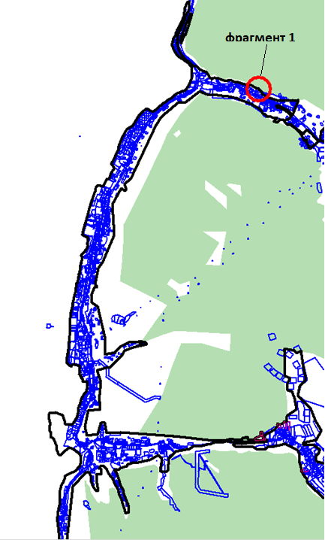
Рисунок 6 – Схема пересечений границы населенного пункта
и границ участков земель лесного фонда
Схема пересечений границы населенного пункта г. Невельск, с границами участков земель лесного фонда Невельского лесничества (Невельское участковое лесничество) приведены на фрагменте 1 (Рисунок 7).
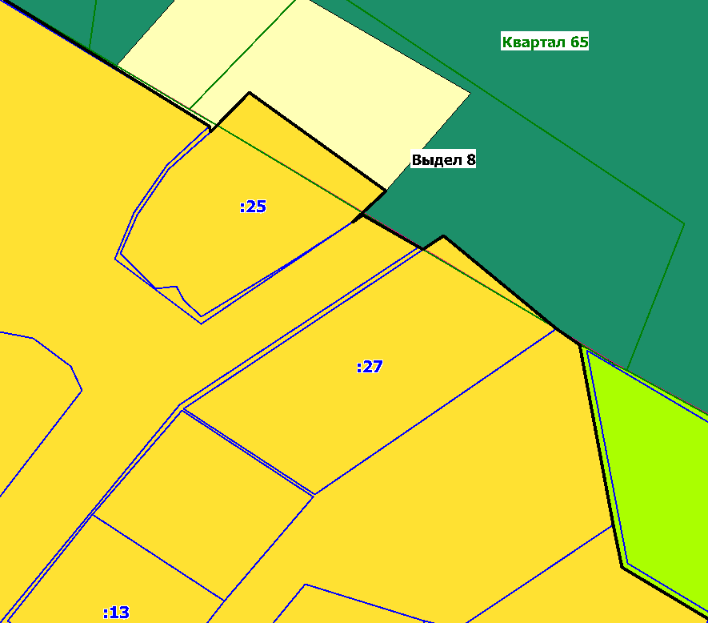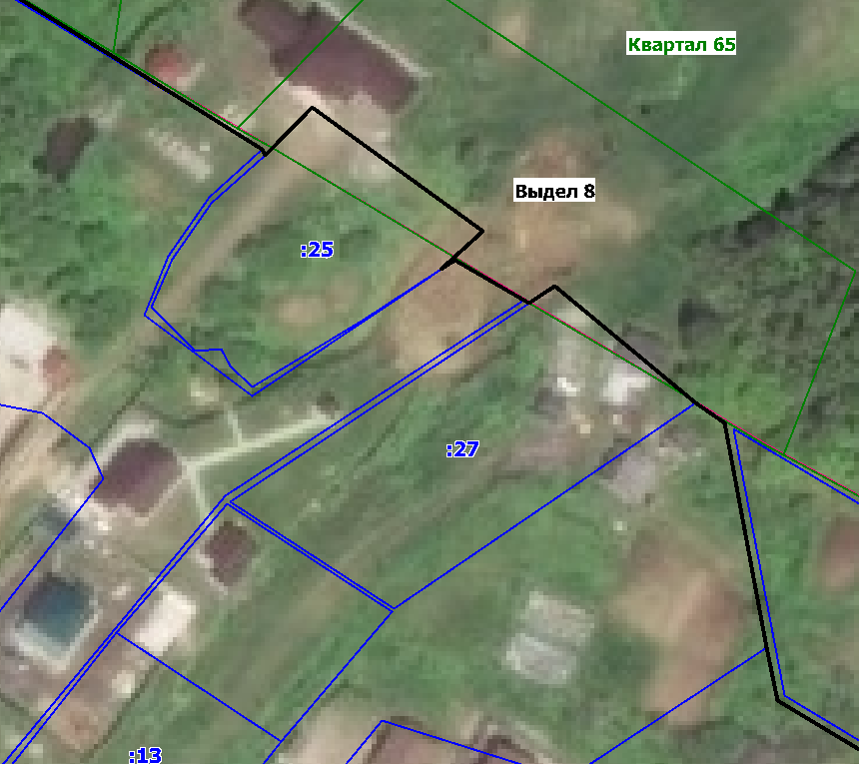
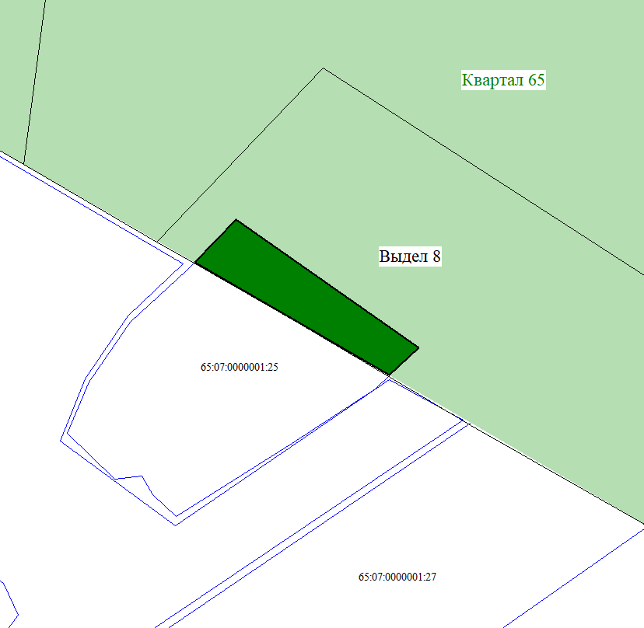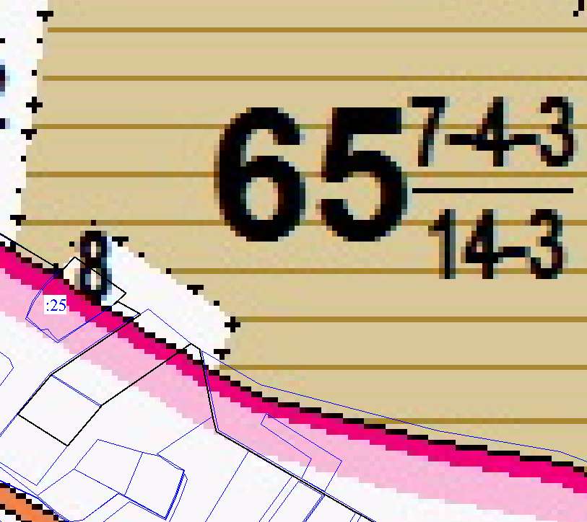
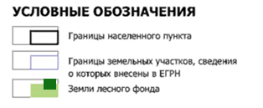
Рисунок 7 – Фрагмент 1. Схема пересечений границы населенного пункта
и участков земель лесного фонда
В основном спорные земельные участки предназначены для размещения жилой застройки. На спорных земельных участках отсутствуют лесные насаждения.
В границах населенного пункта предусмотрено сохранение спорного земельного участка:
- земельный участок с кадастровым номером 65:07:0000001:25 в отношении которого права правообладателей возникли после 1 января 2016 года.
Перечень земельных участков, сохраняемых в границах населенного пункта (включаемых), имеющих пересечение с землями лесного фонда, а также информация о количественных, качественных и экономических характеристиках лесов, расположенных в границах данных земельных участков, приведен в таблице (Таблица 44). Выписки из ЕГРН об основных характеристиках и зарегистрированных правах на земельные участки и объекты капитального строительства, расположенные в пределах земельных участков, представлены в Приложении 1 к материалам по обоснованию генерального плана в текстовой форме.
Планируемые границы населенного пункта г. Невельск, представлены в графических материалах генерального плана «Карта границ населенных пунктов, входящих в состав городского округа».
Площадь земель лесного фонда Невельского лесничества, сведения о которых содержатся в государственном лесном реестре, планируемых к переводу в земли населенных пунктов (г. Невельск) в связи с невозможностью устранения пересечений с границами земельных участков, сведения о которых внесены в ЕГРН, и относящихся к категории земель населенных пунктов, составляет 0,03 га.

село Горнозаводск
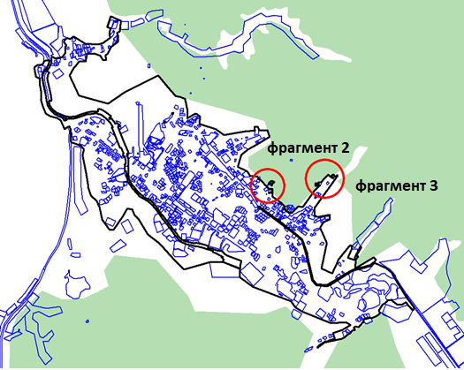
Рисунок 8 –Схема пересечений границы населенного пункта
и границ участков земель лесного фонда
Схема пересечений границы населенного пункта с. Горнозаводск, с границами участков земель лесного фонда Невельского лесничества приведены ниже (Рисунок 9, Рисунок 10).
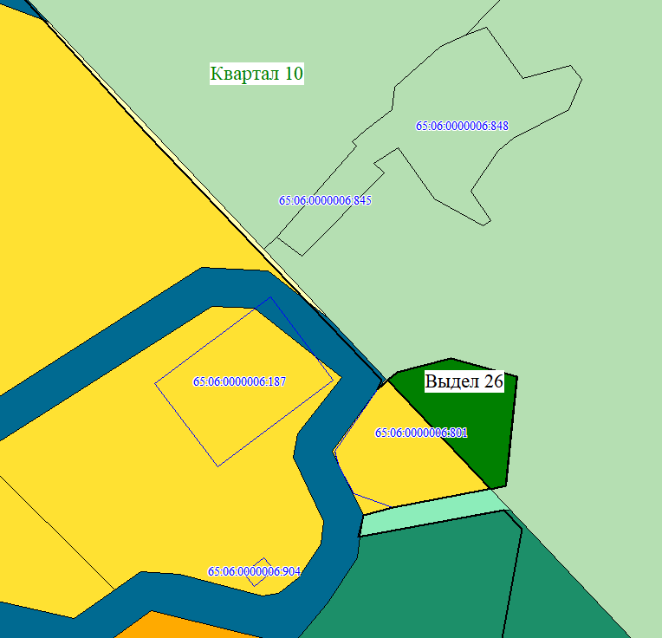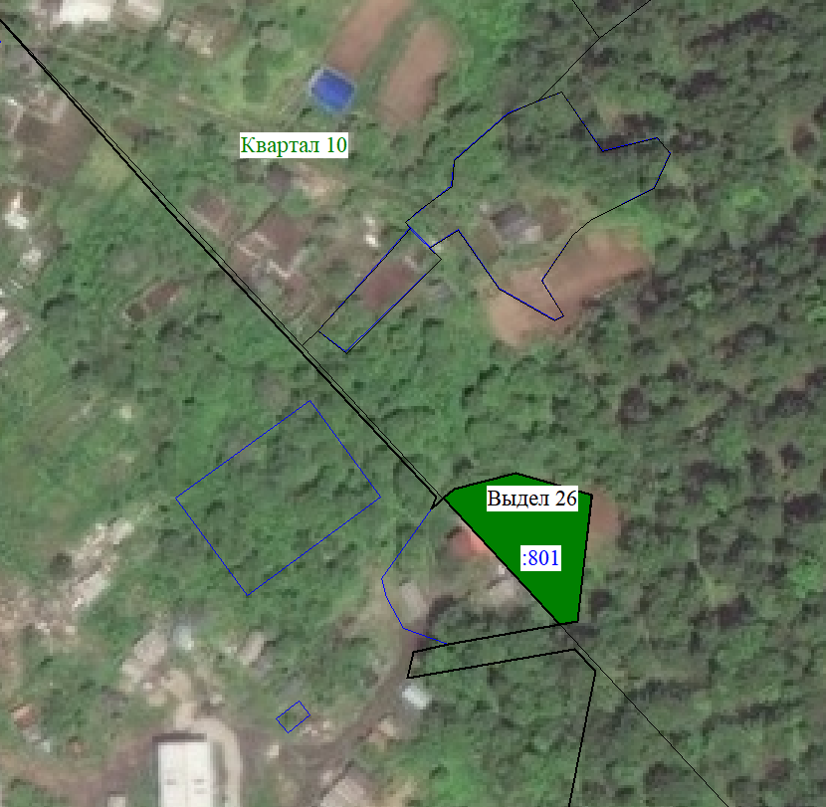
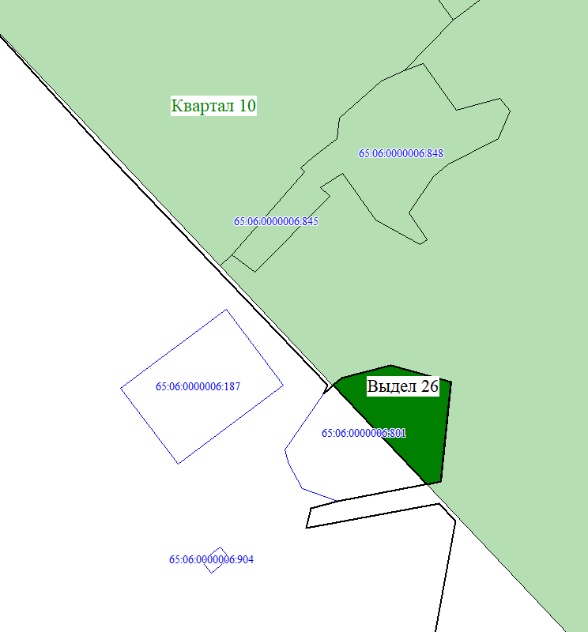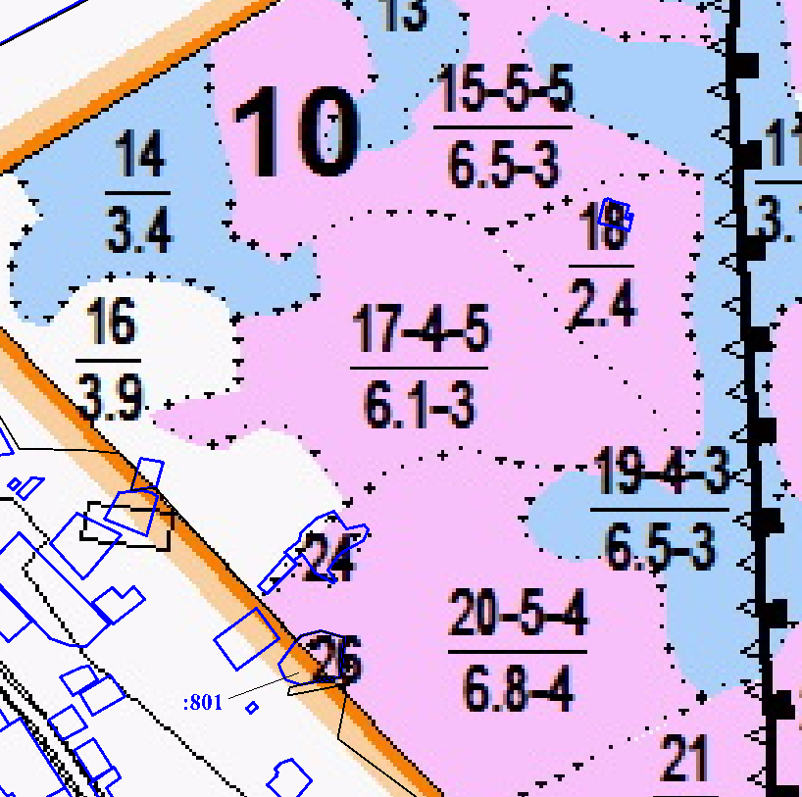

Рисунок 9 – Фрагмент 2. Схема пересечений границы населенного пункта
и границ участков земель лесного фонда

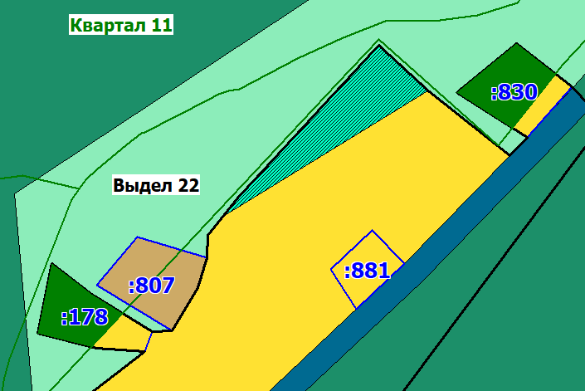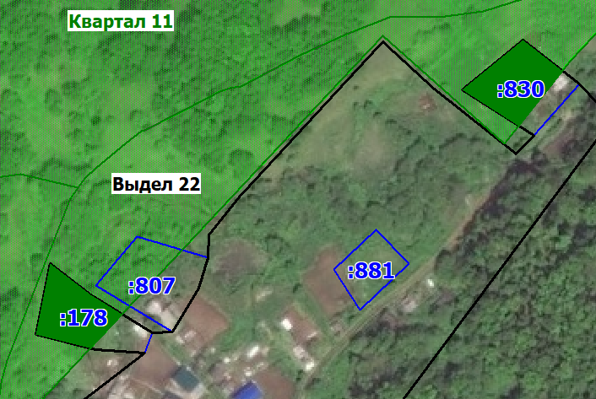
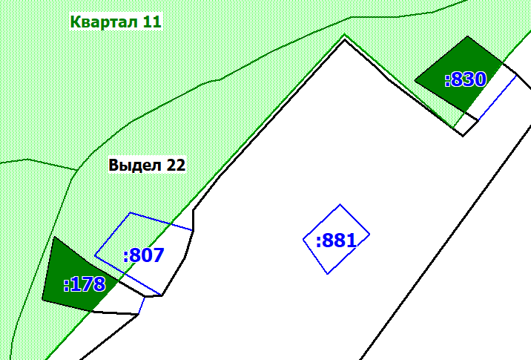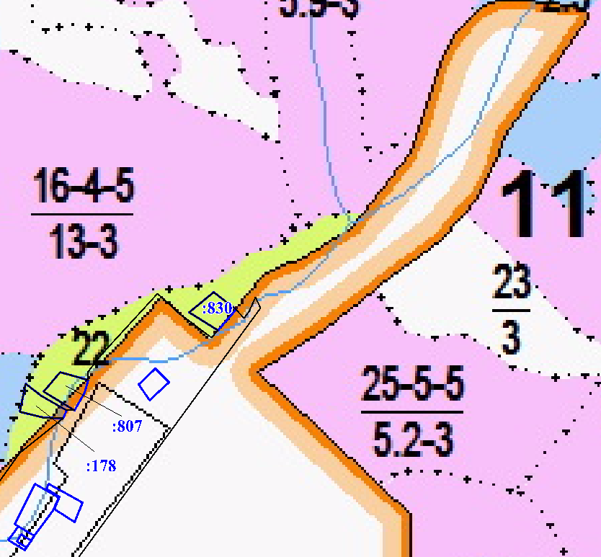
Рисунок 10 – Фрагмент 3. Схема пересечений границы населенного пункта
и участков земель лесного фонда
В основном спорные земельные участки предназначены для размещения жилой застройки. На спорных земельных участках отсутствуют лесные насаждения.
В границах населенного пункта предусмотрено сохранение 4-х спорных земельных участков, из которых:
- земельные участки с кадастровыми номерами 65:06:0000006:801, 65:06:0000006:178, 65:06:0000006:830 в отношении которых права правообладателей возникли до 1 января 2016 года, в связи с чем на данные земельные участки распространяются нормы Лесного кодекса с учетом изменений, внесенных Федеральным законом № 280-ФЗ «О внесении изменений в отдельные законодательные акты Российской Федерации в целях устранения противоречий в сведениях государственных реестров и установления принадлежности земельного участка к определенной категории земель».
- Выписки из ЕГРН об основных характеристиках и зарегистрированных правах на земельные участки и объекты капитального строительства, расположенные в пределах земельных участков, представлены в Приложении 1 материалов по обоснованию генерального плана в текстовой форме.
Планируемые границы населенного пункта с. Горнозаводск, представлены в графических материалах генерального плана «Карта границ населенных пунктов, входящих в состав городского округа».
Площадь земель лесного фонда Невельского лесничества, сведения о которых содержатся в государственном лесном реестре, планируемых к переводу в земли населенных пунктов (с. Горнозаводск) в связи с невозможностью устранения пересечений с границами земельных участков, сведения о которых внесены в ЕГРН, и относящихся к категории земель населенных пунктов, составляет 0,26 га.
Перечень земельных участков, сохраняемых в границах населенного пункта (включаемых), имеющих пересечение с землями лесного фонда, а также информация о количественных, качественных и экономических характеристиках лесов, расположенных в границах данных земельных участков, приведен в таблице (Таблица 44).

село Шебунино
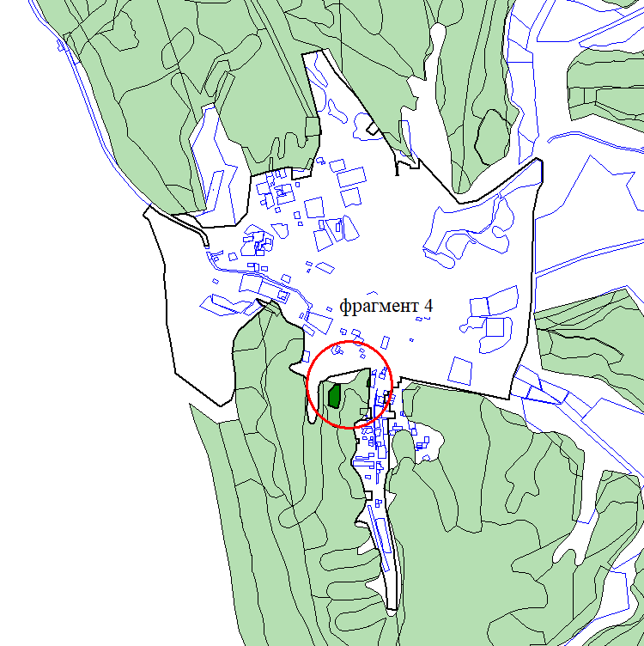
Рисунок 11 – Схема пересечений границы населенного пункта
и границ участков земель лесного фонда
Схема пересечений границы населенного пункта с. Шебунино, с границами участков земель лесного фонда Невельского лесничества приведены ниже (Рисунок 12).

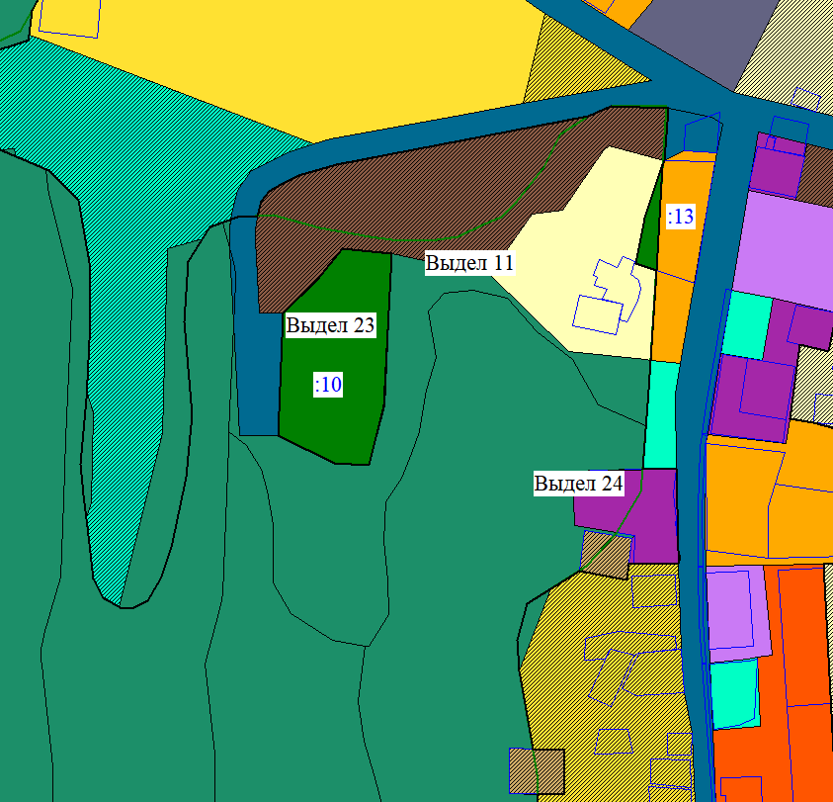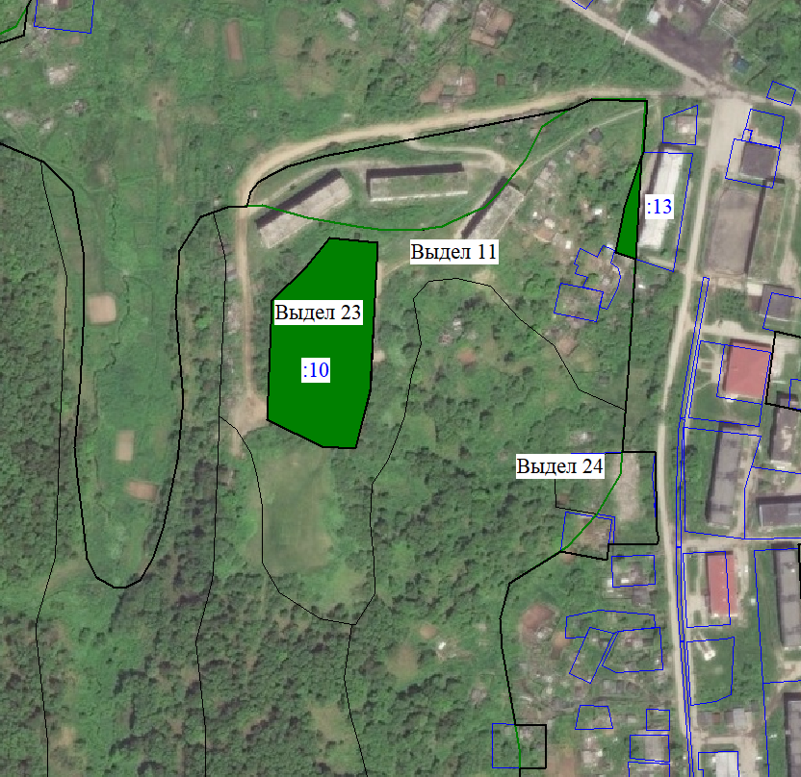
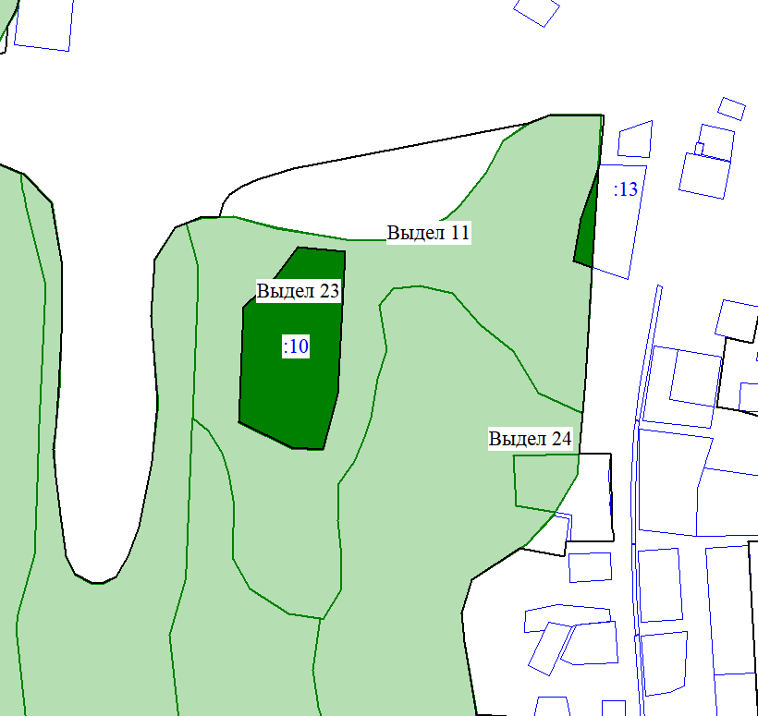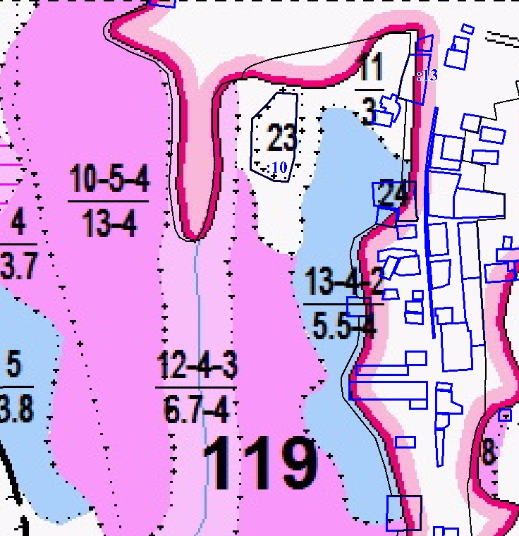
Рисунок 12 – Фрагмент 4. Схема пересечений границы населенного пункта
и границ участков земель лесного фонда
В основном спорные земельные участки предназначены для размещения жилой и общественно-деловой застройки. На спорных земельных участках отсутствуют лесные насаждения.
В границах населенного пункта предусмотрено сохранение двух спорных земельных участков, из которых:
- земельные участки с кадастровыми номерами 65:06:0000016:13, 65:06:0000016:10, в отношении которых права правообладателей возникли до 1 января 2016 года, в связи с чем на данный земельный участок распространяются нормы Лесного кодекса с учетом изменений, внесенных Федеральным законом № 280-ФЗ «О внесении изменений в отдельные законодательные акты Российской Федерации в целях устранения противоречий в сведениях государственных реестров и установления принадлежности земельного участка к определенной категории земель» .
Перечень земельных участков, сохраняемых в границах населенного пункта (включаемых), имеющих пересечение с землями лесного фонда, а также информация о количественных, качественных и экономических характеристиках лесов, расположенных в границах данных земельных участков, приведен в таблице ниже (Таблица 46). Выписки из ЕГРН об основных характеристиках и зарегистрированных правах на земельные участки и объекты капитального строительства, расположенные в пределах земельных участков, представлены в Приложении 1 материалов по обоснованию генерального плана в текстовой форме.
Планируемые границы населенного пункта с. Шебунино, представлены
в графических материалах генерального плана «Карта границ населенных пунктов, входящих в состав городского округа».
Площадь земель лесного фонда Невельского лесничества, сведения
о которых содержатся в государственном лесном реестре, планируемых
к переводу в земли населенных пунктов (с. Шебунино) в связи с невозможностью устранения пересечений с границами земельных участков, сведения о которых внесены в ЕГРН, и относящихся к категории земель населенных пунктов, составляет 0,77 га.

село Колхозное
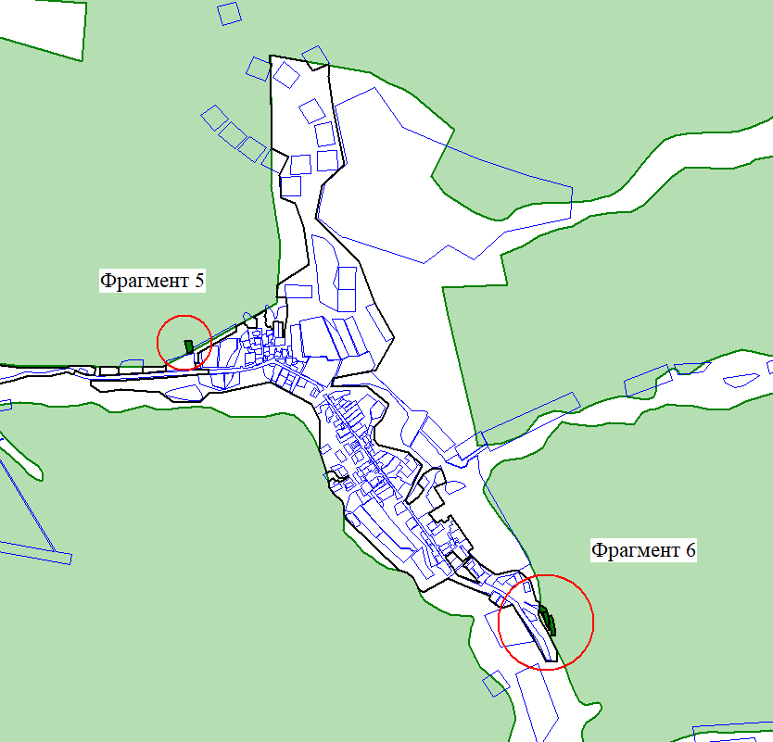
Рисунок 13 – Схема пересечений границы населенного пункта
и границ участков земель лесного фонда
Схема пересечений границы населенного пункта с. Колхозное, с границами участков земель лесного фонда Невельского лесничества приведены ниже (Рисунок 14, Рисунок 15).
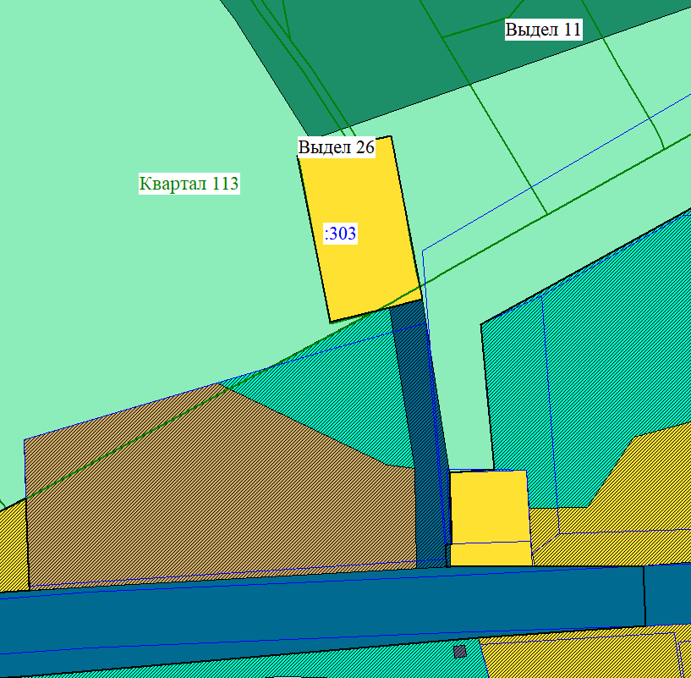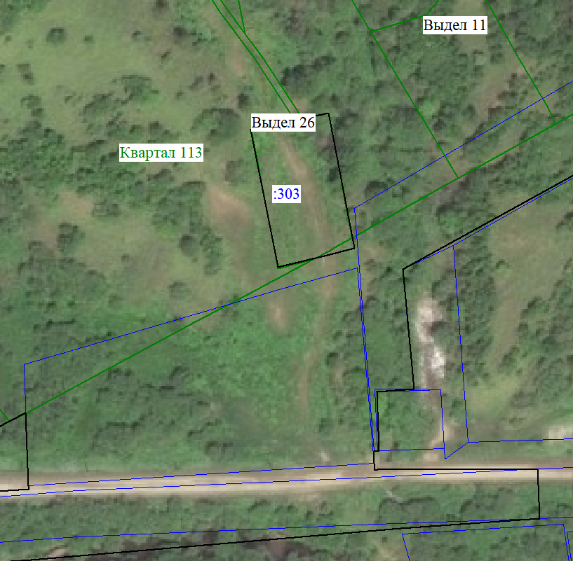

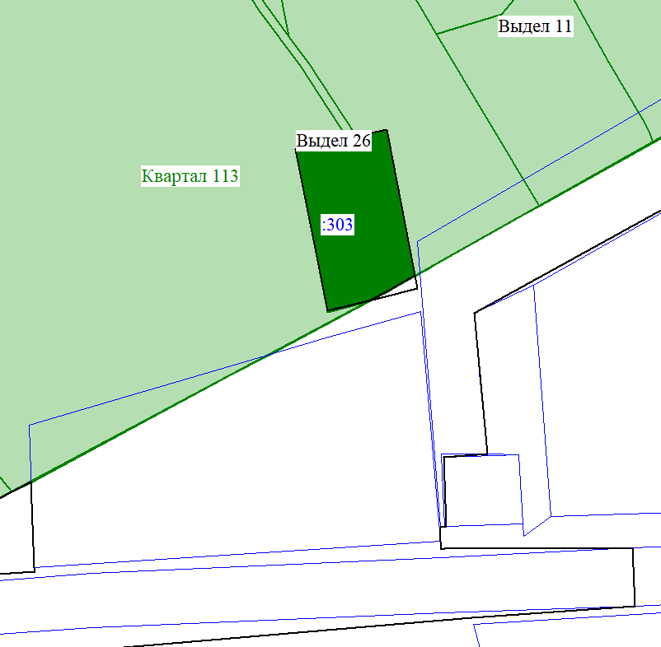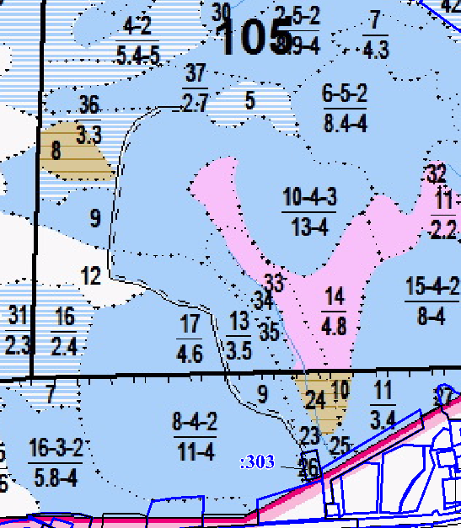
Рисунок 14 – Фрагмент 5. Схема пересечений границы населенного пункта
и границ участков земель лесного фонда

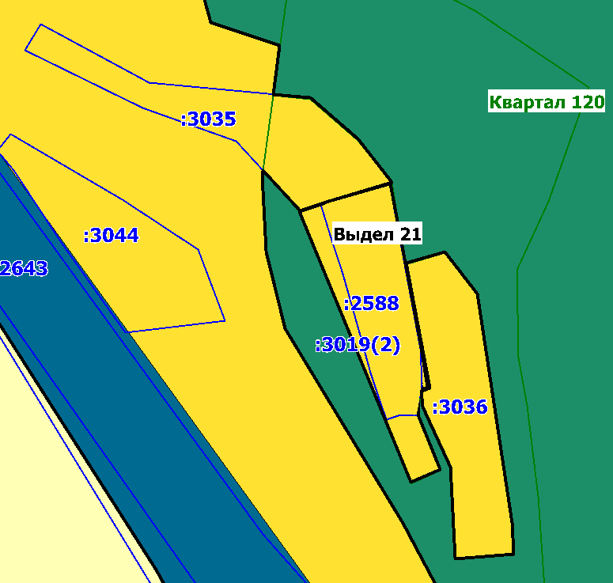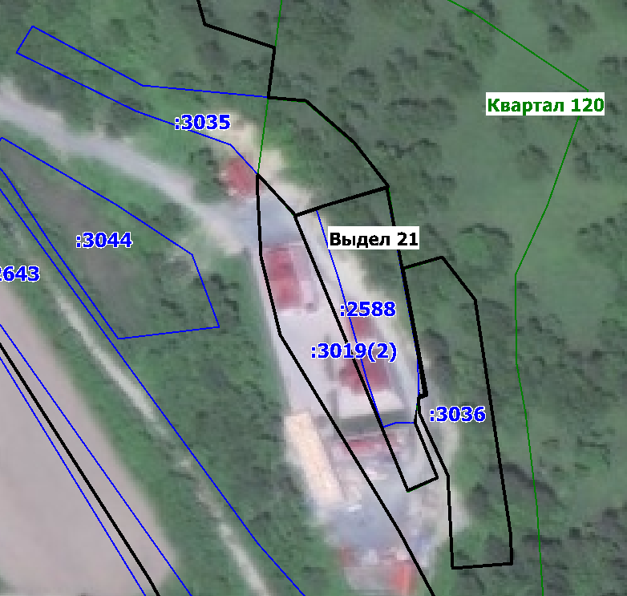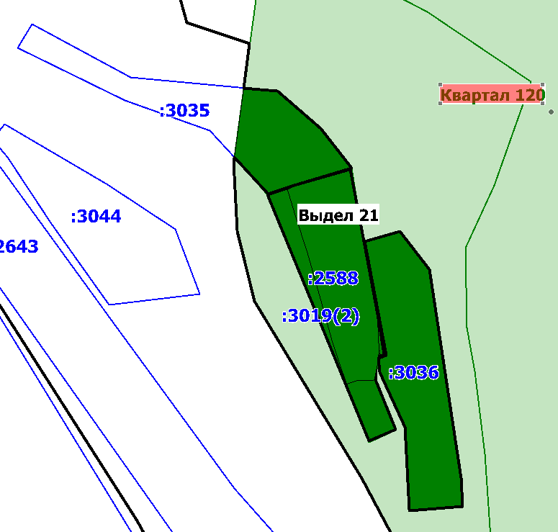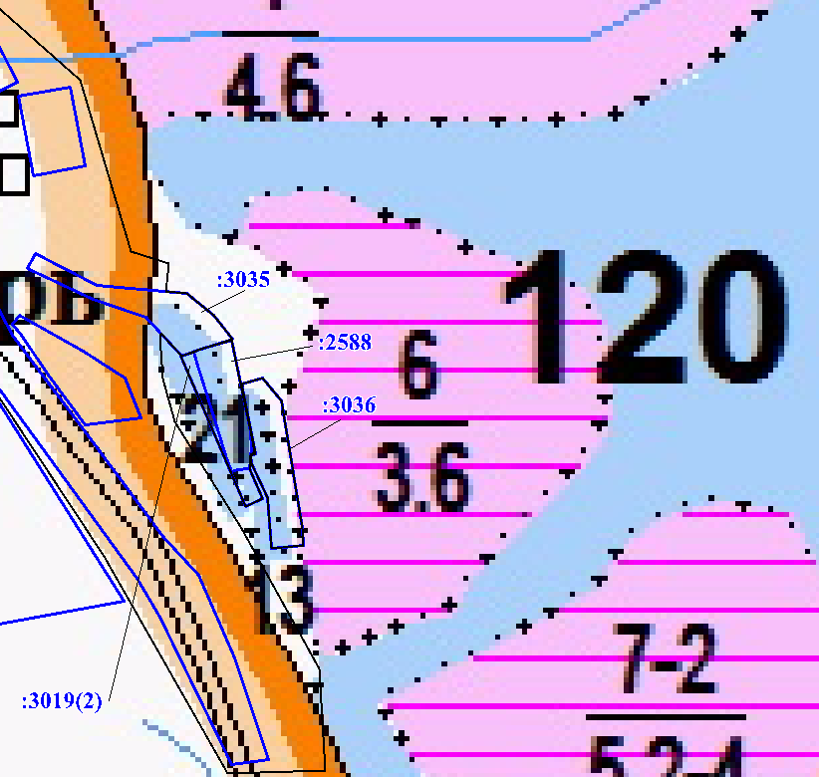
Рисунок 15 – Фрагмент 6. Схема пересечений границы населенного пункта
и границ участков земель лесного фонда
В основном спорные земельные участки предназначены территории для размещения жилой и общественно-деловой застройки. На спорных земельных участках отсутствуют лесные насаждения.
В границах населенного пункта предусмотрено сохранение пяти спорных земельных участков, из которых:
- земельные участки с кадастровыми номерами 65:06:0000002:3003, 65:06:0000002:3035, 65:06:0000002:3019, 65:06:0000002:2588, 65:06:0000002:3036, в отношении которых права правообладателей возникли до 1 января 2016 года, в связи с чем на данный земельный участок распространяются нормы Лесного кодекса с изменениями, внесенными Федеральным законом № 280-ФЗ «О внесении изменений в отдельные законодательные акты Российской Федерации в целях устранения противоречий в сведениях государственных реестров и установления принадлежности земельного участка к определенной категории земель».
Перечень земельных участков, сохраняемых в границах населенного пункта (включаемых), имеющих пересечение с землями лесного фонда, а также информация о количественных, качественных и экономических характеристиках лесов, расположенных в границах данных земельных участков, приведен в таблице ниже (Таблица 47). Выписки из ЕГРН об основных характеристиках и зарегистрированных правах на земельные участки и объекты капитального строительства, расположенные в пределах земельных участков, представлены в Приложении 1 материалов по обоснованию генерального плана в текстовой форме.
Планируемые границы населенного пункта с. Колхозное, представлены в графических материалах генерального плана «Карта границ населенных пунктов, входящих в состав городского округа».
Площадь земель лесного фонда Невельского лесничества, сведения о которых содержатся в государственном лесном реестре, планируемых к переводу в земли населенных пунктов (с. Колхозное) в связи с невозможностью устранения пересечений с границами земельных участков, сведения о которых внесены в ЕГРН, и относящихся к категории земель населенных пунктов, составляет 0,68 га.

село Амурское
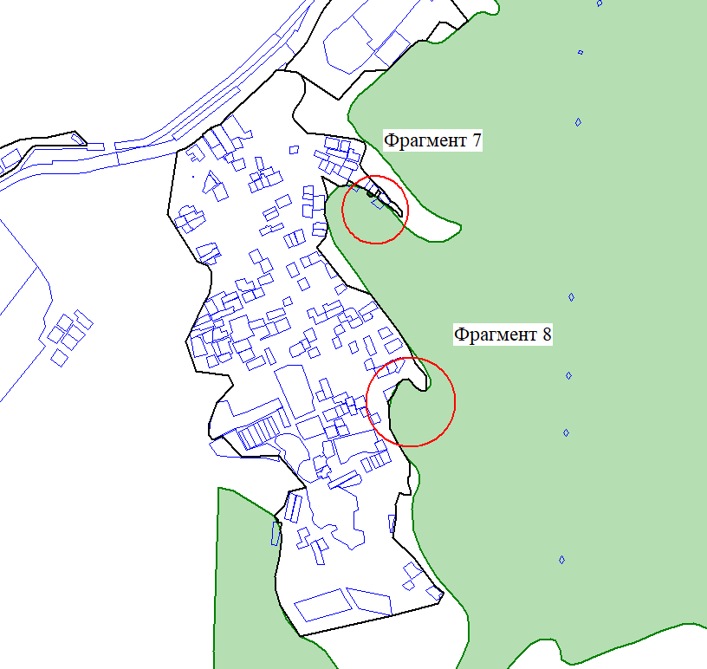
Рисунок 16 – Схема пересечений границы населенного пункта
и границ участков земель лесного фонда
Схема пересечений границы населенного пункта с. Амурское, с границами участков земель лесного фонда Невельского лесничества приведены ниже (Рисунок 17, Рисунок 18).
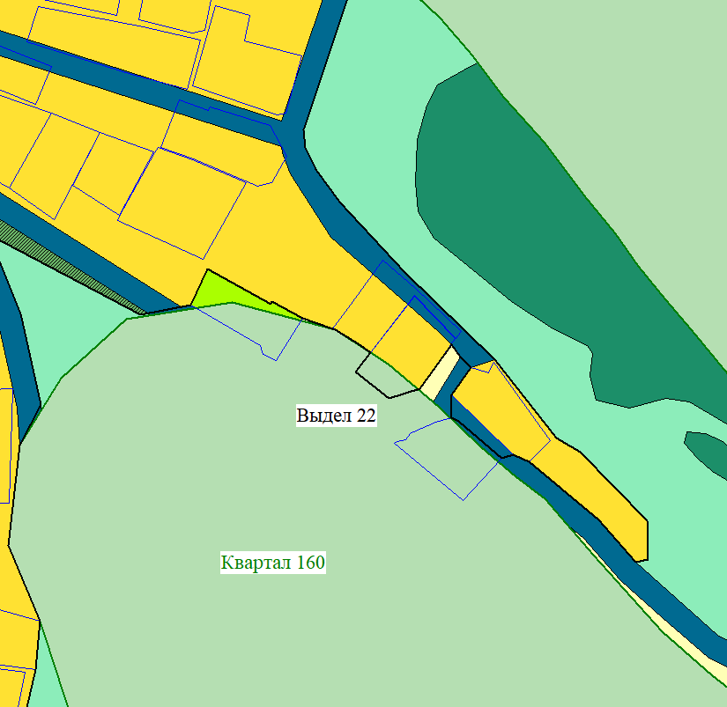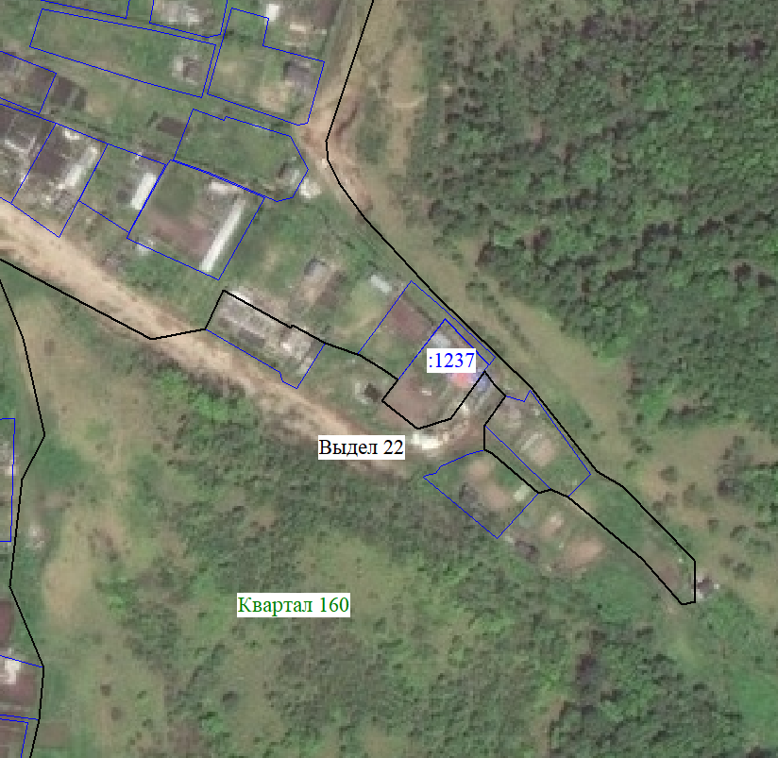
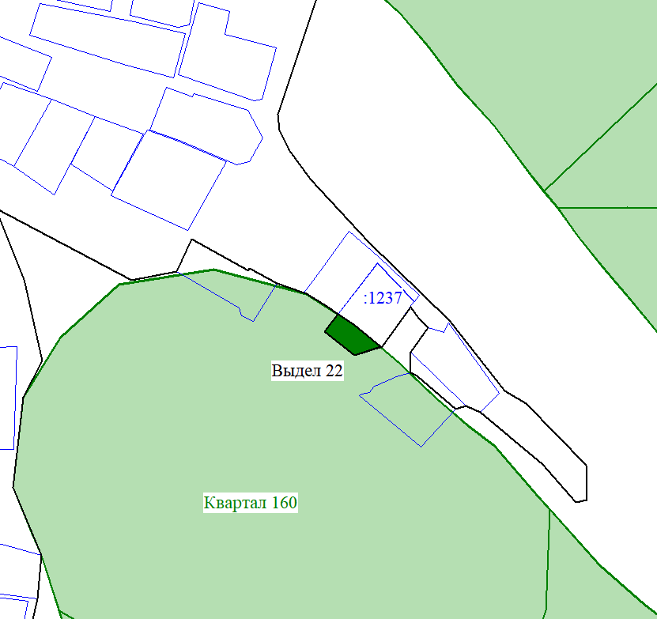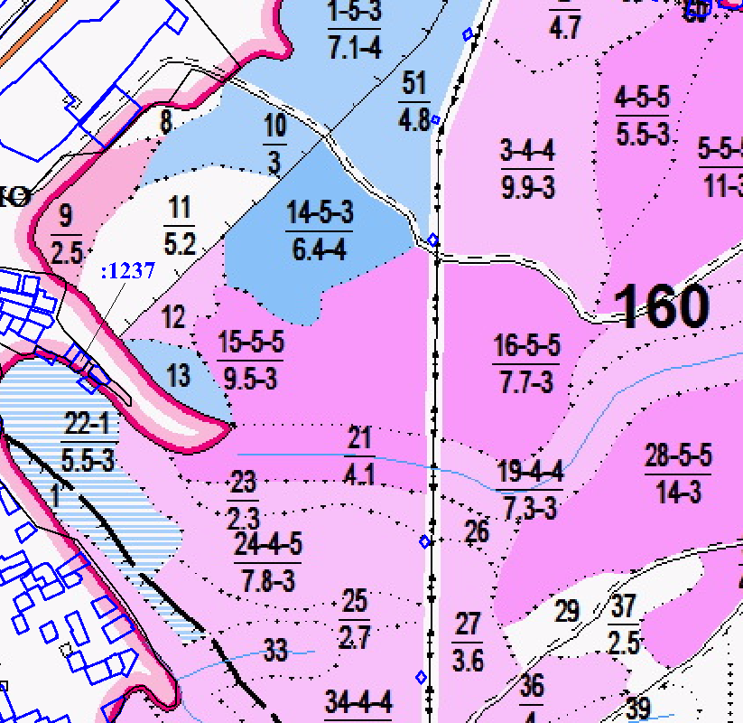
Рисунок 17 – Фрагмент 7. Схема пересечений границы населенного пункта
и участков земель лесного фонда

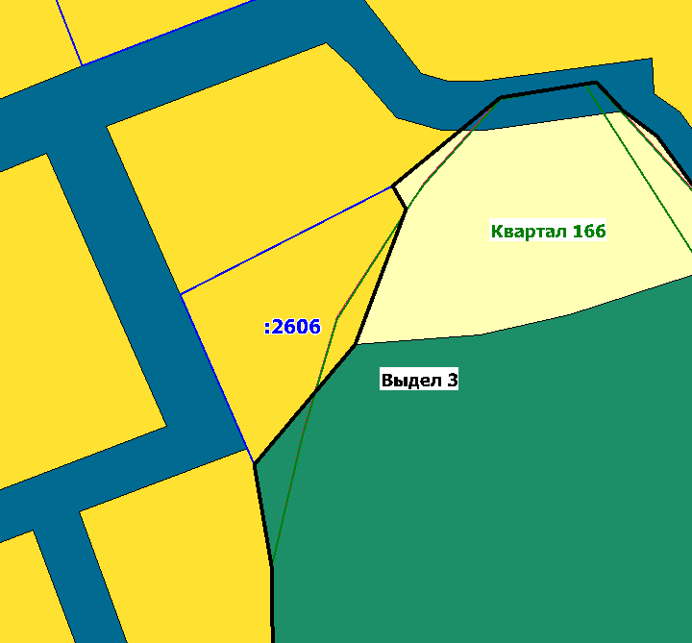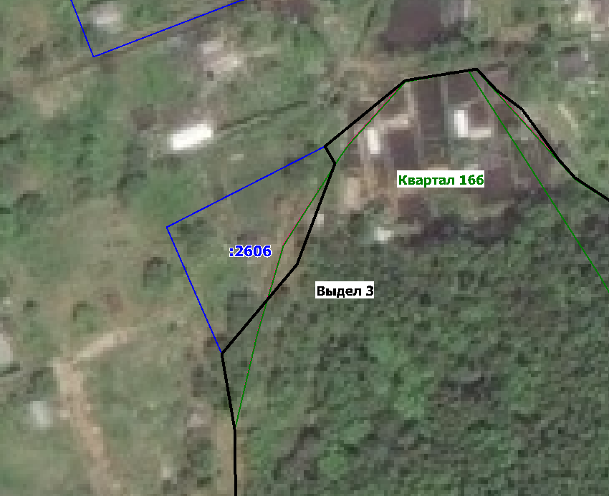
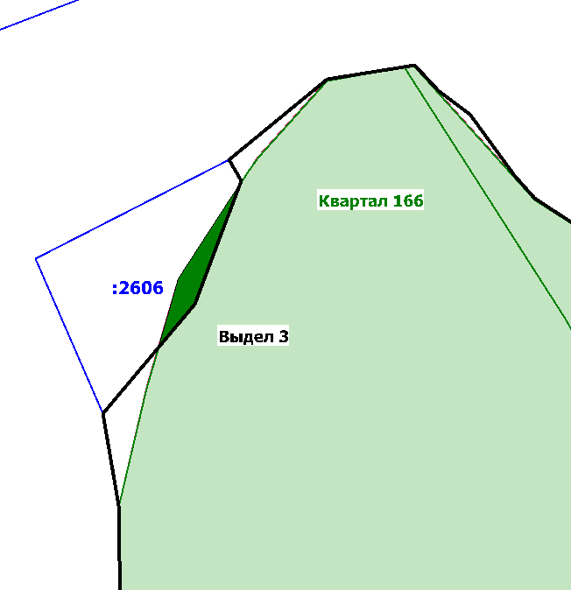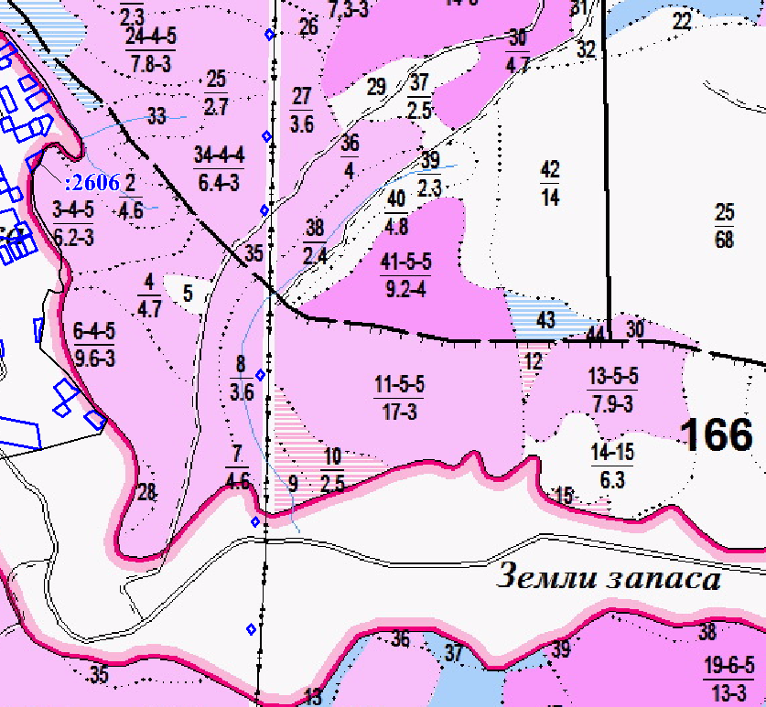
Рисунок 18 – фрагмент 8. Схема пересечений границы населенного пункта
и участков земель лесного фонда
В основном спорные земельные участки предназначены для размещения жилой застройки. На спорных земельных участках отсутствуют лесные насаждения.
В границах населенного пункта предусмотрено сохранение двух спорных земельных участков, из которых:
- земельные участки с кадастровыми номерами 65:06:0000002:1237, 65:06:0000002:2606, в отношении которых права правообладателей возникли до 1 января 2016 года, в связи с чем на данные земельные участки распространяются нормы Лесного кодекса с изменениями, внесенными Федеральным законом № 280-ФЗ «О внесении изменений в отдельные законодательные акты Российской Федерации в целях устранения противоречий в сведениях государственных реестров и установления принадлежности земельного участка к определенной категории земель».
Перечень земельных участков, сохраняемых в границах населенного пункта (включаемых), имеющих пересечение с землями лесного фонда, а также информация о количественных, качественных и экономических характеристиках лесов, расположенных в границах данных земельных участков, приведен в таблице ниже (Таблица 47). Выписки из ЕГРН об основных характеристиках и зарегистрированных правах на земельные участки и объекты капитального строительства, расположенные в пределах земельных участков, представлены в Приложении 1 материалов по обоснованию генерального плана в текстовой форме.
Планируемые границы населенного пункта с. Амурское, представлены в графических материалах генерального плана «Карта границ населенных пунктов, входящих в состав городского округа».
Площадь земель лесного фонда Невельского лесничества, сведения о которых содержатся в государственном лесном реестре, планируемых к переводу в земли населенных пунктов (с. Амурское) в связи с невозможностью устранения пересечений с границами земельных участков, сведения о которых внесены в ЕГРН, и относящихся к категории земель населенных пунктов, составляет 0,03 га.

село Селезнево
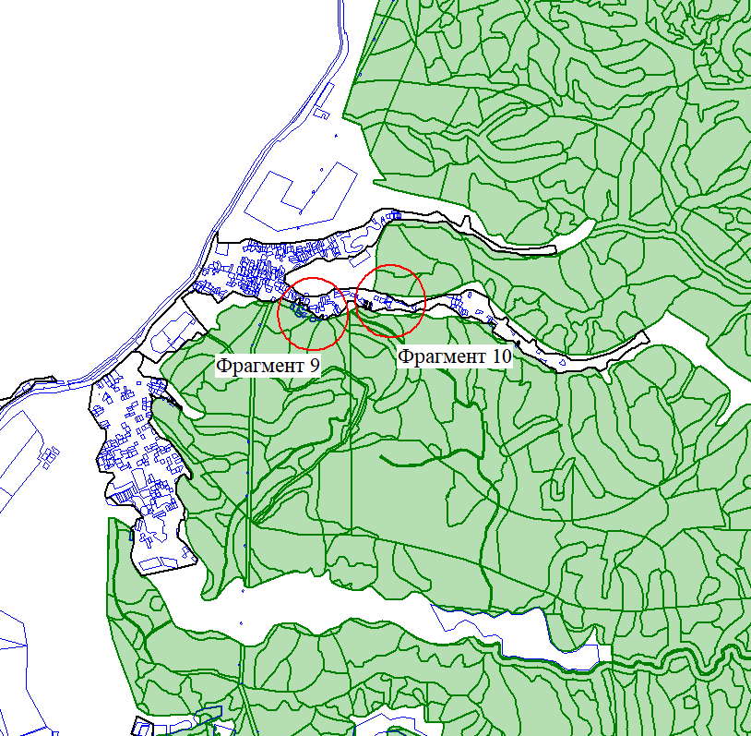
Рисунок 19 –Схема пересечений границы населенного пункта
и границ участков земель лесного фонда
Схемы пересечений границы населенного пункта с. Селезнево, с границами участков земель лесного фонда Невельского лесничества приведены ниже (Рисунок 20, Рисунок 21).
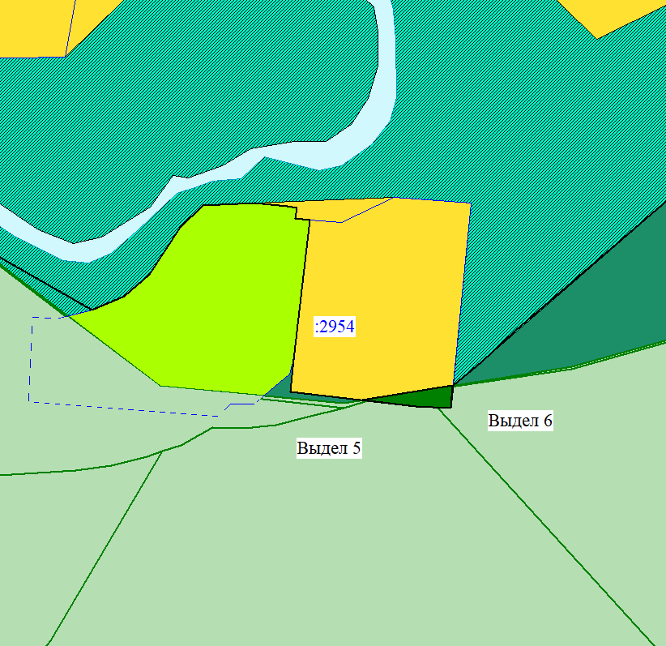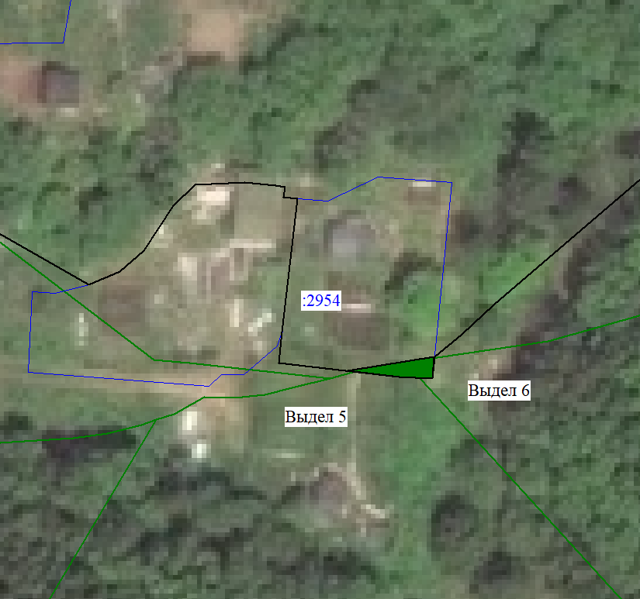
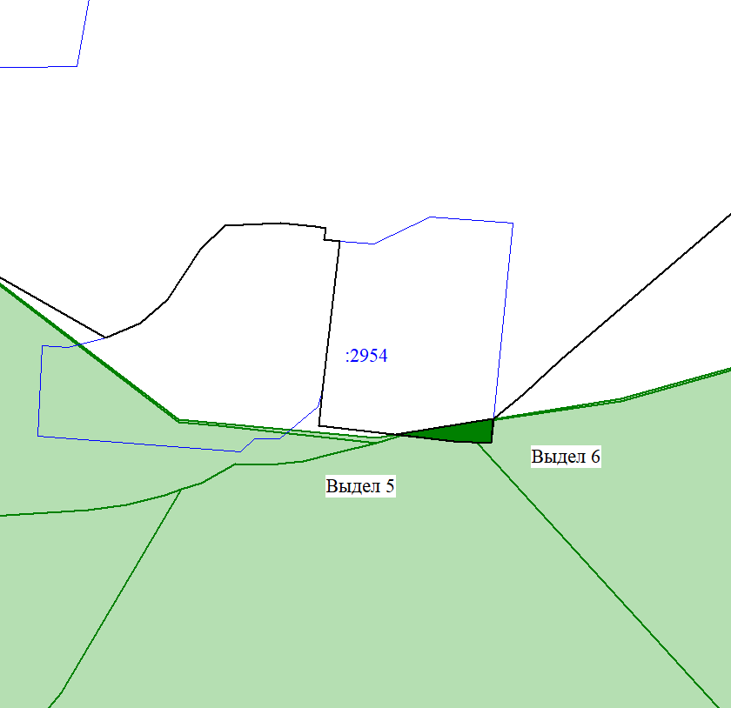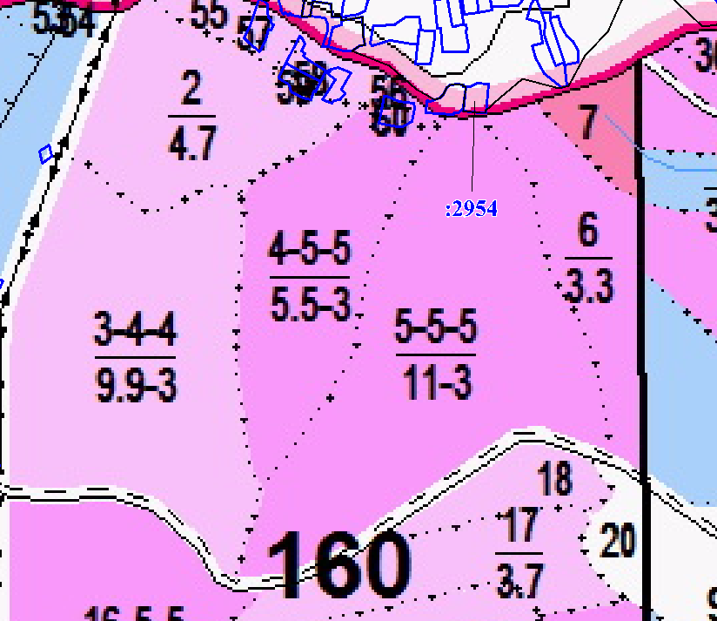
Рисунок 20 – Фрагмент 9. Схема пересечений границы населенного пункта
и границ участков земель лесного фонда

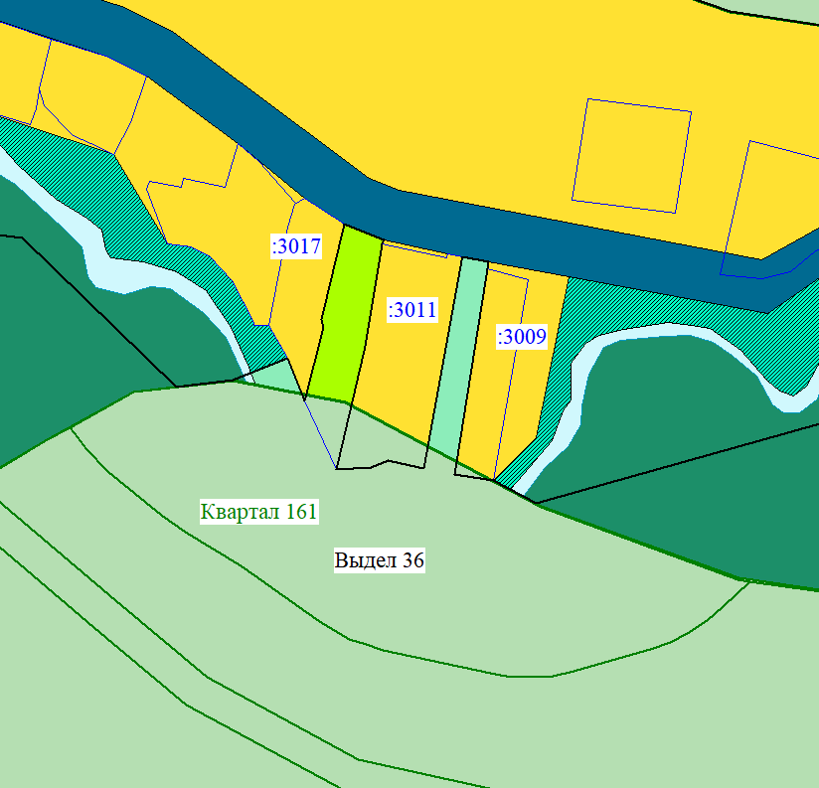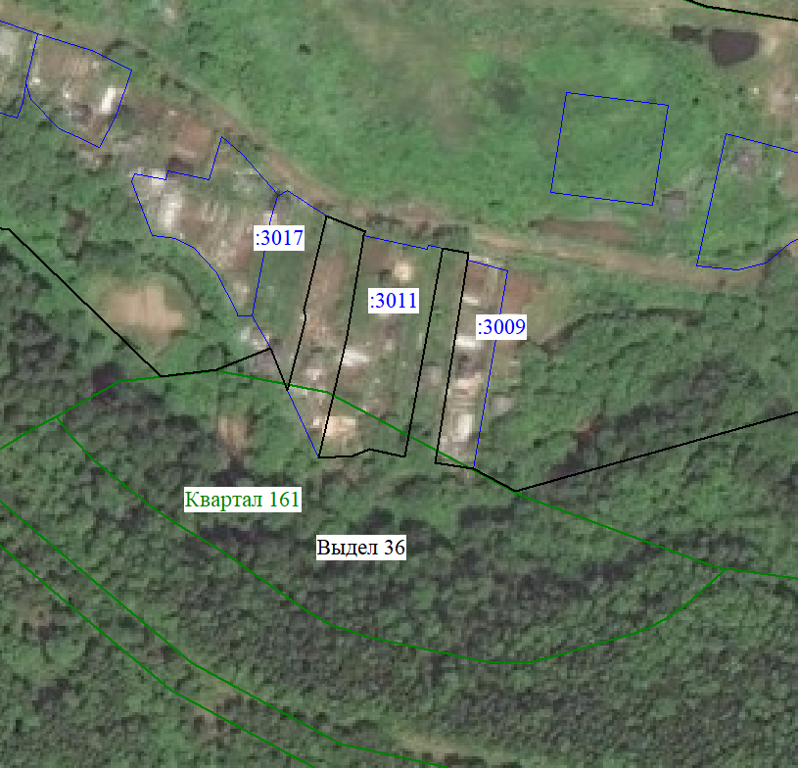
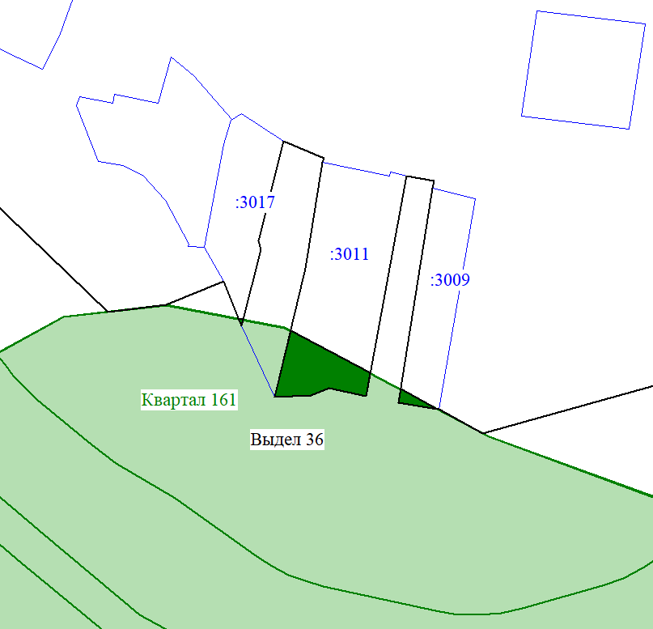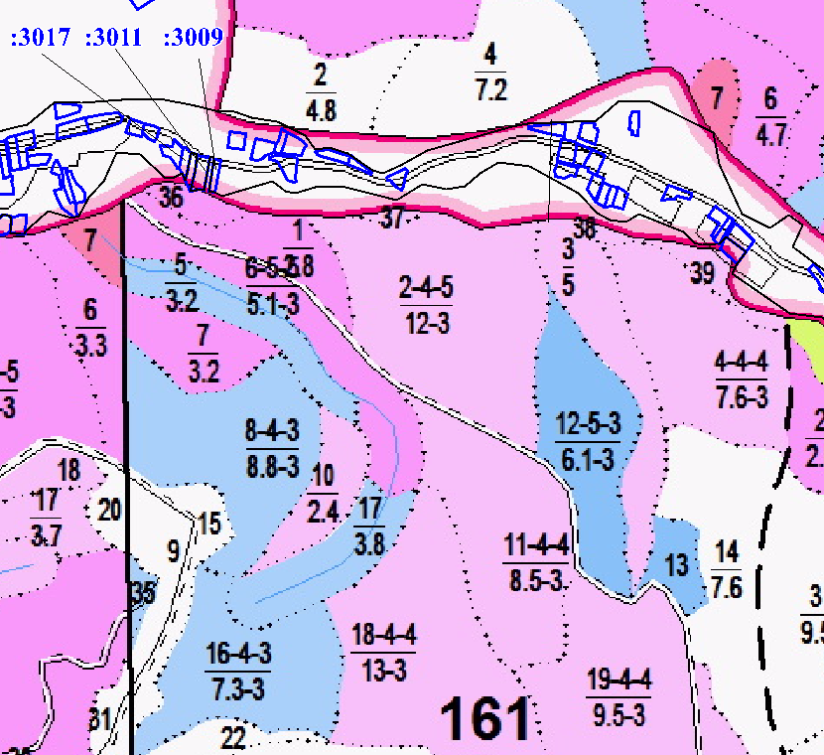
Рисунок 21 – Фрагмент 10. Схема пересечений границы населенного пункта
и границ участков земель лесного фонда
В основном спорные земельные участки предназначены для размещения жилой застройки. На спорных земельных участках отсутствуют лесные насаждения.
В границах населенного пункта предусмотрено сохранение 16-ти спорных земельных участка, из которых:
- земельные участки с кадастровыми номерами 65:06:0000002:2954, 65:06:0000002:3017, 65:06:0000002:3011, 65:06:0000002:3009, в отношении которых права правообладателей возникли до 1 января 2016 года, в связи с чем на данный земельный участок распространяются нормы Лесного кодекса с изменениями, внесенными Федеральным законом № 280-ФЗ «О внесении изменений в отдельные законодательные акты Российской Федерации в целях устранения противоречий в сведениях государственных реестров и установления принадлежности земельного участка к определенной категории земель».
- Перечень земельных участков, сохраняемых в границах населенного пункта (включаемых), имеющих пересечение с землями лесного фонда, а также информация о количественных, качественных и экономических характеристиках лесов, расположенных в границах данных земельных участков, приведен в таблице ниже (Таблица 47). Выписки из ЕГРН об основных характеристиках и зарегистрированных правах на земельные участки и объекты капитального строительства, расположенные в пределах земельных участков, представлены в Приложении 1 материалов по обоснованию генерального плана в текстовой форме.
Планируемые границы населенного пункта с. Селезнево, представлены
в графических материалах генерального плана «Карта границ населенных пунктов, входящих в состав городского округа».
Площадь земель лесного фонда Невельского лесничества, сведения о которых содержатся в государственном лесном реестре, планируемых к переводу в земли населенных пунктов (с. Селезнево) в связи с невозможностью устранения пересечений с границами земельных участков, сведения о которых внесены в ЕГРН, и относящихся к категории земель населенных пунктов, составляет 0,035 га.

Характеристика лесных участков и их частей, подлежащих переводу в земли населенных пунктов
г. Невельск
Таблица 21 – Перечень земельных участков, сохраняемых в границах населенного пункта г. Невельск (включаемых), имеющих пересечение с землями лесного фонда, а также информация о количественных, качественных и экономических характеристиках лесов, расположенных в границах данных земельных участков
№ п/п | Кадастровый номер земельного участка | Характеристика земельного участка по сведениям ЕГРН |  |  |  |  | Участковое лесничество | Характеристика земельного участка по данным государственного лесного реестра |  |  |  |  |  |  |  | Площадь наложения земельного участка, га
 |  | Категория | Вид использования | Площадь земельного участка,  кв. м. | Дата постановки земельного участка на кадастровый учет | Вид права, № правоустанавливающего документа |  | Квартал | Выдел | Целевое назначение лесов | Состав насаждения | Возраст насаждения | Бонитет | Полнота | Площадь выдела, га

1 | 2 | 3 | 4 | 5 | 6 | 7 | 8 | 9 | 10 | 11 | 12 | 13 | 14 | 15 | 16 | 17
1 | 65:07:0000001:25 | Земли населенных пунктов | Садоводство | 1500 | 04.07.2011 | 65-65-03/005/2011-341 02.08.2011  (Собственность) | Невельское | 65 | 8 | Защитные леса  (Нерестоохранные полосы лесов) | Усадьба частная | - | - | - | 0,4 | 0,03
с. Горнозаводск
Таблица 22 – Перечень земельных участков, сохраняемых в границах населенного пункта с. Горнозаводск (включаемых), имеющих пересечение с землями лесного фонда, а также информация о количественных, качественных и экономических характеристиках лесов, расположенных в границах данных земельных участков
№ п/п | Кадастровый номер земельного участка | Характеристика земельного участка по сведениям ЕГРН |  |  |  |  | Участковое лесничество | Характеристика земельного участка по данным государственного лесного реестра |  |  |  |  |  |  |  | Площадь наложения земельного участка, га
 |  | Категория | Вид использования | Площадь земельного участка,  кв. м. | Дата постановки земельного участка на кадастровый учет | Вид права, № правоустанавливающего документа |  | Квартал | Выдел | Целевое назначение лесов | Состав насаждения | Возраст насаждения | Бонитет | Полнота | Площадь выдела, га

1 | 2 | 3 | 4 | 5 | 6 | 7 | 8 | 9 | 10 | 11 | 12 | 13 | 14 | 15 | 16 | 17
1 | 65:06:0000006:178 | Земли населенных пунктов | Эксплуатация индивидуального жилого дома | 1194 | 21.09.2010 | 65-65-05/004/2010-210 17.12.2010  (Собственность) | Шебунинское | 11 | 22 | Защитные леса  (Лесопарковые зоны) | 6ОЛ4ИВ+БК | 50 | 4 | 0,4 | 1,8 | 0,08
2 | 65:06:0000006:830 | Земли населенных пунктов | Эксплуатация индивидуального жилого дома | 1260 | 06.02.2014 | 65-65/003-65/003/013/2015-255/2 07.07.2015  (Собственность) | Шебунинское | 11 | 22 | Защитные леса  (Лесопарковые зоны) | 6ОЛ4ИВ+БК | 50 | 4 | 0,4 | 1,8 | 0,09
3 | 65:06:0000006:801 | Земли населенных пунктов | Эксплуатация индивидуального жилого дома | 2000 | 26.09.2012 | 65-65-03/004/2013-982 03.06.2013  (Собственность) | Шебунинское | 10 | 26 | Защитные леса  (Зеленые зоны) | 7П2БК1Е+РБ | 90 | 4 | 0,5 | 0,2 | 0,09
с. Шебунино
Таблица 23 – Перечень земельных участков, сохраняемых в границах населенного пункта с. Шебунино (включаемых), имеющих пересечение с землями лесного фонда, а также информация о количественных, качественных и экономических характеристиках лесов, расположенных в границах данных земельных участков
№ п/п | Кадастровый номер земельного участка | Характеристика земельного участка по сведениям ЕГРН |  |  |  |  | Участковое лесничество | Характеристика земельного участка по данным государственного лесного реестра |  |  |  |  |  |  |  | Площадь наложения земельного участка, га
 |  | Категория | Вид использования | Площадь земельного участка,  кв. м. | Дата постановки земельного участка на кадастровый учет | Вид права, № правоустанавливающего документа |  | Квартал | Выдел | Целевое назначение лесов | Состав насаждения | Возраст насаждения | Бонитет | Полнота | Площадь выдела, га

1 | 2 | 3 | 4 | 5 | 6 | 7 |  | 8 | 9 | 10 | 11 | 12 | 13 | 14 | 15 | 16
1 | 65:06:0000016:13 | Земли населенных пунктов | Эксплуатация многоквартирного жилого дома | 2480 | 23.05.2011 | Собственники многоквартирного жилого дома | Шебунинское | 119 | 11 | Эксплуатационные леса | Поселок лесной | - | - | - | 3 | 0,04
2 | 65:06:0000016:10 | Земли населенных пунктов | Размещение средней общеобразовательной школы | 7308 | 20.04.2010 | 65-65-03/006/2011-528 20.09.2011  Постоянное (бессрочное) пользование | Шебунинское | 119 | 23 | Эксплуатационные леса | Усадьба частная | - | - | - | 0,73 | 0,73

с. Колхозное
Таблица 24 – Перечень земельных участков, сохраняемых в границах населенного пункта с. Колхозное (включаемых), имеющих пересечение с землями лесного фонда, а также информация о количественных, качественных и экономических характеристиках лесов, расположенных в границах данных земельных участков
№ п/п | Кадастровый номер земельного участка | Характеристика земельного участка по сведениям ЕГРН |  |  |  |  | Участковое лесничество | Характеристика земельного участка по данным государственного лесного реестра |  |  |  |  |  |  |  | Площадь наложения земельного участка, га
 |  | Категория | Вид использования | Площадь земельного участка,  кв. м. | Дата постановки земельного участка на кадастровый учет | Вид права, № правоустанавливающего документа |  | Квартал | Выдел | Целевое назначение лесов | Состав насаждения | Возраст насаждения | Бонитет | Полнота | Площадь выдела, га

1 | 2 | 3 | 4 | 5 | 6 | 7 |  | 8 | 9 | 10 | 11 | 12 | 13 | 14 | 15 | 16
1 | 65:06:0000002:3003 | Земли населенных пунктов | Ведение личного подсобного хозяйства | 2700 | 03.10.2014 | 65-65-03/008/2014-062 с 20.10.2014  (аренда на 5 лет) | Невельское | 113 | 26 | Защитные леса  (Нерестоохранные полосы лесов) | 5БК2РБ1БХ1П1ИВ | 70 | 4 | 0,5 | 0,4 | 0,2
2 | 65:06:0000002:3035 | Земли населенных пунктов | Эксплуатация жилого дома | 2000 | 15.06.2015 | 65-65/003-65/003/008/2015-933/1 20.01.2016  (Собственность) | Невельское | 120 | 21 | Защитные леса  (Нерестоохранные полосы лесов) | 7БК3П | 100 | 4 | 0,3 | 0,5 | 0,09
3 | 65:06:0000002:3019 | Земли населенных пунктов | Для хозяйственных построек при индивидуальном жилом доме | 553 | 05.03.2015 | 65-65/003-65/003/008/2015-503/2 20.08.2015  (Собственность) | Невельское | 120 | 21 | Защитные леса  (Нерестоохранные полосы лесов) | 7БК3П | 100 | 4 | 0,3 | 0,5 | 0,05
4 | 65:06:0000002:2588 | Земли населенных пунктов | Индивидуальное жилищное строительство | 1448 | 15.04.2008 | 65-65-05/002/2009-671 22.09.2009  (Собственность) | Невельское | 120 | 21 | Защитные леса  (Нерестоохранные полосы лесов) | 7БК3П | 100 | 4 | 0,3 | 0,5 | 0,14
5 | 65:06:0000002:3036 | Земли населенных пунктов | Эксплуатация жилого дома | 2000 | 15.06.2015 | 65-65/003-65/003/008/2015-935/1 20.01.2016  (Собственность) | Невельское | 120 | 21 | Защитные леса  (Нерестоохранные полосы лесов) | 7БК3П | 100 | 4 | 0,3 | 0,5 | 0,2
с. Амурское
Таблица 25 – Перечень земельных участков, сохраняемых в границах населенного пункта с. Амурское (включаемых), имеющих пересечение с землями лесного фонда, а также информация о количественных, качественных и экономических характеристиках лесов, расположенных в границах данных земельных участков
№ п/п | Кадастровый номер земельного участка | Характеристика земельного участка по сведениям ЕГРН |  |  |  |  | Участковое лесничество | Характеристика земельного участка по данным государственного лесного реестра |  |  |  |  |  |  |  | Площадь наложения земельного участка, га
 |  | Категория | Вид использования | Площадь земельного участка,  кв. м. | Дата постановки земельного участка на кадастровый учет | Вид права, № правоустанавливающего документа |  | Квартал | Выдел | Целевое назначение лесов | Состав насаждения | Возраст насаждения | Бонитет | Полнота | Площадь выдела, га

1 | 2 | 3 | 4 | 5 | 6 | 7 |  | 8 | 9 | 10 | 11 | 12 | 13 | 14 | 15 | 16
1 | 65:06:0000002:2606 | Земли населенных пунктов | Ведения индивидуального садоводства | 989 | 26.06.2009 | 65:06:0000002:2606-65/001/2017-2 09.06.2017  (Собственность) | Невельское | 166 | 3 | Защитные леса  (Нерестоохранные полосы лесов) | 7П2Е1БК | 80 | 3 | 0,8 | 6,2 | 0,01
1 | 65:06:0000002:1237 | Земли населенных пунктов | Садоводство | 756 | 18.01.1995 | 65:06:0000002:1237-65/003/2017-3 14.02.2017  (Общая долевая собственность) | Невельское | 160 | 22 | Эксплуатационные леса | 7БК2РБ1ИВ | 20 | 3 | 0,5 | 5,5 | 0,02
с. Селезнево
Таблица 26 – Перечень земельных участков, сохраняемых в границах населенного пункта с. Селезнево (включаемых), имеющих пересечение с землями лесного фонда, а также информация о количественных, качественных и экономических характеристиках лесов, расположенных в границах данных земельных участков
№ п/п | Кадастровый номер земельного участка | Характеристика земельного участка по сведениям ЕГРН |  |  |  |  | Участковое лесничество | Характеристика земельного участка по данным государственного лесного реестра |  |  |  |  |  |  |  | Площадь наложения земельного участка, га
 |  | Категория | Вид использования | Площадь земельного участка,  кв. м. | Дата постановки земельного участка на кадастровый учет | Вид права, № правоустанавливающего документа |  | Квартал | Выдел | Целевое назначение лесов | Состав насаждения | Возраст насаждения | Бонитет | Полнота | Площадь выдела, га

1 | 2 | 3 | 4 | 5 | 6 | 7 |  | 8 | 9 | 10 | 11 | 12 | 13 | 14 | 15 | 16
1 | 65:06:0000002:2954 | Земли населенных пунктов | Для ведения садоводства | 878 | 26.04.2013 | 65:06:0000002:2954-65/027/2020-2 08.07.2020  (Собственность) | Невельское | 160 | 5 | Эксплуатационные леса | 7П1Е2БК | 85 | 3 | 0,7 | 11 | 0,003
 |  |  |  |  |  |  | Невельское | 160 | 6 | Эксплуатационные леса | 7П1Е2БК | 85 | 3 | 0,7 | 3,3 | 0,001
2 | 65:06:0000002:3017 | Земли населенных пунктов | Для ведения садоводства | 694 | 18.02.2015 | 65-65/003-65/003/009/2015-172/1 27.02.2015  (Собственность) | Невельское | 161 | 36 | Эксплуатационные леса | 7П2Е1БК | 90 | 3 | 0,8 | 0,9 | 0,1(кв.м)
3 | 65:06:0000002:3011 | Земли населенных пунктов | Для ведения садоводства | 1500 | 15.01.2015 | 65-65/003-03/017/2014-28/1 20.02.2015  (Собственность) | Невельское | 161 | 36 | Эксплуатационные леса | 7П2Е1БК | 90 | 3 | 0,8 | 0,9 | 0,03
4 | 65:06:0000002:3009 | Земли населенных пунктов | Для ведения садоводства | 710 | 18.12.2014 | 65-65-01/078/2014-553 25.12.2014  (Собственность) | Невельское | 161 | 36 | Эксплуатационные леса | 7П2Е1БК | 90 | 3 | 0,8 | 0,9 | 0,001

В соответствии с п.4 ст. 4.6 ФЗ «О введении в действие Лесного кодекса Российской Федерации» при изменении информации государственного лесного реестра в связи с приведением его в соответствие с Единым государственным реестром недвижимости, а также в связи с переводом земель лесных поселков, военных городков в земли населенных пунктов часть 5 статьи 114 Лесного кодекса Российской Федерации не применяется. В лесном плане субъекта Российской Федерации определяются территории, предназначенные для лесовосстановления или лесоразведения в целях компенсации лесных насаждений, расположенных на земельных участках, сведения о которых исключены из государственного лесного реестра в связи с приведением его в соответствие с Единым государственным реестром недвижимости. Мероприятия по лесовосстановлению или лесоразведению на таких территориях осуществляются в приоритетном порядке. Необходима разработка проекта внесения изменений в лесной план Сахалинской области с целью определения территорий для компенсационных посадок.
Согласно письму Агентства лесного и охотничьего хозяйства Сахалинской области № Исх-3.28-7097/22 от 08.08.2022 (Приложение В) изменение границ защитных лесов, расположенных в зеленых и лесопарковых зонах осуществляется в соответствии с требованиями постановления Правительства РФ от 21.12.2019 № 1755 «Об утверждении Правил изменения границ земель, на которых располагаются леса, указанные в пунктах 3 и 4 части 1 статьи 114 Лесного кодекса Российской Федерации, и определения функциональных зон в лесах, расположенных в лесопарковых зонах».
В соответствии с таблицами 19-26 общая площадью пересечений с землями лесного фонда Невельского лесничества составляет 1,853 га.
В границах указанных земельных участков отсутствуют особо охраняемые природные территории регионального значения и их охранные зоны.

Жилищная сфера
Основная цель генерального плана, повышение качества жизни населения, неразрывно связана с улучшением жилищных условий, что выражается не только высокой жилищной обеспеченностью, но и качеством жилой среды. Для её достижения необходимо:
- ликвидация наиболее ветхого и аварийного жилищного фонда, и рекультивация занимаемых территорий с возможностью нового строительства на высвободившихся территориях;
- реконструкция объектов жилого назначения с высокой степенью износа;
- реконструкция жилищного фонда с проведением работ по сейсмоусилению конструкций;
- проведение мониторинга брошенного жилищного фонда,
- наращивание объёмов нового строительства за счёт всех источников финансирования.
Предложения генерального плана по строительству жилищного фонда и определение объемов жилья на перспективу выполняются на основе демографического прогноза, анализа состояния существующего фонда, фактического и проектного показателей жилищной обеспеченности, учета аварийного жилищного фонда и намечаемых к сносу зданий в течение расчетного срока, использование объемов незавершенного строительства и предложений для нового жилищного строительства на свободных территориях.
С целью улучшения технического состояния многоквартирных жилых домов, за исключением домов, признанных аварийными и подлежащими сносу, на территории Сахалинской области действует региональная программа «Капитальный ремонт общего имущества в многоквартирных домах, расположенных на территории Сахалинской области, на 2014 - 2043 годы», утвержденная постановлением Правительства Сахалинской области от 28.04.2014 № 199.
В программу капитального ремонта включены 156 жилых домов общей жилой площадью 309,3 тыс. кв. м, расположенных на территории Невельского городского округа. В результате реализации мероприятий данной программы будут созданы безопасные и благоприятные условия проживания граждан во всех многоквартирных жилых домах, расположенных на территории городского округа, за исключением жилых домов, признанных аварийными и подлежащими сносу.
Одним из механизмов повышения доступности жилья является строительство арендного жилья. Созданием условий для появления такого типа жилья на территории Сахалинской области занимается АО «Сахалинское ипотечное агентство». Оно ведет строительство арендных домов, предназначенных для сдачи в коммерческий найм, на всей территории Сахалинской области. Жилье в арендных домах предназначено в первую очередь для привлекаемых молодых специалистов, специалистов узких профессий и работников бюджетной сферы и будет предоставляться по ходатайству Глав муниципальных образований.
Потребность в строительстве арендного жилья определена с учетом прогнозируемого спроса на основе ожидаемого прироста рабочих мест в бюджетной сфере и составит порядка 17,6 тыс. кв. м.
Главная цель и задача жилищного строительства – это рост реальной обеспеченности населения жильем, одного из важных индикаторов уровня жизни населения.
Средняя обеспеченность населения общей площадью жилых помещений в Невельском городском округе на конец 2042 года должна составить 29,1 кв. м на человека. С учетом прогнозной численности населения объем жилищного фонда должен составить не менее 538,0 тыс. кв. м. С учетом сохранения существующего жилищного фонда в надлежащем состоянии и сноса существующего и прогнозируемого аварийного жилищного фонда в полном объеме, необходимо предусмотреть строительство нового жилья в объеме не менее 212,3 тыс. кв. м общей площади жилых помещений.
В целях создания условий для развития приоритетных направлений экономики, в том числе развития жилищного строительства, к размещению предусмотрена среднеэтажная жилая застройка по ул. Физкультурная в г. Невельске.
Основные показатели развития жилищного фонда Невельского городского округа на конец расчетного срока представлены ниже (Таблица 27).
Таблица 27 – Основные показатели развития жилищного фонда Невельского городского округа на конец расчетного срока
Наименование показателя,  единица измерения | 2020  год | 2042  год | Динамика
Общая площадь жилых помещений, тыс. кв. м | 386,4 | 538,0 | +151,6
Средняя обеспеченность населения общей площадью жилых помещений, кв. м общей площади жилых помещений на человека | 26,6 | 29,1 | +2,5
Общая площадь нового жилищного строительства, тыс. кв. м общей площади жилых помещений | - | 212,3 | -
в том числе:
с целью расселения граждан из аварийного жилищного фонда | - | 18,3 | -
с целью удовлетворения потребности в арендном жилье | - | 17,6 | -
с целью предоставления жилья льготным категориям граждан по договору соц. найма | - | 5,6 | -
с целью замещения жилищного фонда, близкого к переходу в стадию аварийного | - | 42,4 | -
с целью улучшения жилищных условий граждан  (с учетом демографического прогноза) | - | 128,4 | -
Среднегодовой темп ввода жилья, тыс. кв. м в год | 7,5 | 9,6 | +2,1
Краткосрочные и среднесрочные планы по регенерации жилой застройки устанавливаются в соответствии с действующими нормативными правовыми актами, основанными на выводе из эксплуатации жилых домов, признанных аварийными.
В Сахалинской области действует региональная адресная программа «Переселение граждан из аварийного жилищного фонда на территории Сахалинской области в 2021-2026 годах». В рамках реализации мероприятий программы, направленных на расселение аварийного жилищного фонда, до 2026 года на территории Невельского городского округа планируется переселить 300 человек из аварийного жилья общей площадью 7200 кв. м.
В рамках совещания по вопросам социально-экономического развития Дальневосточного федерального округа, прошедшего 2 сентября 2021 года Президент Российской Федерации утвердил перечень поручений, согласно которому кабинету министров следует рассмотреть вопрос «о выделении из резервного фонда правительства Российской Федерации бюджету Сахалинской области 4,6 млрд рублей на реализацию мероприятий по переселению граждан из аварийного жилищного фонда, признанного таковым после 1 января 2017 года».
При подготовке документации по планировке территории, необходимо учитывать заданную генеральным планом градостроительную емкость территории в разрезе элементов планировочной структуры и соблюдать максимально допустимые параметры, такие как объем проектного жилищного фонда и проектную численность населения.
Новое строительство в городе будет вестись на свободных территориях и на земельных участках, высвобождающихся в результате сноса аварийных зданий.
Точные сроки строительства жилья будут устанавливаться с учетом фактических поступлений бюджетных средств, спроса и платежеспособности инвесторов, а также необходимого времени на подготовку строительных площадок.
Сроки по сносу и реконструкции существующего жилья устанавливаются с учетом возможного предоставления жилья населению, а также определения сроков строительства нового жилья на участках сносимых домов.

Социальная сфера
В течение расчетного срока реализации генерального плана (конец 2042 года) предусмотрено сохранение действующих объектов социальной инфраструктуры в полном объеме.
На территории городского округа в соответствии со схемой территориального планирования Сахалинской области к размещению предусмотрены следующие объекты регионального значения:
- учебно-производственный корпус ГБПОУ «Сахалинский политехнический центр № 5» на 120 мест в с. Горнозаводске;
- центр цифровых технологий в г. Невельске;
- музей моря (музей морской флоры и фауны) в г. Невельске;
- яхтенная марина (парусный спорт) в с. Ясноморское, ЕПС – 25 человек;
- больничный комплекс на 80 коек в г. Невельске.
Также схемой территориального планирования Сахалинской области предусмотрена реконструкция лыжной базы филиала ГАУ «СШОР по горнолыжному спорту и сноуборду» в г. Невельске в целях повышения уровня развития лыжного спорта и создания на её базе «Центра лыжных видов спорта».
Строительство учебно-производственного корпуса ГБПОУ СПЦ № 5 в с. Горнозаводске позволит повысить удовлетворенность населения Сахалинской области качеством профессионального образования.
В течение расчетного срока запланированы следующие мероприятия относительно объектов местного значения городского округа:
г. Невельск
Строительство:
- начальная общеобразовательная школа на 300 мест;
- корпус МБОУ ДО «ЦДТ» г. Невельска;
- спортивная площадка, ЕПС – 30 человек;
- спортивный комплекс с плавательным бассейном, 3 тыс. кв.м зеркала воды.
Реконструкция
- МБОУ ДО «ЦДТ» г. Невельска.
с. Горнозаводск
Строительство:
- площадка для занятий воркаутом, ЕПС – 5 человек;
- центр лыжных видов спорта, ЕПС – 80 человек;
- универсальная спортивная площадка, ЕПС – 20 человек;
- крытый универсальный спортивный зал на 1578 кв. м площади пола.

Реконструкция:
- МБДОУ «Д/С № 2 «Рябинка»;
- дом культуры «Шахтёр» (филиал МБУК «РДК им. Г.И. Невельского»);
- стадион.
с. Колхозное
Строительство:
- площадка для занятий воркаутом, ЕПС – 5 человек.
Реконструкция:
- клуб с. Колхозное (филиал МБУК «РДК им. Г.И. Невельского»).
с. Шебунино
Строительство:
- площадка для занятий воркаутом, ЕПС – 5 человек.
Реконструкция:
- клуб «Горняк» (филиал МБУК «РДК им. Г.И. Невельского»).
с. Придорожное
Строительство:
- общеобразовательная школа на 400 мест;
- детский сад на 200 мест;
- универсальная спортивная площадка, ЕПС – 20 человек;
- крытый универсальный спортивный зал, ЕПС – 25 человек;
- площадка для занятий воркаутом, ЕПС – 5 человек.
с. Ясноморское
Строительство:
- площадка для занятий воркаутом, ЕПС – 5 человек.
Невельский городской округ
- приют для животных.
Также в г. Невельске предлагается строительство визит-центра (объект иного значения).
Таким образом, генеральным планом предусмотрено увеличение сети муниципальных объектов в области образования, физической культуры и спорта.
Предполагается увеличение обеспеченности дошкольными образовательными и общеобразовательными организациями. Кроме того, предполагается улучшение доступности и качества общего образования, а также создание условий для развития дополнительного образования и досуга для детей.
В части развития объектов культуры и искусства городского округа предусмотрена модернизация учреждений культуры, вследствие чего ожидается повышение качества предоставляемых услуг учреждений культуры, увеличение численности посетителей массовых мероприятий, повышение доступности и качества библиотечных услуг.
Размещение объектов физической культуры и спорта, предусмотренные генеральным планом, создадут гражданам условия для систематических занятий физической культурой и спортом, вследствие чего увеличится доля населения систематически занимающегося физической культурой и спортом.
Строительство приюта для животных будет способствовать обеспечению комплексного подхода к решению задачи по уменьшению количества бездомных животных гуманным способом, воспитания у жителей ответственного и гуманного отношения к животным.
Туризм
Развитие внутреннего и въездного туризма – стратегическая и комплексная задача региона, решение которой в ближайшие годы позволит создать интересные и удобные туристические маршруты по уникальным территориям, аналогов которым в мире нет. Более того, развитие туризма окажет влияние на целый ряд экономических и социальных факторов: создаст новые рабочие места, позволит дешевле и комфортнее путешествовать по России, откроет новые возможности для бизнеса.
В регионе действует государственная программа «Развитие внутреннего и въездного туризма в Сахалинской области». Реализация государственной программы направлена на решение следующих задач: модернизация и строительство объектов туристской инфраструктуры на территории области, формирование доступной и комфортной туристской среды, увеличение внутреннего туристического потока в Сахалинскую область, создание условий для развития приоритетных видов туризма, формирование позитивного имиджа и узнаваемости Сахалинской области на внутреннем и международном туристских рынках. Согласно государственной программе к концу 2025 года планируется рост численности граждан Российской Федерации, размещенных в коллективных средствах Невельского городского округа до 13,1 тыс. человек.
В соответствии со «Стратегией социально-экономического развития Сахалинской области на период до 2025 года» Невельский городской округ отнесен к территориальной зоне «Юг острова». В составе данной зоны по степени перспективности с точки зрения предпосылок развития и функциональной ориентации туристско-рекреационной активности выделены следующие виды туризма:
- экологический туризм (трекинг) - однодневные пешие, морские и многодневные палаточные походы к главным природным достопримечательностям муниципального образования;
спортивный туризм
- экстремальный туризм (джипинг);
- рыболовный туризм;
- водный туризм (каякинг, серфинг, дайвинг);
- рекреационный (оздоровительный, бальнеологический);
- пляжный туризм;
- гастрономический туризм.
Согласно материалам схемы территориального планирования Сахалинской области, г. Невельск является второстепенным центром развития туризма, имеющий достаточно высокий уровень туристских ресурсов для развития туристско-рекреационной деятельности. Территориальная доступность и природное разнообразие дают большой потенциал для дальнейшего развития территории. Туристско-рекреационный потенциал заключается в развитии мобильности территории (обустройство основных маршрутов и направлений), создании гостиниц, ресторанов, зон отдыха и формировании развлекательных и творческих направлений активностей. Вместе с тем, развитию бальнеологии и оздоровительного туризма может способствовать наличие минеральных источников.
Развитие туризма на территории региона должно реализовываться в логике создания единого туристического кластера, включающего в себя широкий спектр туристических продуктов (туры, экскурсии, мастер-классы, гастротуры), но опирающегося на единую, высококачественную туристическую инфраструктуру, в первую очередь – на коллективные средства размещения и предприятия общественного питания (гостиничные комплексы, рестораны, кафе, развлекательные заведения), которые, как правило, являются основными «зонами прибыли» для туристических регионов. Формирование инфраструктуры туризма в туристических кластерах предполагает, также, и развитие транспортно-инженерной и социально-культурной инфраструктур.
С учетом природно-климатических условий наиболее целесообразно развитие организованного зонального сезонного туризма. Достижение оптимального режима использования территории и обеспечение загрузки коллективных мест размещения возможно при строительстве наиболее крупных комплексов в зоне максимального развития, приближенных к зимним активностям. На территориях, предполагающих доступность лишь в летний период, целесообразно устройство площадок под палатки или временные домики. Преимуществом данного решения является его автономность, низкие капитальные затраты, а также возможность обустройства объектов вблизи популярных точек туристского показа.
Развитие инфраструктуры туризма основывается на принципах государственно-частного партнерства и привлечение внебюджетных источников для строительства туристических объектов.
Проектными решениями генерального плана предлагаются к освоению 8 инвестиционных площадок в сфере развития туристско-рекреационного комплекса, суммарная площадь которых составляет более 11 га. Освоение инвестиционных площадок позволит увеличить номерной фонд до 0,2 тыс. Существующие туристические маршруты охватывают основные точки показа Невельского городского округа, но основная часть дистанции - это трансфер из Южно-Сахалинска. Возможность размещения туристов непосредственно на территории позволит уменьшить затраты времени на передвижения и добавит его для активного отдыха.
Также для развития обеспечивающей инфраструктуры туристско-рекреационной деятельности генеральным планом предусмотрено формирование одной инвестиционной площадки для размещения объектов коммерческо-делового назначения.
По предварительной оценке, общий объем инвестиций оценивается в 1,4 млрд рублей, прирост рабочих мест в индустрии гостеприимства составит порядка 0,2 тыс. мест.
В результате туристический поток с размещением в коллективных средствах размещения увеличиться до 15 тыс. человек в год. Оценка планируемого туристического потока с размещением в коллективных средствах размещения выполнена с учетом снижения влияния фактора сезонности и как следствие, загруженности отелей в год до 50-70 %, пребывания туриста на территории острова от 5 до 10 дней.
При принятии административно-управленческих решений о реализации инвестиционных проектов в обязательном порядке необходим расчет антропогенной нагрузки на окружающую среду, обоснование эколого-хозяйственного баланса территории. Хотя, в целом, территория Невельского городского округа не будет чрезмерно загружена в обозримом будущем, следует указать и на существующую и потенциальную загруженность «узких» мест и необходимость точечного вмешательства, снижения антропогенной нагрузки улучшения впечатлений туристов от посещения природных объектов.
Перечень инвестиционных площадок в сфере развития туризма с параметрами представлен ниже (Таблица 28). Территориальная локация инвестиционных площадок представлена на графических материалах по обоснованию генерального плана «Карта предложений по территориальному планированию муниципального образования, с. Ясноморское, с. Раздольное, с. Шебунино, с. Ватутино, с. Горнозаводск, с. Лопатино, с. Амурское, с. Селезнево» и «Карта предложений по территориальному планированию г. Невельск, с. Придорожное, с. Колхозное».
В результате реализации запланированных мероприятия будет сформирован спрос, который обеспечит возвратность инвестиций в коммерческую туристскую инфраструктуру кластера, будут достигнуты положительные социально-экономические эффекты, выраженные в создании новых рабочих мест, увеличении налоговой базы, развития возможностей для отдыха и досуга местного населения, рост числа предприятий малого и среднего бизнеса.

Таблица 28 – Перечень инвестиционных площадок в сфере развития туристско-рекреационного комплекса, планируемых на территории Невельского городского округа
№ п/п | Наименование инвестиционной площадки, вид деятельности | Местоположение | Период реализации | Площадь земельного участка, га | Характеристика* | Количество рабочих мест* | Значение
 | Инвестиционная площадка в сфере развития туристско-рекреационного комплекса (дайвинг-центр) | с. Ясноморское, 65:06:0000001:1457 | 2030 год | 1,92 | - | 10 | иное
 | Инвестиционная площадка в сфере развития туристско-рекреационного комплекса (дайвинг-центр) | Невельский городской округ, остров Монерон | 2030 год | 0,13 | - | 10 | иное
 | Инвестиционная площадка в сфере развития туристско-рекреационного комплекса (серфинг-центр) | Невельский городской округ, юго-западнее с. Горнозаводск | 2030 год | 0,25 | - | 10 | иное
 | Инвестиционная площадка в сфере развития туристско-рекреационного комплекса (гостиница) | с. Горнозаводск | 2030 год | 2,61 | 50 номеров | 50 | иное
 | Инвестиционная площадка в сфере развития туристско-рекреационного комплекса (гостиница) | г. Невельск,  ул. Северная, дом 8а, 65:07:0000004:328,  65:07:0000004:279, 65:07:0000004:280, 65:07:0000004:333 | 2030 год | 0,32 | 30 номеров | 25 | иное
 | Инвестиционная площадка в сфере развития туристско-рекреационного комплекса (база отдыха) | Невельский городской округ, юго-западнее с. Горнозаводск | 2030 год | 4,74 | 10 номеров | 35 | иное
 | Инвестиционная площадка в сфере развития туристско-рекреационного комплекса (база отдыха) | Невельский городской округ, юго-западнее с. Горнозаводск | 2030 год | 0,47 | 10 номеров | 17 | иное
 | Инвестиционная площадка в сфере развития туристско-рекреационного комплекса (база отдыха) | г. Невельск, ул. Северная | 2030 год | 1,00 | 20 номеров | 17 | иное
Примечание – * экспертная оценка

Производственная сфера
В течение расчетного срока реализации генерального плана (конец 2042 года) предусмотрен снос двух производственных предприятий в г. Невельске, недействующей коммунальной территории и предприятия в с. Горнозаводск.
Невельский городской округ имеет предпосылки для активизации инвестиционной деятельности. В целях создания условий для развития приоритетных направлений экономики к размещению предусмотрены следующие инвестиционные проекты:
- строительство лососевого рыбоводного завода на реке Обутонай (ООО «Каниф»);
- строительство лососевого рыбоводного завода на реке Оненуси (ООО «Каниф»);
- строительство тепличного комплекса в Невельском городском округе;
- реконструкция рыбоперерабатывающего комплекса в г. Невельске;
- модернизация судоремонтного завода ООО «Невельский Судоремонт»;
- два участка под производственную деятельность в с. Горнозаводск;
- участок под производственную деятельность южнее с. Лопатино.
Также к размещению запланировано две животноводческих фермы в городском округе и оранжереи в восточной части г. Невельска.
Проектными решениями генерального плана предусмотрено размещение инвестиционных площадок в приоритетных направлениях развития экономики городского округа: агропромышленном комплексе, рыбохозяйственном комплексе (включая марикультуру), строительном комплексе, а также туристско-рекреационном комплексе и размещении объектов коммерчески-делового назначения.
Перечень инвестиционных площадок в сфере развития агропромышленного комплекса представлен ниже (Таблица 29).
Таблица 29 – Перечень инвестиционных площадок в сфере развития агропромышленного комплекса
№ п/п | Наименование предлагаемого к реализации проекта | Местоположение | Площадь, га | Срок реализации | Источник информации
 | Для ведения крестьянского (фермерского) хозяйства | Сахалинская область, муниципальное образование «Невельский городской округ», в 3,5 км на восток от устья реки Шебунинка, кадастровый номер земельного участка - 65:06:0000013:290 | 15,99 | на первую очередь (конец 2030 года) | ГИС Сахалинской области «Географическая информационная система Сахалинской области»
 | Для ведения крестьянского (фермерского) хозяйства | Сахалинская область, муниципальное образование «Невельский городской округ», в 5,6 км на восток от устья реки Шебунинка, кадастровый номер земельного участка - 65:06:0000013:294 | 34,14 | на первую очередь (конец 2030 года) | ГИС Сахалинской области «Географическая информационная система Сахалинской области»
 | Для ведения крестьянского (фермерского) хозяйства | Сахалинская область, муниципальное образование «Невельский городской округ», в 5 км на восток от устья реки Шебунинка, кадастровый номер земельного участка - 65:06:0000013:295 | 102,99 | на первую очередь (конец 2030 года) | ГИС Сахалинской области «Географическая информационная система Сахалинской области»
 | Тепличный комплекс | Сахалинская область, муниципальное образование «Невельский городской округ», южнее  с. Колхозное, кадастровый номер земельного участка - 65:06:0000002:3107 | 4,81 | на первую очередь (конец 2030 года) | Предложение администрации муниципального образования
 | Для ведения крестьянского (фермерского) хозяйства | Сахалинская область, муниципальное образование «Невельский городской округ», в 2,7 км на юго-восток от устья реки Шебунинка, кадастровый номер земельного участка - 65:06:0000018:334 | 32,09 | на первую очередь (конец 2030 года) | ГИС Сахалинской области «Географическая информационная система Сахалинской области»
 | Всего | - | 190,02 | - | -
Оценочный потенциальный объем инвестиций, необходимый для реализации перечисленных проектов составляет порядка 39 млрд рублей, количество созданных рабочих мест – порядка 2,0 тыс. единиц.
Перечень инвестиционных площадок в сфере развития рыбохозяйственного комплекса (включая марикультуру) представлен ниже (Таблица 30).
Таблица 30 – Перечень инвестиционных площадок в сфере развития рыбохозяйственного комплекса (включая марикультуру)
№ п/п | Наименование предлагаемого к реализации проекта | Местоположение | Площадь, га | Срок реализации | Источник информации
1 | Предприятие по глубокой переработке рыбы | Муниципальное образование «Невельский городской округ» Сахалинской области Российской Федерации,  г. Невельск | 2,07 | на первую очередь (конец 2030 года) | Предложение администрации муниципального образования
 | Всего | - | 2,07 | - | -
Оценочный потенциальный объем инвестиций, необходимый для реализации проекта составляет порядка 0,6 млрд рублей, количество созданных рабочих мест – порядка 30 единиц.
Также для развития обеспечивающей инфраструктуры рыбохозяйственного комплекса генеральным планом предусмотрена территория для возможного размещения рыбного рынка.
В качестве потенциальных точек экономического роста муниципального образования может стать добыча и переработка минерального сырья (пески, известняки, глины), расположенные на его территории. Для наиболее эффективного использования этих ресурсов (повышения добавленной стоимости в конечной продукции) стоит рассмотреть вариант строительства небольших заводов или мини-цехов по производству бетонных и отделочных растворов, извести, цемента, с дальнейшим расширением спектра профильной продукции развитием смежных производств.
Перечень инвестиционных площадок в сфере развития строительного комплекса представлен ниже (Таблица 31).
Таблица 31 – Перечень инвестиционных площадок в сфере развития строительного комплекса
№ п/п | Наименование предлагаемого к реализации проекта | Местоположение | Площадь, га | Срок реализации | Источник информации
 | Известковый завод | Сахалинская область, муниципальное образование «Невельский городской округ», южнее  c. Горнозаводск | 6,02 | на расчетный срок (конец 2042 года) | Предложение Генерального плана муниципального образования «Невельский городской округ»
 | Предприятие по заготовке древесины | Сахалинская область, муниципальное образование «Невельский городской округ», в 8 км восточнее с. Шебунино | 5,87 | на первую очередь (конец 2030 года) | Предложение Генерального плана муниципального образования «Невельский городской округ»
 | Асфальто-бетонный завод | Сахалинская область, муниципальное образование «Невельский городской округ»,  c. Колхозное | 0,38 | на первую очередь (конец 2030 года) | Предложение администрации муниципального образования
 | Всего | - | 12,27 | - | -
Оценочный потенциальный объем инвестиций, необходимый для реализации проектов в сфере развития строительного комплекса составляет порядка 3,3 млрд рублей, количество созданных рабочих мест – 250 единиц.

Транспортное обслуживание и улично-дорожная сеть

Внешний транспорт
На расчетный срок внешние связи муниципального образования Невельский городской округ сохраняются, и будут обеспечиваться железнодорожным, автомобильным и водным транспортом.
Железнодорожный транспорт
От железнодорожной станции Невельск по направлению к железнодорожной станции Шахта-Сахалинская работы по переустройству колеи на общероссийский стандарт 1520 мм проведены на участке железнодорожных путей порядка 10 км. На расчетный срок мероприятий по развитию инфраструктуры железнодорожного транспорта общего пользования на территории городского округа не запланировано.
Воздушный транспорт
В целях обеспечения транспортной доступности планируемого туристического объекта на территории острова Монерон предлагается к размещению посадочная площадка иного значения.

Водный транспорт
В соответствии со Схемой территориального планирования Российской Федерации в области федерального транспорта (железнодорожного, воздушного, морского, внутреннего водного транспорта) и автомобильных дорог федерального значения, утвержденной распоряжением Правительства Российской Федерации от 19.03.2013 № 384-р (далее – СТП Российской Федерации в области федерального транспорта и автомобильных дорог федерального значения), на территории Невельского городского округа на первую очередь реализации до 2025 года в морском порту Невельск планируется реконструкция объектов федеральной собственности рыбохозяйственного комплекса в порту, операционной акватории порта и морских подходных путей, средств навигационного оборудования, защитных и оградительных гидротехнических сооружений, причальных гидротехнических сооружений проектной мощностью 5,4 млн тонн.
В целях обеспечения транспортной доступности планируемых туристических объектов на территории Невельского городского округа схемой территориального планирования Сахалинской области (далее также – СТП Сахалинской области) предлагается размещение трех причалов иного значения: пассажирский причал в г. Невельск, причал в с. Шебунино, причал на острове Монерон.
Для обеспечения деятельности планируемого завода по глубокой переработке рыбы на месте разрушенного южного причала в г. Невельске предлагается к размещению причальное сооружение иного значения.
Автомобильные дороги
В соответствии с Национальной программой социально-экономического развития Дальнего Востока на период до 2024 года и на перспективу до 2035 года, утвержденной распоряжением Правительства Российской Федерации от 24.09.2020 № 2464-р, на территории Невельского городского округа планируется реконструкция автомобильной дороги общего пользования межмуниципального значения Невельск – Томари – аэропорт Шахтерск.
В соответствии с государственной программой Сахалинской области «Развитие транспортной инфраструктуры и дорожного хозяйства Сахалинской области», утвержденной постановлением Правительства Сахалинской области от 06.08.2013 № 426, на территории Невельского городского округа планируются следующие мероприятия:
- реконструкция автомобильной дороги Невельск – Томари – аэропорт Шахтерск на участке км 5 + 257 – км 8;
- реконструкция автомобильной дороги Невельск – Томари – аэропорт Шахтерск на участке км 8 + 000 – км 17 + 490.
Для модернизации автодорожного каркаса и улучшения транспортно-эксплуатационного состояния существующей сети автомобильных дорог регионального или межмуниципального значения и обеспечения круглогодичной связи населенных пунктов СТП Сахалинской области предлагается ряд мероприятий.
На первую очередь реализации схемы территориального планирования Сахалинской области (конец 2030 года):
- реконструкция участка автомобильной дороги общего пользования межмуниципального значения Невельск – Томари – аэропорт Шахтерск, включая мосты и иные дорожные сооружения, протяженностью 16,88 км в границах городского округа;
- реконструкция участка автомобильной дороги общего пользования межмуниципального значения Огоньки – Невельск, включая мосты и иные дорожные сооружения, протяженностью 19,11 км в границах городского округа;
- реконструкция автомобильной дороги общего пользования регионального значения Невельск – Шебунино, включая мосты и иные дорожные сооружения, протяженностью 25,683 км.
При проведении работ по реконструкции автомобильной дороги общего пользования регионального значения Невельск – Шебунино необходимо предусмотреть сооружения для защиты от затопления и подтопления.
В соответствии с государственной программы Сахалинской области «Комплексное развитие сельских территорий Сахалинской области», утвержденной Постановлением Правительства Сахалинской области от 25.12.2020 № 616, на территории городского округа запланирована реконструкция автомобильной дороги г. Невельск - с. Колхозное.
Генеральным планом Невельский городской округ запланированы следующие мероприятия в области автомобильных дорог общего пользования местного значения:
- реконструкция автомобильной дороги общего пользования местного значения Горнозаводск – Ватутино, IV категории, протяженностью 5,272 км;
- реконструкция автомобильной дороги общего пользования местного значения Невельск – Колхозное, IV категории, протяженностью 1,736 км;
- реконструкция автомобильной дороги общего пользования местного значения Подъездная дорога к водозабору с. Шебунино, IV категории, протяженностью 7 км;
- реконструкция автомобильной дороги общего пользования местного значения Подъездные пути к с. Амурское, IV категории, протяженностью 0,55 км;
- реконструкция автомобильной дороги общего пользования местного значения Подъездные пути к с. Селезнево, IV категории, протяженностью 0,6 км;
- реконструкция автомобильной дороги общего пользования местного значения Путепровод с. Лопатино, IV категории, протяженностью 0,55 км;
- реконструкция автомобильной дороги общего пользования местного значения Шебунино – участок недр «Приустьевой», IV категории, протяженностью 6 км;
- реконструкция автомобильной дороги общего пользования местного значения Ясноморск – Раздольное, IV категории, протяженностью 6,261 км.
Также генеральным планом заложена реконструкция автомобильных дорог общего пользования местного значения, IV категории, общей протяженностью 19,611 км и строительство автомобильных дорог общего пользования местного значения, общей протяженностью 34,27 км (28,72 км IV категории и 5,55 км
V категории).
Помимо этого, на территории городского округа предлагаются к реконструкции автомобильная дорога общего пользования местного значения от с. Шебунино до мыса Крильон, преимущественно с грунтовым типом покрытия, суммарной протяженностью около 66,01 км (15,99 км IV категории и 50,02 км
V категории).
Протяженность планируемых к строительству и реконструкции автомобильных дорог местного значения может быть уточнена при разработке проектной документации и проведении технических работ.
Категории планируемых к строительству и реконструкции автомобильных дорог местного значения должны быть уточнены на стадии архитектурно-строительного проектирования.
При реконструкции существующих автомобильных дорог необходимо выполнить реконструкцию искусственных дорожных сооружений, не отвечающих нормативному техническому состоянию и перспективным нагрузкам.
При строительстве автомобильных дорог необходимо предусматривать автодорожные мосты для пересечения с естественными и искусственными преградами.
Количество искусственных дорожных сооружений на планируемых к размещению (реконструкции) автомобильных дорогах должно быть определено на этапе разработки проектной документации.

Улично-дорожная сеть
Основной задачей при проектировании улично-дорожной сети на стадии генерального плана является создание единой транспортной сети, которая обеспечит надежные транспортные связи для застроенных территорий между собой, а также с объектами внешнего транспорта.
В соответствии с государственной программой Сахалинской области «Развитие транспортной инфраструктуры и дорожного хозяйства Сахалинской области», утвержденной постановлением Правительства Сахалинской области от 06.08.2013 г. № 426, на территории Невельского городского округа в 2021 году реализовано мероприятие по реконструкции автомобильного моста в г. Невельске, в т. ч. ПИР (реконструкция автомобильного моста по ул. Приморской в г. Невельске).
Категории улиц и дорог населенных пунктов Невельского городского округа назначены в соответствии с классификацией, приведенной в таблице 11.1 пункта 11.4 СП 42.13330.2016 «СНиП 2.07.01-89* «Градостроительство. Планировка и застройка городских и сельских поселений», а также с учетом значения объекта в классе «Улично-дорожная сеть городского населенного пункта», установленного в Требованиях к описанию и отображению в документах территориального планирования объектов федерального значения, объектов регионального значения, объектов местного значения, утвержденных приказом Министерства экономического развития Российской Федерации от 09.01.2018 № 10, а именно:
- магистральные улицы районного значения;
- улицы и дороги местного значения;
- дорожка велосипедная.
Дорожные одежды улично-дорожной сети на территории Невельского городского округа предусмотрены капитального типа с покрытием из асфальтобетона. Для движения пешеходов в составе улично-дорожной сети предусмотрены тротуары.
Основные показатели проектируемой улично-дорожной сети Невельского городского округа представлены ниже (Таблица 32).
Таблица 32 – Основные показатели проектируемой улично-дорожной сети Невельского городского округа
Наименование населенного пункта | Наименование показателя | Единица измерения | Количество
Невельский городской округ всего, в том числе по населенным пунктам | Протяженность улично-дорожной сети всего, в том числе: | км | 108,20
 | магистральные улицы районного значения | км | 4,84
 | улицы и дороги местного значения | км | 103,36
г. Невельск | Протяженность улично-дорожной сети всего: | км | 27,88
 | магистральные улицы районного значения: | км | 4,84
 | сохраняемые | км | 4,84
 | улицы и дороги местного значения: | км | 23,04
 | планируемые к размещению | км | 4,42
 | планируемые к реконструкции | км | 11,4
 | сохраняемые | км | 7,22
с. Амурское | Протяженность улично-дорожной сети всего: | км | 10,50
 | улицы и дороги местного значения: | км | 10,50
 | планируемые к размещению | км | 9,12
 | планируемые к реконструкции | км | 1,38
с. Ватутино | Протяженность улично-дорожной сети всего: | км | 2,52
 | улицы и дороги местного значения: | км | 2,52
 | планируемые к размещению | км | 1,44
 | планируемые к реконструкции | км | 1,08
с. Горнозаводск | Протяженность улично-дорожной сети всего: | км | 30,49
 | улицы и дороги местного значения: | км | 30,49
 | планируемые к размещению | км | 6,54
 | планируемые к реконструкции | км | 23,95
с. Колхозное | Протяженность улично-дорожной сети всего: | км | 7,02
 | улицы и дороги местного значения: | км | 7,02
 | планируемые к размещению | км | 3,98
 | планируемые к реконструкции | км | 3,04
с. Придорожное | Протяженность улично-дорожной сети всего: | км | 4,26
 | улицы и дороги местного значения: | км | 4,26
 | планируемые к размещению | км | 2,6
 | планируемые к реконструкции | км | 1,66
с. Раздольное | Протяженность улично-дорожной сети всего: | км | 1,98
 | улицы и дороги местного значения: | км | 1,98
 | планируемые к размещению | км | 0,4
 | планируемые к реконструкции | км | 1,58
с. Шебунино | Протяженность улично-дорожной сети всего: | км | 10,09
 | улицы и дороги местного значения: | км | 10,09
 | планируемые к размещению | км | 3,52
 | планируемые к реконструкции |  | 6,57
с. Ясноморское | Протяженность улично-дорожной сети всего: | км | 6,34
 | улицы и дороги местного значения: | км | 6,34
 | планируемые к размещению | км | 0,7
 | планируемые к реконструкции | км | 5,64
с. Селезнево | Протяженность улично-дорожной сети всего: | км | 7,12
 | улицы и дороги местного значения: | км | 7,12
 | планируемые к размещению | км | 7,12
Развитие велоинфраструктуры в Невельском городском округе сводит к минимуму конфликтные точки между автомобилистами и велосипедистами.
Основными задачами развития велоинфраструктуры являются:
- повышение безопасности передвижения на велосипеде по дорогам;
- популяризация использования велосипеда, как средства передвижения, среди населения города в теплое время года;
- организация активного отдыха и здорового образа жизни населения с использованием велосипеда.
Генеральным планом запланировано строительство дорожек велосипедных – 7,31 км.
Генеральным планом в с. Шебунино через реку Придорожная предлагается реконструкция существующего моста и строительство нового моста совместно со строительством улично-дорожной сети.
Предлагаемые трассировки новых улиц осуществлялись с учетом необходимости транспортного обслуживания территории по возможно коротким расстояниям, по сложному рельефу, с обеспечением их максимальной плавности в плане.
Детальная проработка элементов поперечных профилей улиц и дорог, а также транспортных узлов должна быть произведена на следующей стадии проектирования – в проекте планировки и при рабочем проектировании.

Объекты транспортного обслуживания
На территории Сахалинской области реализуется стратегический проект «Газомоторный и электрический транспорт», в рамках которого утвержден порядок предоставления субсидии юридическим лицам на компенсацию затрат на приобретение передвижных автомобильных газовых заправок и порядок компенсации затрат сервисным центрам на переоборудование автотранспорта населения, выдаются сертификаты на бесплатный перевод автомобиля на газомоторное топливо и сервисное обслуживание, устанавливаются электрические заправочные станции.
Также на территории Сахалинской области ведутся работы по созданию инфраструктуры для электротранспорта и стимулирования перехода на этот вид транспорта водителей региона. На сайте Министерства энергетики Сахалинской области размещена карта действующих и планируемых электрических зарядных станций на территории области.
СТП Сахалинской области в Невельском городском округе предлагаются следующие мероприятия:
- строительство газозаправочной станции в г. Невельск – 1 объект;
- строительство электрических зарядных станций – 6 объектов.
Уровень автомобилизации на территории Сахалинской области является одним из самых высоких по стране. Учитывая рост уровня автомобилизации городского округа, а также учитывая результаты роста европейских стран, уровень автомобилизации населения на расчетный срок принят 450 автомобилей на 1000 жителей.
Учитывая перспективный рост численности населения, общее количество личного транспорта на расчетный срок составит порядка 7020 единиц.
В соответствии с пунктами 11.40 и 11.41 СП 42.13330.2016 «СНиП 2.07.01-89* «Градостроительство. Планировка и застройка городских и сельских поселений»:
- станции технического обслуживания автомобилей следует проектировать из расчета один пост на 200 легковых автомобилей;
- автозаправочные станции следует проектировать из расчета одна топливораздаточная колонка на 1200 легковых автомобилей.
Гаражи и открытые стоянки для постоянного хранения следует предусматривать не менее 90 % расчетного числа индивидуальных легковых автомобилей.
Учитывая прогнозную численность населения и нормативные требования, расчетное количество объектов обслуживания составит:
- станции технического обслуживания – 35 поста;
- автозаправочные станции – 6 топливораздаточных колонок.

Общественный пассажирский транспорт
В целях повышения комфорта использования различных видов транспорта (морской, железнодорожный, автомобильный) на территории г. Невельск СТП Сахалинской области на первую очередь реализации (конец 2030 года) предлагается строительство транспортно-пересадочного узла.
Генеральным планом запланирована ликвидация существующего автобусного парка «Невельское АТП», по адресу ул. Приморская 53.
На замену существующего автобусного парка, в г. Невельске планируется строительство нового автобусного парка, вынесенного за границы населенного пункта. Строительство планируется в с. Придорожное.
Для посадки и высадки пассажиров в Невельском городском округе планируется разместить 5 автобусных остановок: 1 объект в с. Горнозаводск, 2 объекта в с. Колхозное, 2 объекта в с. Придорожное.

Инженерная инфраструктура

Водоснабжение
Для развития системы водоснабжения на территории Невельского городского округа необходимо реализовать ряд мероприятий:
- реконструкцию водозаборов в с. Придорожное, с. Горнозаводск и с. Шебунино;
- строительство ВОС в с. Шебунино;
- реконструкцию сетей водоснабжения в с. Горнозаводск и с. Шебунино;
- строительство сетей водоснабжения для подключения новых потребителей;
- строительство централизованной системы водоснабжения в с. Придорожное.
Диаметры водопроводной сети рассчитаны из условия пропуска расчетного расхода (хозяйственно-питьевой и противопожарный) с оптимальной скоростью. На стадии проектирования необходимо выполнить расчет водопроводной сети с применением специализированных программных комплексов и уточнить диаметры по участкам.
Расчет объема водопотребления Невельского городского округа на расчетный срок реализации генерального плана (конец 2042 года) приведен ниже
(Таблица 33).
Таблица 33 – Объем водопотребления Невельского городского округа на расчетный срок реализации генерального плана (конец 2042 года)
№ п/п | Наименование  населенного пункта/потребителя | Численность населения, чел. | Удельное хозяйственно-питьевое водопотребление на одного жителя среднесуточное  (за год), л/сут | Количество  потребляемой воды, куб. м/сут
 |  |  |  | Q сут.ср | Qсут.max К=1.2

1 | 2 | 3 | 4 | 5 | 6
1 | город Невельск | 10400 | 250 | 3510,00 | 4212,00
2 | село Амурское | 20 | 50 | 1,00 | 1,00
3 | село Ватутино | 27 |  | 1,35 | 1,35
4 | село Горнозаводск | 3900 | 190 | 1047,15 | 1256,58
5 | село Колхозное | 450 |  | 120,83 | 144,99
6 | село Лопатино | 3 | 50 | 0,15 | 0,15
7 | село Придорожное | 3000 | 190 | 805,50 | 966,60
8 | село Раздольное | 20 | 50 | 1,00 | 1,00
9 | село Селезнёво | 20 |  | 1,00 | 1,00
10 | село Шебунино | 530 | 190 | 142,31 | 170,77
11 | село Ясноморское | 130 | 50 | 6,50 | 6,50
Всего |  |  |  | 5636,78 | 6761,94
Примечания
1. Удельное хозяйственно-питьевое водопотребление на одного жителя среднесуточное (за год) принято в соответствии с РНГП Сахалинской области и СП 31.13330.2012
«СНиП 2.04.02-84* «Водоснабжение. Наружные сети и сооружения».
2. Удельное среднесуточное за поливочный сезон потребление воды на поливку зеленых насаждений принято в размере 50 л/сут на одного жителя. Количество поливок принято один раз в сутки.
3. Расчетный расход воды в сутки наибольшего водопотребления определен при коэффициенте суточной неравномерности водопотребления Ксут.max, учитывающий уклад жизни населения, режим работы предприятий, степень благоустройства зданий, изменения водопотребления по сезонам года и дням недели, принят равным 1,2.
4. При расчете общего водопотребления количество воды на неучтенные расходы принято дополнительно в процентном отношении от суммарного расхода воды на хозяйственно-питьевые нужды жилого района.
Прирост водопотребления, связанный с временным пребыванием населения в высокий сезон, составит 49,40 куб. м/сут.
При разработке проектной документации необходимо предусмотреть мероприятия по пожаротушению.
Для обеспечения централизованной системой водоснабжения надлежащего качества, необходимо выполнить следующие мероприятия:
г. Невельск
- строительство водопроводов диаметрами 90 мм, общей протяженностью 3,0 км, материал – полимер.
с. Горнозаводск
- реконструкция поверхностного водозабора р. Лопатинка;
- реконструкция водопроводов диаметром 110-250 мм, общей протяженностью 1,3 км, материал – полимер;
- строительство водопроводов диаметрами 90-110 мм, общей протяженностью 8,3 км, материал – полимер.
с. Шебунино
- реконструкция поверхностного водозабора р. Командная;
- строительство водопроводных очистных сооружений расчетной производительностью 150 куб. м/сут;
- реконструкция водопроводов диаметром 110 мм, общей протяженностью 1,0 км, материал – полимер;
- строительство водопроводов диаметрами 90-110 мм, общей протяженностью 3,2 км, материал – полимер.
с. Придорожное
- реконструкция подземного водозабора «Придорожный»;
- строительство водопроводов диаметром 110 мм, общей протяженностью 1,3 км, материал – полимер.
с. Колхозное
- строительство водопроводов диаметром 75 мм, общей протяженностью 1,4 км, материал – полимер.
с. Ватутино, с. Амурское, с. Лопатино, с. Раздольное, с. Ясноморское,
с. Селезнево
На территории населенных пунктов предусмотрено сохранение существующей системы водоснабжения, при условии должного мониторинга качества подземных вод на соответствие нормативам качества питьевой воды. В случае несоответствия качества подземных вод необходимо обеспечить жителей населенных пунктов водой питьевого качества посредством привозной воды в объеме, указанном выше (Таблица 33).
В соответствии с решениями генерального плана и с учетом объектов, запланированных к строительству и реконструкции, определен перечень объектов, предусмотренных к размещению в границах городского округа:
Объекты местного значения:
- водозабор – 3 объекта, реконструкция;
- водопроводные очистные сооружения – 1 объект;
- водопровод – 17,2 км;
- водопровод – 2,3 км, реконструкция.

Водоотведение
Система водоотведения Невельского городского округа предусматривается с учетом развития на расчетный срок реализации генерального плана (конец 2042 года).
Для развития системы водоотведения необходимо реализовать ряд мероприятий:
- реконструкция шести КНС в г. Невельск;
- строительство КОС для с. Колхозное, с. Горнозаводск и с. Шебунино;
- строительство и реконструкция канализационных насосных станций и сетей водоотведения для подключения новых абонентов.
Диаметры канализационных сетей рассчитаны из условия пропуска максимального часового объема сточных вод. На стадии проектирования необходимо выполнить расчет канализационной сети с применением специализированных программных комплексов и уточнить диаметры по участкам.
Объем сточных вод, отводимых с территории Невельского городского округа на расчетный срок реализации генерального плана (конец 2042 года) составит 4904,76 куб. м/сут. (Таблица 34).
Таблица 34 – Расчет объема сточных вод, отводимых с территории Невельского городского округа, на расчетный срок реализации генерального плана
(конец 2042 года)
№ п/п | Наименование  населенного пункта/потребителя | Численность населения, чел. | Удельное водоотведения на одного жителя среднесуточное  (за год), л/сут | Суммарное водоотведение,  куб. м/сут

1 | 2 | 3 | 4 | 5
1 | город Невельск | 10400 | 250 | 3588,00
2 | село Амурское | 20 | 50 | 1,00
3 | село Ватутино | 27 |  | 1,35
4 | село Горнозаводск | 3900 | 190 | 1022,58
5 | село Колхозное | 450 |  | 117,99
6 | село Лопатино | 3 | 50 | 0,15
7 | село Придорожное | 3000 | 190 | 786,60
8 | село Раздольное | 20 | 50 | 1,00
9 | село Селезнёво | 20 |  | 1,00
10 | село Шебунино | 530 | 190 | 138,97
11 | село Ясноморское | 130 | 50 | 6,50
Всего: |  |  |  | 5665,14
Примечания
1. Расчетное удельное среднесуточное (за год) водоотведение бытовых сточных вод от жилых зданий принято равным расчетному удельному среднесуточному водопотреблению без учета расхода воды на полив территорий и зеленых насаждений.
2.Удельное хозяйственно-питьевое водопотребление на одного жителя среднесуточное (за год) принято в соответствии с РНГП Сахалинской области и СП 32.13330.2018 «СНиП 2.04.03-85 «Канализация. Наружные сети и сооружения».
Прирост водоотведения, связанный с временным пребыванием населения в высокий сезон, составит 49,40 куб. м/сут.
С целью развития системы водоотведения и обеспечения надежности ее работы, необходимо выполнить следующие мероприятия:
г. Невельск
- реконструкция шести КНС северного планировочного района;
- строительство канализации самотечной диаметром 200 мм, общей протяженностью 0,7 км, материал – полимер.
с. Колхозное
- строительство КОС расчетной производительностью 100 куб. м/сут;
- установка выгребов полной заводской готовности с последующим вывозом стоков на проектируемые КОС.
с. Горнозаводск
- строительство КОС расчетной производительностью 1100 куб. м/сут;
- строительство КНС «Центральная» расчетной производительностью 1100 куб. м/сут;
- строительство КНС «Районная» расчетной производительностью 300 куб. м/сут;
- ликвидация двух КНС;
- строительство канализации самотечной диаметром 200 мм, общей протяженностью 3,3 км, материал – полимер;
- строительство канализации напорной диаметром 160 мм, общей протяженностью 3,3 км, материал – полимер;
- ликвидация канализации самотечной, общей протяженностью 3,0 км, материал – полимер;
- ликвидация канализации напорной, общей протяженностью 2,7 км, материал – полимер.
с. Шебунино
- строительство КОС расчетной производительностью 150 куб. м/сут;
- реконструкция КНС расчетной производительностью 100 куб. м/сут;
- строительство канализации самотечной диаметром 200 мм, общей протяженностью 0,7 км, материал – полимер;
- строительство канализации напорной диаметром 160 мм, общей протяженностью 1,4 км, материал – полимер;
- реконструкция канализации самотечной, общей протяженностью 0,5 км, материал – полимер;
- ликвидация канализации напорной, общей протяженностью 1,0 км, материал – полимер.
с. Ватутино, с. Селезнево, с. Амурское
- установка выгребов полной заводской готовности с последующим вывозом стоков на проектируемые КОС с. Горнозаводск.
с. Придорожное, с. Лопатино, с. Раздольное, с. Ясноморское
- установка выгребов полной заводской готовности с последующим вывозом стоков на КОС г. Невельск.
В соответствии с решениями генерального плана и с учетом объектов, запланированных к строительству и реконструкции, определен перечень объектов, предусмотренных к размещению в границах городского округа:
Объекты местного значения:
- очистные сооружения (КОС) – 3 объекта;
- канализационная насосная станция (КНС) – 2 объекта;
- канализационная насосная станция (КНС) – 7 объектов, реконструкция;
- канализационная насосная станция (КНС) – 2 объекта, ликвидация;
- канализация самотечная – 4,7 км;
- канализация напорная – 4,7 км;
- канализация самотечная – 0,5 км, реконструкция;
- канализация самотечная – 3,0 км, ликвидация;
- канализация напорная – 3,7 км, ликвидация.

Теплоснабжение
Мероприятия по развитию системы теплоснабжения Невельского городского округа предусмотрены в соответствии с требованиями СНиП 41-02-2003 «Тепловые сети», СНиП 23-02-2003 «Тепловая защита зданий», СП 89.13330.2016 СНиП II-35-76 «Котельные установки».
Климатические данные для расчета тепловых нагрузок приняты в соответствии с СП 131.13330.2020 «СНиП 23-01-99* «Строительная климатология»:
- расчетная температура наружного воздуха для проектирования отопления – минус 16°С;
- средняя температура за отопительный период – минус 1,9°С;
- продолжительность отопительного периода – 218 суток.
Тепловые нагрузки на расчетный срок реализации генерального плана (конец 2042 года) приведены ниже (Таблица 35).
Таблица 35 – Расчет тепловых нагрузок Невельского городского округа
№ п/п | Наименование потребителей тепловой энергии | Расчётная тепловая нагрузка, Гкал/ч | Теплопотребление, Гкал/год
город Невельск
1 | Централизованное теплоснабжение | 24,34 | 105178
2 | Децентрализованное теплоснабжение | 5,98 | 22331
3 | Итого | 30,32 | 127509
село Амурское
4 | Децентрализованное теплоснабжение | 0,04 | 167
село Ватутино
5 | Децентрализованное теплоснабжение | 0,07 | 288
село Горнозаводск
6 | Централизованное теплоснабжение | 4,25 | 18263
7 | Децентрализованное теплоснабжение | 3,44 | 14054
8 | Итого | 7,69 | 32317
село Колхозное
9 | Децентрализованное теплоснабжение | 0,03 | 134
село Лопатино
10 | Децентрализованное теплоснабжение | 0,01 | 47
село Придорожное
11 | Централизованное теплоснабжение | 3,42 | 16100
12 | Децентрализованное теплоснабжение | 0,05 | 248
13 | Итого | 3,47 | 16348
село Раздольное
14 | Децентрализованное теплоснабжение | 0,05 | 201
село Селезнёво
15 | Децентрализованное теплоснабжение | 0,03 | 134
село Шебунино
16 | Централизованное теплоснабжение | 0,51 | 2238
17 | Децентрализованное теплоснабжение | 0,07 | 294
18 | Итого | 0,58 | 2532
село Ясноморское
19 | Децентрализованное теплоснабжение | 0,04 | 185
 | Всего | 34,64 | 147543
Примечание - Расчетная тепловая нагрузка приведена без учета потребителей режимных и производственных территорий.
Суммарное теплопотребление Невельского городского округа на расчетный срок составит 34,64 Гкал/ч (147 543 Гкал/год).
Генеральным планом предусматриваются следующие мероприятия по развитию системы теплоснабжения:
г. Невельск
- реконструкция котельной № 10 и котельной "Приморская" с целью замены изношенного оборудования и установки новых котлоагрегатов на природном газе;
- строительство магистрального теплопровода протяженностью 2,5 км в двухтрубном исчислении, для подключения перспективных потребителей к сетям централизованного теплоснабжения и выноса 1,8 км магистрального теплопровода, проходящего вдоль железнодорожных путей. С целью обеспечения нормативных гидравлических режимов, а также увеличения высоты вертикальных компенсаторов, расположенных над железнодорожными путями, предусматривается реконструкция тепловых сетей протяженностью 0,6 км.
с. Горнозаводск
- строительство новой модульной газовой котельной тепловой мощностью 12,0 Гкал/ч, для замещения действующей модульной котельной. Строительство предусмотрено на площадке действующей модульной котельной;
- реконструкция котельной № 12 с целью замены изношенного оборудования и установки новых котлоагрегатов на природном газе.
с. Шебунино
- строительство модульной газовой котельной тепловой мощностью 2,6 Гкал/ч, для замещения действующей котельной. Строительство предусмотрено на площадке действующей котельной.
с. Придорожное
- строительство газовой котельной № 1 тепловой мощностью 3,5 Гкал/ч, для обеспечения теплоснабжением планируемой многоэтажной жилой застройки. Строительство котельной предусматривается в южной части населенного пункта.
- строительство магистрального теплопровода протяженностью 1,2 км в двухтрубном исчислении, для подключения планируемой котельной к перспективным потребителям.
с. Ватутино, с. Колхозное, с. Ясноморское
На территории населенных пунктов предусмотрено развитие децентрализованной системы теплоснабжения.
В связи с развитием системы газоснабжения теплоснабжение индивидуальной жилой застройки предусмотрено от индивидуальных газовых котлов и локальных котельных. Котельную тепличного комплекса, расположенную за восточной границей с. Колхозное, предлагается газифицировать.
с. Амурское, с. Лопатино, с. Раздольное, с. Селезнево
На территории населенных пунктов предусмотрено сохранение существующей децентрализованной системы теплоснабжения за счет индивидуальных источников.
Для обеспечения надлежащего качества передачи тепловой энергии потребителям, рекомендуется поэтапно проводить реконструкцию тепловых сетей и источников теплоснабжения, во избежание крупных аварий и ненормативных потерь тепловой энергии.
В соответствии с решениями генерального плана и с учетом объектов, запланированных к строительству и реконструкции, определен перечень объектов, предусмотренных к размещению в границах городского округа:

Объекты местного значения:
- источник тепловой энергии – 3 объекта;
- источник тепловой энергии – 4 объекта, реконструкция;
- источник тепловой энергии – 2 объекта, ликвидация;
- теплопровод магистральный – 3,7 км;
- теплопровод магистральный – 0,6 км, реконструкция;
- теплопровод магистральный – 1,8 км, ликвидация.

Электроснабжение
Раздел выполнен в соответствии Правилами устройства электроустановок (ПУЭ) 7-го издания и СП 256.1325800.2016 «Электроустановки жилых и общественных зданий. Правила проектирования и монтажа».
Территория Невельского городского округа относится к сейсмическим районам, поэтому при рабочем проектировании необходимо учесть дополнительные требования к системе электроснабжения согласно СП 14.13330.2018 «СНиП II-7-81* Строительство в сейсмических районах».
Покрытие электрических нагрузок МО «Невельский городской округ» на все сроки проектирования предусматривается от Сахалинской энергосистемы.
При разработке генерального плана были учтены следующие документы стратегического планирования Российской Федерации:
- Схема территориального планирования Российской Федерации в области энергетики, утвержденная распоряжением Правительства Российской Федерации от 01.08.2016 № 1634-р;
- Схема и программа развития Единой энергетической системы России на 2022 – 2028 годы, утвержденная приказом Министерства энергетики Российской Федерации от 28.02.2022 № 146.
Основной целью данных документов является содействие развитию сетевой инфраструктуры и генерирующих мощностей, а также обеспечение удовлетворения долгосрочного и среднесрочного спроса на электрическую энергию и мощность.
При разработке генерального плана были учтены документы стратегического планирования Российской Федерации, Сахалинской области, а также инвестиционные программы субъектов электроэнергетики, а именно:
- Схема и программа развития электроэнергетики Сахалинской области на 2022 – 2026 годы, утвержденная указом Губернатора Сахалинской области от 29.04.2022 № 23;
- СТП Сахалинской области.
В соответствии с вышеуказанными документами и предложениями в генеральном плане учтены мероприятия по строительству, реконструкции и ликвидации следующих объектов:
Регионального значения
- реконструкция ВЛ-110 кВ «Холмск-Южная – Невельская-2» (С-22) (2022-2025 годы).

Местного значения
«Невельский городской округ»
- реконструкция ПС-35 кВ «Горнозаводская» (2027 год);
- реконструкция ВЛ-35 кВ «Невельская-2 – Горнозаводская» (Т-201)
(2022 год).
с. Ватутино
- строительство ТП 10/0,4 кВ различной мощности – 2 объекта;
- строительство ЛЭП 10 кВ – 0,6 км.
с. Горнозаводск
- реконструкция ТП 10/0,4 кВ с модернизацией и увеличением мощности – 7 объектов;
- строительство ТП 10/0,4 кВ различной мощности – 6 объектов;
- строительство ЛЭП 10 кВ – 1,5 км;
- ликвидация (демонтаж) ЛЭП 10 кВ, попадающих на улично-дорожную сеть, либо на территорию планируемой застройки – 0,5 км.
с. Колхозное
- строительство ТП 10/0,4 кВ различной мощности – 3 объекта;
- строительство ЛЭП 10 кВ – 0,3 км.
с. Придорожное
- строительство ТП 10/0,4 кВ различной мощности – 5 объектов;
- реконструкция ТП 10/0,4 кВ с увеличением мощности – 1 объект;
- строительство ЛЭП 10 кВ – 0,4 км.
с. Шебунино
- строительство ТП 10/0,4 кВ различной мощности – 3 объекта;
- реконструкция ТП 10/0,4 кВ с увеличением мощности – 2 объекта;
- строительство ЛЭП 10 кВ – 0,9 км;
- ликвидация (демонтаж) ЛЭП 10 кВ, попадающих на улично-дорожную сеть либо на территорию планируемой застройки – 0,4 км.
с. Амурское, с. Лопатино, с. Раздольное, с. Селезнево, с. Ясноморское
Система электроснабжения сохраняется без изменений. Предусматривается модернизация электросетевого хозяйства по мере физического износа.
Для планируемого развития инвестиционной деятельности в сфере туристко-рекреационного комплекса генеральным планом предусматриваются следующие объекты электроснабжения иного значения:
с. Горнозаводск
- строительство ТП 10/0,4 кВ – 1 объект;
- строительство ЛЭП 10 кВ – 0,1 км.
Подключение планируемых к строительству объектов определить на стадии разработки документации по планировке территории.
Трассы планируемых к размещению линий электропередачи, оборудование трансформаторных подстанций и электростанций подлежат уточнению после разработки заданий на проектирование и осуществления проектно-изыскательских работ.
Необходимо отметить, что для дальнейшего равномерного распределения нагрузки необходимо развивать сети напряжением 10(6)-0,4 кВ.
По надежности электроснабжения часть потребителей электроэнергии городского округа относятся к III категории, за исключением таких, как:
- установки тепловых сетей и котельных, индивидуальные тепловые пункты, в соответствии с СП 89.13330.2016 СНиП II-35-76 «Котельные установки»;
- образовательные и медицинские организации, учреждения социального обслуживания (детские сады, школы, больницы и т.д.), в соответствии с требованиями СП 31-110-2003 «Проектирование и монтаж электроустановок жилых и общественных зданий»;
- объекты водоснабжения и водоотведения (НС, ВОС, КОС, КНС) в соответствии с требованием СП 31.13330.2021 «СНиП 2.04.02-84* «Водоснабжение. Наружные сети и сооружения» и СП 32.13330.2018 «СНиП 2.04.03-85 Канализация. Наружные сети и сооружения».
Данные потребители электрической энергии относятся к потребителям I и II категории и, с учетом требований ПУЭ 7-го издания, в нормальных режимах должны обеспечиваться электроэнергией:
- потребители I категории – от двух независимых, взаимно резервирующих источников питания, перерыв электроснабжения которых, при нарушении электроснабжения от одного из источников питания, может быть допущен лишь на время автоматического восстановления питания;
- потребители II категории – от двух независимых, взаимно резервирующих источников питания.
В качестве двух независимых, взаимно резервирующих источников питания необходимо предусматривать двухтрансформаторные подстанции, либо две ближайшие однотрансформаторные подстанции, подключенные с разных секций сборных шин или непосредственно с разных секций шин распределительных устройств низшего напряжения понизительной подстанции.
Для определения расчетных электрических нагрузок выполнен расчет по укрупненным показателям согласно РД 34.20.185-94 «Инструкция по проектированию городских электрических сетей» и РНГП Сахалинской области. Основные показатели электропотребления приведены ниже (Таблица 36).
Таблица 36 – Расчет суммарной электрической нагрузки коммунально-бытового сектора территории городского округа на расчетный срок реализации генерального плана (конец 2042 года)
Наименование  населенного пункта | Население,  человек | Энергопотребление, кВт*ч/ чел. в год | Удельная расчетная коммунально-бытовая нагрузка, кВт/ чел | Нагрузка  на шинах 6 кВ, кВт | Потребность  в эл. энергии,  млн кВт*ч/год

1 | 2 | 3 | 4 | 5 | 6
город Невельск | 10400 | 1700 | 0,49 | 5096 | 8,27
село Амурское | 20 | 950 |  | 9,8 | 0,01
село Ватутино | 27 | 950 |  | 13,23 | 0,01
село Горнозаводск | 3900 | 1150 |  | 1911 | 2,1
село Колхозное | 450 | 950 |  | 220,5 | 0,20
село Лопатино | 3 | 950 |  | 1,47 | 0,01
село Придорожное | 3000 | 950 |  | 1470 | 1,69
село Раздольное | 20 | 950 |  | 9,8 | 0,01
село Селезнёво | 20 | 950 |  | 9,8 | 0,01
село Шебунино | 530 | 950 |  | 259,7 | 0,24
село Ясноморское | 130 | 950 |  | 63,7 | 0,06
Всего | 18500 | - | - | 9065 | 15,53
Укрупненная суммарная максимальная электрическая нагрузка (в режиме пикового потребления энергии без учета потерь в электрических сетях) коммунально-бытового сектора составит 9,07 МВт. Нагрузка территорий инвестиционной деятельности, на которых предусмотрено временное пребывание населения в высокий сезон, составит около 0,12 МВт. Электроснабжение данных территорий предусмотрено от действующей системы электроснабжения, а также путем строительства новых объектов электроснабжения за счет инвестора.
В соответствии с решениями генерального плана и с учетом объектов, запланированных к строительству и реконструкции, определен перечень объектов, предусмотренных к размещению в границах городского округа (ниже указана ориентировочная протяженность ЛЭП):
Объекты регионального значения:
- линии электропередачи 110 кВ – 1 объект, реконструкция.
Объекты местного значения:
- электрическая подстанция 35 кВ – 1 объект, реконструкция;
- линии электропередачи 35 кВ – 1 объект, реконструкция;
- трансформаторная подстанция (ТП) – 19 объектов;
- линии электропередачи 6 кВ – 4,1 км.
Объекты иного значения:
- трансформаторная подстанция (ТП) – 1 объект;
- линии электропередачи 10 кВ – 0,1 км.

Газоснабжение
Раздел выполнен в соответствии с требованиями СП 42-101-2003 «Общие положения по проектированию и строительству газораспределительных систем из металлических и полиэтиленовых труб», СП 62.13330.2011 «СНиП 42-01-2002 «Газораспределительные системы».
Генеральным планом предусмотрены мероприятия, направленные на создание бесперебойного функционирования системы газораспределения и надежного газоснабжения потребителей Невельского городского округа. Все мероприятия по развитию газораспределительной системы предлагаются с учетом развития на расчетный срок реализации генерального плана (конец 2042 года).
Использование природного газа предусматривается для:
- отопления и горячего водоснабжения потребителей индивидуальных и малоэтажных жилых домов;
- приготовления пищи потребителями жилой застройки;
- нужд коммунально-бытовых и промышленных потребителей.
Обеспеченность централизованным газоснабжением индивидуальных жилых домов принимается на расчетный срок (конец 2042 года) 100% от технической возможности.
В соответствии со схемой территориального планирования Сахалинской области на территории Невельского городского округа предлагается строительство межпоселковых газопроводов высокого давления диаметром общей протяженностью 73,0 км.
В соответствии с инвестиционной декларацией Сахалинской области, утвержденной Распоряжением Губернатора СО №237-Р от 30.11.2021, предусматривается строительство котельных на СПГ в с. Горнозаводск и с. Шебунино. Для обеспечения регазификации СПГ генеральным планом предусматривается размещение СПХР в с. Горнозаводск и с. Шебунино.
Для определения расходов газа на нужды пищеприготовления удельный расход природного газа принимается равным 120 куб. м на человека в год. Теплотворная способность природного газа составляет 8663 ккал/куб. м.
Коэффициент часового максимума для г. Невельск принят 1/2200, с. Горнозаводск, с. Придорожное – 1/2050, с. Ватутино, с. Колхозное, с. Раздольное, с. Шебунино и с. Ясноморское – 1/1800.
Потребление газа на отопление и горячее водоснабжение определено исходя из расчетов теплопотребления, представленных в разделе «Теплоснабжение».
Расчет газопотребления Невельского городского округа на расчетный срок реализации генерального плана (конец 2042 года) приведен ниже (Таблица 37).
Таблица 37 – Объем газопотребления Невельского городского округа на расчетный срок реализации генерального плана (конец 2042 года)
Назначение | Численность населения, человек | Часовой расход газа, куб. м | Годовой расход газа, млн куб. м
г. Невельск | 10400 | 5084,0 | 18,96
Жилые дома (пищеприготовление) | 10400 | 567,0 | 1,25
Централизованное теплоснабжение | - | 3626,0 | 14,61
Децентрализованное теплоснабжение | - | 891,0 | 3,10
с. Ватутино | 27 | 12,0 | 0,04
Жилые дома (пищеприготовление) | 27 | 2,0 | 0,00
Централизованное теплоснабжение | - | 0,0 | 0,00
Децентрализованное теплоснабжение | - | 10,0 | 0,04
с. Горнозаводск | 3900 | 1374,0 | 4,96
Жилые дома (пищеприготовление) | 3900 | 228,0 | 0,47
Централизованное теплоснабжение | - | 633,0 | 2,54
Децентрализованное теплоснабжение | - | 513,0 | 1,95
с. Колхозное | 450 | 35,0 | 0,07
Жилые дома (пищеприготовление) | 450 | 30,0 | 0,05
Централизованное теплоснабжение | - | 0,0 | 0,00
Децентрализованное теплоснабжение | - | 5,0 | 0,02
с. Придорожное | 3000 | 693,7 | 2,63
Жилые дома (пищеприготовление) | 3000 | 176,0 | 0,36
Централизованное теплоснабжение | - | 508,7 | 2,24
Децентрализованное теплоснабжение | - | 9,0 | 0,03
с. Раздольное | 20 | 8,0 | 0,03
Жилые дома (пищеприготовление) | 20 | 1,0 | 0,00
Централизованное теплоснабжение | - | 0,0 | 0,00
Децентрализованное теплоснабжение | - | 7,0 | 0,03
с. Шебунино | 530 | 121,0 | 0,41
Жилые дома (пищеприготовление) | 530 | 35,0 | 0,06
Централизованное теплоснабжение | - | 76,0 | 0,31
Децентрализованное теплоснабжение | - | 10,0 | 0,04
с. Ясноморское | 130 | 15,0 | 0,05
Жилые дома (пищеприготовление) | 130 | 9,0 | 0,02
Централизованное теплоснабжение | - | 0,0 | 0,00
Децентрализованное теплоснабжение | - | 6,0 | 0,03
Всего | - | 7342,7 | 27,2
С целью создания централизованной системы газоснабжения в городском округе предусмотрены следующие мероприятия по размещению объектов местного значения:
г. Невельск
- строительство пунктов редуцирования газа – 2 объекта;
- строительство газопроводов высокого давления – 2,0 км.
с. Ватутино
- строительство пункта редуцирования газа – 1 объект;
- строительство газопроводов высокого давления – 4,7 км.
с. Горнозаводск
- строительство пунктов редуцирования газа – 4 объекта;
- строительство газопроводов высокого давления – 4,6 км;
- строительство СПХР – 1 объект.
с. Колхозное
- строительство пунктов редуцирования газа – 2 объекта;
- строительство газопроводов высокого давления – 1,4 км.
с. Придорожное
- строительство пункта редуцирования газа – 1 объект.
с. Шебунино
- строительство пунктов редуцирования газа – 2 объекта;
- строительство газопроводов высокого давления – 0,9 км;
- строительство СПХР – 1 объект.
с. Ясноморское
- строительство пункта редуцирования газа – 1 объект.
Местоположение ПРГ и трасс газопроводов высокого давления отображены с учетом Генеральной схемы газоснабжения и газификации Сахалинской области. Местоположение, характеристики объектов и сетей необходимо уточнить на стадии рабочего проектирования. Трассы газопроводов среднего и низкого давления необходимо определить при разработке проектов планировки.
В соответствии с проектными решениями, учитывая объекты, запланированные к строительству и реконструкции, определен перечень объектов, предусмотренных к размещению:
Объекты регионального значения
- газопроводы высокого давления протяженностью 19,7 км.
Объекты местного значения городского округа
- пункт редуцирования газа – 13 объектов;
- газопроводы высокого давления протяженностью 66,8 км;
- система приема, хранения и регазификации СПГ – 2 объекта.

Связь и информатизация
Генеральным планом предлагаются решения по реконструкции и развитию систем связи, связанные с развитием территории.
Основными направлениями развития телекоммуникационного комплекса является:
- улучшение качества связи телефонной сети общего пользования;
- расширение мультимедийных услуг, предоставляемых населению, в том числе «Интернет»;
- развитие эфирного радиовещания, осуществляемого в УКВ и FM диапазонах, за счет увеличения количества радиовещательных станций;
- развитие сотовой связи за счет увеличения покрытия территории сотовой связью различных операторов и применения новейших технологий высокоскоростной передачи данных в том числе «LTE»;
- развитие сети эфирного цифрового телевизионного вещания за счет увеличения количества и улучшения качества принимаемых телевизионных каналов.
По результатам анализа существующего положения и предложениям по развитию телефонной сети, генеральным планом предусматривается увеличение сферы услуг, предоставляемых операторами связи. Реконструкция или строительство новых объектов и сетей связи генеральным планом предлагается в течение срока его реализации по причинам физического износа оборудования, морального устаревания технологий абонентского доступа.
Увеличение сферы услуг, предоставляемых операторами связи, генеральным планом предусмотрено за счёт действующей автоматических телефонных станций (далее – АТС).
Емкость сети телефонной связи общего пользования определена из расчета 100% телефонизации квартирного сектора (400 номеров на 1000 жителей). Количество абонентских номеров для телефонизации общественной застройки принято равным 20% от общего числа абонентов.
Расчет необходимой номерной емкости телефонной связи общего пользования представлен ниже (Таблица 38).
Таблица 38 – Расчет необходимой номерной емкости телефонной связи общего пользования
№ п/п | Наименование  населенного пункта/потребителя | Численность населения, чел. | Количество точек доступа, шт. | Нагрузка мультисервисной сети передачи данных, Гбит/с

1 | 2 | 3 | 4 | 5
1 | город Невельск | 10400 | 4160 | 5,2
2 | село Амурское | 20 | - | -
3 | село Ватутино | 27 | - | -
4 | село Горнозаводск | 3900 | 1560 | 2,0
5 | село Колхозное | 450 | 180 | 0,3
6 | село Лопатино | 3 | - | -
7 | село Придорожное | 3000 | 1200 | 1,5
8 | село Раздольное | 20 | - | -
9 | село Селезнёво | 20 | - | -
10 | село Шебунино | 530 | 212 | 0,3
11 | село Ясноморское | 130 | 52 | 0,1
Всего |  |  | 7364 | 9,4
Максимальный прирост нагрузки мультисервисной сети передачи данных в сезон присутствия временного населения составит 0,1 Гбит/с.
Объекты местного значения городского округа к размещению не предусмотрены.

Инженерная подготовка территории
Невельский городской округ расположен на юго-западном побережье острова Сахалин, на берегу залива Невельского Татарского пролива Японского моря.
Сложность инженерно-геологических условий муниципального образования обусловлена следующими природными факторами:
- сложные условия рельефа – основную часть территории Невельского городского округа занимает сильно расчленённое низкогорье Южно-Камышового хребта, абсолютные отметки поверхности достигают 400-500 м и более, относительные превышения вершин сопок над днищами речных долин изменяются от 100-150 м до 300 м, крутизна склонов – 20-30% и более,
- высокая сейсмичность для населённых пунктов: Невельск, Горнозаводск, Шебунино и Ясноморское.
- снежные лавины, сели, оползни, обвалы и др. Данные процессы могут иметь место в пределах крутых склонов. Город Невельск является одним из самых лавиноопасных городов в России.
- побережье Сахалинской области является цунамиопасным. Величина максимальной волны цунами на побережье в районе Невельского городского округа – 3,1 м.
- затопление паводковыми водами ряда населённых пунктов Невельского городского округа (с. Ясноморское и с. Раздольное).
На территории городского округа расположены реки Невельская и Амурская и множество ручьёв, которые впадают в Татарский пролив. Уклон местности направлен в сторону водных объектов. Сброс поверхностных сточных вод осуществляется непосредственно в пролив, реки, ручьи и пониженные места. В системе водоотведения поверхностных сточных вод очистные сооружения отсутствуют. Это негативно сказывается на экологической обстановке городского округа. В результате поверхностные воды застаиваются в пониженных местах.
Система водоотведения ливневых вод на территории МО «Невельский городской округ» представлена в нескольких населённых пунктах:
г. Невельск
Канализация дождевая самотечная открытая, общей протяжённостью –
2,71 км, часть которой без очистки сбрасывается в ручьи, а часть в канализацию.
с. Горнозаводск
Канализация дождевая самотечная закрытая, общей протяжённостью
0,88 км.
с. Шебунино
Канализация дождевая самотечная закрытая, общей протяжённостью
0,49 км.
Анализ инженерно-геологических и гидрологических характеристик МО «Невельский городской округ», выявивший опасные экзогенные и эндогенных процессы, определил следующий состав мероприятий по инженерной подготовке и защите территории городского округа:
- мероприятия для защиты от наводнения и затопления;
- регулирование русел рек и водотоков и расчистка от ила и мусора;
- противоселевые мероприятия;
- противооползневые и противообвальные мероприятия;
- противолавинные сооружения и мероприятия;
- берегозащитные мероприятия;
- организация поверхностного стока, его сборе, очистке и сбросе.
В связи с тем, что часть территории городского округа, как уже освоенная, так и предполагаемая к использованию, является оползнеопасной, то практически на всей территории должна быть осуществлена система защиты, обеспечивающая стабилизацию активных оползней и профилактику оползней на вновь осваиваемых территориях.
При проектировании инженерной защиты от оползневых и обвальных процессов следует рассматривать целесообразность применения следующих мероприятий и сооружений, направленных на предотвращение и стабилизацию этих процессов:
- изменение рельефа склона в целях повышения его устойчивости;
- для береговых склонов - защита от подмыва устройством берегозащитных сооружений;
- регулирование стока поверхностных вод с помощью вертикальной планировки территории и устройства системы поверхностного водоотвода;
- предотвращение инфильтрации воды в грунт и эрозионных процессов;
- искусственное понижение уровня подземных вод;
- агролесомелиорация;
- закрепление грунтов (в том числе армированием);
- устройство удерживающих сооружений и конструкций;
- прочие мероприятия (регулирование тепловых процессов с помощью теплозащитных устройств и покрытий, защита от вредного влияния процессов промерзания и оттаивания, установление охранных зон и т.д.).
В каждом конкретном случае необходимо учитывать, что целесообразность проведения противооползневых мероприятий определяется степенью его соответствия основной причине оползневого явления.
Для защиты территорий от селевых потоков необходимо проводить организационно-хозяйственные мероприятия, включающие в себя: профилактические, агротехнические, фито- и лесомелиоративные мероприятия; устройство регулирующих сооружений на склонах, в руслах водотоков.
Сель эффективнее не задерживать, а направлять мимо населённых пунктов, сооружений с помощью селеотводных каналов, селеотводных мостов и селеспусков.
В обвалоопасных местах могут осуществляться мероприятия по переносу отдельных участков дорог, линий электропередачи и объектов в безопасное место, а также активные меры по устройству инженерных сооружений — направляющих стенок, предназначенных для изменения направления движения обваленных пород.
Для инженерной защиты территории, зданий и сооружений от снежных лавин применяют следующие виды сооружений и мероприятий:
Профилактические:
- организация службы наблюдения, прогноза и оповещения;
- искусственно регулируемый сброс лавин.
Лавинопредотвращающие:
- системы снегоудерживающих сооружений (заборы, стены, щиты, решетки, мосты), террасирование склонов, агролесомелиорация;
- системы снегозадерживающих заборов и щитов;
- снеговыдувающие панели (дюзы), кольктафели.
Лавинозащитные:
- направляющие сооружения: стенки, искусственные русла, лавинорезы, клинья;
- тормозящие и останавливающие сооружения: надолбы, холмы, траншеи, дамбы, пазухи;
- пропускающие сооружения: галереи, навесы, эстакады.
Наряду с мерами предупредительного и защитного характера важную роль в профилактике возникновения этих стихийных бедствий и в снижении ущерба от них играет наблюдение за оползне-, селе- и лавиноопасными направлениями, предвестниками этих явлений и прогнозирование возникновения оползней, селей и лавин.
Инженерная защита застраиваемых территорий должна предусматривать создание единой комплексной территориальной системы или устройство локальных приобъектных систем, обеспечивающих эффективную защиту от наводнений, затопления и подтопления при создании водохранилищ и каналов, от повышения уровня грунтовых вод, вызываемого строительством и эксплуатацией зданий, сооружений и сетей. Проекты инженерной защиты должны быть взаимоувязаны с документами территориального планирования и документацией по планировке территорий.
К сооружениям инженерной защиты территорий от затопления и подтопления относятся:
- дамбы обвалования;
- дренажи;
- дренажные и водосбросные сети;
- нагорные водосбросные каналы;
- быстротоки и перепады;
- трубопроводы и насосные станции.
Генеральным планом, для лучшего обеспечения сбора и отвода поверхностных вод с территорий населённых пунктов МО «Невельский городской округ», предлагается строительство ливневой канализации открытого и закрытого типов вдоль улиц и дорог, с дальнейшим сбросом через очистные сооружения в водные объекты.
Согласно пункта 6.8 СП 32.13330.2018 «Канализация. Наружные сети и сооружения», в зависимости от условий сброса очищенных сточных вод следует принимать береговые, русловые или рассеивающие выпуски. При сбросе очищенных сточных вод в моря и водохранилища необходимо предусматривать глубоководные выпуски. Места расположения выпусков должны быть согласованы с органами санитарно-эпидемиологического надзора, с местными органами охраны природы и охраны рыбных запасов, а на судоходных участках - с органами управления флотом.
Решениями Генерального плана на расчётный срок (конец 2042 года) предложены следующие мероприятия по инженерной подготовке и инженерной защите территории:
Невельский городской округ
- строительство сооружений для защиты от затопления и подтопления (регионального значения), протяжённостью 14,50 км;
- строительство сооружений для защиты от затопления и подтопления протяжённостью 0,15 км;
- строительство сооружений противоселевых – 22 объекта;
- строительство сооружений противолавинных, протяженностью 10,95 км;
- строительство локальных очистных сооружений – 4 объекта.
г. Невельск
- строительство ливневой канализации открытого типа, общей протяжённостью 5,54 км;
- строительство ливневой канализации закрытого типа, общей протяжённостью 4,62 км;
- сохранение ливневой канализации открытого типа, общей протяжённостью 2,71 км;
- строительство локальных очистных сооружений – 10 объектов;
- строительство сооружений для защиты от цунами, протяжённостью
1,01 км;
- строительство сооружений противоселевых – 3 объекта;
- строительство сооружений противолавинных, протяженностью 1,68 км.
с. Ясноморское
- строительство ливневой канализации открытого типа, общей протяжённостью 2,06 км;
- строительство локальных очистных сооружений – 2 объекта;
- строительство сооружений для защиты от затопления и подтопления протяжённостью 1,00 км.
с. Раздольное
- строительство сооружений для защиты от затопления и подтопления протяжённостью 0,56 км.
с. Придорожное
- строительство ливневой канализации открытого типа, общей протяжённостью 3,37 км;
- строительство локальных очистных сооружений – 3 объекта.
с. Колхозное
- строительство ливневой канализации открытого типа, общей протяжённостью 3,19 км;
- строительство локальных очистных сооружений – 2 объекта.
с. Горнозаводск
- строительство ливневой канализации открытого типа, общей протяжённостью 6,75 км;
- строительство ливневой канализации закрытого типа, общей протяжённостью 0,33 км;
- сохранение ливневой канализации закрытого типа, общей протяжённостью 0,88 км;
- строительство локальных очистных сооружений – 9 объектов.
с. Ватутино
- строительство ливневой канализации открытого типа, общей протяжённостью 1,26 км;
с. Шебунино
- строительство ливневой канализации открытого типа, общей протяжённостью 3,54 км;
- строительство ливневой канализации закрытого типа, общей протяжённостью 1,40 км;
- реконструкция ливневой канализации закрытого типа, общей протяжённостью 0,98 км;
- строительство локальных очистных сооружений – 3 объекта.
Технические характеристики и точное расположение объектов инженерной защиты, системы водоотвода и очистных сооружений определяются на стадии подготовки рабочей документации, после проведения соответствующих инженерно-технических изысканий.
В соответствии с проектными решениями генерального плана, определён перечень объектов местного значения городского округа МО «Невельский городской округ» предусмотренных к размещению:
- сооружения для защиты от цунами, протяжённостью 1,01 км;
- ливневая канализация открытого типа, общей протяжённостью 25,71 км;
- ливневая канализация закрытого типа, общей протяжённостью 7,33 км;
- локальные очистные сооружения – 33 объекта;
- сооружений для защиты от затопления и подтопления протяженностью 0,71 км;
- строительство сооружений противоселевых – 25 объекта;
- строительство сооружений противолавинных, протяженностью 12,63 км.

Характеристика зон с особыми условиями использования
Основными мероприятиями по охране окружающей среды и поддержанию благоприятной санитарно-эпидемиологической обстановки в условиях градостроительного развития, является отображение зон с особыми условиями использования территорий (далее также – ЗОУИТ). На момент разработки генерального плана на территории городского округа расположены объекты, требующие установления зон с особыми условиями использования территорий.
В соответствии с пунктом 2 статьи 104 Земельного кодекса Российской Федерации в границах зон с особыми условиями использования территорий устанавливаются ограничения использования земельных участков, которые ограничивают или запрещают размещение и (или) использование расположенных на таких земельных участках объектов недвижимого имущества и (или) ограничивают или запрещают использование земельных участков для осуществления иных видов деятельности, которые несовместимы с целями установления зон с особыми условиями использования территорий. Зоны с особыми условиями использования территорий, в том числе возникающие в силу закона, ограничения использования земельных участков в таких зонах считаются установленными, измененными со дня внесения сведений о зоне с особыми условиями использования территории, соответствующих изменений в сведения о такой зоне в Единый государственный реестр недвижимости (далее также – ЕГРН).
В генеральном плане отображены ЗОУИТ в соответствии с нормативными правовыми документами и сведениями, содержащимися в ЕГРН.
Наличие тех или иных зон с особыми условиями использования территорий определяет систему градостроительных ограничений, от которых во многом зависят планировочная структура, условия развития селитебных территорий или промышленных зон.
Зоны с особыми условиями использования территорий в границах Невельского городского округа представлены:
- санитарно-защитными зонами предприятий, сооружений и иных объектов;
- водоохранными зонами;
- прибрежными защитными полосами;
- береговыми полосами водных объектов;
- охранными зонами особо охраняемых природных территорий;
- зонами санитарной охраны источников водоснабжения и водопроводов питьевого назначения;
- санитарно-защитными и охранными зонами транспортной и инженерной инфраструктуры;
- охранными зонами стационарных пунктов наблюдений за состоянием окружающей природной среды и геодезических пунктов;
- придорожными полосами.
Зоны с особыми условиями использования территорий в границах Невельского городского округа приведены ниже (Таблица 39).
Таблица 39 – Зоны с особыми условиями использования территорий на территории Невельского городского округа
№  п/п | Назначение объекта (территории) | Размер ограничений, м
Санитарно-защитные зоны
 | Открытый угольный склад, производственная территория | 500
 | Предприятие угледобывающей промышленности | 500
 | Станция подземного хранения газа (СПХГ) | 500
 | Угольный склад | 500
 | Животноводческая ферма | 300
 | Невельское АТП | 100
 | ООО «Невельский судоремонт» | 300
 | Пункт по сбору икры | 300
 | Терминал морского порта Невельск | 300
 | Геологическое изучение, разведка и добыча песка на участке недр «Приустьевой» | 100
 | Мастерская по изготовлению памятников и оград | 100
 | Межмуниципальный объект обращения с ТКО «Юго-Западный» (Мусороперегрузочная площадка) | 100
 | МУП «Невельское ДРСУ» | 100
 | Очистные сооружения (КОС) | 100
 | Пилорама | 100
 | Склад горюче-смазочных материалов | 100
 | Станция автозаправочная | 100
 | Станция подземного хранения газа (СПХГ) | 100
 | Тепличный комплекс ООО «Невельский АгроСнаб» | 50
 | Автомойка | 50
 | Автомойка; Станция технического обслуживания | 50
 | ИП Колпакова Наталья Викторовна;  ИП Пурыгина Елена Сергеевна | 50
 | ИП Плескова Елена Федоровна | 50
 | ИП Рябов Вадим Николаевич | 50
 | Кладбище | 50
 | Коммунально-складская территория | 50
 | ООО «Кондитерская лавка» | 50
 | ООО «Легион» | 50
 | ООО «Волна» | 50
 | ООО «Каниф интернешнл» | 50
 | ООО «Каниф» | 50
 | ООО «Оплот Мира» | 50
 | Очистные сооружения дождевой канализации | 50
 | Приют для животных | 50
 | Производственная территория ООО «Русский каравай»; ИП Печунов Юрий Владимирович | 50
 | Рыбоперерабатывающий комплекс | 50
 | Склад | 50
 | Складская территория | 50
 | Станция технического обслуживания | 50
 | Канализационная насосная станция (КНС) | 15; 20
 | Локальные очистные сооружения | 15
Охранные зоны объектов инженерной инфраструктуры
 | Линии электропередачи 110 кВ | 20; Сведения внесены в ЕГРН
 | Электрическая подстанция 110 кВ | 20
 | Линии электропередачи 35 кВ | Сведения внесены в ЕГРН
 | Электрическая подстанция 35 кВ | Сведения внесены в ЕГРН
 | Линии электропередачи 10 кВ | 10; 5
 | Пункт редуцирования газа (ПРГ) | 10
 | Трансформаторная подстанция (ТП) | 10
 | Газопровод | 3
 | Теплопровод | 3
 | Линия связи | 2; Сведения внесены в ЕГРН
 | Кабельная линия электропередачи 10 кВ | 1
Зоны санитарной охраны источников водоснабжения и водопроводов питьевого назначения
 | Водозабор "Придорожный" | Сведения внесены в ЕГРН
 | Водозабор | Сведения внесены в ЕГРН
Первый пояс зон санитарной охраны (строгого режима)
 | Артезианская скважина | 30
 | Насосная станция | 15
Охранные зоны стационарных пунктов наблюдений за состоянием окружающей природной среды
 | Гидрологический пост ФГБУ «Сахалинское УГМС» | 100
 | Гидрологическая метеорологическая станция, ФГБУ «Сахалинское УГМС» | 200
 | Гидрометеостанция «Монерон» | 200
Придорожные полосы
 | Автомобильные дороги III, IV, V категории | 50; 25
Перечень нормативных правовых актов в соответствии, с которыми регламентируются размеры, режимы использования зон с особыми условиями использования территорий:
- Водный кодекс Российской Федерации;
- СанПиН 2.2.1/2.1.1.1200-03 «Санитарно-защитные зоны и санитарная классификация предприятий, сооружений и иных объектов»;
- Правила установления санитарно-защитных зон и использования земельных участков, расположенных в границах санитарно-защитных зон, утвержденных Постановлением Правительства Российской Федерации от 03.03.2018 № 222;
- Правила установления охранных зон объектов электросетевого хозяйства и особых условий использования земельных участков, расположенных в границах таких зон, утвержденные постановлением Правительства Российской Федерации от 24.02.2009 № 160;
- Положение об охранной зоне стационарных пунктов наблюдений за состоянием окружающей среды, ее загрязнением, утвержденное постановлением Правительства Российской Федерации от 17.03.2021 № 392;
- СанПиН 2.1.4.1110-02 «Зоны санитарной охраны источников водоснабжения и водопроводов питьевого назначения»;
- Правила охраны газораспределительных сетей, утвержденные постановлением Правительства Российской Федерации от 20.11.2000 № 878;
- Правила охраны магистральных трубопроводов, утвержденные постановлением Госгортехнадзора России от 22.04.1992 № 9;
- Типовые правила охраны коммунальных тепловых сетей, утвержденные приказом Министерства строительства Российской Федерации от 17.08.1992 № 197;
- Федеральный закон от 08.11.2007 № 257-ФЗ «Об автомобильных дорогах и о дорожной деятельности в Российской Федерации и о внесении изменений в отдельные законодательные акты Российской Федерации».
В соответствии с СанПиНом 2.2.1/2.1.1.1200-03 для автомагистралей устанавливается санитарный разрыв. Величина санитарного разрыва устанавливается в каждом конкретном случае на основании расчетов рассеивания загрязнения атмосферного воздуха и физических факторов (шума, вибрации, электромагнитных полей и др.) с последующим проведением натурных исследований и измерений.
В соответствии с Положением об охранной зоне стационарных пунктов наблюдений за состоянием окружающей среды, утвержденного постановлением Правительства Российской Федерации от 17.03.2021 № 392 охранная зона устанавливается для стационарных пунктов наблюдений: 100 метров во все стороны от места расположения приборов и оборудования стационарного пункта наблюдений - для стационарных пунктов наблюдений, на которых осуществляются гидрологические наблюдения или наблюдения за загрязнением атмосферного воздуха; 200 метров - для остальных стационарных пунктов наблюдений.
По территории городского округа проходит железная дорога. Для железной дороги требуется установление санитарного разрыва в соответствии СанПиН 2.2.1/2.1.1.1200-03. Величина санитарного разрыва устанавливается в каждом конкретном случае на основании расчетов рассеивания загрязнения атмосферного воздуха и физических факторов (шума, вибрации, электромагнитных полей и др.) с последующим проведением натурных исследований и измерений. Выбор мероприятий по обеспечению нормативных уровней шума на рассматриваемой территории и в помещениях, расположенных на ней жилых и общественных зданий, следует проводить на основе результатов акустических расчетов или данных натурных измерений.
Согласно статье 1 Градостроительного кодекса Российской Федерации к зонам с особыми условиями использования территорий относятся зоны затопления подтопления.
Зоны подтопления определяются в отношении территорий, прилегающих к зонам затопления, повышение уровня грунтовых вод которых обусловливается подпором грунтовых вод уровнями высоких вод водных объектов.
Порядок установления, изменения и прекращения существования зон затопления, подтопления определяется в соответствии с Положением о зонах затопления, подтопления, утвержденным постановлением Правительства Российской Федерации от 18.04.2014 № 360 (далее – Положение о зонах затопления, подтопления). В соответствии с Положением о зонах затопления, подтопления, зоны затопления, подтопления устанавливаются или изменяются решением Федерального агентства водных ресурсов (его территориальных органов) на основании предложений органа исполнительной власти субъекта Российской Федерации, подготовленных совместно с органами местного самоуправления, об установлении границ зон затопления, подтопления и сведений о границах этих зон, которые должны содержать графическое описание местоположения границ этих зон, перечень координат характерных границ таких зон в системе координат, установленной для ведения ЕГРН.
Решение об установлении или изменении зон затопления, подтопления оформляется актом Федерального агентства водных ресурсов (его территориальных органов).
Министерством архитектуры и градостроительства Сахалинской области и Амурским бассейновым водным управлением Федерального агентства водных ресурсов в 2021 году определен График установления границ зон затопления, подтопления, в соответствии с которым установление зон затопления, подтопления в границах Невельского городского округа запланировано на конец 2024 года.
Водоохранными зонами являются территории, которые примыкают к береговой линии (границам водного объекта) морей, рек, ручьев, каналов, озер, водохранилищ и на которых устанавливается специальный режим осуществления хозяйственной и иной деятельности в целях предотвращения загрязнения, засорения, заиления указанных водных объектов и истощения их вод, а также сохранения среды обитания водных биологических ресурсов и других объектов животного и растительного мира.
В границах водоохранных зон устанавливаются прибрежные защитные полосы, на территориях которых вводятся дополнительные ограничения хозяйственной и иной деятельности.
Согласно статье 65 Водного кодекса Российской Федерации ширина водоохранной зоны рек или ручьев устанавливается от их истока для рек или ручьев протяженностью:
- до 10 километров – в размере 50 м;
- от 10 до 50 километров – в размере 100 м;
- от 50 километров и более – в размере 200 м.
Ширина водоохранной зоны озера, водохранилища, за исключением озера, расположенного внутри болота, или озера, водохранилища с акваторией менее 0,5 кв. км, устанавливается в размере 50 метров. Ширина водоохранной зоны водохранилища, расположенного на водотоке, устанавливается равной ширине водоохранной зоны этого водотока.
Ширина прибрежной защитной полосы устанавливается в зависимости от уклона берега водного объекта и составляет 30 м для обратного или нулевого уклона, 40 м – для уклона до трех градусов и 50 м – для уклона три и более градуса.
Ширина береговой полосы водных объектов общего пользования составляет 20 м, за исключением береговой полосы каналов, а также рек и ручьев, протяженность которых от истока до устья не более чем 10 км. Ширина береговой полосы каналов, а также рек и ручьев, протяженность которых от истока до устья не более чем 10 км, составляет 5 м.
Установление на местности границ водоохранных зон и границ прибрежных защитных полос водных объектов, в том числе посредством специальных информационных знаков, осуществляется в порядке, установленном Правительством Российской Федерации.
В границах водоохранных зон, прибрежных защитных полос вводится особый режим использования территории, который регламентируется статьей 65 Водного кодекса Российской Федерации.
В границах водоохранных зон запрещаются: использование сточных вод в целях повышения почвенного плодородия; размещение кладбищ, скотомогильников, объектов размещения отходов производства и потребления, химических, взрывчатых, токсичных, отравляющих и ядовитых веществ, пунктов захоронения радиоактивных отходов, а также загрязнение территории загрязняющими веществами, предельно допустимые концентрации которых в водах водных объектов рыбохозяйственного значения не установлены; осуществление авиационных мер по борьбе с вредными организмами; движение и стоянка транспортных средств (кроме специальных транспортных средств), за исключением их движения по дорогам и стоянки на дорогах и в специально оборудованных местах, имеющих твердое покрытие; строительство и реконструкция автозаправочных станций, складов горюче-смазочных материалов (за исключением случаев, если автозаправочные станции, склады горюче-смазочных материалов размещены на территориях портов, инфраструктуры внутренних водных путей, в том числе баз (сооружений) для стоянки маломерных судов, объектов органов федеральной службы безопасности), станций технического обслуживания, используемых для технического осмотра и ремонта транспортных средств, осуществление мойки транспортных средств; хранение пестицидов и агрохимикатов (за исключением хранения агрохимикатов в специализированных хранилищах на территориях морских портов за пределами границ прибрежных защитных полос), применение пестицидов и агрохимикатов; сброс сточных, в том числе дренажных, вод; разведка и добыча общераспространенных полезных ископаемых (за исключением случаев, если разведка и добыча общераспространенных полезных ископаемых осуществляются пользователями недр, осуществляющими разведку и добычу иных видов полезных ископаемых, в границах предоставленных им в соответствии с законодательством Российской Федерации о недрах горных отводов и (или) геологических отводов на основании утвержденного технического проекта в соответствии со статьей 19.1 Закона Российской Федерации от 21.02.1992 № 2395-1 «О недрах»).
В границах прибрежных защитных полос наряду с установленными ограничениями для водоохранных зон запрещаются: распашка земель; размещение отвалов размываемых грунтов; выпас сельскохозяйственных животных и организация для них летних лагерей, ванн.
Водный объект рыбохозяйственного значения или его часть с прилегающей к таким объекту или его части территорией, имеющие важное значение для сохранения водных биоресурсов особо ценных и ценных видов, могут быть объявлены рыбохозяйственной заповедной зоной.
В рыбохозяйственной заповедной зоне устанавливается особый режим хозяйственной и иной деятельности в целях сохранения водных биоресурсов, в том числе сохранения условий для их воспроизводства, и создания условий для развития аквакультуры и рыболовства.
В рыбохозяйственных заповедных зонах могут быть запрещены полностью или частично, постоянно или временно либо ограничены следующие виды хозяйственной и иной деятельности:разведка и добыча полезных ископаемых; судоходство; транспортировка углеводородов и продукции из них трубопроводным транспортом; сплав древесины (лесоматериалов); деятельность, влекущая за собой изменения гидрологического режима, за исключением осуществления мероприятий по рыбохозяйственной мелиорации; сброс сточных, в том числе дренажных, вод в водный объект; строительство гидроэлектростанций; рубка лесных насаждений; строительство промышленных объектов; использование сточных вод в целях регулирования плодородия почв; размещение кладбищ, скотомогильников, объектов размещения отходов производства и потребления, химических, взрывчатых, токсичных, отравляющих и ядовитых веществ, пунктов захоронения радиоактивных отходов; осуществление авиационных мер по борьбе с вредными организмами; движение и стоянка транспортных средств (кроме специальных транспортных средств), за исключением их движения по дорогам и стоянки на дорогах и в специально оборудованных местах, имеющих твердое покрытие; строительство и реконструкция автозаправочных станций, складов горюче-смазочных материалов, станций технического обслуживания, используемых для технического осмотра и ремонта транспортных средств, осуществление мойки транспортных средств; хранение пестицидов и агрохимикатов (за исключением хранения агрохимикатов в специализированных хранилищах на территориях морских портов за пределами границ прибрежных защитных полос), применение пестицидов и агрохимикатов; распашка земель; размещение отвалов размываемых грунтов; выпас сельскохозяйственных животных и организация для них летних лагерей, ванн.
Порядок установления рыбохозяйственных заповедных зон, изменения их границ, принятия решений о прекращении существования рыбохозяйственных заповедных зон определяется Правительством Российской Федерации.

Перечень и характеристика основных факторов риска возникновения чрезвычайных ситуаций природного и техногенного характера
Основными направлениями в развитии охраны окружающей среды на территории Невельского городского округа являются:
- санитарная охрана и оздоровление воздушного бассейна, уменьшение выбросов загрязняющих веществ;
- охраны и восстановления почвенного покрова, рекультивация территорий подвергшихся хозяйственной деятельности;
- совершенствование системы санитарной очистки территории;
- развитие системы зелёных насаждений, охрана существующего озеленения.
Санитарная охрана и оздоровление воздушного бассейна обеспечивается комплексом защитных мер технологического, санитарно-технического и планировочного характера.
Основными путями снижения загрязнения атмосферного воздуха в целях сокращения суммарных выбросов в атмосферу стационарными источниками выделения предлагается:
- установление для всех источников загрязнения воздушного бассейна уровня предельно-допустимых выбросов в составе сводного тома, обеспечивающих нормативные предельно-допустимые концентрации загрязняющих веществ в атмосфере населенного пункта;
- сокращение выбросов вредных веществ в атмосферу путем внедрения экологически безопасных технологий.
От загрязнения атмосферного воздуха автотранспортом предусматриваются следующие мероприятия:
- обеспечение требуемых разрывов с соответствующим озеленением между транспортными магистралями и застройкой;
- рационализация транспортных потоков;
- совершенствование системы озеленения улиц и дорог;
- благоустройство улично-дорожной сети со строительством тротуаров и мест для складирования снега для улучшения работы транспорта.
К основным организационным мероприятиям по охране подземных вод на территории городского округа относятся:
- организация мониторинга за состоянием водопроводящих сетей населенного пункта и своевременное проведение мероприятий по предупреждению утечек из систем водопровода и канализации;
- организация контроля уровня загрязнения грунтовых вод.
Генеральным планом предусматривается развитие защитного озеленения на магистралях и улицах, которое проектируется в зависимости от интенсивности движения и представляет собой рядовые посадки высокорастущих деревьев в сочетании с кустарником, живые изгороди и групповые посадки.
В 2020 году Правительством Сахалинской области поставлена цель достижения углеродной нейтральности региона к 2025 году. Уникальные географические и климатические особенности создают потенциал для дальнейшего развития «зеленой» энергетики на основе различных видов возобновляемых источников и водорода. Для достижения данной цели был принят стратегический проект «Климат» для эффективного сопровождения задач по достижению углеродной нейтральности в регионе. Срок реализации проекта
2020-2025 гг.
Ожидаемые результаты стратегического проекта «Климат»:
- проведение инвентаризации выбросов и поглощений Сахалинской области на ежегодной основе;
- создание информационной системы для регистрации операций по обращению углеродных единиц;
- анализ потенциала сокращения выбросов и адаптации к изменениям климата. Принятие Климатической программы Сахалинской области до 2025 года;
- реализация климатических проектов на территории Сахалинской области, углеродное регулирование и обращение углеродных единиц;
- активизация международного сотрудничества по вопросам изменения климата и углеродного регулирования;
- мероприятия по климатическому просвещению, образованию, обмену опытом.
Снижение выбросов парниковых газов станет результатом реализации региональных программ повышения энергоэффективности, газификации, развития газомоторного и электротранспорта, введения новых объектов электрогенерации. Устойчивое управление лесами обеспечит необходимый уровень поглощения парниковых газов. В Сахалинской области проводится эксперимент по углеродному регулированию для достижения заявленной цели.

Мероприятия по санитарной очистке
Генеральным планом рекомендуется проведение следующих мероприятий по санитарной очистке территории:
- организация планово-регулярной системы очистки, своевременного сбора и вывоза отходов различных классов опасности на санкционированные места размещения отходов;
- ликвидация несанкционированных свалок твердых коммунальных отходов;
- уборка территорий от мусора, смета, снега;
- организация оборудованных контейнерных площадок для сбора отходов;
- организация системы деятельности по сбору, накоплению, транспортированию, обработке, утилизации, обезвреживанию, размещению (хранению и захоронению) твердых коммунальных отходов на территории городского округа в соответствии с Территориальной схемой обращения с отходами Сахалинской области, утвержденной приказом министерства жилищно-коммунального хозяйства Сахалинской области от 08.11.2021 № 3.10-35-П.
Согласно Территориальной схемы обращения с отходами Сахалинской области сбор отходов городского округа предусмотрен на мусороперегрузочной площадке у с. Селезнево, дальнейшая сортировка отходов предусмотрена на планируемом мусоросортировочном комплексе в Холмском городском округе с дальнейшим размещением там же на полигоне ТКО. Так же планируется рекультивация свалки с. Горнозаводск и отвала для отходов ТБО с. Шебунино.
Вывоз опасных отходов должны осуществлять организации, имеющие лицензию, в соответствии с требованиями законодательства Российской Федерации.
Для вывоза смета при механизированной уборке тротуаров и проезжей части улиц, дорог, площадей предусматривается использование машин специализированного назначения. Сбор смета в контейнеры совместно с твердыми коммунальными отходами не производится.
Сбор, использование, обезвреживание, размещение, хранение, транспортировка, учет и утилизация медицинских отходов должны осуществляться согласно СанПиН 2.1.3684-21 «Санитарно-эпидемиологические требования к содержанию территорий городских и сельских поселений, к водным объектам, питьевой воде и питьевому водоснабжению, атмосферному воздуху, почвам, жилым помещениям, эксплуатации производственных, общественных помещений, организации и проведению санитарно-противоэпидемических (профилактических) мероприятий».
Сбор, хранение, переработку и утилизацию биологических отходов на территории городского округа рекомендуется осуществлять в соответствии с Ветеринарными правилами перемещения, хранения, переработки и утилизации биологических отходов, утвержденными приказом Министерства сельского хозяйства Российской Федерации от 26.10.2020 № 626.
Ветеринарные правила перемещения, хранения, переработки и утилизации биологических отходов устанавливают обязательные для исполнения физическими и юридическими лицами требования при перемещении, хранении, переработке и утилизации биологических отходов.

Перечень возможных источников чрезвычайных ситуаций природного характера
Согласно ГОСТ Р 22.0.02-2016 «Безопасность в чрезвычайных ситуациях. Термины и определения основных понятий», чрезвычайная ситуация (ЧС) - это обстановка на определенной территории или акватории, сложившаяся в результате аварии, опасного природного явления, катастрофы, стихийного или иного бедствия, которые могут повлечь или повлекли за собой человеческие жертвы, ущерб здоровью людей или окружающей природной среде, значительные материальные потери и нарушение условий жизнедеятельности людей.
Источниками чрезвычайных ситуаций являются: опасное природное явление, авария или опасное техногенное происшествие, широко распространенная инфекционная болезнь людей, сельскохозяйственных животных и растений, а также применение современных средств поражения, в результате чего произошла или может возникнуть чрезвычайная ситуация.
В соответствии с Федеральным законом от 21.12.1994 № 68-ФЗ «О защите населения и территорий от чрезвычайных ситуаций природного и техногенного характера» мероприятия, направленные на предупреждение чрезвычайных ситуаций, а также на максимально возможное снижение размеров ущерба и потерь в случае их возникновения, проводятся заблаговременно. Планирование и осуществление мероприятий по защите населения и территорий от чрезвычайных ситуаций проводятся с учетом экономических, природных и иных характеристик, особенностей территорий и степени реальной опасности возникновения чрезвычайных ситуаций.

Перечень возможных источников чрезвычайных ситуаций природного характера
В соответствии с ГОСТ 22.0.06-97/ГОСТ Р 22.0.06-95 «Безопасность в чрезвычайных ситуациях. Источники природных чрезвычайных ситуаций. Поражающие факторы. Номенклатура параметров поражающих воздействий» возможные на территории Невельского городского округа (оказывающие влияние) природные чрезвычайные ситуации представлены ниже (Таблица 40).
Таблица 40 – Источники природных чрезвычайных ситуаций, оказывающие влияние на территорию Невельского городского округа
№  п/п | Источник ЧС природного характера | Наименование поражающего фактора | Характер действия, проявления поражающего фактора источника ЧС природного характера

1 | 2 | 3 | 4
1 | Опасные гидрологические явления и процессы
1.1 | Наводнение.  Половодье.  Паводок.  Катастрофический паводок. | Гидродинамический | Поток (течение) воды
 |  | Гидрохимический | Загрязнение гидросферы, почв, грунтов.
1.2 | Подтопление | Гидростатический | Повышение уровня грунтовых вод.
 |  | Гидродинамический | Гидродинамическое давление потока грунтовых вод.
 |  | Гидрохимический | Загрязнение (засоление) почв, грунтов.
 |  |  | Коррозия подземных металлических конструкций.
1.3 | Цунами. Штормовой нагон волны | Гидродинамический | Удар волны.
 |  |  | Гидродинамическое давление потока воды.
 |  |  | Размывание грунтов.
 |  |  | Затопление территории.
 |  |  | Подпор воды в реках.
1.4 | Сель | Динамический | Смещение (движение) горных пород
 |  | Гравитационный | Удар
 |  |  | Механическое давление селевой массы
 |  | Гидродинамический | Гидродинамическое давление селевого потока
 |  | Аэродинамический | Ударная волна
2 | Опасные геологические явления
2.1 | Оползень. Обвал | Динамический | Смещение (движение) горных пород
 |  | Гравитационный | Сотрясение земной поверхности.
 |  |  | Динамическое, механическое давление смещенных масс.
 |  |  | Удар.
2.2 | Переработка берегов | Гидродинамический | Удар волны.
 |  |  | Размывание (разрушение) грунтов.
 |  |  | Перенос (переотложение) частиц грунта.
 |  | Гравитационный | Смещение (обрушение) пород в береговой части.
2.3 | Землетрясение | Сейсмический | Сейсмический удар.
 |  |  | Деформация горных пород.
 |  |  | Взрывная волна.
 |  |  | Извержение вулкана.
 |  |  | Нагон волн (цунами).
 |  |  | Гравитационное смещение горных пород, снежных масс, ледников.
 |  |  | Затопление поверхностными водами.
 |  |  | Деформация речных русел.
 |  | Физический | Электромагнитное поле.
3 | Опасные метеорологические явления и процессы
3.1 | Сильный ветер. Шторм. Шквал. Ураган | Аэродинамический | Ветровой поток.
 |  |  | Ветровая нагрузка.
 |  |  | Аэродинамическое давление.
 |  |  | Вибрация.
3.2 | Сильный снегопад. Сильная метель | Гидродинамический | Снеговая нагрузка  Снежные заносы
3.3 | Гололед | Гравитационный  Динамический | Гололедная нагрузка  Вибрация
3.4 | Град | Динамический | Удар
3.5 | Заморозок | Тепловой | Охлаждение почвы, воздуха
3.6 | Гроза | Электрофизический | Электрические разряды
3.7 | Продолжительный дождь (ливень) | Гидродинамический | Поток (течение) воды.
 |  |  | Затопление территории.
3.8 | Туман | Теплофизический | Снижение видимости (помутнение воздуха).
Климатические воздействия не представляют непосредственной опасности для жизни и здоровья населения. Однако они могут нанести ущерб зданиям, сооружениям и оборудованию, затруднить или приостановить технологические процессы, поэтому необходимо предусмотреть технические решения, направленные на максимальное снижение негативных воздействий природных явлений.
Сильный снегопад, сильные ветра, могут привести к поломке опор и обрыву линий электропередач, проводной связи, разрушению оконных проемов, крыш объектов, в том числе - вследствие падения деревьев.
Для обеспечения безопасности на зимних дорогах необходимо проводить следующие мероприятия (руководствуясь отраслевым дорожным методическим документом «Руководство по борьбе с зимней скользкостью на автомобильных дорогах», утвержденным распоряжением Минтранса России от 16.06.2003
№ ОС-548-р):
- профилактическую обработку покрытий противогололедными материалами (ПГМ) до появления зимней скользкости или в начале снегопада, чтобы предотвратить образование снежного наката;
- ликвидацию снежно-ледяных отложений с помощью химических или комбинированных ПГМ;
- обработку снежно-ледяных отложений фрикционными материалами.
Последствия снегопадов необходимо своевременно очищать, предотвращая образование снежных наносов, и обрабатывать улицы и дороги средствами, предотвращающими образование гололедных явлений и вывозить скопившийся снег на полигон, используя по возможности всю имеющуюся технику.

Цунами
Разрушительные волны цунами представляют собой грозное стихийное бедствие, свойственное многим участкам побережья Мирового океана, в том числе и Тихоокеанскому побережью России. Цунами вызваны, главным образом, землетрясениями и извержениями подземных вулканов. Волны цунами, обладающие большой скоростью распространения и огромной кинетической энергией, при подходе к берегу деформируются и, накатываясь на берег, производят громадные разрушения.
При цунами по типу обрушения волны крутым фронтом к основным поражающим факторам относятся:
- затопление территории;
- давление потока;
- транспортирующее действие.
При цунами типа прилива-отлива поражающим фактором является затопление территории.
Западное побережье острова Сахалин, хотя и меньше подвержено влиянию цунами, но возможную опасность данного природного процесса необходимо учитывать при размещении объектов в прибрежной зоне.
Расчетная высота цунами с повторяемостью 1 раз в 100 лет определена для г. Невельск – 2,0 м, для с. Горнозаводск – 2,2 м.
В России в настоящее время работают два центра цунами (г. Петропавловск-Камчатский и г. Южно-Сахалинск). Оперативную сейсмическую информацию центры цунами получают от сейсмостанций.
Сахалинский центр цунами несет круглосуточное оперативное дежурство с целью своевременного предупреждения населения области об угрозе цунами. Основным методом предсказания цунами является - сейсмический, основанный на существовании разницы между скоростью распространения сейсмических волн в земной коре и скоростью распространения в океане волн цунами. Сейсмические волны достигают побережья в 50-80 раз быстрее, чем волны цунами. В случае объявления тревоги «цунами» дежурные океанологи выполняют расчет времени подхода волны к конкретным населенным пунктам и оповещают об опасности цунами местные органы управления, прибрежные предприятия и население. Следует иметь в виду, что может быть несколько волн цунами, при этом самой сильной может быть не первая волна.
Лучшей защитой от цунами является своевременная эвакуация.
Землетрясение
Сахалинская область входит в состав Тихоокеанского сейсмического пояса и более 50% землетрясений, наблюдаемых в России, происходит именно здесь. Регион характеризуется высокой сейсмической активностью, уникальным для России распределением сильнейших землетрясений по глубине очага, большой контрастностью и интенсивностью тектонических движений, активным образованием разломов в земных недрах. За последние 70 лет в пределах Сахалинской области зарегистрировано более 100 землетрясений с магнитудой М>7, когда макросейсмический эффект на суше достигал 8-9 баллов. Только за последние годы в области произошло три разрушительных землетрясения: на юге Курильских островов (Шикотанское, 1994 год с М=8,2), на Северном Сахалине (Нефтегорское, 1995 год с М=7,2) и на Среднем Сахалине (Углегорское, 2000 год с М=7,2). Два первых землетрясения сопровождались многочисленными жертвами.
Территория Невельского городского округа, согласно СП 14.13330.2018 «Строительство в сейсмических районах», относится к зоне с сейсмичностью 9 баллов (согласно картам ОСР-97: А (10%) при возведении объектов массовой застройки – 9 баллов, В (5%) при возведении ответственных сооружений – 9 баллов, С (1%) при возведении особо ответственных сооружений – 9 баллов в течение 50 лет).
Землетрясения происходят практически мгновенно и приводят к первичным прямым последствиям – различным деформациям или разрушению зданий, являющихся причиной гибели и травматизма людей.
Землетрясения сопровождаются и многочисленными вторичными последствиями природного и техногенного характера. Основные из них:
- последствия природного характера – цунами, снежные лавины, сели, оползни, обвалы и т.д. Активность их проявления зависит от интенсивности землетрясения, характера грунтовых условий и погодных условий;
- последствия техногенного характера – взрывы, пожары, нарушение транспортной доступности, нарушение инженерных коммуникаций – электроснабжения, теплоснабжения, водоснабжения и т.д.
Масштабы последствий вторичных воздействий соизмеримы с последствиями самого землетрясения и приносят огромный ущерб народному хозяйству.
Возможность предсказания землетрясений в настоящее время недостаточно эффективна, с одной стороны из-за сложности расчетов, с другой стороны из-за чрезвычайно редкой сети на Сахалине сейсмических станций.
Предотвращение землетрясений невозможно.
В связи с этим, наиболее доступным и действенным является принятие мер защиты при землетрясениях самими людьми на основе знаний и соответствующих действий, чтобы уменьшить негативные последствия.
При возведении зданий и сооружений в сейсмически опасных зонах необходимо, прежде всего, учитывать требования СП 14.13330.2018 «Строительство в сейсмических районах». Конструкция зданий и сооружений, а также тип фундаментов должны быть рассчитаны на 9 баллов. Строительству должны предшествовать инженерно-геологические изыскания и работы по сейсмическому микрорайонированию территории городского округа, с целью выбора участков наиболее благоприятных для освоения, на которых возможно понижение сейсмичности.
Необходимо также проведение работ по усилению конструкций существующих зданий и сооружений, не рассчитанных при строительстве на возможную сейсмичность 9 баллов, возможен снос отдельных зданий и сооружений с амортизированным сроком их эксплуатации.
Экзогенные процессы
Оползни, обвалы, осыпи также широко развиты на территории МО «Невельский городской округ».
Пораженность оползневыми процессами отдельных склонов достигает
50-60%. Иногда в оползневые смещения вовлечены целые склоны
площадью 3-5 кв. км. Такие оползни характерны для территории г. Невельска. Мощность оползней составляет 20-25 м. В настоящее время глубокие древние оползни неактивные, стабилизировавшиеся.
Наиболее многочисленны оползни-сплывы, при которых глубина захвата определяется мощностью поверхностных отложений и редко превышает 1-2м.
При прохождении глубокого циклона в июне 2000 года на участке побережья Шебунино-Ясноморский сошло 23 сплыва общим объемом 3500 куб. м.
В рамках разработанного проекта (работа выполнена ФГБУ Дальневосточный геологический институт в рамках работы «Оценка возможности проявления вторичных явлений от землетрясений и их пространственной локализации на территории Сахалинской области: опасность воздействия русловых и оползневых процессов на территории с. Горнозаводск», 2014 год) на территории села Горнозаводск определены территории расположенные в зонах развития опасных русловых процессов - II, III, IV категории опасности, приведены ниже (Таблица 41).
Таблица 41 –Территории с. Горнозаводск, расположенные в зонах развития опасных русловых процессов
№ п/п | Категория опасности | Поражаемый объект | Ожидаемое воздействие на объекты | Рекомендации по защите

1 | 2 | 3 | 4 | 5
1 | III | Огороды частной застройки по ул. Дальней | Обрушение построек в реку | Вынос огородов из зоны береговых деформаций
2 | III | Участок ул. Советская | Обрушение построек в реку | Строительство берегозащитных сооружений
3 | III | ул. Советская, дома № 42, № 44, придомовые территории | Обрушение построек в реку | Вынос построек из зоны береговых деформаций
4 | III | Участок ул. Кольцовой | Обрушение построек в реку | Вынос построек из зоны береговых деформаций
5 | III | Придомовые территории и огороды частной застройки по ул. Чайковского | Обрушение построек в реку | Вынос построек из зоны береговых деформаций
6 | III | ул. Советская, дом № 4а, придомовые территории; ул. Чайковского | Обрушение построек в реку | Вынос построек из зоны береговых деформаций
7 | IV | Придомовые территории и хозяйственные постройки частного сектора по ул. Лизы Чайкиной | Обрушение построек в реку | Вынос построек из зоны береговых деформаций
8 | IV | Придомовые территории и хозяйственные постройки частного сектора по улицам Нахимова, Центральная, Школьная, Пушкина, пер. Лесной | Обрушение построек в реку | Строительство берегозащитных сооружений
9 | III | Придомовые территории и хозяйственные постройки частного сектора по улицам Пушкина, Вокзальная | Обрушение построек в реку | Вынос построек из зоны береговых деформаций
10 | IV | Придомовые территории и хозяйственные постройки частного сектора по ул. Школьная, дом № 8, ул. Центральная, дома № 19, № 20, ул. Красноармейская | Обрушение построек в реку | Вынос построек из зоны береговых деформаций
11 | III | Хозяйственные постройки и огороды частного сектора | Обрушение построек в реку | Вынос построек из зоны береговых деформаций
12 | III | Хозяйственные постройки и огороды частного сектора по ул. Кирпичной | Обрушение построек в реку | Вынос построек из зоны береговых деформаций
13 | III | Огороды частной застройки по ул. Восточная | Обрушение построек в реку | Вынос построек из зоны береговых деформаций
14 | III | Придомовые территории частной застройки ул. Чехова, Комсомольская, Пионерская, Казарменная | Обрушение построек в реку | Вынос построек из зоны береговых деформаций
15 | IV | Придомовые территории частного сектора улицы Коммунальная, Шахтовая | Обрушение построек в реку | Вынос построек из зоны береговых деформаций
16 | III | Придомовые территории и огороды частной застройки по ул. Коммунальная, д.3,5 | Обрушение построек в реку | Вынос построек из зоны береговых деформаций
17 | III | Придомовые территории и уличное полотно по ул. Зои Космодемьянской, ул. Олега Кошевого, д. 15 и ул. Матросова, д. 10 | Обрушение построек в реку | Строительство берегозащитных сооружений
18 | IV | Придомовые территории и хозяйственные постройки частного сектора по ул. Олега Кошевого, д.1,2, ул. Маяковского, д.2, ул. Красношахтерская, д.9,11,13 | Обрушение построек в реку | Вынос построек из зоны береговых деформаций
19 | II | Придомовые территории и хозяйственные постройки частного сектора по улицам Красношахтерская, Чапаева, Центральной, дорожное полотно ул. Центральной в районе домов 68-80 | Обрушение построек в реку | Строительство берегозащитных сооружений
20 | IV | Придомовые территории и хозяйственные постройки частного сектора по ул. Центральная в районе д. 61-67 | Обрушение построек в реку | Вынос построек из зоны береговых деформаций
21 | III | Придомовые территории и  хозяйственные постройки частного сектора по ул. Урицкого, д.16 | Обрушение построек в реку | Вынос построек из зоны береговых деформаций
22 | IV | Придомовые территории и хозяйственные постройки частного сектора по ул. Школьная, ул. Центральная, ул. Первомайская ул. Красноармейская, ул. Луговая | Обрушение построек в реку | Вынос построек из зоны береговых деформаций
Оползни встречаются как в виде отдельных мелких блоков, так и участками протяженностью до 300-500 м. Распространение их вглубь берега доходит
до 100-200 м. Интенсивность разрушения морских берегов составляет
0,1-1,0 м/год. Оползни наблюдаются на крутых, подмываемых реками склонах, сложенных глинистыми породами третичного возраста. Интенсивность разрушения речных берегов 0,2-0,3 м/год.
Образованию осыпей и обвалов способствуют процессы физического выветривания и нарушения состояния равновесия пород при подмыве склонов реками, при ведении строительных работ. Интенсивность разрушения речных берегов 0,2-0,3 м/год.
Работы по изучению экзогенных процессов (ЭГП) проводятся центром государственного мониторинга геологической среды (ЦГМГС, г. Южно-Сахалинск).
Основой ведения мониторинга ЭГП являются режимные наблюдения, проводимые на специально оборудованной наблюдательной сети.
На территории муниципального образования, на «Невельской» площади, организована наблюдательная сеть территориального уровня по изучению режима оползневых процессов. В пределах площади оползневые процессы изучаются на двух участках и трех пунктах наблюдения. Новых оползневых форм на участке не зарегистрировано. Однако, отмечались подвижки грунта в виде сплыва по
ул. Школьной, ул. Яна Фабрициуса. На ул. Яна Фабрициуса в результате смещения грунта рухнула часть (порядка 6,0 м) противооползневой подпорной стенки.
В границах городского округа имеют также место оползни и техногенного характера. Так, вскрышные породы, при добыче угля (участок недр «Щебунинский-Северный», расположенный в 4,0 км севернее с. Шебунино), складируются на бортах прилегающих распадков без уплотнения. Породы находятся в неустойчивом состоянии, разбиты трещинами оседания. На отвальных участках образовался двухочаговый оползень-поток: общая длина 270,0 м,
ширина – 20-30 м, мощность – до 5,0 м.
На участке недр «Лопатинский», расположенном в 4,0 км к северо-востоку от с. Горнозаводска в пределах карьера имеют место значительные по размерам отвальные поля, общая площадь их порядка 280 тыс. кв. м неустойчивое состояние грунтов отвалов является причиной формирования оползней, оползнями поражено около 40% отвалов.
Неудовлетворительное состояние карьеров и отвальных полей отмечается также:
- на участке недр Шебунинский-Северный-2 (осыпи, промоины в бортах карьера, начало оврагообразования);
- на участке недр Шебунский-Восточный (восточные борта карьера поражены оползнями).

Снежные лавины и сели
Территория муниципального образования в геодинамическом отношении является одной из самых активных в Сахалинской области, лавинные и селевые процессы имеют широкое распространение. Наибольшей пораженностью характеризуется узкая (до 4-5 км) полоса вдоль побережья, где в низкогорье Южно-Прибрежной цепи, Южно-Камышового хребта и в морских террасах заложены молодые эрозионные долины и врезы.
Они представляют серьезную угрозу объектам народного хозяйства и населению. В то же время хозяйственная деятельность на том или ином участке без учета развития данных процессов может вызвать активизацию последних. Активизация лавин и селей в значительной степени вызвана сведением лесов. Лавины ежегодно, а сели раз в 3-5 лет сходят на территории всех населённых пунктов.
Характеристика и оценка опасности снежных лавин и селей на территории МО «Невельский городской округ» приводится по материалам научно-исследовательской работы «Разработка схем планировочных ограничений к генпланам населенных пунктов Сахалинской области (лавиноопасные и селеопасные зоны)», том 2 – «Схемы лавинной и селевой опасности территории населённых пунктов МО «Невельский муниципальный район», выполненной лабораторией лавинных и селевых процессов Сахалинского филиала Дальневосточного геологического института ДВО РАН (ДВГИ ДВО РАН). Перечень населённых пунктов городского округа, территории которых подвержены лавинной и селевой опасности приведен ниже (Таблица 42).
Таблица 42 – Перечень населённых пунктов городского округа, территории которых подвержены лавинной и селевой опасности
№ п/п | Лавинная опасность | Селевая опасность
1 | г. Невельск | г. Невельск
2 | с. Горнозаводск | с. Горнозаводск
3 | с. Шебунино | -
4 | с. Придорожное | с. Придорожное
5 | с. Колхозное | с. Колхозное
6 | с. Раздольное | с. Раздольное
7 | с. Ясноморское | с. Ясноморское
Начало периода потенциальной лавинной опасности приходится, как правило, на середину декабря, а окончание на середину апреля. Продолжительность периода потенциальной лавинной опасности вдоль побережья– 110-130 суток.
В первую половину зимы (до начала-середины января) ежегодно сходят, как правило, лавины генетического класса нового снега (свежевыпавшего и метелевого) небольшого объема (до 1000 куб. м). Они в основном сходят по слабовыраженным эрозионным врезам уступов морских террас на побережье и на крутых участках бортов рек, которые прорезают в субширотном направлении морские террасы и дренируют внутренние участки муниципального образования. Часто лавины нового снега останавливаются на склоне, не достигая его подножия.
На протяжении зимнего сезона лавины нового снега могут сходить в тех случаях, когда количество осадков за сутки достигает 5-10 мм при общих метелях.
Частота схода лавин этого генетического типа из одного лавиносбора может достигать 5-7 раз в год.
Период максимальной лавинной активности приходится на январь-февраль и первую половину марта, когда сходят лавины генетического класса перекристаллизации снежной толщи. В этот период возможен сход лавин полной глубины максимальных объемов – до 30000 куб. м на территории населённых пунктов и более 50000 куб. м в горах Южно-Камышового хребта.
Частота схода лавин максимальных объемов – 1 раз в 7-10 лет.
В период весеннего снеготаяния (март-апрель) создаются условия для схода лавин генетического класса весеннего снеготаяния (влажного и мокрого снега). Такие лавины формируются ежегодно.
Единственным наиболее приемлемым способом защиты от лавины является установка снегоудерживающих и снеговыдувающих конструкций на лавиноопасных склонах. Это позволит если не полностью ликвидировать, то максимально сократить риски от схода лавин.
Селевые процессы
Селевые процессы в городском округе развиваются в узких V-образных долинах небольших рек, ручьев и временных водотоков и в эрозионных врезах на склонах морских террас. Преобладают связные сели: грязекаменные и грязевые.
Преобладающий генезис водной составляющей селей – дождевой. В селевых комплексах, сформировавшихся на склонах морских террас, формируются жидкие грязевые потоки, генезис водной составляющей которых – смешанный либо снеготаяние.
Формирование селевых потоков в селевых бассейнах, занимающих бассейны рек и крупных ручьёв и в селевых очагах, врезанных в склоны абразионных уступов происходит с апреля по ноябрь: весной при интенсивном снеготаянии с наложением жидких осадков, а летом и осенью – при выпадении большого количества жидких осадков во время прохождения глубоких циклонов.
Формирование русловых селевых потоков в руслах мелких водотоков и склоновых селей на абразионных уступах морских террас обусловлено тремя главными факторами:
- Сильно расчлененным рельефом.
- Наличием на склонах и в руслах водотоков большого количества рыхлообломочного материала, служащего твердой составляющей для формирования селевых потоков (его подготовка происходит, главным образом, в результате выветривания горных пород, а также за счет возрастающей хозяйственной деятельности человека).
- Наличием достаточного количества воды для смыва и перемещения по руслам и склонам рыхлообломочного материала, так как муссонный климат определяет выход глубоких циклонов и тайфунов в летне-осенний период. Весной возможно наложение активного снеготаяния и выпадение большого количества жидких осадков.
Характеристика лавиноопасных и селеопасных участков по населенным пунктам МО «Невельский городской округ» приведена ниже (Таблица 43).
Таблица 43 – Характеристика лавиноопасных и селеопасных участков по населенным пунктам МО «Невельский городской округ»
Населенный пункт | Лавиноопасные участки |  | Селеопасные участки
 | характеристика | место развития | характеристика | место развития

1 | 2 | 3 | 4 | 5
г. Невельск | 31 участок. Ежегодно формируются лавины объёмом до 1000 куб. м, максимальный объём лавин может достигать 30000 куб. м | Улицы Школьная, Советская, Лесозаводская, Нагорная, Ленина, Зелёная, Приморская, Железнодорожная, Береговая, Казакевича, Яна Фабрициуса, Флотская, пер. Тупиковый, улицы Южная, Рыбозаводская, Колхозная. Разрушение и повреждение зданий и сооружений, завалы улиц | 13 участков. Повторяемость – 1 раз в 2-3 года, средние объёмы селевых выносов – до 2000 куб. м, максимальный - 10000 куб. м | Русло р. Невельской, ручьи Соловьиный, Тупиковый и др, абразионный уступ высокой морской террасы.  Селевые потоки представляют угрозу ряду жилых домов и сооружений по улицам Приморской, Школьной, Колхозной, Железнодорожной, Сельской, Береговой, Надречной, Казакевичи, Советской, железной дороге
с. Горнозаводск | 25 участков  Ежегодно формируются лавины объёмом до 3000 куб. м, максимальный объём лавин может достигать 10000 куб. м | Склоны бортов р. Лопатинка – объекты на улицах Красноармейская, Первомайская, Луговая, Нахимова, Больничная, Сахалинская, Л. Чайкиной, Советская Зелёная, Шахтовая | 3 селевых бассейна Повторяемость – 1 раз в 3-5 лет, средние объёмы селевых выносов – до 1000 куб. м, максимальный - 5000 куб. м | Абразионный уступ высокой морской террасы в правой устьевой части р. Лопатинка.  Повреждение отдельных сооружений, замывание территории, размыв автодорожного полотна
с. Шебунино | 3 участка.  Ежегодно формируются лавины объёмом до 2000 куб. м, максимальный объём лавин может достигать 7000 куб. м | На склоне левого борта долины р. Шебунинка – дорога к кладбищу, кладбище | Не отмечено | −
с. Колхозное | 2 участка. В настоящее время проявления лавинных процессов нет и угрозы для сооружений не представляют. При антропогенном воздействии (уничтожение лесов) возможен сход лавин | Угрозы для сооружений не представляют | 6 селевых бассейнов,  повторяемость – 1 раз в 5-7 лет, средние объёмы селевых выносов – до 500 куб. м, максимальный - 3000 куб. м | Замывание территории
бывший н.п. Сокольники | 2 участка.  Ежегодно формируются лавины объёмом до 1000 куб. м, максимальный объём лавин – до 15000 куб. м | Склоны реки Асанай – два жилых дома и дачные участки | 4 селевых бассейна,  повторяемость – 1 раз в 3-5 лет, средние объёмы селевых выносов – до 500 куб. м, максимальный - 5000 куб. м | Повреждение отдельных сооружений, замывание территории, размыв автодорожного полотна
с. Придорожное | 9 участков.  Ежегодно формируются лавины объёмом до 1000 куб. м, максимальный объём лавин – до 3000 куб. м | Склоны р. Сточной – ул. Рабочая. Возможно разрушение и повреждение зданий и сооружений | 3 селевых бассейна,  повторяемость – 1 раз в 3-5 лет, средние объёмы селевых выносов – до 500 куб. м, максимальный - 5000 куб. м | −
с. Ясноморское и с. Раздольное | 6 участков.  Ежегодно формируются лавины объёмом до 1000 куб. м, максимальный объём лавин – до 15000 куб. м | Склоны долины р. Ясноморка – жилые дома по ул. Советской.  Крутой уступ высокой морской террасы в северной и южной частях села – автомобильная и железная дороги, соединяющие г. Невельск и г. Холмск | 3 участка,  повторяемость – 1 раз в 3-5 лет, средние объёмы селевых выносов – до 1000 куб. м, максимальный - 3000 куб. м. | Абразионный уступ в северной части села
Границы оползнеопасных территорий необходимо устанавливать по данным комплексных инженерных изысканий с использованием расчета устойчивости склонов и материалов сравнительного инженерно-геологического анализа применительно к особенностям рельефа, геологического строения, гидрогеологических и сейсмических условий, характера растительного покрова и климата. Особо тщательно должны выбираться трассы прокладки трубопроводов, инженерных коммуникаций – дорог, ВЛ и т.д. В 2009 году ФГБУ Дальневосточный геологический институт разработал Схемы планировочных ограничений к генеральным планам населенных пунктов Сахалинской области (лавиноопасные и селеопасные зоны). В связи с чем, при выборе защитного мероприятия необходимо учитывать результаты проведенного обследования.
Противолавинная и противоселевая безопасность зданий и сооружений обеспечиваются комплексом мер:
- выбором площадок и трасс с наиболее благоприятными условиями;
- применением надлежащих строительных материалов, конструкций, конструктивных схем;
- градостроительными и архитектурными решениями, смягчающими последствия воздействия лавинных и селевых процессов;
- применением противолавинных и противоселевых сооружений;
- высоким качеством строительно-монтажных работ.
Абразионные процессы наблюдаются вдоль морского побережья, в пределах морского пляжа и морской террасы высотой 2-5 м. Речная эрозия (донная и боковая) развита вдоль русел рек и ручьев и сопровождается подмывом и разрушением берегов. Струйная эрозия наблюдается на крутых склонах, прорезанных ручейками, образующими промоины. Образование большого количества промоин связано с хозяйственной деятельностью человека. Скорость роста оврагов в среднем составляет 0,2-2 м. Пораженность территории эрозионными процессами на разных типах поверхности колеблется от 1 до 10%.
При проектировании инженерной защиты от оползневых и обвальных процессов следует рассматривать целесообразность применения следующих мероприятий и сооружений, направленных на предотвращение и стабилизацию этих процессов:
- изменение рельефа склона в целях повышения его устойчивости;
- регулирование стока поверхностных вод с помощью вертикальной планировки территории и устройства системы поверхностного водоотвода;
- предотвращение инфильтрации воды в грунт и эрозионных процессов;
- искусственное понижение уровня подземных вод;
- агролесомелиорация;
- закрепление грунтов (в том числе армированием);
- устройство удерживающих сооружений;
- прочие мероприятия (регулирование тепловых процессов с помощью теплозащитных устройств и покрытий, защита от вредного влияния процессов промерзания и оттаивания, установление охранных зон и т.д.).
Наводнения
Во время прохождения паводков на реках ряд населенных пунктов муниципального образования (г. Невельск, с. Горнозаводск, с. Придорожное, с. Шебунино) подвержены затоплению.
Территория затопления паводками 1% обеспеченности или паводками редкой повторяемости неблагоприятна для градостроительного освоения, что необходимо учитывать при разработке проектной документации. Для формирования границ зон затопления необходимо проведения соответствующих исследовательских работ. На сегодняшний день разработана граница зоны затопления с. Горнозаводск (работа выполнена ФГБУ Дальневосточный геологический институт в рамках работы «Оценка возможности проявления вторичных явлений от землетрясений и их пространственной локализации на территории Сахалинской области: опасность воздействия русловых и оползневых процессов на территории с. Горнозаводск», 2014 г.). Для территории села Горназаводск установлены четыре категории опасности (IV-VII) (Таблица 44).
Таблица 44 – Территории с. Горнозаводск, подверженные риску возможного затопления паводковыми водами 1% обеспеченности
№ п/п | Категория опасности | Поражаемый объект | Ожидаемое воздействие на объекты | Рекомендации по защите
1 | IV | нет объектов | - | -
2 | V | ул. Центральная, 19,20; ул. Школьная, 8,13,30; ул. Пушкина, 1,2,3,11; ул. Вокзальная, 10;  пер. Лесной, 8;  ул. Речная, 1,2,3,5; ул. Красноармейская, 1,2,3,6,8,9; ул. Луговая, 5,6,9,10,15; ул. Рабочая, частные дома, хозяйственные постройки | Затопление и размыв садово-огородных участков, полей и дорог. Ограничение подачи электроэнергии. Нарушение функционирования систем водоснабжения и канализации | Частичная эвакуация населения из наиболее опасных зон.
3 | VI | ул. Школьная, 1,3,9,10,30; пер. Лесной, 1,2,6,8,9; ул. Вокзальная, 5,6,7,11; ул. Пушкина, 5,6,7,9; ул. Центральная, 3,52,57,59,61,62,63,64,67,68,76; ул. Нахимова, 4,6,8,10,13,28,32,34,44; ул. Строительная, 2,6,16,20,19,21; ул. Коммунальная, 5,6,14; ул. Шахтовая, 12;  ул. Зои Космодемьянской, 1,3,5; ул. Матросова, 8,10;  ул. Олега Кошевого, 1,2,5,11,13,15;  ул. Октябрьская, 22; ул. Маяковского, 2,5,7,9,12,14,18; ул. Красношахтерская, 9,11,13,17; ул. Чапаева, 4,2;  ул. Урицкого, 16;  ул. Первомайская, 1,3,6,9; ул. Рабочая, частные дома, хозяйственные постройки | Затопление и размыв садово-огородных участков, полей и дорог | Эвакуация населения не требуется.
4 | VII | ул. Первомайская, 11; ул. Центральная, 3,50,52,68,72,75,76,78,80,81,87,89,  91,93,95;  ул. Толстого, 7,11,13,15;  ул. Школьная, 4,6,9,11,12,13,15,16,17,22,25,26,28; ул. Морская, 9,13; ул. Кольцевая, 2; ул. Шахтовая, 12; ул. Коммунальная, 1,3,6,8,9,10,11,13,14,15,16; ул. Артемовская, 2,7; ул. Маяковского, 7,9,11,22; ул. Красношахтерская, 17,19; ул. Урицкого, 8,12,14,17,18,20,21,23,25,27,29; ул. Чапаева, 18,2, стадион, огороды; ул. Рабочая, частные дома, хозяйственные постройки | Подтопление садово-огородных участков, полей и дорог
Подтопление
Данные о возможном подтоплении территории Невельского городского округа отсутствуют. Определение и установление границ зон подтопления необходимо выполнить в соответствии с постановлением Правительства Российской Федерации от 18.04.2014 № 360 «Об определении границ зон затопления, подтопления» (вместе с «Правилами определения границ зон затопления, подтопления»).
В период прохождения весеннего половодья могут быть подтоплены населённые пункты: с. Колхозное, с. Горнозаводск, с. Шебунино, г. Невельск.
Защита от подтопления должна включать:
- локальную защиту зданий, сооружений, грунтов оснований;
- водоотведение дождевых и талых вод;
- утилизацию (при необходимости очистки) дренажных вод;
- систему мониторинга за режимом подземных и поверхностных вод, за расходами (утечками) и напорами в водонесущих коммуникациях, за деформациями оснований зданий и сооружений, за работой сооружений инженерной защиты.
Сильные снегопады
Сильные снегопады наблюдаются до 6 и более раз в год, когда за короткий промежуток времени выпадает большое количество снега. В сочетании с сильным ветром возможно образование снежных заносов, обрывы линий электропередач и связи, разрушение кровель зданий.
Природные пожары
Невельский городской округ не относится к территориям, подверженным угрозе лесных пожаров.
Выводы
В соответствии с СП 115.13330.2016 «Геофизика опасных природных воздействий» категории опасности природного воздействия на территории Невельского городского округа относятся к «опасным» и «весьма опасным».
Природные процессы на территории можно отнести к категории «опасные» и по ряду факторов «весьма опасные» (вследствие возможности сильных землетрясений).

Перечень возможных источников чрезвычайных ситуаций техногенного характера
Техногенная чрезвычайная ситуация - это состояние, при котором в результате возникновения источника техногенной чрезвычайной ситуации на объекте, определенной территории или акватории нарушаются нормальные условия жизни и деятельности людей, возникает угроза их жизни и здоровью, наносится ущерб имуществу населения, народному хозяйству и окружающей природной среде.
Потенциально-опасные объекты на территории городского округа отсутствуют и имеются только опасные объекты.
Поражающим фактором источника техногенной чрезвычайной ситуации является поражающее воздействие источника техногенной ЧС, т.е. негативное влияние одного или совокупности поражающих факторов источника техногенной чрезвычайной ситуации на жизнь и здоровье людей, на сельскохозяйственных животных и растения, объекты народного хозяйства и окружающую природную среду.
Поражающие факторы источников техногенных ЧС разделяются по механизмам воздействия: физического и химического.
К поражающим факторам физического воздействия относят воздушную ударную волну, нагрев среды, тепловое излучение, обломки или осколки.
К поражающим факторам химического воздействия относят токсическое действие опасных химических веществ.
В границах МО «Невельский городской округ» объектов, использующих в своем производстве АХОВ, нет.
Взрыво-, пожароопасные объекты
Аварии рассчитаны для следующих условий:
- тип вещества − ГСМ (бензин), СУГ (3 класс);
- емкость автомобильной цистерны с СУГ − 8 куб. м, 10 куб. м, 11 куб. м, 14,5 куб. м, 20 куб. м; ГСМ − 16,3 куб. м, 20 куб. м;
- давление в емкостях с СУГ − 1,6 МПа;
- разлитие на подстилающую поверхность (асфальт) − свободное;
- толщина слоя разлития − 0,05 м;
- территория − слабо загроможденная;
- температура воздуха и почвы − плюс 20°С;
- скорость приземного ветра − 3 м/сек;
- возможный дрейф облака ТВС − 15-100 м;
- класс пожара − В1, С.
Таблица 45 – Характеристики зон поражения при авариях с СУГ на автотранспорте
Параметры,  единица измерения | СУГ
Объем резервуара, куб. м | 16,3 | 20
Разрушение емкости с уровнем заполнения, % | 95 | 95
Масса топлива в разлитии, тонн | 11,9 | 14,6
Эквивалентный радиус разлития, м | 9,9 | 11,0
Площадь разлития, куб. м | 309,7 | 380
Масса топлива, участвующая в образовании ГВС | 0,02 | 0,02
Масса топлива в ГВС, тонн | 238,5 | 292,6
Зоны воздействия ударной волны на промышленные объекты и людей
Зона полных разрушений, м | 9,9 | 10,6
Зона сильных разрушений, м | 24,7 | 26,4
Зона средних разрушений, м | 55,5 | 59,5
Зона слабых разрушений, м | 141,9 | 152,1
Зона расстекления (50%), м | 234,5 | 251,2
Порог поражения 99% людей, м | 17,3 | 18,5
Порог поражения людей (контузия), м | 27,2 | 29,1
Зоны воздействия ударной волны на жилые здания
Зона полных разрушений, м | 17,3 | 18,5
Зона сильных разрушений, м | 34,6 | 37,0
Зона средних разрушений, м | 80,2 | 85,9
Зона слабых разрушений, м | 197,5 | 211,6
Параметры огневого шара (ОШ)
Радиус ОШ, м | 16,1 | 17,2
Время существования ОШ, с | 3,1 | 3,3
Скорость распространения пламени, м/с | 34 | 35
Величина воздействия теплового потока на здания и сооружения на кромке ОШ, кВт/кв. м | 130 | 130
Индекс теплового излучения на кромке ОШ | 2034,5 | 2145,7
Доля людей, поражаемых на кромке ОШ, % | 0 | 0
Параметры горения, пролившегося СУГ
Ориентировочное время выгорания, час: мин | 16:44 | 16:44
Величина воздействия теплового потока на здания, сооружения и людей на кромке разлития, кВт/кв. м | 104 | 104
Индекс теплового излучения на кромке горящего разлития | 29345 | 29345
Доля людей, поражаемых на кромке горения разлития, % | 79 | 79
Зона разлета осколков (обломков) при взрыве цистерн.
Одним из поражающих факторов при авариях на резервуарах со сжиженными углеводородными газами является разлет осколков при разрушении резервуаров.
Анализ статистики по 130 авариям показывает, что в 89 случаях наблюдали огненный шар с разлетом осколков, в 24 - просто огненный шар, а в 17 случаях - только разлет осколков. При этом количество осколков обычно не превышала
3-4 шт, лишь в одном случае произошло разрушение с образованием 7 осколков.
Анализ этих данных свидетельствует о том, что в 90% случаев разлет осколков происходит на расстояние не более 300 м и, как правило, находится в пределах расстояния опасного для людей термического воздействия от огненного шара. Поэтому при расчете поражающих факторов при авариях следует, прежде всего, рассчитывать зоны термического воздействия.
Вывод
При авариях с ГСМ или СУГ, поражающие факторы могут спровоцировать разрушения различной степени зданий и сооружений, возникновение пожара на объектах в зависимости от удаленности от места аварии. Зона расстекления не превысит 0,7 км, а зона поражения для человека не превысит 57 м.
Учитывая тот факт, что полностью исключить возможность возникновения пожара на автоцистерне невозможно, персонал, спасательные службы и специалисты по чрезвычайным ситуациям должны быть осведомлены о возможных чрезвычайных ситуациях и готовы к реальным действиям при возникновении аварий.

Мероприятия по гражданской обороне
Основными мероприятиями по гражданской обороне, осуществляемыми в целях решения задачи, связанной с подготовкой населения в области гражданской обороны, являются:
- развитие нормативно-методического обеспечения функционирования единой системы подготовки населения в области гражданской обороны и защиты от чрезвычайных ситуаций природного и техногенного характера;
- планирование и осуществление обучения населения в области гражданской обороны;
- создание, оснащение и всестороннее обеспечение учебно-методических центров по гражданской обороне и защите от чрезвычайных ситуаций в субъектах Российской Федерации, других организаций дополнительного профессионального образования должностных лиц и работников гражданской обороны, а также курсов гражданской обороны муниципальных образований и учебно-консультационных пунктов по гражданской обороне;
- создание и поддержание в рабочем состоянии учебной материально-технической базы для подготовки работников организаций в области гражданской обороны;
- пропаганда знаний в области гражданской обороны.
Основными мероприятиями по гражданской обороне, осуществляемыми в целях решения задачи, возникающих при военных конфликтах или вследствие этих конфликтов, а также при чрезвычайных ситуациях природного и техногенного характера, являются:
- создание и поддержание в состоянии постоянной готовности системы централизованного оповещения населения, осуществление ее модернизации на базе технических средств нового поколения;
- создание локальных систем оповещения;
- установка специализированных технических средств оповещения и информирования населения в местах массового пребывания людей;
- комплексное использование средств единой сети электросвязи Российской Федерации, сетей и средств радио-, проводного и телевизионного вещания, а также других технических средств передачи информации;
- сбор информации и обмен ею.
Основными мероприятиями по гражданской обороне, осуществляемыми в целях решения задачи, связанной с эвакуацией населения, материальных и культурных ценностей в безопасные районы, являются:
- организация планирования, подготовки и проведения эвакуации;
- подготовка районов размещения населения, материальных и культурных ценностей, подлежащих эвакуации;
- создание и организация деятельности эвакуационных органов, а также подготовка их личного состава.
Основными мероприятиями по гражданской обороне, осуществляемыми в целях решения задачи, связанной с предоставлением населению средств индивидуальной и коллективной защиты, являются:
- строительство, поддержание в состоянии постоянной готовности к использованию по предназначению и техническое обслуживание защитных сооружений гражданской обороны и их технических систем;
- приспособление в мирное время и при переводе гражданской обороны с мирного на военное время заглубленных помещений и других сооружений подземного пространства для укрытия населения;
- подготовка в мирное время и строительство при переводе гражданской обороны с мирного на военное время быстровозводимых защитных сооружений гражданской обороны с упрощенным внутренним оборудованием и укрытий простейшего типа;
- обеспечение укрытия населения в защитных сооружениях гражданской обороны;
- накопление, хранение, освежение и использование по предназначению средств индивидуальной защиты населения;
- обеспечение выдачи населению средств индивидуальной защиты и предоставления средств коллективной защиты в установленные сроки;
- приспособление в мирное время метрополитенов для укрытия населения с учетом опасностей мирного и военного времени, наличия защитных сооружений гражданской обороны и планируемых мероприятий по гражданской обороне и защите населения.
Основными мероприятиями по гражданской обороне, осуществляемыми в целях решения задачи, связанной с обеспечением световой и других видов маскировки, являются:
- определение перечня объектов, подлежащих маскировке;
- разработка планов осуществления комплексной маскировки территорий, отнесенных в установленном порядке к группам по гражданской обороне, а также организаций, являющихся вероятными целями при использовании современных средств поражения;
- создание и поддержание в состоянии постоянной готовности к использованию по предназначению запасов материально-технических средств, необходимых для проведения мероприятий по осуществлению световой и других видов маскировки;
- проведение инженерно-технических мероприятий по уменьшению демаскирующих признаков организаций, отнесенных в установленном порядке к категориям по гражданской обороне.
Основными мероприятиями по гражданской обороне, осуществляемыми в целях решения задачи, связанной с проведением аварийно-спасательных и других неотложных работ в случае возникновения опасностей для населения при военных конфликтах или вследствие этих конфликтов, а также при чрезвычайных ситуациях природного и техногенного характера являются:
- создание, оснащение и подготовка необходимых сил и средств гражданской обороны, а также разработка планов их действий;
- создание и поддержание в состоянии постоянной готовности к использованию по предназначению запасов материально-технических, продовольственных, медицинских и иных средств для всестороннего обеспечения аварийно-спасательных работ;
- разработка современных технологий и технических средств для проведения аварийно-спасательных работ;
- организация взаимодействия сил гражданской обороны с Вооруженными Силами Российской Федерации, другими войсками, воинскими формированиями и органами, а также со специальными формированиями, создаваемыми в военное время.
Основными мероприятиями по гражданской обороне, осуществляемыми в целях решения задачи, связанной с первоочередным жизнеобеспечением населения, пострадавшего при военных конфликтах или вследствие этих конфликтов, а также при чрезвычайных ситуациях природного и техногенного характера, являются:
- планирование и организация основных видов жизнеобеспечения населения;
- создание и поддержание в постоянной готовности к использованию по предназначению запасов материально-технических, продовольственных, медицинских и иных средств;
- нормированное снабжение населения продовольственными и непродовольственными товарами;
- предоставление населению коммунально-бытовых услуг;
- проведение санитарно-гигиенических и противоэпидемических мероприятий среди населения, пострадавшего при ведении военных действий или вследствие этих действий;
- осуществление эвакуации пострадавших в лечебные учреждения;
- определение численности населения, оставшегося без жилья;
- инвентаризация сохранившегося и оценка состояния поврежденного жилого фонда, определение возможности его использования для размещения пострадавшего населения, размещение людей, оставшихся без жилья, в домах отдыха, пансионатах и других оздоровительных учреждениях, временных жилищах (сборных домах, палатках, землянках и т.п.), а также осуществление подселения населения на площадь сохранившегося жилого фонда;
- предоставление населению информационно-психологической поддержки.
Основными мероприятиями по гражданской обороне, осуществляемыми в целях решения задачи, связанной с борьбой с пожарами, возникшими при военных конфликтах или вследствие этих конфликтов, являются:
- создание необходимых противопожарных сил, их оснащение материально-техническими средствами и подготовка в области гражданской обороны;
- тушение пожаров в районах проведения аварийно-спасательных и других неотложных работ в военное время;
- тушение пожаров на объектах, отнесенных в установленном порядке к категориям по гражданской обороне, в военное время.
Основными мероприятиями по гражданской обороне, осуществляемыми в целях решения задачи, связанной с обнаружением и обозначением районов, подвергшихся радиоактивному, химическому, биологическому и иному заражению, являются:
- создание и обеспечение готовности сети наблюдения и лабораторного контроля на базе организаций, расположенных на территории Российской Федерации, имеющих специальное оборудование (технические средства) и работников, подготовленных для решения задач, связанных с обнаружением и идентификацией различных видов заражения и загрязнения;
- введение режимов радиационной защиты на территориях, подвергшихся радиоактивному загрязнению;
- совершенствование методов и технических средств мониторинга состояния радиационной, химической, биологической обстановки, в том числе оценка степени зараженности и загрязнения продовольствия и объектов окружающей среды радиоактивными, химическими и биологическими веществами.
Основными мероприятиями по гражданской обороне, осуществляемыми в целях решения задачи, связанной с санитарной обработкой населения, обеззараживанием зданий и сооружений, со специальной обработкой техники и территорий, являются:
- заблаговременное создание запасов дезактивирующих, дегазирующих и дезинфицирующих веществ и растворов;
- создание сил гражданской обороны для проведения санитарной обработки населения и обеззараживания техники, зданий и территорий, а также их оснащение и подготовка в области гражданской обороны;
- организация проведения мероприятий по обеззараживанию техники, зданий и территорий, санитарной обработке населения.
Основными мероприятиями по гражданской обороне, осуществляемыми в целях решения задачи, связанной с восстановлением и поддержанием порядка в районах, пострадавших при военных конфликтах или вследствие этих конфликтов, а также при чрезвычайных ситуациях природного и техногенного характера, являются:
- создание сил охраны общественного порядка, их оснащение материально-техническими средствами и подготовка в области гражданской обороны;
- восстановление и охрана общественного порядка, обеспечение безопасности дорожного движения в городах и других населенных пунктах, на маршрутах эвакуации населения и выдвижения сил гражданской обороны;
- охрана объектов, подлежащих обязательной охране органами внутренних дел, и имущества юридических и физических лиц (в соответствии с договором), принятие мер по охране имущества, оставшегося без присмотра.
Основными мероприятиями по гражданской обороне, осуществляемыми в целях решения задачи, связанной со срочным восстановлением функционирования необходимых коммунальных служб в военное время, являются:
- обеспечение готовности коммунальных служб к работе в условиях военного времени, разработка планов их действий;
- создание запасов оборудования и запасных частей для ремонта поврежденных систем газо-, энерго- и водоснабжения;
- создание и подготовка резерва мобильных средств для очистки, опреснения и транспортировки воды;
- создание на водопроводных станциях необходимых запасов реагентов, реактивов, консервантов и дезинфицирующих средств;
- создание запасов резервуаров и емкостей, сборно-разборных трубопроводов, мобильных резервных и автономных источников энергии, другого необходимого оборудования и технических средств.
Основными мероприятиями по гражданской обороне, осуществляемыми в целях решения задачи, связанной со срочным захоронением трупов в военное время, являются:
- заблаговременное определение мест возможных захоронений;
- создание, подготовка и поддержание в готовности сил и средств гражданской обороны для обеспечения мероприятий по срочному захоронению трупов, в том числе на базе специализированных ритуальных организаций;
- организация и проведение мероприятий по осуществлению опознания, учета и захоронения с соблюдением установленных законодательством правил;
- организация санитарно-эпидемиологического надзора.
Основными мероприятиями по гражданской обороне, осуществляемыми в целях решения задачи, связанной с обеспечением устойчивости функционирования организаций, необходимых для выживания населения при военных конфликтах или вследствие этих конфликтов, а также при чрезвычайных ситуациях природного и техногенного характера, являются:
- создание и организация работы в мирное и военное время комиссий по вопросам повышения устойчивости функционирования объектов экономики;
- рациональное размещение населенных пунктов, объектов экономики и инфраструктуры, а также средств производства в соответствии с требованиями строительных норм и правил осуществления инженерно-технических мероприятий гражданской обороны;
- разработка и проведение мероприятий, направленных на повышение надежности функционирования систем и источников газо-, энерго- и водоснабжения;
- разработка и реализация в мирное и военное время инженерно-технических мероприятий гражданской обороны;
- планирование, подготовка и проведение аварийно-спасательных и других неотложных работ на объектах экономики, продолжающих работу в военное время;
- заблаговременное создание запасов материально-технических, продовольственных, медицинских и иных средств, необходимых для сохранения и (или) восстановления производственного процесса;
- создание страхового фонда документации;
- повышение эффективности защиты производственных фондов при воздействии на них современных средств поражения.
Основными мероприятиями по гражданской обороне, осуществляемыми в целях решения задачи, связанной с обеспечением постоянной готовности сил и средств гражданской обороны, являются:
- создание и оснащение современными техническими средствами сил гражданской обороны;
- обучение сил гражданской обороны, проведение учений и тренировок по гражданской обороне;
- разработка и корректировка планов действий сил гражданской обороны;
- разработка высокоэффективных технологий для проведения аварийно-спасательных и других неотложных работ;
- определение порядка взаимодействия и привлечения сил и средств гражданской обороны, а также всестороннее обеспечение их действий.
Системы оповещения и связи
Система оповещения представляет собой организационно-техническое объединение сил, средств связи и оповещения, сетей вещания, каналов сети связи общего пользования, обеспечивающих доведение информации и сигналов оповещения до органов управления, сил единой государственной системы предупреждения и ликвидации чрезвычайных ситуаций и населения.
Для доведения сигналов оповещения и экстренной информации до населения Невельского городского округа должны комплексно применяться все составные части системы оповещения населения:
- сети электрических и электронных сирен;
- сети эфирного аналогового и цифрового телевещания;
- сети УКВ-ЧМ (радиовещания);
- радиотрансляционные сети населенных пунктов (сети проводного радиовещания);
- сети уличной звукофиксации;
- сети кабельного телевидения;
- сети подвижной радиотелефонной связи;
- сети связи общего пользования;
- мобильные средства оповещения.
Передача информации и сигналов оповещения осуществляется органами повседневного управления с разрешения руководителей постоянно действующих органов управления по сетям связи для распространения программ телевизионного вещания и радиовещания, через радиовещательные и телевизионные передающие станции операторов связи и организаций телерадиовещания с перерывом вещательных программ для оповещения и информирования населения об опасностях, возникающих при ведении военных действий или вследствие этих действий, а также об угрозе возникновения или при возникновении чрезвычайных ситуаций.
Речевая информация длительностью не более 5 минут передается населению, как правило, из студий телерадиовещания с перерывом программ вещания. Допускается 3-кратное повторение передачи речевой информации.
Запасы мобильных (перевозимых и переносных) технических средств оповещения населения создаются и поддерживаются в готовности к использованию органами местного самоуправления.

Перечень мероприятий по обеспечению пожарной безопасности
Противопожарные мероприятия сводятся, прежде всего, к выполнению нормативных требований при проектировании зданий и сооружений, в том числе пожарной сигнализации с оповещением людей при пожаре. Средства пожаротушения обеспечиваются водой из гидрантов, установленных на кольцевой сети водопровода. К имеющимся водоемам и рекам устраиваются съезды для забора воды пожарными машинами непосредственно из источника в случае необходимости. Необходимо хранение неприкосновенного запаса (3-х часовое на внутреннее и наружное пожаротушение) в резервуарах.
Чрезвычайные ситуации (пожар) в основном возникают по причинам нарушения правил пожарной безопасности, правил эксплуатации электрооборудования и неосторожное обращение с огнем.
На территории жилой и общественной застройки возможно возникновение пожаров из-за несоблюдения правил пожарной безопасности, неисправности электронагревательных приборов, а также в результате использования открытых источников пламени.
В соответствии с Федеральным законом Российской Федерации от 22.07.2008 № 123-ФЗ «Технический регламент о требованиях пожарной безопасности» (далее также – Федеральный закон № 123-ФЗ) защита людей и имущества от воздействия опасных факторов пожара и (или) ограничение последствий их воздействия обеспечиваются одним или несколькими из следующих способов:
- применение объемно-планировочных решений и средств, обеспечивающих ограничение распространения пожара за пределы очага;
- устройство эвакуационных путей, удовлетворяющих требованиям безопасной эвакуации людей при пожаре;
- устройство систем обнаружения пожара (установок и систем пожарной сигнализации), оповещения и управления эвакуацией людей при пожаре;
- применение систем коллективной защиты (в том числе противодымной) и средств индивидуальной защиты людей от воздействия опасных факторов пожара;
- применение основных строительных конструкций с пределами огнестойкости и классами пожарной опасности, соответствующими требуемым степени огнестойкости и классу конструктивной пожарной опасности зданий, сооружений и строений, а также с ограничением пожарной опасности поверхностных слоев (отделок, облицовок и средств огнезащиты) строительных конструкций на путях эвакуации;
- применение первичных средств пожаротушения;
- применение автоматических установок пожаротушения;
- организация деятельности подразделений пожарной охраны.
Здания, сооружения и строения должны быть обеспечены первичными средствами пожаротушения лицами, уполномоченными владеть, пользоваться или распоряжаться зданиями, сооружениями и строениями.
Номенклатура, количество и места размещения первичных средств пожаротушения устанавливаются в зависимости от вида горючего материала, объемно-планировочных решений здания или сооружения.
Для обеспечения противопожарной безопасности в соответствии с Федеральным законом № 123-ФЗ, на территории Невельского городского округа расположены 3 пожарные части: в г. Невельске, с. Горнозаводск, с. Шебунино. Суммарная мощность пожарных частей составляет 12 автомобилей.
Действующие объекты пожарной охраны не обеспечивают требуемый уровень пожарной безопасности городского округа, ввиду чего в соответствии со схемой территориального планирования Сахалинской области запланировано размещение пожарного депо на 2 автомобиля в с. Ясноморское. Также предусмотрена реконструкция ПЧ № 14 с. Шебунино.
Противопожарные расстояния между зданиями, сооружениями и лесопарками необходимо устанавливать соответствии с Федеральным законом Российской Федерации от 22.07.2008 № 123-ФЗ «Технический регламент о требованиях пожарной безопасности».
Противопожарные расстояния должны обеспечивать нераспространение пожара:
- от лесных насаждений в лесопарках до зданий и сооружений, расположенных вне территорий лесопарков и на территориях лесопарков;
- от лесных насаждений вне лесопарков до зданий и сооружений.
Расстояние от складов для хранения нефти и нефтепродуктов до границ лесных насаждений смешанных пород (хвойных и лиственных) лесопарков допускается уменьшить в 2 раза от указанных в таблице 12 приложения к Федеральному Закону № 123-ФЗ. При этом вдоль границ лесных насаждений лесопарков со складами нефти и нефтепродуктов должны предусматриваться шириной не менее 5 м наземное покрытие из материалов, не распространяющих пламя по своей поверхности, или вспаханная полоса земли.
При размещении автозаправочных станций на территории населенного пункта противопожарные расстояния следует определять от стенок резервуаров для хранения топлива и аварийных резервуаров, наземного оборудования, в котором обращаются топливо и его пары, от дыхательной арматуры подземных резервуаров для хранения топлива и аварийных резервуаров, корпуса топливно-раздаточной колонки и раздаточных колонок сжиженных углеводородных газов или сжатого природного газа, от границ площадок автоцистерн и технологических колодцев, конструкций зданий и сооружений автозаправочных станций с оборудованием, в котором присутствуют топливо или его пары:
- до границ земельных участков дошкольных образовательных организаций, общеобразовательных организаций, общеобразовательных организаций с наличием интерната, лечебных учреждений стационарного типа, одноквартирных жилых зданий;
- до окон или дверей (для жилых и общественных зданий).
Противопожарные требования к содержанию территории городского округа
Основными противопожарные требования к содержанию территории городского округа являются:
- исправное содержание (в любое время года) дорог, проездов, подъездов к зданиям и сооружениям, открытым складам, наружным пожарным лестницам и пожарным гидрантам;
- предоставление в подразделения пожарной охраны информации о сроках проведения ремонтных работ дорог или проездов и установку знаков, обозначающих направление объезда, или устройство переездов через ремонтируемые участки дорог и проездов;
- своевременная очистка объектов от горючих отходов, мусора, тары, опавших листьев и сухой травы;
- создание защитных противопожарных минерализованных полос, удаление в летний период сухой растительности или другие мероприятия, предупреждающие распространение огня при природных пожарах, на объектах, граничащих с лесничествами, а также расположенных в районах с торфяными почвами;
- создание условий для забора в любое время года воды из источников наружного водоснабжения, расположенных в населенном пункте и на прилегающих территориях.
Требования к проездам пожарных машин
Согласно требованиям пункта 8 СП 4.13130.2013 «Системы противопожарной защиты. Ограничение распространения пожара на объектах защиты» проезд пожарных машин должен быть обеспечен:
- с двух продольных сторон − к зданиям и сооружениям класса функциональной пожарной опасности Ф1.3 высотой 28 и более метров, классов функциональной пожарной опасности Ф1.2, Ф2.1, Ф2.2, Ф3, Ф4.2, Ф4.3, Ф4.4 высотой 18 и более метров;
- со всех сторон − к зданиям и сооружениям классов функциональной пожарной опасности Ф1.1, Ф4.1.
К зданиям и сооружениям производственных объектов по всей их длине должен быть обеспечен подъезд пожарных автомобилей:
- с одной стороны − при ширине здания или сооружения не более 18 м;
- с двух сторон − при ширине здания или сооружения более 18 м, а также при устройстве замкнутых и полузамкнутых дворов.
Допускается предусматривать подъезд пожарных автомобилей только с одной стороны к зданиям и сооружениям в случаях:
- высотой менее 18 м;
- двусторонней ориентации квартир или помещений;
- устройства наружных открытых лестниц, связывающих лоджии и балконы смежных этажей между собой, или лестниц 3-го типа при коридорной планировке зданий.
К зданиям с площадью застройки более 10000 кв. м или шириной более 100 м подъезд пожарных автомобилей должен быть обеспечен со всех сторон.
Допускается увеличивать расстояние от края проезжей части автомобильной дороги до ближней стены производственных зданий и сооружений до 60 м при условии устройства тупиковых дорог к этим зданиям и сооружениям с площадками для разворота пожарной техники и устройством на этих площадках пожарных гидрантов. при этом расстояние от производственных зданий и сооружений до площадок для разворота пожарной техники должно быть не менее 5 м, но не более 15 м, а расстояние между тупиковыми дорогами должно быть не более
100 м.
Ширина проездов для пожарной техники в зависимости от высоты зданий или сооружений должна составлять не менее:
- 3,5 м − при высоте зданий или сооружений до 13,0 м включительно;
- 4,2 м − при высоте здания от 13,0 м до 46,0 м включительно.
В общую ширину противопожарного проезда, совмещенного с основным подъездом к зданию и сооружению, допускается включать тротуар, примыкающий к проезду.
Расстояние от внутреннего края проезда до стены здания или сооружения должно быть:
- для зданий высотой до 28,0 м включительно - 5-8 м.
Сквозные проезды в зданиях должны быть шириной не менее 3,5 м, высотой не менее 4,5 м и располагаться не более чем через каждые 300 м, а в реконструируемых районах при застройке по периметру - не более чем через
180 м.
Тупиковые проезды должны заканчиваться площадками для разворота пожарной техники размером не менее чем 15x15 м. Максимальная протяженность тупикового проезда не должна превышать 150 м.
К рекам и водоемам должна быть предусмотрена возможность подъезда для забора воды пожарной техникой в соответствии с требованиями нормативных документов по пожарной безопасности.
Планировочное решение малоэтажной жилой застройки (до 3 этажей включительно) должно обеспечивать подъезд пожарной техники к зданиям и сооружениям на расстояние не более 50 м.
На территории садоводческого, огороднического и дачного некоммерческого объединения граждан должен обеспечиваться подъезд пожарной техники ко всем садовым участкам, объединенным в группы, и объектам общего пользования. При этом, ширина проезжей части улиц должна быть не менее 7 метров, проездов - не менее 3,5 метра.
Требования к противопожарному водоснабжению
Здания и сооружения, а также территории организаций должны иметь источники противопожарного водоснабжения для тушения пожаров. В качестве источников противопожарного водоснабжения могут использоваться естественные и искусственные водоемы, а также внутренний и наружный водопроводы (в том числе питьевой, хозяйственно-питьевой, хозяйственный и противопожарный).
На территории городского округа источниками наружного противопожарного водоснабжения выступают:
- наружные водопроводные сети с пожарными гидрантами;
- водные объекты;
- противопожарные резервуары.
Территория городского округа должна быть оборудована противопожарным водопроводом. При этом противопожарный водопровод допускается объединять с хозяйственно-питьевым или производственным водопроводом. Водопроводные сети должны быть кольцевыми. Тупиковые линии водопроводов допускается применять для подачи воды на противопожарные или на хозяйственно-противопожарные нужды независимо от расхода воды на пожаротушение - при длине линий не более 200 м.
Кольцевание наружных водопроводных сетей внутренними водопроводными сетями зданий и сооружений не допускается.
Допускается не предусматривать водоснабжение для наружного пожаротушения с количеством жителей до 50 человек при застройке зданиями высотой до 2 этажей, а также в отдельно стоящих организациях общественного питания при объеме зданий до 1000 куб. м и организациях торговли при площади до 150 кв. м, общественных зданиях I, II, III и IV степеней огнестойкости объемом до 250 куб. м, производственных зданиях I и II степеней огнестойкости объемом до 1000 куб. м (за исключением зданий с металлическими незащищенными или деревянными несущими конструкциями, а также с полимерным утеплителем объемом до 250 куб. м) категории Д по пожаровзрывоопасности и пожарной опасности, сезонных универсальных приемозаготовительных пунктах сельскохозяйственных продуктов при объеме зданий до 1000 куб. м, зданиях складов площадью до 50 кв. м.
Для ликвидации возможных пожаров на территории застроенной части необходимо предусмотреть размещение пожарных гидрантов. Установку пожарных гидрантов предусмотреть вдоль улиц и проездов на расстоянии не менее 2 м и не более 2,5 м от края проезжей части, но не ближе 5 м от стен и фундаментов объектов капитального строительства. Местоположение пожарных гидрантов уточнить на стадии подготовки рабочей проектной документации для системы водоснабжения отдельных микрорайонов и кварталов жилой и общественной застройки.
Требования пожарной безопасности к размещению пожаровзрывоопасных объектов
При дальнейшем проектировании и размещении на территории города пожаровзрывоопасных объектов необходимо учитывать требования статьи 66 Федерального закона Российской Федерации от 22.07.2008 № 123-ФЗ «Технический регламент о требованиях пожарной безопасности».
Опасные производственные объекты, на которых производятся, используются, перерабатываются, образуются, хранятся, транспортируются, уничтожаются пожаровзрывоопасные вещества и материалы и для которых обязательна разработка декларации о промышленной безопасности (далее - пожаровзрывоопасные объекты), должны размещаться за границами городского округа, а если это невозможно или нецелесообразно, то должны быть разработаны меры по защите людей, зданий, сооружений и строений, находящихся за пределами территории пожаровзрывоопасного объекта, от воздействия опасных факторов пожара и (или) взрыва. Иные производственные объекты, на территориях которых расположены здания, сооружения и строения категорий А, Б и В по взрывопожарной и пожарной опасности, могут размещаться как на территориях, так и за границами городского округа.
Сооружения складов сжиженных углеводородных газов и легковоспламеняющихся жидкостей должны располагаться на земельных участках, имеющих более низкие уровни по сравнению с отметками территорий организаций и путей железных дорог общей сети.
В пределах зон жилых застроек, общественно-деловых зон и зон рекреационного назначения допускается размещать производственные объекты, на территориях которых нет зданий, сооружений и строений категорий А, Б и В по взрывопожарной и пожарной опасности.
Требования пожарной безопасности к размещению подразделений пожарной охраны
При размещении на территории дополнительного подразделения пожарной охраны, необходимо учитывать положения статьи 76 Федерального закона Российской Федерации от 22.07.2008 № 123-ФЗ «Технический регламент о требованиях пожарной безопасности».
Дислокация подразделений пожарной охраны определяется исходя из условия, что время прибытия первого подразделения к месту вызова не должно превышать 10 минут.
Число подразделений пожарной охраны и места их дислокации определяются на основании расчетного определения максимально допустимого расстояния от объекта предполагаемого пожара до ближайшего пожарного депо, определения пространственных зон размещения пожарного депо для каждого объекта предполагаемого пожара и областей пересечения указанных пространственных зон для всей совокупности объектов предполагаемого пожара.
Подразделения пожарной охраны должны размещаться в зданиях пожарных депо.

Перечень земельных участков, которые включаются в границы населенных пунктов, входящих в состав городского округа, или исключаются из их границ, обоснование изменения границ населенных пунктов
В границы г. Невельск земельные участки, сведения о которых внесены в Единый государственный реестр, включать не планируется.
Из границ г. Невельск земельные участки, сведения о которых внесены в Единый государственный реестр, исключать не планируется.
В границы с. Горнозаводск земельные участки, сведения о которых внесены в Единый государственный реестр, включать не планируется.
Из границ с. Горнозаводск земельные участки, сведения о которых внесены в Единый государственный реестр, исключать не планируется.
В границы с. Ясноморское земельные участки, сведения о которых внесены в Единый государственный реестр, включать не планируется.
Из границ с. Ясноморское земельные участки, сведения о которых внесены в Единый государственный реестр, исключать не планируется.
Таблица 46 – Перечень земельных участков, исключаемых из границы населенного пункта с. Раздольное
№ п/п | Кадастровый  номер земельного участка | Площадь, кв.м | Местоположение | Существующее использование земельного участка | Цель планируемого использования земельного участка (в соответствии с функциональным зонированием) | Категория земель существующая | Категория земель, к которой планируется отнести земельный участок
1 | 65:06:0000001:1197 | 90000 | Сахалинская обл, р-н Невельский, в районе  с. Ясноморское | Выращивание овощей | Зоны сельскохозяйственного использования | Земли населенных пунктов | Земли сельскохозяйственного назначения
В границы с. Раздольное земельные участки, сведения о которых внесены в Единый государственный реестр, включать не планируется.
В границы с. Придорожное земельные участки, сведения о которых внесены в Единый государственный реестр, включать не планируется.
Из границ с. Придорожное земельные участки, сведения о которых внесены в Единый государственный реестр, исключать не планируется.
В границы с. Колхозное земельные участки, сведения о которых внесены в Единый государственный реестр, включать не планируется.
Таблица 47 – Перечень земельных участков, исключаемых из границы населенного пункта с. Колхозное
№ п/п | Кадастровый  номер земельного участка | Площадь, кв.м | Местоположение | Существующее использование земельного участка | Цель планируемого использования земельного участка (в соответствии с функциональным зонированием) | Категория земель существующая | Категория земель, к которой планируется отнести земельный участок
1 | 65:06:0000002:3116 | 9981 | Российская Федерация, Сахалинская область, Невельский городской округ,  с. Колхозное | Не установлено | Зоны рекреационного назначения | Земли населенных пунктов | Земли лесного фонда
2 | 65:06:0000002:3118 | 9952 | обл. Сахалинская, р-н Невельский,  с. Колхозное | Жилая застройка | Зоны рекреационного назначения | Земли населенных пунктов | Земли лесного фонда
3 | 65:06:0000002:3115 | 9938 | Российская Федерация, Сахалинская область, Невельский городской округ,  с. Колхозное | Жилая застройка | Зоны рекреационного назначения | Земли населенных пунктов | Земли лесного фонда
4 | 65:06:0000002:3203 | 9998 | Российская Федерация, Сахалинская область, Невельский городской округ,  с. Колхозное | Жилая застройка | Зоны рекреационного назначения | Земли населенных пунктов | Земли лесного фонда
5 | 65:06:0000002:3119 | 9999 | обл. Сахалинская, р-н Невельский,  с. Колхозное | Природно-познавательный туризм | Зоны рекреационного назначения | Земли населенных пунктов | Земли лесного фонда
6 | 65:06:0000002:3120 | 9966 | Российская Федерация, Сахалинская область, Невельский городской округ,  с. Колхозное | Жилая застройка | Зоны рекреационного назначения | Земли населенных пунктов | Земли лесного фонда
7 | 65:06:0000002:3113 | 9981 | Российская Федерация, Сахалинская область, Невельский городской округ,  с. Колхозное | Жилая застройка | Зоны рекреационного назначения | Земли населенных пунктов | Земли лесного фонда
8 | 65:06:0000002:3493 | 9998 | Российская Федерация, Сахалинская обл., Невельский городской округ,  с. Колхозное. | Иные зоны | Иные зоны | Земли населенных пунктов | Земли сельскохозяйственного назначения
В границы с. Шебунино земельные участки, сведения о которых внесены в Единый государственный реестр, включать не планируется.
Таблица 48 – Перечень земельных участков, исключаемых из границы населенного пункта с. Шебунино
№ п/п | Кадастровый  номер земельного участка | Площадь, кв.м | Местоположение | Существующее использование земельного участка | Цель планируемого использования земельного участка (в соответствии с функциональным зонированием) | Категория земель существующая | Категория земель, к которой планируется отнести земельный участок

1 | 2 | 3 | 4 | 5 | 6 | 7 | 8
1 | 65:06:0000014:52 | 8494 | Российская Федерация, Сахалинская область, Невельский городской округ,  с. Шебунино | Не установлено | Производственная зона | Земли населенных пунктов | Земли промышленности, энергетики, транспорта, связи
2 | 65:06:0000014:16 | 3400 | Сахалинская область, р-н Невельский,  с. Шебунино, в 1,5 км на северо-восток от устья реки Шебунинка | ведение крестьянского (фермерского) хозяйства | Иные зоны сельскохозяйственного назначения | Земли населенных пунктов | Земли сельскохозяйственного назначения
3 | 65:06:0000017:231 | 9437 | Российская Федерация, Сахалинская область, Невельский городской округ,  с. Шебунино | Для ведения личного подсобного хозяйства | Зоны сельскохозяйственного использования | Земли населенных пунктов | Земли сельскохозяйственного назначения
4 | 65:06:0000017:217 | 700 | Российская Федерация, Сахалинская область, Невельский городской округ,  с. Шебунино | не установлено | Зоны сельскохозяйственного использования | Земли населенных пунктов | Земли сельскохозяйственного назначения
5 | 65:06:0000017:221 | 700 | Российская Федерация, Сахалинская область, Невельский городской округ,  с. Шебунино | не установлено | Зоны сельскохозяйственного использования | Земли населенных пунктов | Земли сельскохозяйственного назначения
6 | 65:06:0000017:214 | 207 | Российская Федерация, Сахалинская область, Невельский городской округ,  с. Шебунино | Огородничество | Зоны сельскохозяйственного использования | Земли населенных пунктов | Земли сельскохозяйственного назначения
7 | 65:06:0000017:227 | 200 | Российская Федерация, Сахалинская область, Невельский городской округ,  с. Шебунино | не установлено | Зоны сельскохозяйственного использования | Земли населенных пунктов | Земли сельскохозяйственного назначения
8 | 65:06:0000017:229 | 1001 | Российская Федерация, Сахалинская область, Невельский городской округ,  с. Шебунино | не установлено | Зоны сельскохозяйственного использования | Земли населенных пунктов | Земли сельскохозяйственного назначения
9 | 65:06:0000017:219 | 1072 | Российская Федерация, Сахалинская область, Невельский городской округ,  с. Шебунино | не установлено | Зоны сельскохозяйственного использования | Земли населенных пунктов | Земли сельскохозяйственного назначения
10 | 65:06:0000017:212 | 398 | Российская Федерация, Сахалинская область, Невельский городской округ,  с. Шебунино, пер. 2-ой Дачный, 7 | для ведения личного подсобного хозяйства | Зоны сельскохозяйственного использования | Земли населенных пунктов | Земли сельскохозяйственного назначения
11 | 65:06:0000017:232 | 2002 | Российская Федерация, Сахалинская область, Невельский городской округ,  с. Шебунино | не установлено | Зоны сельскохозяйственного использования | Земли населенных пунктов | Земли сельскохозяйственного назначения
12 | 65:06:0000017:215 | 900 | Российская Федерация, Сахалинская область, Невельский городской округ,  с. Шебунино | Личное подсобное хозяйство | Зоны сельскохозяйственного использования | Земли населенных пунктов | Земли сельскохозяйственного назначения
13 | 65:06:0000017:222 | 601 | Российская Федерация, Сахалинская область, Невельский городской округ,  с. Шебунино | Овощеводство | Зоны сельскохозяйственного использования | Земли населенных пунктов | Земли сельскохозяйственного назначения
14 | 65:06:0000017:224 | 601 | Российская Федерация, Сахалинская область, Невельский городской округ,  с. Шебунино | не установлено | Зоны сельскохозяйственного использования | Земли населенных пунктов | Земли сельскохозяйственного назначения
15 | 65:06:0000017:216 | 1000 | Российская Федерация, Сахалинская область, Невельский городской округ,  с. Шебунино | Ведение личного подсобного хозяйства (приусадебный земельный участок) | Зоны сельскохозяйственного использования | Земли населенных пунктов | Земли сельскохозяйственного назначения
16 | 65:06:0000017:223 | 401 | Российская Федерация, Сахалинская область, Невельский городской округ,  с. Шебунино | не установлено | Зоны сельскохозяйственного использования | Земли населенных пунктов | Земли сельскохозяйственного назначения
17 | 65:06:0000017:220 | 181 | Российская Федерация, Сахалинская область, Невельский городской округ,  с. Шебунино | не установлено | Зоны сельскохозяйственного использования | Земли населенных пунктов | Земли сельскохозяйственного назначения
18 | 65:06:0000017:225 | 300 | Российская Федерация, Сахалинская область, Невельский городской округ,  с. Шебунино | Для ведения личного подсобного хозяйства | Зоны сельскохозяйственного использования | Земли населенных пунктов | Земли сельскохозяйственного назначения
19 | 65:06:0000017:218 | 401 | Российская Федерация, Сахалинская область, Невельский городской округ,  с. Шебунино | не установлено | Зоны сельскохозяйственного использования | Земли населенных пунктов | Земли сельскохозяйственного назначения
20 | 65:06:0000017:228 | 700 | Российская Федерация, Сахалинская область, Невельский городской округ,  с. Шебунино | не установлено | Зоны сельскохозяйственного использования | Земли населенных пунктов | Земли сельскохозяйственного назначения
21 | 65:06:0000017:226 | 800 | Российская Федерация, Сахалинская область, Невельский городской округ,  с. Шебунино | не установлено | Зоны сельскохозяйственного использования | Земли населенных пунктов | Земли сельскохозяйственного назначения
22 | 65:06:0000016:198 | 533 | Российская Федерация, Сахалинская область, Невельский городской округ,  с. Шебунино | не установлено | Зоны сельскохозяйственного использования | Земли населенных пунктов | Земли сельскохозяйственного назначения
23 | 65:06:0000016:338 | 643 | Российская Федерация, Сахалинская область, Невельский район, с Шебунино,  ул. Дачная, 4 | Для ведения личного подсобного хозяйства | Зоны сельскохозяйственного использования | Земли населенных пунктов | Земли сельскохозяйственного назначения
24 | 65:06:0000016:206 | 3468 | Российская Федерация, Сахалинская область, Невельский городской округ,  с. Шебунино | не установлено | Зона лесов | Земли населенных пунктов | Земли лесного фонда
В границы с. Ватутино земельные участки, сведения о которых внесены в Единый государственный реестр, включать не планируется.
Из границ с. Ватутино земельные участки, сведения о которых внесены в Единый государственный реестр, исключать не планируется.
В границы с. Лопатино земельные участки, сведения о которых внесены в Единый государственный реестр, включать не планируется.
Из границ с. Лопатино земельные участки, сведения о которых внесены в Единый государственный реестр, исключать не планируется.
В границы с. Амурское земельные участки, сведения о которых внесены в Единый государственный реестр, включать не планируется.
Из границ с. Амурское земельные участки, сведения о которых внесены в Единый государственный реестр, исключать не планируется.
В границы с. Селезнево земельные участки, сведения о которых внесены в Единый государственный реестр, включать не планируется.
Из границ с. Селезнево земельные участки, сведения о которых внесены в Единый государственный реестр, исключать не планируется.

Основные технико-экономические показатели проекта

Невельский городской округ
№ п/п | Наименование показателя | Единица измерения | Современное состояние | Расчетный срок
1 | ТЕРРИТОРИЯ
 | Площадь территории в границах муниципального образования | га | 142006 | 142006
 | в том числе:
1.1 | Площадь в границах населенных пунктов | га | 2186 | 2013
 |  | % | 1,54 | 1,42
 | город Невельск | га | 516 | 517
 |  | % | 0,36
 | село Горнозаводск | га | 603 | 603
 |  | % | 0,42
 | село Шебунино | га | 291 | 254
 |  | % | 0,2
 | село Ватутино | га | 65 | 64
 |  | % | 0,05
 | село Амурское | га | 80 | 78
 |  | % | 0,06
 | село Лопатино | га | 10 | 10
 |  | % | 0,01
 | село Колхозное | га | 161 | 126
 |  | % | 0,11
 | село Придорожное | га | 90 | 90
 |  | % | 0,06
 | село Раздольное | га | 108 | 94
 |  | % | 0,08
 | село Ясноморское | га | 73 | 73
 |  | % | 0,05
 | село Селезнево | га | 105 | 97
 |  | % | 0,07
1.1.1 | Жилые зоны | га | 8,7 | -
 |  | % | 0,01 | -
1.1.1.1 | Зона застройки индивидуальными жилыми домами | га | 7,4 | -
 |  | % | 0,01 | -
1.1.1.2 | Зона застройки малоэтажными жилыми домами | га | 1,3
 |  | % | 0
1.1.2 | Общественно-деловые зоны | га | 1,7 | 14,4
 |  | % | 0,001 | 0,01
1.1.2.1 | Зона специализированной общественной застройки | га | 1,0 | 11,5
 |  | % | 0,001 | 0,01
1.1.2.2 | Многофункциональная общественно-деловая зона | га | - | 2,9
 |  | % | - | 0
1.1.3 | Производственные зоны, зоны инженерной и транспортной инфраструктур | га | 379,2 | 836,1
 |  | % | 0,25 | 0,62
1.1.3.1 | Производственная зона | га | 240,9 | 297,6
 |  | % | 0,17 | 0,21
1.1.3.2 | Коммунально-складская зона | га | 2,2 | -
 |  | % | 0,001 | -
1.1.3.3 | Зона инженерной инфраструктуры | га | 18,2 | 19
 |  | % | 0,001 | 0,01
1.1.3.4 | Зона транспортной инфраструктуры | га | 117,9 | 519,5
 |  | % | 0,08 | 0,4
1.1.4 | Зоны сельскохозяйственного использования | га | 1850,0 | 2164,7
 |  | % | 1,30 | 1,53
1.1.4.1 | Зона сельскохозяйственных угодий | га | - | -
 |  | % | - | -
1.1.4.2 | Зона садоводческих или огороднических некоммерческих товариществ | га | 47,6 | 51,9
 |  | % | 0,03 | 0,04
1.1.4.3 | Производственная зона сельскохозяйственных предприятий | га | - | 182
 |  | % | - | 0,13
1.1.4.4 | Иные зоны сельскохозяйственного назначения | га | 6,1 | 4,7
 |  | % | 0,004 | 0
1.1.4.5 | Зоны сельскохозяйственного использования | га | 1796,3 | 1926,1
 |  | % | 1,26 | 1,36
1.1.5 | Зоны рекреационного назначения | га | 126935,4 | 126811
 |  | % | 89,39 | 89,30
1.1.5.1 | Зона озелененных территорий общего пользования (лесопарки, парки, сады, скверы, бульвары, городские леса) | га | 1,5 | 1,9
 |  | % | 0,001 | 0
1.1.5.2 | Зона отдыха | га | 28,0 | 26,9
 |  | % | 0,02 | 0,02
1.1.5.3 | Зона лесов | га | 126905,9 | 126763,7
 |  | % | 89,37 | 89,27
1.1.5.4 | Зона рекреационного значения | га | - | 18,5
 |  | % | - | 0,01
1.1.6 | Зоны специального назначения | га | 66,5 | 53,2
 |  | % | 0,05 | 0,04
1.1.6.1 | Зона кладбищ | га | 29,6 | 24,1
 |  | % | 0,02 | 0,02
1.1.6.2 | Зона складирования и захоронения отходов | га | 36,9 | 22,4
 |  | % | 0,03 | 0,02
1.1.6.3 | Зона озелененных территорий специального назначения | га | - | 6,7
 |  | % | - | 0
1.1.7 | Зона режимных территорий | га | 8,1 | 8,2
 |  | % | 0,01 | 0,01
1.1.8 | Зона акваторий | га | 1295,2 | 1289,1
 |  | % | 0,91 | 0,91
1.1.9 | Иные зоны | га | 9275,2 | 8823,3
 |  | % | 6,53 | 6,20
2 | НАСЕЛЕНИЕ
2.1 | Общая численность постоянного населения | тыс. чел | 14,5 | 18,5
3 | ЖИЛИЩНЫЙ ФОНД
3.1 | Общий объем жилищного фонда | тыс. кв.м общей площади | 386,4 | 538,0
3.2 | Средняя жилищная обеспеченность | кв.м/чел. | 26,6 | 29,1
3.3 | Убыль жилищного фонда | тыс. кв.м | 5,1 | 60,7
3.4 | Существующий сохраняемый жилищный фонд | тыс. кв.м общей площади | 0 | 325,7
3.5 | Общий объем нового жилищного строительства | тыс. кв.м общей площади | 0 | 212,3
4 | ОБЪЕКТЫ СОЦИАЛЬНОГО И КУЛЬТУРНО-БЫТОВОГО ОБСЛУЖИВАНИЯ НАСЕЛЕНИЯ
4.1 | Дошкольные организации | место | 850 | 1050
4.2 | Общеобразовательные учреждения | место | 1528 | 2228
4.3 | Внешкольные учреждения | место | 430 | 430
4.4 | Стационары для взрослых и детей | койка | 104 | 184
4.5 | Поликлиники, амбулатории | посещение в смену | 578 | 578
4.6 | Культурно-досуговые учреждения | место | 655 | 655
4.7 | Кинотеатры | объект | 1 | 1
4.8 | Музеи | объект | 1 | 2
4.9 | Общедоступные библиотеки | объект | 5 | 5
4.10 | Детские библиотеки | объект | 1 | 1
4.11 | Территории плоскостных сооружений | тыс. кв.м | 24,6 | не менее 33,4
4.12 | Спортивные залы | кв.м площади пола | 2900 | не менее 6490
4.13 | Бассейны | объект | 0 | 1
4.14 | Объекты торговли | кв.м торговой площади | 7,6 | не менее 7,6
4.15 | Объекты общественного питания | тыс. мест | 0,8 | не менее 0,8
4.16 | Объекты бытового обслуживания | объект | 105 | не менее 105
5 | ТРАНСПОРТНАЯ ИНФРАСТРУКТУРА
5.1 | Протяженность железнодорожной сети, в том числе: | км | 42,6 | 42,6
5.1.1 | Железнодорожный путь общего пользования | км | 38,97 | 38,97
5.1.2 | Железнодорожный путь необщего пользования | км | 3,63 | 3,63
5.2 | Автомобильные дороги, в том числе: | км | 125,74 | 298,12
5.2.1 | Регионального или межмуниципального значения | км | 61,67 | 61,67
5.2.2 | Местного значения | км | 64,07 | 236,45
5.3 | Улично-дорожная сеть, в том числе | км | 88,01 | 108,20
5.3.1 | Магистральная улица районного значения | км | - | 4,84
5.3.2 | Улицы и дороги местного значения | км | 88,01 | 103,36
5.3.3 | Дорожка велосипедная | км | - | 7,31
6 | ИНЖЕНЕРНАЯ ИНФРАСТРУКТУРА
6.1 | Водоснабжение
6.1.1 | Водопотребление
 | - всего | куб. м/сут | - | 6761,94
 | в том числе:
 | - на хозяйственно-питьевые нужды | куб. м/сут | - | 6024,44
 | - на производственные нужды | куб. м/сут | - | 737,50
6.1.2 | Протяженность сетей | км | 64,1 | 81,3
6.1.3 | Вторичное использование воды | % | - | -
6.2 | Канализация
6.2.1 | Общее поступление сточных вод
 | - всего | куб. м/сут | - | 5665,14
 | в том числе:
 | - хозяйственно-бытовые сточные воды | куб. м/сут | - | 4927,64
 | - производственные сточные воды | куб. м/сут | - | 737,50
6.2.2 | Протяженность сетей | км | 17,1 | 19,8
6.3 | Теплоснабжение
6.3.1 | Потребление тепла  в том числе на коммунально-бытовые нужды | Гкал/год | - | 147543
 | в том числе
 | на коммунально-бытовые нужды | Гкал/год | - | 147543
6.3.2 | Производительность централизованных источников теплоснабжения  -всего | Гкал/ч | 77,4 | 79,35
 | в том числе:
 | - ТЭЦ (АТЭС, АСТ) | Гкал/ч | - | -
 | - районные котельные | Гкал/ч | 72,72 | 79,35
6.3.3 | Производительность локальных источников теплоснабжения | Гкал/ч | 4,62 | 3,5
6.3.4 | Протяженность сетей (двухтрубная) | км | 69,6 | 71,5
6.4 | Газоснабжение
6.4.1 | Удельный вес газа в топливном балансе города | % | 0 | 100
6.4.2 | Потребление газа  - всего | млн куб. м/год | - | 27,2
6.5 | Связь
6.5.1 | Охват населения телевизионным вещанием | % от населения | 100 | 100
6.5.2 | Обеспеченность населения телефонной сетью общего пользования | точек доступа на 1000 человек | - | 400
6.6 | Электроснабжение
6.6.1 | Годовое число часов использования максимума электрической нагрузки | ч | - | 5200
 | в том числе:  -на коммунально-бытовые нужды | кВт. ч | - | 1700

Город Невельск
№ п/п | Наименование показателя | Единица измерения | Современное состояние | Расчетный срок
1 | ТЕРРИТОРИЯ
1.1 | Площадь в границах населенного пункта г. Невельск | га | 516 | 517
 |  | % | 100 | 100
1.1.1 | Жилые зоны | га | 104,1 | 143,3
 |  | % | 20,22 | 27,77
1.1.1.1 | Зона застройки индивидуальными жилыми домами | га | 57,5 | 92,8
 |  | % | 11,17 | 17,98
1.1.1.2 | Зона застройки малоэтажными жилыми домами (до 4 этажей, включая мансардный | га | 17,0 | 6,2
 |  | % | 3,30 | 1,2
1.1.1.3 | Зона застройки среднеэтажными жилыми домами (от 5 до 8 этажей, включая мансардный) | га | 29,6 | 44,3
 |  | % | 5,75 | 8,59
1.1.2 | Общественно-деловые зоны | га | 35,7 | 44
 |  | % | 6,93 | 8,53
1.1.2.1 | Многофункциональная общественно-деловая зона | га | 14,2 | 19,9
 |  | % | 2,76 | 3,86
1.1.2.2 | Зона специализированной общественной застройки | га | 21,5 | 24,1
 |  | % | 4,17 | 4,67
1.1.3 | Производственные зоны, зоны инженерной и транспортной инфраструктур | га | 142,1 | 142,0
 |  | % | 27,57 | 27,33
1.1.3.1 | Производственная зона | га | 52,1 | 36,9
 |  | % | 10,12 | 7,15
1.1.3.2 | Коммунально-складская зона | га | 11,9 | 4,9
 |  | % | 2,31 | 0,95
1.1.3.3 | Зона инженерной инфраструктуры | га | 5,8 | 5,1
 |  | % | 1,13 | 0,99
1.1.3.4 | Зона транспортной инфраструктуры | га | 72,3 | 95,1
 |  | % | 14,01 | 18,24
1.1.3.4.1 | из них улично-дорожная сеть | га | 36,0 | -
 |  | % | 6,99 | -
1.1.4 | Зоны сельскохозяйственного использования | га | 24,6 | 13,4
 |  | % | 4,78 | 2,59
1.1.4.1 | Зона сельскохозяйственных угодий | га | - | -
 |  | % | - | -
1.1.4.2 | Зона садоводческих или огороднических некоммерческих товариществ | га | 24,6 | 6,1
 |  | % | 4,78 | 1,18
1.1.4.3 | Зоны сельскохозяйственного использования | га | - | 7,3
 |  | % | - | 1,41
1.1.5 | Зоны рекреационного назначения | га | 77,6 | 140,3
 |  | % | 15,06 | 27, 19
1.1.5.1 | Зона озелененных территорий общего пользования (лесопарки, парки, сады, скверы, бульвары, городские леса) | га | 10,1 | 91,4
 |  | % | 1,96 | 17,71
1.1.5.2 | Зона отдыха | га | 4,4 | 3,7
 |  | % | 0,85 | 0,72
1.1.5.3 | Зона лесов | га | 63,1 | 45,2
 |  | % | 12,25 | 8,76
1.1.6 | Зоны специального назначения | га | 2,1 | 10,7
 |  | % | 0,41 | 2,08
1.1.6.1 | Зона кладбищ | га | 2,1 | 2,1
 |  | % | 0,41 | 0,41
1.1.6.2 | Зона озелененных территорий специального назначения | га | - | 8,6
 |  | % | - | 1,67
1.1.7 | Зона режимных территорий | га | 3,0 | 2,9
 |  | % | 0,58 | 0,56
1.1.8 | Зона акваторий | га | 22,0 | 20,4
 |  | % | 4,27 | 3,95
1.1.9 | Иные зоны | га | 104,8 | -
 |  | % | 20,18 | -
3 | НАСЕЛЕНИЕ
3.1 | Общая численность постоянного населения | тыс. чел | 9,7 | 10,4
7 | ИНЖЕНЕРНАЯ ИНФРАСТРУКТУРА
7.1 | Водоснабжение
7.1.1 | Водопотребление
 | - всего | куб. м/сут | - | 4212,00
 | в том числе:
 | - на хозяйственно-питьевые нужды | куб. м/сут | - | 3744,00
 | - на производственные нужды | куб. м/сут | - | 468,00
7.1.2 | Протяженность сетей | км | 34,7 | 37,7
7.1.3 | Вторичное использование воды | % | - | -
7.2 | Канализация
7.2.1 | Общее поступление сточных вод
 | - всего | куб. м/сут | - | 3588,00
 | в том числе:
 | - хозяйственно-бытовые сточные воды | куб. м/сут | - | 3120,00
 | - производственные сточные воды | куб. м/сут | - | 468,00
7.2.2 | Протяженность сетей | км | 8,9 | 9,6
7.3 | Теплоснабжение
7.3.1 | Потребление тепла  в том числе на коммунально-бытовые нужды | Гкал/год | - | 127509
 | в том числе
 | на коммунально-бытовые нужды | Гкал/год | - | 127509
7.3.2 | Производительность централизованных источников теплоснабжения  -всего | Гкал/ч | 60,4 | 60,4
 | в том числе: |  | 60,4 | 60,4
 | - ТЭЦ (АТЭС, АСТ) | Гкал/ч | - | -
 | - районные котельные | Гкал/ч
7.3.3 | Производительность локальных источников теплоснабжения | Гкал/ч | - | -
7.3.4 | Протяженность сетей (двухтрубная) | км | 64,8 | 65,5
7.4 | Газоснабжение
7.4.1 | Удельный вес газа в топливном балансе города | % | 0 | 100
7.4.2 | Потребление газа  - всего | млн куб. м/год | - | 20,3
7.5 | Связь
7.5.1 | Охват населения телевизионным вещанием | % от населения | 100 | 100
7.5.2 | Обеспеченность населения телефонной сетью общего пользования | точек доступа на 1000 человек | - | 400
7.6 | Электроснабжение
7.6.1 | Годовое число часов использования максимума электрической нагрузки | ч | 5000 | 5200
 | в том числе:  -на коммунально-бытовые нужды | кВт. ч | 2100 | 1700

село Горнозаводск
№ п/п | Наименование показателя | Единица измерения | Современное состояние | Расчетный срок
1 | ТЕРРИТОРИЯ
1.1 | Площадь в границах населенного пункта с. Горнозаводск | га | 603 | 603
 |  | % | 100 | 100
1.1.1 | Жилые зоны | га | 130,5 | 191,3
 |  | % | 21,64 | 31,74
1.1.1.1 | Зона застройки индивидуальными жилыми домами | га | 94,3 | 151,6
 |  | % | 15,64 | 25,16
1.1.1.2 | Зона застройки малоэтажными жилыми домами (до 4 этажей, включая мансардный | га | 34,2 | 37,5
 |  | % | 5,67 | 6,22
1.1.1.3 | Зона застройки среднеэтажными жилыми домами (от 5 до 8 этажей, включая мансардный) | га | 2,0 | 2,2
 |  | % | 0,33 | 0,36
1.1.2 | Общественно-деловые зоны | га | 31,2 | 55,6
 |  | % | 5,17 | 9,22
1.1.2.1 | Многофункциональная общественно-деловая зона | га | 4,0 | 8,4
 |  | % | 0,66 | 1,39
1.1.2.2 | Зона специализированной общественной застройки | га | 27,2 | 47,2
 |  | % | 4,51 | 7,83
1.1.3 | Производственные зоны, зоны инженерной и транспортной инфраструктур | га | 62,3 | 76,9
 |  | % | 10,32 | 12,58
1.1.3.1 | Производственная зона | га | 17,8 | 24,6
 |  | % | 2,95 | 4,08
1.1.3.2 | Коммунально-складская зона | га | 8,4 | 3,5
 |  | % | 1,39 | 0,58
1.1.3.3 | Зона инженерной инфраструктуры | га | 2,8 | 6,5
 |  | % | 0,46 | 1,08
1.1.3.4 | Зона транспортной инфраструктуры | га | 33,3 | 42,3
 |  | % | 5,52 | 6,84
1.1.3.4.1 | из них улично-дорожная сеть | га | 31 | -
 |  | % | 5,14 | -
1.1.4 | Зоны сельскохозяйственного использования | га | 46,3 | 24,6
 |  | % | 7,69 | 4,08
1.1.4.1 | Зона сельскохозяйственных угодий | га | - | -
 |  | % | - | -
1.1.4.2 | Зона садоводческих или огороднических некоммерческих товариществ | га | 43,4 | 7,8
 |  | % | 7,20 | 1,29
1.1.4.3 | Производственная зона сельскохозяйственных предприятий | га | - | 1,2
 |  | % | - | 0,2
1.1.4.4 | Зоны сельскохозяйственного использования | га | 1,3 | 15,6
 |  | % | 0,22 | 2,59
1.1.4.5 | Иные зоны сельскохозяйственного назначения | га | 1,6 | -
 |  | % | 0,27 | -
1.1.5 | Зоны рекреационного назначения | га | 76,1 | 196,5
 |  | % | 12,62 | 32,74
1.1.5.1 | Зона озелененных территорий общего пользования (лесопарки, парки, сады, скверы, бульвары, городские леса) | га | 0,2 | 124,3
 |  | % | 0,03 | 20,76
1.1.5.2 | Зона отдыха | га | 0,1 | 0,1
 |  | % | 0,02 | 0,02
1.1.5.3 | Зона лесов | га | 75,8 | 72,1
 |  | % | 12,57 | 11,96
1.1.6 | Зоны специального назначения | га | - | 32,2
 |  | % | - | 5,34
1.1.6.1 | Зона озелененных территорий специального назначения | га | - | 32,2
 |  | % | - | 5,34
1.1.7 | Зона акваторий | га | 26,2 | 25,9
 |  | % | 4,34 | 4,3
1.1.8 | Иные зоны | га | 230,4 | -
 |  | % | 38,22 | -
5 | ИНЖЕНЕРНАЯ ИНФРАСТРУКТУРА
5.1 | Водоснабжение
5.2 | Водопотребление
 | - всего | куб. м/сут | - | 1256,58
 | в том числе:
 | - на хозяйственно-питьевые нужды | куб. м/сут | - | 1123,20
 | - на производственные нужды | куб. м/сут | - | 133,38
5.3 | Протяженность сетей | км | 10,2 | 18,5
5.4 | Вторичное использование воды | % | - | -
5.5 | Канализация
5.6 | Общее поступление сточных вод
 | - всего | куб. м/сут | - | 1022,58
 | в том числе:
 | - хозяйственно-бытовые сточные воды | куб. м/сут | - | 889,20
 | - производственные сточные воды | куб. м/сут | - | 133,38
5.7 | Протяженность сетей | км | 6,3 | 7,2
5.8 | Теплоснабжение
5.9 | Потребление тепла  в том числе на коммунально-бытовые нужды | Гкал/год | - | 32317
 | в том числе
 | на коммунально-бытовые нужды | Гкал/год | - | 32317
5.10 | Производительность централизованных источников теплоснабжения  -всего | Гкал/ч | 12,55 | 16,11
 | в том числе:
 | - ТЭЦ (АТЭС, АСТ) | Гкал/ч | - | -
 | - районные котельные | Гкал/ч | 10,32 | 16,11
5.11 | Производительность локальных источников теплоснабжения | Гкал/ч | 2,23 | -
5.12 | Протяженность сетей (двухтрубная) | км | 3,5 | 3,5
5.13 | Газоснабжение
5.14 | Удельный вес газа в топливном балансе города | % | 0 | 100
5.15 | Потребление газа  - всего | млн куб. м/год | - | 4,9
5.16 | Связь
5.17 | Охват населения телевизионным вещанием | % от населения | 100 | 100
5.18 | Обеспеченность населения телефонной сетью общего пользования | точек доступа на 1000 человек | - | 400
5.19 | Электроснабжение
5.20 | Годовое число часов использования максимума электрической нагрузки | ч | 5000 | 5200
 | в том числе:  -на коммунально-бытовые нужды | кВт. ч | 2100 | 1700

село Шебунино
№ п/п | Наименование показателя | Единица измерения | Современное состояние | Расчетный срок
1 | ТЕРРИТОРИЯ
1.1 | Площадь в границах населенного пункта с. Шебунино | га | 291 | 254
 |  | % | 100 | 100
1.1.1 | Жилые зоны | га | 32,8 | 58,1
 |  | % | 11,27 | 22,87
1.1.1.1 | Зона застройки индивидуальными жилыми домами | га | 26,7 | 55,1
 |  | % | 9,18 | 21,69
1.1.1.2 | Зона застройки малоэтажными жилыми домами (до 4 этажей, включая мансардный | га | 3,3 | 1,7
 |  | % | 1,13 | 0,67
1.1.1.3 | Зона застройки среднеэтажными жилыми домами (от 5  до 8 этажей, включая мансардный) | га | 2,8 | 1,3
 |  | % | 0,96 | 0,51
1.1.2 | Общественно-деловые зоны | га | 2,0 | 2,1
 |  | % | 0,69 | 0,83
1.1.2.1 | Многофункциональная общественно-деловая зона | га | 0,6 | 0,7
 |  | % | 0,21 | 0,28
1.1.2.2 | Зона специализированной общественной застройки | га | 1,4 | 1,4
 |  | % | 0,48 | 0,55
1.1.3 | Производственные зоны, зоны инженерной и транспортной инфраструктур | га | 20,8 | 32,6
 |  | % | 7,14 | 12,84
1.1.3.1 | Производственная зона | га | 2,1 | 3,4
 |  | % | 0,72 | 1,34
1.1.3.2 | Коммунально-складская зона | га | 1,7
 |  | % | 0,58
1.1.3.3 | Зона инженерной инфраструктуры | га | 1,0 | 3,3
 |  | % | 0,34 | 1,30
1.1.3.4 | Зона транспортной инфраструктуры | га | 16,0 | 25,9
 |  | % | 5,50 | 10,20
1.1.3.4.1 | из них улично-дорожная сеть | га | 16,0 | -
 |  | % | 5,50 | -
1.1.4 | Зоны сельскохозяйственного использования | га | 20,3 | 31,2
 |  | % | 6,97 | 12,28
1.1.4.1 | Зона сельскохозяйственных угодий | га | - | -
 |  | % | - | -
1.1.4.2 | Зона садоводческих или огороднических некоммерческих товариществ | га | 12,8 | -
 |  | % | 4,40 | -
1.1.4.3 | Зоны сельскохозяйственного использования | га | 7,2 | 31,1
 |  | % | 2,47 | 12,24
1.1.4.4 | Иные зоны сельскохозяйственного назначения | га | 0,3 | 0,1
 |  | % | 0,1 | 0,04
1.1.5 | Зоны рекреационного назначения | га | 48,5 | 103,5
 |  | % | 16,67 | 40,75
1.1.5.1 | Зона озелененных территорий общего пользования (лесопарки, парки, сады, скверы, бульвары, городские леса) | га | 0,3 | 73,4
 |  | % | 0,10 | 28,9
1.1.5.2 | Зона лесов | га | 48,2 | 30,1
 |  | % | 16,56 | 11,85
1.1.5.3 | Зона отдыха | га | - | -
 |  | % | - | -
1.1.6 | Зоны специального назначения | га | 1,7 | 18,7
 |  | % | 0,58 | 7,36
1.1.6.1 | Зона кладбищ | га | 1,7 | 2,6
 |  | % | 0,58 | 1,02
1.1.6.2 | Зона озелененных территорий специального назначения | га | - | 16,1
 |  | % | - | 6,34
1.1.8 | Зона акваторий | га | 8,0 | 7,8
 |  | % | 2,75 | 3,07
1.1.9 | Иные зоны | га | 156,9 | -
 |  | % | 53,93 | -
2 | ТЕРРИТОРИИ ГОРОДСКИХ ЛЕСОВ | га | 10,0 | 10,0
5 | ИНЖЕНЕРНАЯ ИНФРАСТРУКТУРА
5.1 | Водоснабжение
5.1.1 | Водопотребление
 | - всего | куб. м/сут | - | 170,77
 | в том числе:
 | - на хозяйственно-питьевые нужды | куб. м/сут | - | 152,64
 | - на производственные нужды | куб. м/сут | - | 18,13
5.1.2 | Протяженность сетей | км | 14,6 | 17,8
5.1.3 | Вторичное использование воды | % | - | -
5.2 | Канализация
5.2.1 | Общее поступление сточных вод
 | - всего | куб. м/сут | - | 138,97
 | в том числе:
 | - хозяйственно-бытовые сточные воды | куб. м/сут | - | 120,84
 | - производственные сточные воды | куб. м/сут | - | 18,13
5.2.2 | Протяженность сетей | км | 1,9 | 3,0
5.3 | Теплоснабжение
5.3.1 | Потребление тепла  в том числе на коммунально-бытовые нужды | Гкал/год | - | 2532
 | в том числе
 | на коммунально-бытовые нужды | Гкал/год | - | 2532
5.3.2 | Производительность централизованных источников теплоснабжения  -всего | Гкал/ч | 2,16 | 2,60
 | в том числе:
 | - ТЭЦ (АТЭС, АСТ) | Гкал/ч | - | -
 | - районные котельные | Гкал/ч | 2,16 | 2,60
5.3.3 | Производительность локальных источников теплоснабжения | Гкал/ч | - | -
5.3.4 | Протяженность сетей (двухтрубная) | км | 0,9 | 0,9
5.4 | Газоснабжение
5.4.1 | Удельный вес газа в топливном балансе города | % | 0 | 100
5.4.2 | Потребление газа  - всего | млн куб. м/год | - | 0,6
5.5 | Связь
5.5.1 | Охват населения телевизионным вещанием | % от населения | 100 | 100
5.5.2 | Обеспеченность населения телефонной сетью общего пользования | точек доступа на 1000 человек | - | 400
5.6 | Электроснабжение
5.6.1 | Годовое число часов использования максимума электрической нагрузки | ч | 5000 | 5200
 | в том числе:  -на коммунально-бытовые нужды | кВт. ч | 2100 | 1700

село Колхозное
№ п/п | Наименование показателя | Единица измерения | Современное состояние | Расчетный срок
1 | ТЕРРИТОРИЯ
1.1 | Площадь в границах населенного пункта с. Колхозное | га | 161 | 126
 |  | % | 100 | 100
1.1.1 | Жилые зоны | га | 64,9 | 70,1
 |  | % | 40,31 | 55,64
1.1.1.1 | Зона застройки индивидуальными жилыми домами | га | 64,3 | 69,5
 |  | % | 39,94 | 55,16
1.1.1.2 | Зона застройки малоэтажными жилыми домами (до 4  этажей, включая мансардный) | га | 0,6 | 0,6
 |  | % | 0,37 | 0,48
1.1.2 | Общественно-деловые зоны | га | 3,2 | 2,4
 |  | % | 1,99 | 1,91
1.1.2.1 | Многофункциональная общественно-деловая зона | га | 1,2 | 0,3
 |  | % | 0,75 | 0,24
1.1.2.2 | Зона специализированной общественной застройки | га | 2,0 | 2,1
 |  | % | 1,24 | 1,67
1.1.3 | Производственные зоны, зоны инженерной и транспортной инфраструктур | га | 6,0 | 9,6
 |  | % | 3,73 | 7,60
1.1.3.1 | Производственная зона | га | - | 0,4
 |  | % | - | 0,32
1.1.3.2 | Зона транспортной инфраструктуры | га | 6,0 | 9,2
 |  | % | 3,73 | 7,28
1.1.3.2.1 | из них улично-дорожная сеть | га | 6,0 | -
 |  | % | 3,73 | -
1.1.4 | Зоны сельскохозяйственного использования | га | 15,7 | 5,3
 |  | % | 9,75 | 4,21
1.1.4.1 | Зона сельскохозяйственных угодий | га | - | -
 |  | % | - | -
1.1.4.2 | Зоны сельскохозяйственного использования | га | 15,7 | 5,3
 |  | % | 9,75 | 4,21
1.1.5 | Зоны рекреационного назначения | га | 12,9 | 34,8
 |  | % | 8,01 | 27,62
1.1.5.1 | Зона лесов | га | 12,9 | 9,2
 |  | % | 8,01 | 7,30
1.1.5.2 | Зона озелененных территорий общего пользования (лесопарки, парки, сады, скверы, бульвары, городские леса) | га | - | 22,8
 |  | % | - | 18,1
1.1.5.3 | Зоны рекреационного назначения | га | - | 2,8
 |  | % | - | 2,22
1.1.6 | Зоны специального назначения | га | - | -
 |  | % | - | -
1.1.6.1 | Зона озелененных территорий специального назначения | га | - | -
 |  | % | - | -
1.1.7 | Зона акваторий | га | 8,3 | 3,8
 |  | % | 5,16 | 3,02
1.1.8 | Иные зоны | га | 50,0 | -
 |  | % | 31,05 | -
3 | ОБЪЕКТЫ СОЦИАЛЬНОГО И КУЛЬТУРНО-БЫТОВОГО ОБСЛУЖИВАНИЯ НАСЕЛЕНИЯ
3.1 | Учреждения культурно-клубного типа | объект | 1 | 1
3.2 | Общедоступные библиотеки | объект | 1 | 1
5 | ИНЖЕНЕРНАЯ ИНФРАСТРУКТУРА
5.1 | Водоснабжение
5.1.1 | Водопотребление
 | - всего | куб. м/сут | - | 144,99
 | в том числе:
 | - на хозяйственно-питьевые нужды | куб. м/сут | - | 129,60
 | - на производственные нужды | куб. м/сут | - | 15,39
5.1.2 | Протяженность сетей | км | 4,6 | 6,0
5.1.3 | Вторичное использование воды | % | - | -
5.2 | Канализация
5.2.1 | Общее поступление сточных вод
 | - всего | куб. м/сут | - | 117,99
 | в том числе:
 | - хозяйственно-бытовые сточные воды | куб. м/сут | - | 102,60
 | - производственные сточные воды | куб. м/сут | - | 15,39
5.2.2 | Протяженность сетей | км | - | -
5.3 | Теплоснабжение
5.3.1 | Потребление тепла  в том числе на коммунально-бытовые нужды | Гкал/год | - | 134
 | в том числе
 | на коммунально-бытовые нужды | Гкал/год | - | 134
5.3.2 | Производительность централизованных источников теплоснабжения  -всего | Гкал/ч | - | -
 | в том числе:
 | - ТЭЦ (АТЭС, АСТ) | Гкал/ч | - | -
 | - районные котельные | Гкал/ч | - | -
5.3.3 | Производительность локальных источников теплоснабжения | Гкал/ч | - | -
5.3.4 | Протяженность сетей (двухтрубная) | км | 0,4 | 0,4
5.4 | Газоснабжение
5.4.1 | Удельный вес газа в топливном балансе города | % | 0 | 100
5.4.2 | Потребление газа  - всего | млн куб. м/год | - | 0,4
5.5 | Связь
5.5.1 | Охват населения телевизионным вещанием | % от населения | 100 | 100
5.5.2 | Обеспеченность населения телефонной сетью общего пользования | точек доступа на 1000 человек | - | 400
5.6 | Электроснабжение
5.6.1 | Годовое число часов использования максимума электрической нагрузки | ч | 5000 | 5200
 | в том числе:  -на коммунально-бытовые нужды | кВт. ч | 2100 | 1700

село Ватутино
№ п/п | Наименование показателя | Единица измерения | Современное состояние | Расчетный срок
1 | ТЕРРИТОРИЯ
1.1 | Площадь в границах населенного пункта с. Ватутино | га | 65 | 64
 |  | % | 100 | 100
1.1.1 | Жилые зоны | га | 3,9 | 16,9
 |  | % | 6,00 | 26,41
1.1.1.1 | Зона застройки индивидуальными жилыми домами | га | 3,9 | 16,9
 |  | % | 6,00 | 26,41
1.1.1.2 | Зона застройки малоэтажными жилыми домами (до 4 этажей, включая мансардный | га | - | -
 |  | % | - | -
1.1.2 | Производственные зоны, зоны инженерной и транспортной инфраструктур | га | 3,7 | 7,9
 |  | % | 5,70 | 12,34
1.1.2.1 | Производственная зона | га | 0,7 | 4,6
 |  | % | 1,08 | 7,19
1.1.2.2 | Зона транспортной инфраструктуры | га | 3,0 | 3,3
 |  | % | 4,62 | 5,15
1.1.2.2.1 | из них улично-дорожная сеть | га | 3,0 | -
 |  | % | 4,62 | -
1.1.3 | Зоны сельскохозяйственного использования | га | 1,0 | 7
 |  | % | 1,54 | 10,94
1.1.3.1 | Зона сельскохозяйственных угодий | га | - | -
 |  | % | - | -
1.1.3.2 | Зоны сельскохозяйственного использования | га | 1,0 | 7
 |  | % | 1,54 | 10,94
1.1.4 | Зоны рекреационного назначения | га | 6,9 | 27,2
 |  | % | 10,62 | 42,50
1.1.4.1 | Зона лесов | га | 6,9 | 7,1
 |  | % | 10,62 | 11,09
1.1.4.2 | Зона озелененных территорий общего пользования (лесопарки, парки, сады, скверы, бульвары, городские леса) | га | - | 20,1
 |  | % | - | 31,41
1.1.5 | Зоны специального назначения | га | - | 3,9
 |  | % | - | 6,09
1.1.5.1 | Зона озелененных территорий специального назначения | га | - | 3,9
 |  | % | - | 6,09
1.1.6 | Зона акваторий | га | 1,6 | 1,1
 |  | % | 2,46 | 1,72
1.1.7 | Иные зоны | га | 48,9 | -
 |  | % | 75,22 | -
4 | ИНЖЕНЕРНАЯ ИНФРАСТРУКТУРА
4.1 | Водоснабжение
4.1.1 | Водопотребление
 | - всего | куб. м/сут | - | 1,35
 | в том числе:
 | - на хозяйственно-питьевые нужды | куб. м/сут | - | 1,35
 | - на производственные нужды | куб. м/сут | - | -
4.1.2 | Протяженность сетей | км | - | -
4.1.3 | Вторичное использование воды | % | - | -
4.2 | Канализация
4.2.1 | Общее поступление сточных вод
 | - всего | куб. м/сут | - | 1,35
 | в том числе:
 | - хозяйственно-бытовые сточные воды | куб. м/сут | - | 1,35
 | - производственные сточные воды | куб. м/сут | - | -
4.2.2 | Протяженность сетей | км | - | -
4.3 | Теплоснабжение
4.3.1 | Потребление тепла  в том числе на коммунально-бытовые нужды | Гкал/год | - | 288
 | в том числе |  |  | -
 | на коммунально-бытовые нужды | Гкал/год | - | 288
4.3.2 | Производительность централизованных источников теплоснабжения  -всего | Гкал/ч | - | -
 | в том числе: |  | -
 | - ТЭЦ (АТЭС, АСТ) | Гкал/ч | - | -
 | - районные котельные | Гкал/ч | - | -
4.3.3 | Производительность локальных источников теплоснабжения | Гкал/ч | - | -
4.3.4 | Протяженность сетей (двухтрубная) | км | - | -
4.4 | Газоснабжение
4.4.1 | Удельный вес газа в топливном балансе города | % | 0 | 100
4.4.2 | Потребление газа  - всего | млн куб. м/год | - | 0,05
4.5 | Связь
4.5.1 | Охват населения телевизионным вещанием | % от населения | 100 | 100
4.5.2 | Обеспеченность населения телефонной сетью общего пользования | точек доступа на 1000 человек | - | -
4.6 | Электроснабжение
4.6.1 | Годовое число часов использования максимума электрической нагрузки | ч | 5000 | 5200
 | в том числе:  -на коммунально-бытовые нужды | кВт. ч | 2100 | 1700

село Амурское
№ п/п | Наименование показателя | Единица измерения | Современное состояние | Расчетный срок
1 | ТЕРРИТОРИЯ
1.1 | Площадь в границах населенного пункта с. Амурское | га | 80 | 78
 |  | % | 100 | 100
1.1.1 | Жилые зоны | га | 2,5 | 48,9
 |  | % | 3,13 | 62,69
1.1.1.1 | Зона застройки индивидуальными жилыми домами | га | 2,5 | 48,9
 |  | % | 3,13 | 62,69
1.1.2 | Производственные зоны, зоны инженерной и транспортной инфраструктур | га | 5,0 | 12,5
 |  | % | 6,25 | 16,03
1.1.2.1 | Зона транспортной инфраструктуры | га | 5,0 | 12,5
 |  | % | 6,25 | 16,03
1.1.2.1.1 | из них улично-дорожная сеть | га | 5,0 | -
 |  | % | 6,25 | -
1.1.3 | Зоны сельскохозяйственного использования | га | 62,7 | 4,1
 |  | % | 78,37 | 5,26
1.1.3.1 | Иные зоны сельскохозяйственного назначения | га | 4,4 | 4,1
 |  | % | 5,50 | 5,26
1.1.3.2 | Зона садоводческих или огороднических некоммерческих товариществ | га | 58,3 | -
 |  | % | 72,87 | -
1.1.4 | Зоны рекреационного назначения | га | 3,9 | 8,6
 |  | % | 4,88 | 11,02
1.1.4.1 | Зона озелененных территорий общего пользования (лесопарки, парки, сады, скверы, бульвары, городские леса) | га | - | 6,5
 |  | % | - | 8,33
1.1.4.2 | Зона лесов | га | 3,9 | 2,1
 |  | % | 4,88 | 2,69
1.1.5 | Зоны специального назначения | га | - | 2,2
 |  | % | - | 2,82
1.1.5.1 | Зона озелененных территорий специального назначения | га | - | 2,2
 |  | % | - | 2,82
1.1.6 | Зона акваторий | га | 1,8 | 1,7
 |  | % | 2,25 | 2,18
1.1.7 | Иные зоны | га | 4,1 | -
 |  | % | 5,12 | -
3 | ИНЖЕНЕРНАЯ ИНФРАСТРУКТУРА
3.1 | Водоснабжение
3.1.1 | Водопотребление
 | - всего | куб. м/сут | - | 1,00
 | в том числе:
 | - на хозяйственно-питьевые нужды | куб. м/сут | - | 1,00
 | - на производственные нужды | куб. м/сут | - | -
3.1.2 | Протяженность сетей | км | - | -
3.1.3 | Вторичное использование воды | % | - | -
3.2 | Канализация
3.2.1 | Общее поступление сточных вод
 | - всего | куб. м/сут | - | 1,00
 | в том числе:
 | - хозяйственно-бытовые сточные воды | куб. м/сут | - | 1,00
 | - производственные сточные воды | куб. м/сут | - | -
3.2.2 | Протяженность сетей | км | - | -
3.3 | Теплоснабжение
3.3.1 | Потребление тепла  в том числе на коммунально-бытовые нужды | Гкал/год | - | 167
 | в том числе
 | на коммунально-бытовые нужды | Гкал/год | - | 167
3.3.2 | Производительность централизованных источников теплоснабжения  -всего | Гкал/ч | - | -
 | в том числе:
 | - ТЭЦ (АТЭС, АСТ) | Гкал/ч | - | -
 | - районные котельные | Гкал/ч | - | -
3.3.3 | Производительность локальных источников теплоснабжения | Гкал/ч | - | -
3.3.4 | Протяженность сетей (двухтрубная) | км | - | -
3.4 | Газоснабжение
3.4.1 | Удельный вес газа в топливном балансе города | % | - | -
3.4.2 | Потребление газа  - всего | млн куб. м/год | - | -
3.5 | Связь
3.5.1 | Охват населения телевизионным вещанием | % от населения | 100 | 100
3.5.2 | Обеспеченность населения телефонной сетью общего пользования | точек доступа на 1000 человек | - | -
3.6 | Электроснабжение
3.6.1 | Годовое число часов использования максимума электрической нагрузки | ч | 5000 | 5200
 | в том числе:  -на коммунально-бытовые нужды | кВт. ч | 2100 | 1700

село Лопатино
№ п/п | Наименование показателя | Единица измерения | Современное состояние | Расчетный срок
1 | ТЕРРИТОРИЯ
1.1 | Площадь в границах населенного пункта с. Лопатино | га | 10 | 10
 |  | % | 100 | 100
1.1.1 | Жилые зоны | га | 0,7 | 6,1
 |  | % | 7,00 | 61,0
1.1.1.1 | Зона застройки индивидуальными жилыми домами | га | 0,7 | 6,1
 |  | % | 7,00 | 61,0
1.1.2 | Общественно-деловые зоны | га | 0,1 | 0,1
 |  | % | 1,0 | 1,0
1.1.2.1 | Многофункциональная общественно-деловая зона | га | 0,1 | 0,1
 |  | % | 1,0 | 1,0
1.1.3 | Производственные зоны, зоны инженерной и транспортной инфраструктур | га | 0,14 | -
 |  | % | 1,40 | -
1.1.3.1 | Зона транспортной инфраструктуры | га | 0,14 | -
 |  | % | 1,40 | -
1.1.3.1.1 | из них улично-дорожная сеть | га | 0,14 | -
 |  | % | 1,40 | -
1.1.4 | Зоны сельскохозяйственного использования | га | 5,8 | 0,3
 |  | % | 58,00 | 3,0
1.1.4.1 | Зона садоводческих или огороднических некоммерческих товариществ | га | 5,8 | 0,3
 |  | % | 58,00 | 3,0
1.1.5 | Зоны рекреационного назначения | га | - | 3,3
 |  | % | - | 33,0
1.1.5.1 | Зона озелененных территорий общего пользования (лесопарки, парки, сады, скверы, бульвары, городские леса) | га | - | 3,3
 |  | % | - | 33,0
1.1.7 | Зона акваторий | га | 0,2 | 0,2
 |  | % | 2,00 | 2
1.1.8 | Иные зоны | га | 3,1 | -
 |  | % | 31,00 | -
3 | ИНЖЕНЕРНАЯ ИНФРАСТРУКТУРА
3.1 | Водоснабжение
3.1.1 | Водопотребление
 | - всего | куб. м/сут | - | 0,15
 | в том числе:
 | - на хозяйственно-питьевые нужды | куб. м/сут | - | 0,15
 | - на производственные нужды | куб. м/сут | - | -
3.1.2 | Протяженность сетей | км | - | -
3.1.3 | Вторичное использование воды | % | - | -
3.2 | Канализация
3.2.1 | Общее поступление сточных вод
 | - всего | куб. м/сут | - | 0,15
 | в том числе:
 | - хозяйственно-бытовые сточные воды | куб. м/сут | - | 0,15
 | - производственные сточные воды | куб. м/сут | - | -
3.2.2 | Протяженность сетей | км | - | -
3.3 | Теплоснабжение
3.3.1 | Потребление тепла  в том числе на коммунально-бытовые нужды | Гкал/год | - | 47
 | в том числе
 | на коммунально-бытовые нужды | Гкал/год | - | 47
3.3.2 | Производительность централизованных источников теплоснабжения  -всего | Гкал/ч | - | -
 | в том числе:
 | - ТЭЦ (АТЭС, АСТ) | Гкал/ч | - | -
 | - районные котельные | Гкал/ч | - | -
3.3.3 | Производительность локальных источников теплоснабжения | Гкал/ч | - | -
3.3.4 | Протяженность сетей (двухтрубная) | км | - | -
3.4 | Газоснабжение
3.4.1 | Удельный вес газа в топливном балансе города | % | - | -
3.4.2 | Потребление газа  - всего | млн куб. м/год | - | -
3.5 | Связь
3.5.1 | Охват населения телевизионным вещанием | % от населения | 100 | 100
3.5.2 | Обеспеченность населения телефонной сетью общего пользования | точек доступа на 1000 человек | - | -
3.6 | Электроснабжение
3.6.1 | Годовое число часов использования максимума электрической нагрузки | ч | 5000 | 5200
 | в том числе:  -на коммунально-бытовые нужды | кВт. ч. | 2100 | 1700

село Придорожное
№ п/п | Наименование показателя | Единица измерения | Современное состояние | Расчетный срок
1 | ТЕРРИТОРИЯ
1.1 | Площадь в границах населенного пункта с. Придорожное | га | 90 | 90
 |  | % | 100 | 100
1.1.1 | Жилые зоны | га | 7,6 | 39,4
 |  | % | 8,44 | 43,78
1.1.1.1 | Зона застройки индивидуальными жилыми домами | га | 7,6 | 24,8
 |  | % | 8,44 | 27,56
1.1.1.2 | Зона застройки среднеэтажными жилыми домами (от 5 до 8 этажей, включая мансардный) | га | - | 14,6
 |  | % | - | 16,22
1.1.2 | Общественно-деловые зоны | га | - | 3,1
 |  | % | - | 3,44
1.1.2.1 | Зона специализированной общественной застройки | га | - | 3,1
 |  | % | - | 3,44
1.1.3 | Производственные зоны, зоны инженерной и транспортной инфраструктур | га | 11,8 | 13,1
 |  | % | 13,11 | 14,55
1.1.3.1 | Коммунально-складская зона | га | 1,2 | -
 |  | % | 1,33 | -
1.1.3.2 | Зона инженерной инфраструктуры | га | 5,6 | 6,9
 |  | % | 6,22 | 7,67
1.1.3.3 | Зона транспортной инфраструктуры | га | 5,0 | 6,2
 |  | % | 5,56 | 6,88
1.1.3.4 | из них улично-дорожная сеть | га | 5,0 | -
 |  | % | 5,56 | -
1.1.4 | Зоны сельскохозяйственного использования | га | 19,3 | 7,2
 |  | % | 21,45 | 8,0
1.1.4.1 | Зона сельскохозяйственных угодий | га | - | -
 |  | % | - | -
1.1.4.2 | Зона садоводческих или огороднических некоммерческих товариществ | га | 7,8 | 0,1
 |  | % | 8,67 | 0,11
1.1.4.3 | Иные зоны сельскохозяйственного назначения | га | 8,1 | 4,8
 |  | % | 9,00 | 5,33
1.1.4.4 | Зоны сельскохозяйственного использования | га | 3,4 | 2,3
 |  | % | 3,78 | 2,56
1.1.5 | Зоны рекреационного назначения | га | 39,8 | 23,0
 |  | % | 44,22 | 25,56
1.1.5.1 | Зона лесов | га | 39,8 | 8,9
 |  | % | 44,22 | 9,89
1.1.5.2 | Зона озелененных территорий общего пользования (лесопарки, парки, сады, скверы, бульвары, городские леса) | га | - | 14,1
 |  | % | - | 15,67
1.1.6 | Зоны специального назначения | га | - | 4,2
 |  | % | - | 4,67
1.1.6.2 | Зона озелененных территорий специального назначения | га | - | 4,2
 |  | % | - | 4,67
1.1.7 | Иные зоны | га | 11,5 | -
 |  | % | 12,8 | -
3 | ИНЖЕНЕРНАЯ ИНФРАСТРУКТУРА
3.1 | Водоснабжение
3.1.1 | Водопотребление
 | - всего | куб. м/сут | - | 32,22
 | в том числе:
 | - на хозяйственно-питьевые нужды | куб. м/сут | - | 28,80
 | - на производственные нужды | куб. м/сут | - | 3,42
3.1.2 | Протяженность сетей | км | - | 1,3
3.1.3 | Вторичное использование воды | % | - | -
3.2 | Канализация
3.2.1 | Общее поступление сточных вод |  |  | 26,22
 | - всего | куб. м/сут | - | -
 | в том числе:
 | - хозяйственно-бытовые сточные воды | куб. м/сут | - | 22,80
 | - производственные сточные воды | куб. м/сут | - | 3,42
3.2.2 | Протяженность сетей | км | - | -
3.3 | Теплоснабжение
3.3.1 | Потребление тепла  в том числе на коммунально-бытовые нужды | Гкал/год | - | 16348
 | в том числе
 | на коммунально-бытовые нужды | Гкал/год | - | 16348
3.3.2 | Производительность централизованных источников теплоснабжения  -всего | Гкал/ч | - | -
 | в том числе:
 | - ТЭЦ (АТЭС, АСТ) | Гкал/ч | - | -
 | - районные котельные | Гкал/ч | - | -
3.3.3 | Производительность локальных источников теплоснабжения | Гкал/ч | - | 3,5
3.3.4 | Протяженность сетей (двухтрубная) | км | - | 1,2
3.4 | Газоснабжение
3.4.1 | Удельный вес газа в топливном балансе города | % | 0 | 100
3.4.2 | Потребление газа  - всего | млн куб. м/год | - | 0,06
3.5 | Связь
3.5.1 | Охват населения телевизионным вещанием | % от населения | 100 | 100
3.5.2 | Обеспеченность населения телефонной сетью общего пользования | точек доступа на 1000 человек | - | -
4.6 | Электроснабжение
4.6.1 | Годовое число часов использования максимума электрической нагрузки | ч | 5000 | 5200
 | в том числе:  -на коммунально-бытовые нужды | кВт. ч | - | 1700

село Раздольное
№ п/п | Наименование показателя | Единица измерения | Современное состояние | Расчетный срок
1 | ТЕРРИТОРИЯ
1.1 | Площадь в границах населенного пункта с. Раздольное | га | 108 | 94
 |  | % | 100 | 100
1.1.1 | Жилые зоны | га | 2,3 | 1,3
 |  | % | 2,13 | 1,38
1.1.1.1 | Зона застройки индивидуальными жилыми домами | га | 2,3 | 1,3
 |  | % | 2,13 | 1,38
1.1.2 | Производственные зоны, зоны инженерной и транспортной инфраструктур | га | 8,1 | 8,3
 |  | % | 7,5 | 8,83
1.1.2.1 | Производственная зона | га | - | -
 |  | % | - | -
1.1.2.2 | Коммунально-складская зона | га | 0,1 | 0,1
 |  | % | 0,09 | 0,11
1.1.2.3 | Зона транспортной инфраструктуры | га | 8,0 | 8,2
 |  | % | 7,41 | 8,72
1.1.2.3.1 | из них улично-дорожная сеть | га | 8,0 | -
 |  | % | 7,41 | -
1.1.3 | Зоны сельскохозяйственного использования | га | 23,8 | 36,6
 |  | % | 22,04 | 38,94
1.1.3.1 | Зоны сельскохозяйственного использования | га | 22,7 | 34,9
 |  | % | 21,02 | 37,13
1.1.3.2 | Зона садоводческих или огороднических некоммерческих товариществ | га | 1,1 | 1,7
 |  | % | 1,02 | 1,81
1.1.4 | Зоны рекреационного назначения | га | 33,3 | 46,5
 |  | % | 30,83 | 49,47
1.1.4.1 | Зона озелененных территорий общего пользования (лесопарки, парки, сады, скверы, бульвары, городские леса) | га | - | 19,6
 |  | % | - | 20,85
1.1.4.2 | Зона лесов | га | 33,3 | 26,9
 |  | % | 30,83 | 28,62
1.1.5 | Зоны специального назначения | га | - | 1,3
 |  | % | - | 1,38
1.1.5.1 | Зона озелененных территорий специального назначения | га | - | 1,3
 |  | % | - | 1,38
1.1.6 | Иные зоны | га | 40,5 | -
 |  | % | 37,50 | -
3 | ИНЖЕНЕРНАЯ ИНФРАСТРУКТУРА
3.1 | Водоснабжение
3.1.1 | Водопотребление
 | - всего | куб. м/сут | - | 1,00
 | в том числе:
 | - на хозяйственно-питьевые нужды | куб. м/сут | - | 1,00
 | - на производственные нужды | куб. м/сут | - | -
3.1.2 | Протяженность сетей | км | - | -
3.1.3 | Вторичное использование воды | % | - | -
3.2 | Канализация
3.2.1 | Общее поступление сточных вод
 | - всего | куб. м/сут | - | 1,00
 | в том числе:
 | - хозяйственно-бытовые сточные воды | куб. м/сут | - | 1,00
 | - производственные сточные воды | куб. м/сут | - | -
3.2.2 | Протяженность сетей | км | - | -
3.3 | Теплоснабжение
3.3.1 | Потребление тепла  в том числе на коммунально-бытовые нужды | Гкал/год | - | 201
 | в том числе
 | на коммунально-бытовые нужды | Гкал/год | - | 201
3.3.2 | Производительность централизованных источников теплоснабжения  -всего | Гкал/ч | - | -
 | в том числе: |  | -
 | - ТЭЦ (АТЭС, АСТ) | Гкал/ч | - | -
 | - районные котельные | Гкал/ч | - | -
3.3.3 | Производительность локальных источников теплоснабжения | Гкал/ч | - | -
3.3.4 | Протяженность сетей (двухтрубная) | км | - | -
3.4 | Газоснабжение
3.4.1 | Удельный вес газа в топливном балансе города | % | 0 | -
3.4.2 | Потребление газа  - всего | млн куб. м/год | - | -
3.5 | Связь
3.5.1 | Охват населения телевизионным вещанием | % от населения | 100 | 100
3.5.2 | Обеспеченность населения телефонной сетью общего пользования | точек доступа на 1000 человек | - | -
3.6 | Электроснабжение
3.6.1 | Годовое число часов использования максимума электрической нагрузки | ч | 5000 | 5200
 | в том числе:  -на коммунально-бытовые нужды | кВт. ч | 2100 | 1700

село Ясноморское
№ п/п | Наименование показателя | Единица измерения | Современное состояние | Расчетный срок
1 | ТЕРРИТОРИЯ
1.1 | Площадь в границах населенного пункта с. Ясноморское | га | 73 | 73
 |  | % | 100 | 100
1.1.1 | Жилые зоны | га | 16,7 | 14,9
 |  | % | 22,87 | 20,48
1.1.1.1 | Зона застройки индивидуальными жилыми домами | га | 16,2 | 14,4
 |  | % | 22,19 | 19,8
1.1.1.2 | Зона застройки малоэтажными жилыми домами (до 4 этажей, включая мансардный | га | 0,5 | 0,5
 |  | % | 0,68 | 0,68
1.1.2 | Общественно-деловые зоны | га | 0,4 | 0,6
 |  | % | 0,55 | 0,82
1.1.2.1 | Многофункциональная общественно-деловая зона | га | - | 0,1
 |  | % | - | 0,14
1.1.2.2 | Зона специализированной общественной застройки | га | 0,4 | 0,5
 |  | % | 0,55 | 0,68
1.1.3 | Производственные зоны, зоны инженерной и транспортной инфраструктур | га | 5,2 | 8,0
 |  | % | 7,12 | 10,96
1.1.3.1 | Коммунально-складская зона | га | 0,2 | 0,8
 |  | % | 0,27 | 1,10
1.1.3.2 | Зона инженерной инфраструктуры | га | - | -
 |  | % | - | -
1.1.3.3 | Зона транспортной инфраструктуры | га | 5,0 | 7,2
 |  | % | 6,85 | 9,86
1.1.3.3.1 | из них улично-дорожная сеть | га | 5,0 | -
 |  | % | 6,85 | -
1.1.4 | Зоны сельскохозяйственного использования | га | 3,1 | 8,8
 |  | % | 4,25 | 12,05
1.1.4.1 | Зоны сельскохозяйственного использования | га | - | 5,6
 |  | % | - | 7,67
1.1.4.2 | Зона садоводческих или огороднических некоммерческих товариществ | га | 2,4 | 2,6
 |  | % | 3,29 | 3,56
1.1.4.3 | Иные зоны сельскохозяйственного назначения | га | 0,7 | 0,6
 |  | % | 0,96 | 0,82
1.1.5 | Зоны рекреационного назначения | га | 22,2 | 35,3
 |  | % | 30,41 | 48,35
1.1.5.1 | Зона озелененных территорий общего пользования (лесопарки, парки, сады, скверы, бульвары, городские леса) | га | - | 15,5
 |  | % | - | 21,23
1.1.5.3 | Зона лесов | га | 22,2 | 19,8
 |  | % | 30,41 | 27,12
1.1.6 | Зоны специального назначения | га | - | 3,7
 |  | % | - | 5,07
1.1.6.2 | Зона озелененных территорий специального назначения | га | - | 3,7
 |  | % | - | 5,07
1.1.7 | Зона режимных территорий | га | - | -
 |  | % | - | -
1.1.8 | Зона акваторий | га | 1,8 | 1,7
 |  | % | 2,47 | 2,33
1.1.9 | Иные зоны | га | 23,6 | -
 |  | % | 32,33 | -
3 | ИНЖЕНЕРНАЯ ИНФРАСТРУКТУРА
3.1 | Водоснабжение
3.1.1 | Водопотребление
 | - всего | куб. м/сут | - | 6,50
 | в том числе:
 | - на хозяйственно-питьевые нужды | куб. м/сут | - | 6,50
 | - на производственные нужды | куб. м/сут | - | -
3.1.2 | Протяженность сетей | км | - | -
3.1.3 | Вторичное использование воды | % | - | -
3.2 | Канализация
3.2.1 | Общее поступление сточных вод
 | - всего | куб. м/сут | - | 6,50
 | в том числе:
 | - хозяйственно-бытовые сточные воды | куб. м/сут | - | 6,50
 | - производственные сточные воды | куб. м/сут | - | -
3.2.2 | Протяженность сетей | км | - | -
3.3 | Теплоснабжение
3.3.1 | Потребление тепла  в том числе на коммунально-бытовые нужды | Гкал/год | - | 185
 | в том числе
 | на коммунально-бытовые нужды | Гкал/год | - | 185
3.3.2 | Производительность централизованных источников теплоснабжения  -всего | Гкал/ч | - | -
 | в том числе:
 | - ТЭЦ (АТЭС, АСТ) | Гкал/ч | - | -
 | - районные котельные | Гкал/ч | - | -
3.3.3 | Производительность локальных источников теплоснабжения | Гкал/ч | - | -
3.3.4 | Протяженность сетей (двухтрубная) | км | - | -
3.4 | Газоснабжение
3.4.1 | Удельный вес газа в топливном балансе города | % | 0 | 100
3.4.2 | Потребление газа  - всего | млн куб. м/год | - | 0,2
3.5 | Связь
3.5.1 | Охват населения телевизионным вещанием | % от населения | 100 | 100
3.5.2 | Обеспеченность населения телефонной сетью общего пользования | точек доступа на 1000 человек | - | 400
3.6 | Электроснабжение
3.6.1 | Годовое число часов использования максимума электрической нагрузки | ч | 5000 | 5200
 | в том числе:  -на коммунально-бытовые нужды | кВт. ч | 2100 | 1700

село Селезнево
№ п/п | Наименование показателя | Единица измерения | Современное состояние | Расчетный срок
1 | ТЕРРИТОРИЯ
1.1 | Площадь в границах населенного пункта с. Селезнево | га | 105 | 97
 |  | % | 100 | 100
1.1.1 | Зона застройки индивидуальными жилыми домами | га | - | 47,6
 |  | % | - | 49,07
1.1.1.1 | Зона застройки индивидуальными жилыми домами | га | - | 47,6
 |  | % | - | 49,07
1.1.2 | Производственные зоны, зоны инженерной и транспортной инфраструктур | га | 13,3 | 15,8
 |  | % | 12,69 | 16,29
1.1.2.1 | Производственная зона | га | 0,8 | 0,8
 |  | % | 0,76 | 0,82
1.1.2.2 | Коммунально-складская зона | га | 0,6 | 0,4
 |  | % | 0,57 | 0,41
1.1.2.3 | Зона инженерной инфраструктуры | га | 4,9 | 4,6
 |  | % | 4,68 | 4,74
1.1.2.4 | Зона транспортной инфраструктуры | га | 7,0 | 10,0
 |  | % | 6,68 | 10,32
1.1.1.2.1 | из них улично-дорожная сеть | га | 7,0 | -
 |  | % | 6,65 | -
1.1.3 | Зоны сельскохозяйственного использования | га | 63,5 | -
 |  | % | 60,59 | -
1.1.3.1 | Зона садоводческих или огороднических некоммерческих товариществ | га | 63,5 | -
 |  | % | 60,59 | -
1.1.4 | Зоны рекреационного назначения | га | 15,8 | 21,4
 |  | % | 15,08 | 22,07
1.1.4.1 | Зона озелененных территорий общего пользования (лесопарки, парки, сады, скверы, бульвары, городские леса) | га | - | 13,1
 |  | % | - | 13,51
1.1.4.2 | Зона лесов | га | 15,8 | 8,3
 |  | % | 15,08 | 8,56
1.1.5 | Зоны специального назначения | га | - | 10,1
 |  | % | - | 10,41
1.1.5.1 | Зона озелененных территорий специального назначения | га | - | 10,1
 |  | % | - | 10,41
1.1.6 | Зона акваторий | га | 2,9 | 2,1
 |  | % | 2,77 | 2,16
1.1.7 | Иные зоны | га | 9,3 | -
 |  | % | 8,87 | -
4 | ИНЖЕНЕРНАЯ ИНФРАСТРУКТУРА
4.1 | Водоснабжение
4.1.1 | Водопотребление
 | - всего | куб. м/сут | - | 1,00
 | в том числе:
 | - на хозяйственно-питьевые нужды | куб. м/сут | - | 1,00
 | - на производственные нужды | куб. м/сут | - | -
4.1.2 | Протяженность сетей | км | - | -
4.1.3 | Вторичное использование воды | % | - | -
4.2 | Канализация
4.2.1 | Общее поступление сточных вод
 | - всего | куб. м/сут | - | 1,00
 | в том числе:
 | - хозяйственно-бытовые сточные воды | куб. м/сут | - | 1,00
 | - производственные сточные воды | куб. м/сут | - | -
4.2.2 | Протяженность сетей | км | - | -
4.3 | Теплоснабжение
4.3.1 | Потребление тепла  в том числе на коммунально-бытовые нужды | Гкал/год | - | 134
 | в том числе
 | на коммунально-бытовые нужды | Гкал/год | - | 134
4.3.2 | Производительность централизованных источников теплоснабжения  -всего | Гкал/ч | - | -
 | в том числе:
 | - ТЭЦ (АТЭС, АСТ) | Гкал/ч | - | -
 | - районные котельные | Гкал/ч | - | -
4.3.3 | Производительность локальных источников теплоснабжения | Гкал/ч | - | -
4.3.4 | Протяженность сетей (двухтрубная) | км | - | -
4.4 | Газоснабжение
4.4.1 | Удельный вес газа в топливном балансе города | % | - | -
4.4.2 | Потребление газа  - всего | млн куб. м/год | - | -
4.5 | Связь
4.5.1 | Охват населения телевизионным вещанием | % от населения | 100 | 100
4.5.2 | Обеспеченность населения телефонной сетью общего пользования | точек доступа на 1000 человек | - | -
4.6 | Электроснабжение
4.6.1 | Годовое число часов использования максимума электрической нагрузки | ч | 5000 | 5200
 | в том числе:  -на коммунально-бытовые нужды | кВт. ч | 2100 | 1700

Приложения

ПРИЛОЖЕНИЕ А. ПИСЬМО АГЕНТСТВА ЛЕСНОГО И ОХОТНИЧЬЕГО ХОЗЯЙСТВА САХАЛИНСКОЙ ОБЛАСТИ
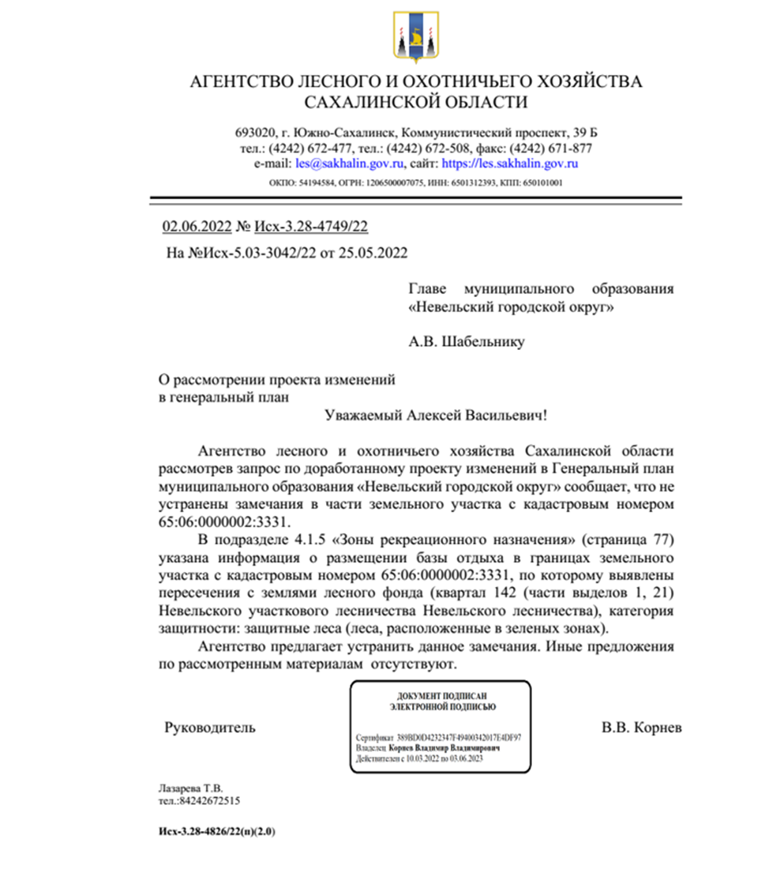

ПРИЛОЖЕНИЕ Б. ПИСЬМО ГОСУДАРСТВЕННОЙ ИНСПЕКЦИИ ПО ОХРАНЕ ОБЪЕКТОВ КУЛЬТУРНОГО НАСЛЕДНИЯ
САХАЛИНСКОЙ ОБЛАСТИ
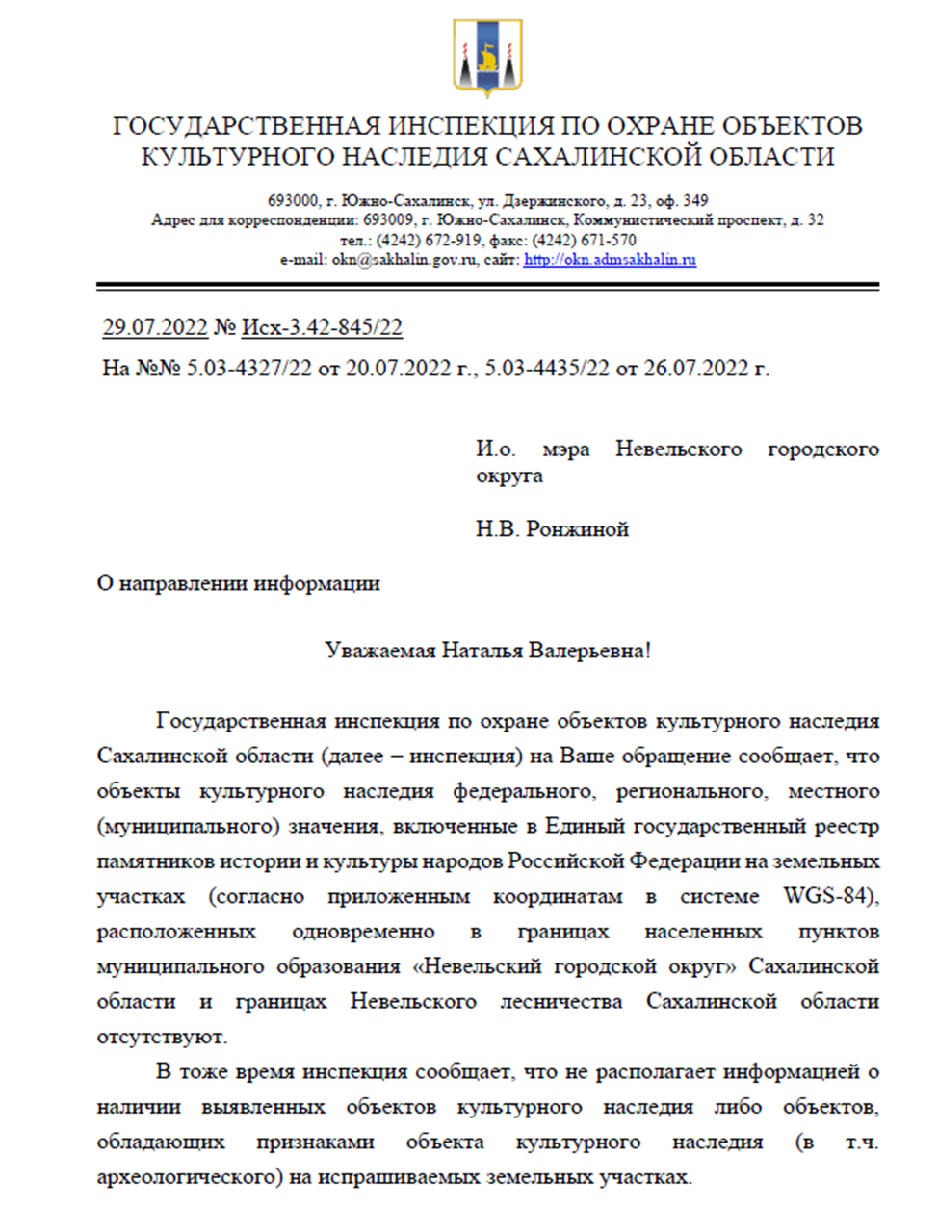
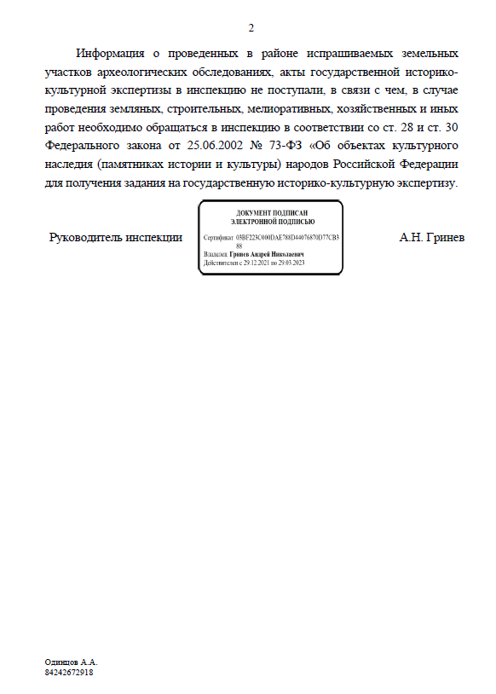

ПРИЛОЖЕНИЕ В. ПИСЬМО АГЕНТСТВА ЛЕСНОГО И ОХОТНИЧЬЕГО ХОЗЯЙСТВА САХАЛИНСКОЙ ОБЛАСТИ
